 |  | A
WO/PBC/26/3
الأصل: بالإنكليزية
التاريخ: 22 مايو 2017

لجنة البرنامج والميزانية

الدورة السادسة والعشرون
جنيف، من 10 إلى 14 يوليو 2017

مشروع اقتراح البرنامج والميزانية للثنائية 2018/19
وثيقة من إعداد الأمانة
- يُعرض مشروع اقتراح البرنامج والميزانية للثنائية 2018/19 المرفق طيه على الدورة الحالية للجنة البرنامج والميزانية وفقا للمادة 6.2 من النظام المالي "لمناقشة المشروع والتعليق عليه وتقديم توصياتها في هذا الشأن، بما في ذلك إمكانية تعديله"، وعملا بآلية تعزيز اشتراك الدول الأعضاء في إعداد وثيقة برنامج المنظمة وميزانيتها ومتابعتها (انظر الوثيقتين WO/PBC/13/7 وA/46/12).
- وقد أُعِد هذا المشروع مع المراعاة الواجبة للمدخلات والتعليقات والآراء المستلمة من الدول الأعضاء في ردودها على الاستبيان بشأن مشروع البرنامج والميزانية للثنائية 2018/19.
- ووفقا للآلية المذكورة، وعقب الاستعراض الحالي، ستعقد لجنة البرنامج والميزانية دورة في سبتمبر 2017 للمناقشة ورفع التوصيات إلى الجمعيات في دورتها السابعة والخمسين (من 2 إلى 11 أكتوبر 2017).
[فيما يلي مشروع اقتراح البرنامج والميزانية للثنائية 2018/19]

المنظمة العالمية للملكية الفكرية
مشروع اقتراح البرنامج والميزانية للثنائية 2018/19

قائمة المحتويات
مقدمة المدير العام | 6
أولا العرض المالي وعرض النتائج | 8
ثانيا وصف البرامج حسب الأهداف الاستراتيجية | 29
الهدف الاستراتيجي الأول تطور متوازن لوضع القواعد والمعايير الدولية بشأن الملكية الفكرية | 29
البرنامج 1 قانون البراءات | 32
البرنامج 2 العلامات التجارية والتصاميم الصناعية والمؤشرات الجغرافية | 36
البرنامج 3 حق المؤلف والحقوق المجاورة | 40
البرنامج 4 المعارف التقليدية وأشكال التعبير الثقافي التقليدي والموارد الوراثية | 46
الهدف الاستراتيجي الثاني تقديم خدمات عالمية في مجال الملكية الفكرية من الطراز الأول | 50
البرنامج 5 نظام معاهدة التعاون بشأن البراءات | 54
مرفق البرنامج 5: مؤشرات عمليات معاهدة التعاون بشأن البراءات | 59
البرنامج 6 نظام مدريد | 73
مرفق البرنامج 6: مؤشرات عمليات نظام مدريد | 78
البرنامج 31 نظام لاهاي | 95
مرفق البرنامج 31: مؤشرات عمليات نظام لاهاي | 99
البرنامج 32 نظام لشبونة | 108
البرنامج 7 مركز الويبو للتحكيم والوساطة | 112
الهدف الاستراتيجي الثالث تسهيل الانتفاع بالملكية الفكرية في سبيل التنمية | 116
البرنامج 8 تنسيق أجندة التنمية | 121
البرنامج 9 أفريقيا والبلدان العربية وبلدان آسيا والمحيط الهادئ وأمريكا اللاتينية والكاريبي والبلدان الأقل نموا | 124
البرنامج 10 البلدان المتحولة والبلدان المتقدمة | 134
البرنامج 11 أكاديمية الويبو | 140
البرنامج 30 الشركات الصغيرة والمتوسطة ودعم المقاولة | 144
الهدف الاستراتيجي الرابع تنسيق البنية التحتية العالمية للملكية الفكرية وتطويرها | 148
البرنامج 12 التصنيفات والمعايير الدولية | 151
البرنامج 13 قواعد البيانات العالمية | 156
البرنامج 14 خدمات النفاذ إلى المعلومات والمعرفة | 160
البرنامج 15 الحلول التجارية لمكاتب الملكية الفكرية | 165
الهدف الاستراتيجي الخامس المصدر العالمي لمراجع المعلومات والدراسات المتعلقة بالملكية الفكرية | 169
البرنامج 16 الاقتصاد والإحصاء | 170
الهدف الاستراتيجي السادس التعاون الدولي بشأن إذكاء الاحترام للملكية الفكرية | 174
البرنامج 17 إذكاء الاحترام للملكية الفكرية | 175
الهدف الاستراتيجي السابع الملكية الفكرية وقضايا السياسات العامة العالمية | 180
البرنامج 18 الملكية الفكرية والتحديات العالمية | 181
الهدف الاستراتيجي الثامن آلية تواصل متجاوب بين الويبو والأعضاء وجميع أصحاب المصالح | 187
البرنامج 19 التواصل | 189
البرنامج 20 العلاقات الخارجية والشراكات والمكاتب الخارجية | 193
الهدف الاستراتيجي التاسع دعم إداري ومالي فعال | 203
البرنامج 21 الإدارة التنفيذية | 208
البرنامج 22 إدارة البرامج والموارد | 213
البرنامج 23 إدارة الموارد البشرية وتطويرها | 217
البرنامج 24 خدمات الدعم العامة | 220
البرنامج 25 تكنولوجيا المعلومات والاتصالات | 224
البرنامج 26 الرقابة الداخلية | 228
البرنامج 27 خدمات المؤتمرات واللغات | 231
البرنامج 28 تأمين المعلومات والسلامة والأمن | 234
ثالثا المرفقات | 239
المرفق الأول ميزانية الثنائية 2016/17 بعد التحويلات بحسب كل برنامج | 239
المرفق الثاني الموارد المقترحة بحسب كل برنامج للثنائية 2018/19 | 240
المرفق الثالث تخصيص الإيرادات والنفقات للثنائية 2018/19 بحسب كل اتحاد | 242
المرفق الرابع تطوّر خدمات أنظمة معاهدة التعاون بشأن البراءات ومدريد ولاهاي والطلب على هذه الخدمات على الأجل المتوسط | 255
المرفق الخامس الموارد الاستئمانية المحتمل توافرها لأغراض البرامج | 272
المرفق السادس جداول الميزانيات السنوية لأغراض الإبلاغ المالي وفقا لمعايير إيبساس | 273
المرفق السابع ميزانية الثنائية 2018/19 بحسب النتائج المرتقبة والبرامج | 274
المرفق الثامن ميزانية الثنائية 2018/19 بحسب كل نتيجة مرتقبة | 276
المرفق التاسع مساهمة الويبو في أهداف التنمية المستدامة | 277
المرفق العاشر البنية الهيكلية للويبو | 278
رابعا الملحقات | 279
الملحق ألف اشتراكات الدول الأعضاء | 279
الملحق باء تعريف مصادر الإيرادات وفئات التكاليف | 284
الملحق جيم حساب تكاليف الموظفين | 286
الملحق دال معادلات المرونة | 288
الملحق هاء قائمة المختصرات الواردة في النص الإنكليزي | 289

مقدمة المدير العام
وثيقة البرنامج والميزانية من الوثائق المحورية للمنظمة. إذ تحدَّد فيها النتائج التي تود الدول الأعضاء أن تحققها المنظمة على مدى الثنائية التالية وتبيَّن فيها برامج المنظمة ومخصصاتها المالية اللازمة لتحقيق تلك النتائج.
ويسرني أن أعرض عليكم في هذه المقدمة أبرز معالم مشروع البرنامج والميزانية للثنائية 2018/19 المرفوع للدول الأعضاء في هذه الوثيقة كي تنظر فيه.
أسس الشؤون المالية وإدارتها
لمن حسن حظ المنظمة أن تمتع بأساس مالي سليم بفضل ما تقدمه من خدمات في إطار أنظمتها العالمية للملكية الفكرية – ولا سيما نظام معاهدة التعاون بشأن البراءات ونظام مدريد للعلامات التجارية ونظام لاهاي للتصاميم. وشهدت تلك الأنظمة، على مدى السنوات القليلة الماضية، نمواً تجاوز بكثير متوسط نمو الاقتصاد العالمي.
وسعياً إلى الحفاظ على ذلك التوجه الإيجابي واستناداً إلى تقديرات كبير الاقتصاديين وفريقه، نتوقع أن تصل إيرادات المنظمة، خلال الثنائية 2018/19، إلى 826.2 مليون فرنك سويسري أي بزيادة نسبتها 10.4 بالمئة مقارنة بالثنائية 2016/17. ونقترح في هذا الصدد زيادة النفقات بنسبة 2.7 بالمئة أي إلى 725.9 مليون فرنك سويسري. واستناداً إلى التسويات المقدَّرة بناء على المعايير المحاسبية الدولية للقطاع العام (معايير إيبساس)، نتوقع تحقيق فائض قدره 61.5 مليون فرنك سويسري. ولا شك في أن ذلك الفائض وافر ولكن ينبغي توخي الحذر نظراً إلى أجواء الريبة والغموض التي تحوم حول أداء الاقتصاد العالمي والتي تستوجب الحيطة إزاء النتائج المتوقعة.
وقد أدى الأداء المالي الممتاز للمنظمة إلى أرباح وافرة. ولذلك نقترح تخفيض اشتراكات الدول الأعضاء بنسبة 10 بالمئة في الثنائية 2018/19 آملين أن يساهم ذلك ولو مساهمة بسيطة في تخفيف الأعباء المالية التي تثقل كاهل العديد من الدول الأعضاء. وقد تمكنّا فضلاً عن ذلك من إبقاء رسوم الأنظمة العالمية للملكية الفكرية في مستوى اسمي ثابت، محافظين على إنجازنا الذي حققناه لأول مرة منذ تسعة أعوام مضت. ويرجع ذلك إلى معدلات النمو الجيدة التي سجلتها الأنظمة العالمية للملكية الفكرية إضافة إلى الإدارة السليمة وزيادة الإنتاجية بفضل تطوير الأنظمة المعلوماتية للأنظمة العالمية المذكورة والتي مكنتنا من مواكبة ذلك النمو من دون زيادة عدد الموظفين أو الرسوم.
ويرجع تحسن وضع الأصول الصافية للمنظمة أيضاً إلى معدلات النمو الجيدة والإدارة السليمة للأنظمة العالمية للملكية الفكرية. وقد بلغت قيمة الأصول الصافية للمنظمة 311.3 مليون فرنك سويسري في نهاية عام 2016 منها أصول متداولة تبلغ قيمتها 135.5 مليون فرنك سويسري. وسيتيح لنا الفائض المتوقع خلال الثنائية المقبلة زيادة مستوى الأصول المتداولة. وقد استطعنا بفضل المركز المالي السليم للأصول الصافية سداد قرض المبنى الجديد البالغ 70.5 مليون فرنك سويسري ومن ثم تخفيض الفوائد المستحقة خلال الثنائية المقبلة بما قدره 4.2 مليون فرنك سويسري.
ونقدِّم إليكم الخطة الرأسمالية الرئيسية للسنوات العشر المقبلة من أجل تقدير الالتزامات الرأسمالية للمنظمة في المستقبل وتغطيتها. ومن الأبواب الرئيسية للنفقات الرأسمالية المقدَّرة في تلك الخطة تكنولوجيا المعلومات والاتصالات – وهي ركيزة تقديم خدمات المنظمة ومن ثم عِماد توليد الإيرادات بل الطريقة الرئيسية لتغطية تكاليف الموظفين والحفاظ على الرسوم الثابتة – والأمن المادي والسيبرني من أجل الحد من المخاطر والثغرات الناجمة عن عالم اليوم وضمان سلامة الموظفين والمندوبين وأمن المنصات المعلوماتية ومرونتها وقدرتها على التعافي من الأعطال بوصفها أساس الأنظمة العالمية للملكية الفكرية؛ وصيانة مجمَع الويبو من أجل تفادي المدفوعات الكبيرة غير المتوقعة لإصلاح المباني والمرافق أو ترميمها بسبب تدهورها مع الزمن.
وأبقيت الزيادة في تكاليف الموظفين خلال الثنائية المقبلة عند نسبة 0.8 بالمئة مقارنة بالميزانية المعتمدة 2016/17. ولا يُتوقع فتح مناصب جديدة. وستنخفض حصة تكاليف الموظفين المقدَّرة من الميزانية الإجمالية من 64.6 بالمئة في الثنائية 2016/17 إلى 62.4 بالمئة في الثنائية 2018/19. ومن الجدير بالذكر في هذا الصدد أننا وضعنا التنوع الجغرافي والتكافؤ بين الجنسين أولويتين عامتين في سياسة الموارد البشرية.
توجهات البرنامج ومعالمه البارزة
يبقى الحفاظ على الوضع التنافسي لأنظمة الملكية الفكرية العالمية محور التركيز الرئيسي للثنائية الجديدة. وسنتابع تنفيذ استراتيجيات تماثل ما اتبعناه في هذا المجال في الماضي القريب. وتشمل هذه الاستراتيجيات العمل على توسيع نطاق الأنظمة العالمية، ولا سيما نظامي مدريد ولاهاي، وزيادة حجم مشاركة دول من المناطق الممثلة تمثيلا ناقصا، وخاصة أمريكا اللاتينية؛ والاستثمار في تحسين بيئات تكنولوجيا المعلومات في الأنظمة العالمية لتعزيز سهولة استخدامها وأمنها ومتانتها؛ وتحسين عمليات الأنظمة وإجراءاتها بغرض تبسيطها ورفع الثقة في تشغيل الأنظمة وأدائها. ونتوقع إحراز تقدم هام نحو تطوير بيئة جديدة لتكنولوجيا المعلومات لنظام مدريد ونشر بيئة جديدة لتكنولوجيا المعلومات لنظام لاهاي، مما سيمكننا من إدارة معدلات النمو المرتفعة المتوقعة لنظام لاهاي دون تضخم في تكاليف الموظفين. وسنواصل العمل الذي بدأناه في الثنائية الحالية بشأن إدماج أوجه التآزر، والبحث عنها، بين بيئات تكنولوجيا المعلومات في أنظمة الملكية الفكرية العالمية وتمويلها، وصولا إلى الحد المنشود بغية تقديم تجربة سلسة ومتسقة لمستخدمي المنصات العالمية للملكية الفكرية.
وقد أثمر العمل على البنية التحتية العالمية عن نتائج جوهرية في السنوات الأخيرة لصالح مكاتب الملكية الفكرية والمستخدمين وعامة الجمهور. وسيظل هذا المجال محور تركيز أساسي استجابة للطلب الشديد من الدول الأعضاء، نتيجة وجود أكثر من 80 مكتبا للملكية الفكرية في جميع أنحاء العالم، ولا سيما في البلدان النامية والبلدان الأقل نموا والبلدان المتحولة، تستخدم وحدات تكنولوجيا المعلومات التي تقدمها المنظمة بدرجات متفاوتة لإدارة المكاتب وتجهيزها. ونشهد تطور منصات تكنولوجيا المعلومات والأدوات وقواعد البيانات التي وضعتها المنظمة إلى شبكة معارف للويبو. وتربط الشبكة مكاتب الملكية الفكرية في الدول الأعضاء والأنظمة العالمية للملكية الفكرية في المنظمة لتحيلها نظاما عالميا موحدا لتسجيل البيانات المتعلقة بأنشطة الملكية الفكرية في جميع أنحاء العالم، وتجميعها في منتجات معرفية مفيدة على شكل قواعد بيانات عالمية ومراكز لدعم التكنولوجيا والابتكار وتقارير عن الإحصاءات وتحليلات اقتصادية. وتتمتّع الشبكة بميزة كبيرة هي نشر البيانات بلغات مختلفة ضمانا لتقاسمها وفهمها على أفضل وجه بواسطة أدوات متطورة للترجمة التحريرية مثل ترجمان الويبو الذي قامت الأمانة فيه ببعض الأعمال الرائدة في مجال تكنولوجيا التعلم الشبكي العصبي العميق.
وحظيت الإحصاءات والتحليلات الاقتصادية التي أجرتها الأمانة بتقدير كبير من الدول الأعضاء والجمهور، وساعدت صانعي السياسات في تعميق فهمهم لواقع الملكية الفكرية العالمية المعقّد. وسنواصل الاستثمار في تنمية هذا المجال. ويحذونا الأمل بمتابعة تحسين مؤشر الابتكار العالمي، والاستفادة من العمل الابتكاري المنجز في تحديد المجموعات على المستوى دون الوطني، وتوسيع كفاءات مؤشراتنا لتغطي مجال الصناعات الإبداعية.
ويظل تكوين الكفاءات البشرية هو الأولوية دائما وأبدا. ونأمل أن تتطوّر برامج أكاديمية الويبو الناجحة التي يزداد الطلب عليها. وسنبدأ العمل على أداة المدرّب الرقمي المدعوم بالذكاء الاصطناعي. وتظهر النتائج الأولية لاستخدام هذا النوع من الأدوات نتائج واعدة جدا. وستسهم هذه الأداة إسهاما كبيرا في تعزيز قدرة المنظمة على تلبية الطلب المتزايد على برامج التعلم عن بعد.
ويبقى إحراز التقدم في البرنامج التقنيني رهناً بمشاركة الدول الأعضاء وإرادتها السياسية لتحقيق النتائج. وقد أتحنا إمكانية عقد مؤتمر دبلوماسي إن توصلت الدول الأعضاء إلى اتفاق في أحد مجالات المناقشات الجارية منذ مدّة لاتخاذ الخطوة الأخيرة نحو إبرام معاهدة.
ويجري إدراج البعد الإنمائي في جميع برامج المنظمة، وتنسيقه في قطاع التنمية وأجندة التنمية. ولا يزال هذا البعد أولوية رئيسية للمنظمة في جميع برامجها. وستبلغ النفقات على التنمية، استنادا إلى التعريف المعتمد حديثا لنفقات التنمية، 18.3 بالمئة (وهو رقم غير قابل للمقارنة في الثنائية الحالية بسبب تغيير التعريف).
وبالمثل، تحتل أهداف التنمية المستدامة مكانة بارزة في وضع البرامج وتنفيذها. ويبيّن إطار النتائج الذي تطبقه المنظمة بشكل بارز الأهداف الاستراتيجية والنتائج المرتقبة التي تساهم مباشرة في أهداف التنمية المستدامة.
ويشكّل إعداد مشروع البرنامج والميزانية مهمة ضخمة ومعقدة. ولذا، أود أن أغتنم هذه الفرصة لأشكر جميع زملائي في المنظمة على ما بذلوه من وقت وجهد، وعلى التزامهم بإعداد هذا المشروع.
فرانسس غري
المدير العام

أولا العرض المالي وعرض النتائج
- تعرض وثيقة البرنامج والميزانية هذه التخطيط للثنائية 2018/19 مسترشدة بالخطة الاستراتيجية المتوسطة الأجل للفترة 2016-2021 والمدخلات الواردة من الدول الأعضاء وخطة التنمية المستدامة لعام 2030. ويحتوي الجدول 1 أدناه على لمحة عامة عن برامترات التخطيط المالي الرئيسية للثنائية 2018/19.
- وتقدر إيرادات الثنائية 2018/19 بمبلغ 842 مليون فرنك سويسري مما يظهر زيادة قدرها 10.4 بالمائة في الإيرادات مقارنة بالميزانية المعتمدة للثنائية 2016/17 (أساس الاستحقاق). وبالنظر إلى الإسقاطات التي تشير إلى زيادة في إيرادات الرسوم، فإن فإن المدير العام قد حدد قيمة اشتراك الوحدة بما يقل بنسبة 10% عن الثنائية 2016/17.
- وتقدر الميزانية المقترحة للنفقات خلال الثنائية بمبلغ قدره 725.9 مليون فرنك سويسري. وعقب تطبيق المعايير المحاسبية الدولية للقطاع العام على النفقات (إيبساس)، من المتوقع تحقيق فائض قدره 61.5 مليون فرنك سويسري في نهاية الثنائية.
الجدول 1. اقتراح الميزانية للثنائية 2018/19 وبرامترات التخطيط الرئيسية
(بملايين الفرنكات السويسرية)
ملاحظة: تعزى أية فروق في المجموع إلى تقريب المبالغ.

الإيرادات
- من المتوقع أن تصل الإيرادات العامة في الثنائية 2018/19 إلى 826.2 مليون فرنك سويسري، بما يمثل زيادة بنسبة 10.4 بالمائة مقارنة بالميزانية المعتمدة للثنائية 2016/17 (أساس الاستحقاق) وزيادة بنسبة 5.1 بالمائة مقارنة بالتقديرات المحدثة للثنائية 2016/17 (أساس الاستحقاق).
الجدول 2. تقديرات الإيرادات للثنائية 2018/19
(بملايين الفرنكات السويسرية)

- ويتضمن الشكل 1 أدناه حصة الإيرادات بحسب المصدر. وتمثل إيرادات الرسوم من أنظمة التسجيل لكل من معاهدة البراءات، ومدريد، ولاهاي 95.1 بالمائة من إجمالي الإيرادات. وتمثل الإيرادات المتأتية من رسوم معاهدة البراءات وحدها 76.7 بالمائة.
الشكل 1: حصة الإيرادات بحسب المصدر للثنائية 2018/19
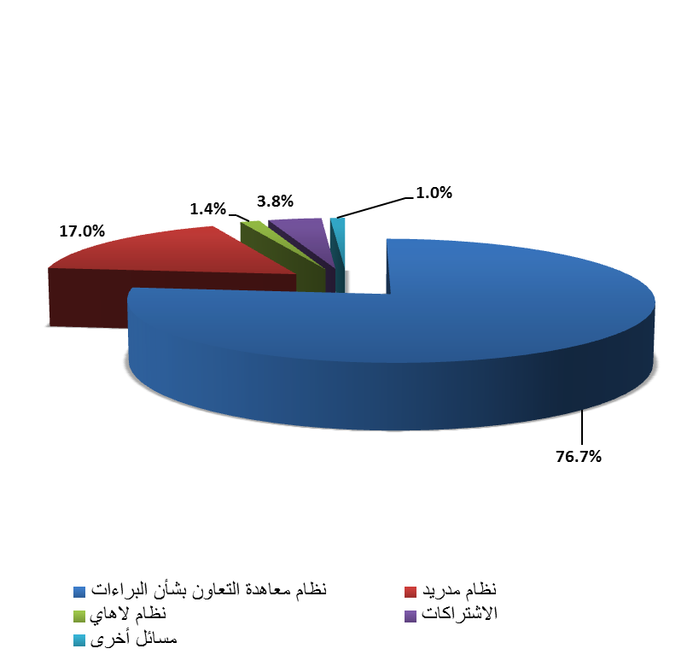

- ويرد في الشكل 2 أدناه تطور الإيرادات العامة من الثنائية 2000/01 إلى الثنائية 2018/19.

الشكل 2: تطور الإيرادات من الثنائية 2000/01 إلى الثنائية 2018/19
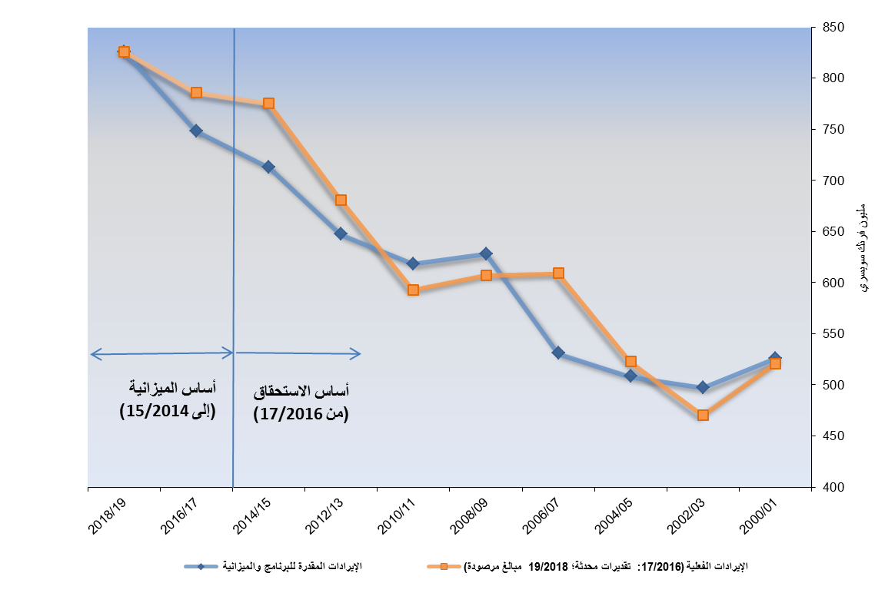
المنهجية
- أُعدت تقديرات الإيرادات للثنائية 2018/19 للمرة الأولى على أساس الاستحقاق. وترمي هذه المنهجية إلى تحسين التوفيق بين تقديرات الإيرادات المحسوبة والإيرادات الفعلية الواردة في البيانات المالية السنوية وفقًا لمعايير إيبساس. ويؤثر التغيير في منهجية تقدير الإيرادات على إيرادات الرسوم في أنظمة معاهدة البراءات ومدريد ولاهاي، بحيث تستند تقديرات الإيرادات المحسوبة للثنائية 2018/19 إلى تاريخ نشر الطلبات المودعة بناء على معاهدة البراءات ومدريد ولاهاي بدلاً من تاريخ الإيداع.
افتراضات التخطيط
- أعد الخبير الاقتصادي الرئيسي توقعات الأداء المتعلقة بأنظمة التسجيل لكل من معاهدة البراءات ومدريد ولاهاي آخذًا في اعتباره اتجاهات الإيداع التاريخية للأصول الرئيسية لمعاهدة البراءات وتوقعات الناتج المحلي الإجمالي الواردة في تقرير آفاق الاقتصاد العالمي الصادر عن صندوق النقد الدولي. ويعرض الجدول 3 والمرفق الرابع ملخصًا فضلاً عن تفاصيل توقعات الأداء لكل نظام تسجيل على التوالي.

الجدول 3. تقديرات الطلب على الخدمات بناء على أنظمة البراءات ومدريد ولاهاي
ملاحظة: التقديرات المحدثة للثنائية 2016/17 اعتبارًا من أبريل 2017.
- إيرادات رسوم معاهدة البراءات. يبلغ مقدار الزيادة المتوقعة في عدد الطلبات المودعة بناء على معاهدة التعاون بشأن البراءات في الثنائية 2018/19 ما نسبته 7.3 بالمائة مقارنة بالتقديرات المحدثة للثنائية 2016/17 استنادًا إلى النمو المتوقع على المدى المتوسط إلى المدى الطويل بمقدار 3 بالمائة تقريبًا. ونظرا إلى استمرار عدم اليقين في الاقتصاد العالمي، تقدر إيرادات رسوم معاهدة البراءات في الميزانية المقترحة 2018/19 بمبلغ قدره 634.1 مليون فرنك سويسري، وهي 2 بالمائة أدنى من سيناريو إسقاطات أساس المقارنة، أي بزيادة قدرها 6.1 بالمائة مقارنة بالتقديرات المحدثة للثنائية 2016/17 (أساس الاستحقاق).
- إيرادات رسوم نظام مدريد. من المتوقع زيادة التسجيلات والتجديدات في نظام مدريد إلى 6.7 بالمائة و11 بالمائة في 2018/19 على التوالي مقارنة بالتقديرات المحدثة للثنائية 2016/17. وتستند هذه التقديرات على نمو متوقع على مدى أطول مقداره 3-4 بالمائة في الطلبات مع توقع استمرار الأعداد القوية للإيداع في كبرى مكاتب الإيداع. ومع مراعاة العوامل التشغيلية، من المقدر أن تبلغ إيرادات رسوم نظام مدريد للثنائية 2018/19 مبلغ 140.8 مليون فرنك سويسري، وهي 2 بالمائة أدنى من سيناريو إسقاطات أساس المقارنة أي بزيادة قدرها 6.7 بالمائة مقارنة بالتقديرات المحدثة للثنائية 2016/17 (أساس الاستحقاق).
- إيرادات رسوم نظام لاهاي. تقدر الزيادة في أعداد التسجيلات والتجديدات في نظام لاهاي بنسبة 10.7 بالمائة و6.4 بالمائة في الثنائية 2018/19 على التوالي، مقارنة بالتقديرات المحدثة للثنائية 2016/17. وهذا التقدير مبني على افتراض نمو من رقمين من 2018 فصاعدًا بعد الانضمام المتوقع للصين والاتحاد الروسي. ومن ثم فإن إيرادات رسوم نظام لاهاي من المتوقع أن تبلغ 11.3 مليون فرنك سويسري، بما يمثل زيادة قدرها 14.2 بالمائة مقارنة بالتقديرات المحدثة للثنائية 2016/17 (أساس الاستحقاق).
- إيرادات رسوم نظام لشبونة. يُقدر عدد الطلبات المودعة وفقًا لنظام لشبونة بعشرين طلبًا في السنة في الثنائية 2018/19. وتقدر إيرادات رسوم نظام لشبونة المقابلة في الثنائية بمبلغ 000 40 فرنك سويسري، بما يمثل زيادة قدرها 33.3 بالمائة مقارنة بتقديرات البرنامج والميزانية للثنائية 2016/17.
- الاشتراكات المقررة. تستند التقديرات المتعلقة بالاشتراكات المقررة للدول الأعضاء في الثنائية 2018/19 إلى انخفاض قدره 10 بالمائة في قيمة كل وحدة من الاشتراكات إلى 021 41 فرنك سويسري. ومن المفترض أن تكون فئة الاشتراك لكل بلد مماثلة في الثنائية 2018/19 للفئة في 2017. ومن ثم تُقدر الإيرادات من اشتراكات الدول الأعضاء بمبلغ 31.3 مليون فرنك سويسري في الثنائية 2018/19 مقارنة بمبلغ قدره 34.7 مليون فرنك سويسري في الثنائية 2016/17.
- الإيرادات من مركز الويبو للتحكيم والوساطة. استنادًا إلى تماثل حجم قضايا أسماء الحقول المعروضة على الويبو في 2018 و2019 مع عام 2016، حيث رُفع عدد غير مسبوق من قضايا أسماء الحقول المعروضة على الويبو، من المتوقع أن تبلغ إيرادات مركز الويبو للوساطة والتحكيم مبلغًا قدره 3.1 مليون فرنك سويسري، وهو نفس المستوى في التقديرات المحدثة للثنائية 2016/17. وهو ما يمثل زيادة قدرها 24 بالمائة مقارنة بتقديرات البرنامج والميزانية للثنائية 2016/17.
- إيرادات المنشورات. بعد تنفيذ المبادرة العالمية لنشر البيانات المتعلقة بالملكية الفكرية في عام 2017 والتي تمكن المستخدمين من النفاذ إلى بيانات الملكية الفكرية بطريقة أكثر فعالية من حيث التكلفة، تقدر إيرادات المنشورات بمبلغ 0.4 مليون فرنك سويسري، وهو ما يمثل انخفاضا بنسبة 50.2 بالمائة مقارنة بالتقديرات المحدثة للثنائية 2016/17.
- إيرادات الاستثمار. بحلول نهاية عام 2017، ستُستثمر السيولة التشغيلية والأساسية والاستراتيجية بالتزامن مع سياسة الاستثمار الجديدة. وتقدر إيرادات الاستثمار على أساس أسعار الفائدة الحالية، وهي من المتوقع أن تبلغ 000 46 فرنك سويسري في الثنائية 2018/19.
- الإيرادات المتنوعة. من المتوقع أن تبلغ الإيرادات المتوقعة مبلغ 5.1 مليون فرنك سويسري في الثنائية 2018/19، أي زيادة قدرها 1.3 مليون فرنك سويسري، أو 33.5 بالمائة، مقارنة بتقديرات البرنامج والميزانية للثنائية 2016/17 ولكن بانخفاض قدره 1.2 مليون فرنك سويسري أو 19.5 بالمائة مقارنة بالتقديرات المحدثة للثنائية 2016/17. وتُعزى الزيادة في التقديرات المحدثة للثنائية 2016/17 والتقديرات المحدثة للثنائية 2018/19 مقارنة بالبرنامج والميزانية للثنائية 2016/17 إلى الإيرادات الأعلى المتوقعة من الرسوم الإدارية للصناديق الاستئمانية (استنادًا إلى الإيرادات المتحققة في 2016) والإقرار بالإيرادات المؤجلة المتعلقة بأعمال بناء المحيط الأمني الممولة من مؤسسة مباني المنظمات الدولية (FIPOI). ويُعزى الانخفاض في تقديرات الإيرادات للثنائية 2018/19 مقارنة بالتقديرات المحدثة للثنائية 2016/17 إلى افتراض عدم وجود مكاسب متعلقة بالفارق في سعر الصرف أو السندات الائتمانية أو كليهما في الثنائية 2018/19.


إطار النتائج وبرنامج وميزانية الثنائية 2018/19، بما في ذلك حصة التنمية بحسب كل نتيجة
(بآلاف الفرنكات السويسرية)
القضايا المتداخلة | 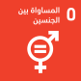  التنمية  المنظور الجنساني  أهداف التنمية المستدامة 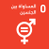 | الهدف الاستراتيجي الثامن: آلية تواصل متجاوب بين الويبو والأعضاء وجميع أصحاب المصالح
القضايا المتداخلة |  |  |  |  | ه 1.8 التواصل بفعالية أكبر مع جمهور واسع ومتنوع بشأن الملكية الفكرية ودور الويبو  12,406 (-) |  | ه 2.8 توجّه أكبر نحو تقديم الخدمات واستجابة أفضل للاستفسارات  7,128 (-) |  | ه 3.8 التزام فعال مع الدول الأعضاء  7,342 (-) |  |  | ه 4.8 تفاعل منفتح وشفاف ومتجاوب مع أصحاب المصلحة غير الحكوميين  786 (-) |  | ه 5.8 تفاعل الويبو وتشاركها بفعالية مع مسارات ومفاوضات الأمم المتحدة وسائر المنظمات الحكومية الدولية  6,357 (-) |  |  | مجموع الميزانية المقترحة للهدف الثامن : 34,019 (-)
القضايا المتداخلة |  | الهدف الاستراتيجي الأول:  تطور متوازن لوضع القواعد والمعايير الدولية  بشأن الملكية الفكرية |  |  | الهدف الاستراتيجي الثاني:  تقديم خدمات  عالمية في مجال الملكية الفكرية من الطراز الأول |  | الهدف الاستراتيجي الثالث:  تسهيل الانتفاع  بالملكية الفكرية في سبيل التنمية |  | الهدف الاستراتيجي الرابع:  تنسيق البنية التحتية  العالمية للملكية الفكرية وتطويرها |  |  | الهدف الاستراتيجي الخامس:  المصدر العالمي  لمراجع المعلومات والدراسات المتعلقة بالملكية الفكرية |  | الهدف الاستراتيجي السادس:  التعاون الدولي على  إذكاء الاحترام للملكية الفكرية |  |  | الهدف الاستراتيجي السابع:  الملكية الفكرية  وقضايا السياسات العامة العالمية
القضايا المتداخلة |  | ه 1.1 تعاون معزز بين الدول الأعضاء في وضع أطر تقنينية دولية متوازنة في مجال الملكية الفكرية  13,167 (4,489)  ه 2.1 أطر تشريعية وتنظيمية وسياسية مكيّفة ومتوازنة في مجال الملكية الفكرية  8,915 (8,403)  ه 3.1 درجة متزايدة من الأمن واليقين لحماية شعارات الدول وأسمائها وشعارات المنظمات الحكومية الدولية  511 (-)  ه 4.1 اهتمام متزايد بالويبو كمحفل لتحليل القضايا فيما يتعلق بالحماية الدولية للبراءات ونماذج المنفعة وتصاميم(طبوغرافيات) الدوائر المتكاملة والمعلومات السرية  312 (-) |  |  | ه 1.2 استخدام نظام معاهدة التعاون بشأن البراءات على نطاق أوسع وبفعالية أكبر لإيداع طلبات البراءات الدولية  30,302 (8,127)  ه 2.2 إنتاجية وجودة خدمات محسّنة في عمليات معاهدة التعاون بشأن البراءات  185,277 (-)  ه 3.2 استخدام نظام لاهاي على نطاق أوسع وبفعالية أكبر، بما في ذلك من قبل البلدان النامية والبلدان الأقل نموا  7,125 (2,706)  ه 4.2 إنتاجية وجودة خدمات محسّنة في عمليات نظام لاهاي  5,744 (-)  ه 5.2 استخدام نظام مدريد على نطاق أوسع وبفعالية أكبر، بما في ذلك من قبل البلدان النامية والبلدان الأقل نمواً  14,196 (6,819)  ه 6.2 إنتاجية وجودة خدمات محسّنة في عمليات نظام مدريد  46,296 (-)  ه 7.2 تزايد تفادي نشوء المنازعات المتعلقة بالملكية الفكرية دوليا وداخليا أو تسويتها عبر الوساطة والتحكيم وغيرها من أساليب الويبو البديلة لتسوية المنازعات  5,238 (497)  ه 8.2 حماية فعالة للملكية الفكرية في الحقول العليا المكونة من أسماء عامة والحقول العليا المكونة من رموز البلدان  7,110 (120)  ه 9.2 استخدام نظام لشبونة على نطاق أوسع وبفعالية أكبر، بما في ذلك من قبل البلدان النامية والبلدان الأقل نموا  703 (810)  ه 10.2 إنتاجية وجودة خدمات محسّنة في عمليات نظام لشبونة  644 (-) |  | ه 1.3 استراتيجيات وخطط وطنية في مجال الملكية الفكرية تتماشى مع الأهداف الإنمائية الوطنية  10,312 (10,312)  ه 2.3 كفاءات معزَّزة للموارد البشرية القادرة على تلبية تشكيلة واسعة من المتطلبات لتسخير الملكية الفكرية بفعالية لأغراض التنمية في البلدان النامية والبلدان الأقل نموا والبلدان ذات الاقتصادات المتحولة  33,712 (33,712)  ه 3.3 تعميم توصيات أجندة التنمية على عمل الويبو  3,680 (3,680)  ه 4.3 ترتيبات تعاونية معزّزة مع البلدان النامية والبلدان الأقل نموا والبلدان المتحولة بما يناسب احتياجاتها  10,179 (9,712)  ه 6.3 قدرات معزّزة للشركات الصغيرة والمتوسطة والجامعات ومؤسسات البحث من أجل النجاح في تسخير الملكية الفكرية لأغراض دعم الابتكار  7,011 (7,011) |  | ه 1.4 نظام محدّث ومقبول عالميا للتصنيفات الدولية ومعايير الويبو بهدف تيسير النفاذ إلى معلومات الملكية الفكرية واستخدامها ونشرها في صفوف أصحاب المصلحة في أنحاء العالم  7,215 (511)  ه 2.4 نفاذ محسّن إلى المعلومات المتعلقة بالملكية الفكرية واستخدامها من قبل مؤسسات الملكية الفكرية والجمهور لتشجيع الابتكار والإبداع  18,726 (10,336)  ه 3.4 تغطية جغرافية واسعة لقواعد بيانات الويبو العالمية بشأن الملكية الفكرية من حيث المحتوى والاستخدام  2,476 (1,236)  ه 4.4 بنية تحتية تقنية ومعرفية معزّزة لمكاتب الملكية الفكرية وسائر مؤسسات الملكية الفكرية بما يؤدي إلى خدمات أفضل (بتكلفة أقل وسرعة أعلى وجودة أحسن) لأصحاب المصلحة الذين يتعاملون معها ونتائج أحسن لإدارة الملكية الفكرية  17,434 (16,159) |  |  | ه 1.5 استخدام معلومات الويبو الإحصائية بشأن الملكية الفكرية على نطاق أوسع ونحو أفضل  2,659 (116)  ه 2.5 استخدام تحليلات الويبو الاقتصادية على نطاق أوسع ونحو أفضل في صياغة السياسات العامة  4,259 (1,286) |  | ه 1.6 تقدّم في الحوار الدولي بين الدول الأعضاء في الويبو وأصحاب المصلحة الدوليين المعنيين حول إذكاء الاحترام للملكية الفكرية، مع الاسترشاد بالتوصية رقم 45 من أجندة الويبو للتنمية  2,080 (967)  ه 2.6 تعاون وتنسيق على نحو منتظم وفعال وشفاف بين عمل الويبو وعمل المنظمات الوطنية والدولية الأخرى في مجال إذكاء احترام الملكية الفكرية  941 (-) |  |  | ه 1.7منصات وأدوات الملكية الفكرية لنقل المعارف وتطويع التكنولوجيا ونشرها من البلدان المتقدمة إلى البلدان النامية، ولا سيما البلدان الأقل نموا، لمواجهة التحديات العالمية  6,968 (5,824)
القضايا المتداخلة |  | مجموع الميزانية المقترحة للهدف الأول: 22,905 (12,891) |  |  | مجموع الميزانية المقترحة للهدف الثاني: 302,635 (19,080) |  | مجموع الميزانية المقترحة للهدف الثالث: 64,894 (64,426) |  | مجموع الميزانية المقترحة للهدف الرابع: 45,851 (28,242) |  |  | مجموع الميزانية المقترحة للهدف الخامس: 6,918 (1,402) |  | مجموع الميزانية المقترحة للهدف السادس: 3,021 (967) |  |  | مجموع الميزانية المقترحة للهدف السابع: 6,968 (5,824)
القضايا المتداخلة |  | بما يسهم في: |    |  |  |  |  |  |  |  |  |  |  |  |  | 
القضايا المتداخلة |  | الهدف الاستراتيجي التاسع: دعم إداري ومالي فعال لتمكين الويبو من تنفيذ برامجها
القضايا المتداخلة |  |  |  |  | ه 1.9 خدمات دعم موجهة للزبون بفعالية وكفاءة وجودة لفائدة الزبائن الداخليين وأصحاب المصلحة الخارجيين  162,673 (-) |  | ه 2.9 أمانة نبيهة تعمل بسلاسة وموظفون يعملون تحت إدارة جيّدة وبمهارات مناسبة ويحققون النتائج بكفاءة  37,208 (-) |  | ه 3.9 بيئة عمل داعمة ومسنودة بإطار تنظيمي فعال وقنوات مناسبة لمعالجة مشاغل الموظفين  2,107 (-) |  |  | ه 4.9 منظمة ذات مسؤولية بيئية واجتماعية تكفل السلامة والأمن للموظفين في الويبو والمندوبين والزائرين والممتلكات المادية والمعلومات  21,890 (-) |  | ه 5.9 مستوى محسّن فيما يخص المساءلة، والتعلم المؤسسي، والقيمة مقابل المال، والريادة، والمراقبة الداخلية، والحوكمة المؤسسية من خلال الاستعانة برقابة فعالة ومستقلة  7,411 (-) |  |  | مجموع الميزانية المقترحة للهدف التاسع:231,289 (-)
 | - الميزانية المقترحة بحسب النتائج لا تشمل الميزانية المقترحة للاعتمادات غير المخصَّصة : : 7,357مليون فرنك سويسري  حصة التنمية: لا يعد الإنفاق إنفاقا على التنمية إلا عندما يكون المستفيد بلداً نامياً ولا يكون الإنفاق المعادل متاحاً للبلدان المتقدمة (وفقا للممارسات السابقة، تُدرج البلدان ذات الاقتصادات المتحولة لأغراض البرنامج والميزانية) |  |  |  |  |  |  |  |  | - تشمل حصة التنمية موارد مشروعات أجندة التنمية  - أرقام قد لا تضاف للميزانية الإجمالية بسبب التقريب |  |  |  |  | مجموع الميزانية المقترحة 2018/19: 725,857  (مجموع حصة التنمية: 132,832)

النتائج والموارد
- يضمن اقتراح الميزانية للثنائية 2018/19 استمرار توزيع موارد المنظمة بما يحقق النتائج الأعلى قيمة للدول الأعضاء وأصحاب المصلحة. وقدِّر إجمالي النفقات المقترحة للثنائية 2018/19 بمبلغ 725.9 مليون فرنك سويسري، أي بزيادة قدرها 18.9 مليون فرنك سويسري أو 2.7 بالمئة على نفقات الميزانية المعتمدة 2016/17 البالغة 707 ملايين فرنك سويسري. وتجدر الإشارة في هذا الصدد إلى الزيادة المتوقعة في الإيداعات بموجب أنظمة التسجيل الدولية وما يتبعها من زيادة في الإيرادات قدِّرت بنسبة 12.5 بالمئة مقارنة بالميزانية المعتمدة 2016/17.
- وتحتاج المنظمة إلى مواصلة الاستثمارات في المباني والمرافق ومبادرات السلامة والأمن وتكنولوجيا المعلومات والاتصالات لتواصل أداء ولايتها على أكمل وجه. ولذلك وُضعت الخطة الرأسمالية الرئيسية لتوضح الاستثمارات المطلوبة في المرافق الرئيسية وشؤون السلامة والأمن على مدى 10 سنوات. وفضلاً عن ذلك، حُدد العديد من مشروعات تكنولوجيا المعلومات والاتصالات العالية الأولوية لتعزيز عمل أنظمة التسجيل الدولية والتكامل بين أنظمة الويبو المعلوماتية الرئيسية وقدرتها على مقاومة الأعطال والتعافي منها. وتشتمل الخطة على خمسة مشاريع استثمارية رئيسية قيمتها الإجمالية 25.5 مليون فرنك سويسري يُزمع تنفيذها في الثنائية 2018/19 ويُقترح تمويلها من الأموال الاحتياطية وفقاً لسياسة الويبو المراجَعة بشأن الأموال الاحتياطية.
- ويبيِّن شكل إطار النتائج 38 نتيجة مرتقبة للمنظمة في الثنائية 2018/19، بالمقارنة مع 39 نتيجة في الثنائية 2016/17 ، تنص على ولايات البرامج المساهمة في تحقيقها. وإضافة إلى ذلك، أُعيد ترتيب النتائج المرتقبة المدرجة في إطار الهدف الاستراتيجي الثاني والسابع والتاسع ترتيباً زمنياً. وتعدّ أجندة الويبو بشأن التنمية وتحقيق المساواة بين الجنسين وأهداف التنمية المستدامة قضايا مشتركة عُممت على كل الأهداف الاستراتيجية. ويعرض الشكل أيضاً ميزانية الثنائية 2018/19 عرضاً قائماً على النتائج وحصة التنمية من الموارد المخصصة لكل نتيجة. ويظهر المرفق الخامس تفاصيل الموارد الخارجة عن الميزانية المحتمل توفرها لكل برنامج، على مستوى البرنامج.
- ويحتوي الجدولان 4 و5 التاليان على ملخص للميزانية المقترحة 2018/19 بحسب البرامج وفئة التكاليف. ولم يتغير هيكل البرنامج عما كان في الثنائية 2016/17. وترد في المرفق الثاني مقارنة بين الميزانية المقترحة 2018/19 بحسب البرامج والميزانية المعتمدة 2016/17 وميزانية 2016/17 بعد التحويلات. ويبيِّن المرفق الثالث الإيرادات والنفقات للثنائية 2018/19 المخصصة لكل اتحاد. وحسِّنت طريقة عرض المرفق تحسيناً ملحوظاً مقارنة بالثنائية الماضية إذ بات يشمل شرحاً موضوعياً مفصلاً لمنهجية تحديد مخصصات الاتحادات.
- وُحسبت الإيرادات المقدرة للثنائية 2018/19 على أساس الاستحقاق. وتُحسب النفقات على أساس الاستحقاق المعدّل وفقاً لنظام المنظمة المالي ولائحته. وتقتضي المعايير المحاسبية الدولية للقطاع العام أن تقدِّم المنظمة تقريراً سنوياً عن بياناتها المالية ومن ثم أن تعدّ ميزانية سنوية. ولذلك ترد تفاصيل الإيرادات والنفقات للميزانية السنوية في المرفق السادس من هذه الوثيقة.
الجدول 4 - اقتراح الميزانية بحسب البرامج للثنائية 2018/19
(بآلاف الفرنكات السويسرية)

الأولويات الرئيسية للثنائية 2018/19 وتأثيرها في الميزانية
- تم احتواء الزيادة في تكاليف الموظفين بمبلغ 3.4 مليون فرنك سويسري أو نسبة 0.8 بالمئة مقارنة بالميزانية المعتمدة 2016/17 (انظر الجدول 5). ويُعزى ذلك إلى الجهود المستمرة المبذولة للحد من زيادة تكاليف الموظفين والانتقال إلى قوة عاملة أكثر مرونة للمشاريع والمبادرات المحددة المدة.
- وشهدت خلاف موارد الموظفين للثنائية 2018/19 زيادة قدرها 15.4 مليون فرنك سويسري، أي بنسبة 6.1 بالمئة مقارنة بالميزانية المعتمدة 2016/17. وأُدمجت الوفورات المتوقعة في الميزانية المقدَّرة مع مراعاة أوجه الفعالية من حيث التكلفة والتغييرات في نماذج الأعمال ومبادرات الأتمتة وقرارات الاستثمار حق المراعاة.
- وفيما يلي لمحة عامة لمجالات التركيز الرئيسية واستراتيجيات التنفيذ الرفيعة المستوى للثنائية 2018/19 بحسب النتائج الاستراتيجية وافتراضات التخطيط المتصلة بها وتأثيرها في الميزانية المقترحة 2018/19 مقارنة بالميزانية المعتمدة 2016/17.
وضع إطار معياري دولي متوازن في مجال الملكية الفكرية
- تيسير التعاون المعزز والاتفاق بين الدول الأعضاء على وضع إطار معياري دولي متوازن في مجال الملكية الفكرية، يستند إلى قرارات الدول الأعضاء.
- مواصلة العمل للتشجيع على الانضمام إلى معاهدات الويبو وتنفيذها، وبخاصة معاهدة بيجين ومعاهدة مراكش ومعاهدات الويبو الخاصة بالإنترنت ومعاهدة سنغافورة ومعاهدة قانون البراءات.
البرنامج | افتراضات التخطيط | التأثير في الميزانية
 | خُصص مليون فرنك سويسري من الميزانية لإمكانية عقد مؤتمر دبلوماسي إن قررت الدول الأعضاء عقده في الثنائية 2018/19. ويظهر هذا المبلغ في فئة "المبالغ غير المخصصة".
البرنامج 1 (قانون البراءات) | ثلاث دورات على الأكثر للجنة الدائمة المعنية بقانون البراءات | زيادة قدرها000 60 فرنك سويسري في خلاف موارد الموظفين لتغطية تكاليف الترجمة المتعلقة باستقصاء لجنة البراءات
البرنامج 2 (قانون العلامات التجارية) | ثلاث دورات على الأكثر للجنة الدائمة المعنية بقانون العلامات التجارية والتصاميم الصناعية والمؤشرات الجغرافية | زيادة قدرها 000 107 فرنك سويسري في خلاف موارد الموظفين
البرنامج 3 (حق المؤلف والحقوق المجاورة) | أربع دورات على الأكثر للجنة الدائمة المعنية بحق المؤلف والحقوق المجاورة | زيادة قدرها 000 80 فرنك سويسري في خلاف موارد الموظفين من أجل الترويج لمعاهدتي بيجين ومراكش بوجه خاص
البرنامج 4 (المعارف التقليدية وأشكال التعبير الثقافي التقليدي والموارد الوراثية) | أربع دورات على الأكثر للجنة الحكومية الدولية المعنية بالملكية الفكرية والموارد الوراثية والمعارف التقليدية والفولكلور | تفاصيل الموارد مبيَّنة في إطار البرنامج
ملاحظة: مقارنة بالميزانية المعتمدة 2016/17
أنظمة التسجيل الدولي
- ضمان استخدام أفضل وأوسع نطاقاً للخدمات التي تقدمها أنظمة الويبو العالمية للتسجيل، ولا سيما نظام معاهدة البراءات ونظامي مدريد ولاهاي نظراً إلى أن تلك الأنظمة هي ركيزة الاستدامة المالية للمنظمة على الأجل الطويل.
- الاستمرار في مواجهة الصعوبات الناجمة عن تغير التوزيع الجغرافي للطلب على تلك الخدمات، بما في ذلك المتطلبات اللغوية والزيادة السريعة في عدد أعضاء نظامي مدريد ولاهاي.
- تكثيف الجهود لتعزيز الفعالية التشغيلية لأنظمة التسجيل من أجل إقامة بيئة معلوماتية إلكترونية ومتكاملة وآمنة تماماً لأنظمة معاهدة البراءات ومدريد ولاهاي.
البرنامج | افتراضات التخطيط | التأثير في الميزانية
البرنامج 5 (معاهدة التعاون بشأن البراءات) | زيادة نسبتها 13% في الطلبات | زيادة قدرها 6.8 مليون فرنك سويسري في خلاف موارد الموظفين لعمليات نظام معاهدة البراءات
البرنامج 6 (نظام مدريد) | زيادة نسبتها 15% في التسجيلات و12.5% في التجديدات | زيادة قدرها 2.2 مليون فرنك سويسري في خلاف موارد الموظفين لعمليات نظام مدريد
البرنامج 31 (نظام لاهاي) | زيادة نسبتها 15.2% في التسجيلات و20.5% في التجديدات | زيادة قدرها 1.1 مليون فرنك سويسري في خلاف موارد الموظفين و2.5 مليون فرنك سويسري في موارد الموظفين من أجل تعزيز عمليات نظام لاهاي وإطلاق المنصة المعلوماتية الجديدة
ملاحظة: مقارنة بالميزانية المعتمدة 2016/17
تسهيل الانتفاع بالملكية الفكرية في سبيل التنمية
- مواصلة تعزيز تنفيذ أنشطة الويبو الإنمائية المنحى استرشاداً بأهداف التنمية المستدامة المتكاملة وغير القابلة للتجزئة فضلاً عن المبادئ المرسخة في خطة التنمية المستدامة لعام 2030 وتوصيات أجندة الويبو بشأن التنمية؛ وزيادة التركيز على تحسين التصميم والتخطيط والرصد والتقييم فيما يخص أنشطة الويبو الإنمائية المنحى؛ وإقامة شراكات مستدامة على كل المستويات من أجل تعزيز استدامة النتائج الإنمائية.
- تعزيز مساهمة الويبو في تحقيق هدف التنمية المستدامة 9: إقامة بُنى تحتية قادرة على الصمود، وتحفيز التصنيع الشامل للجميع، وتشجيع الابتكار، عن طريق تعزيز الأطر القانونية للملكية الفكرية وأنظمة الويبو للتسجيل الدولي وقواعد البيانات والمنصات والدراسات والإحصاءات والشراكات وتكوين الكفاءات.
البرنامج | التأثير في الميزانية
 | حصة التنمية الإجمالية من ميزانية 2018/19 تبلغ 132.8 مليون فرنك سويسري أي 18.3%
البرنامج 8 (تنسيق أجندة التنمية) | تفاصيل الموارد مبيَّنة في إطار البرنامج
البرنامج 10 (البلدان المتحولة والبلدان المتقدمة) | زيادة قدرها000 760 فرنك سويسري في موارد الموظفين لتسهيل الانتفاع بالملكية الفكرية في البلدان المتحولة
البرنامج 11 (أكاديمية الويبو) | زيادة قدرها 000 329 فرنك سويسري في خلاف موارد الموظفين من أجل تنفيذ مشروع أجندة التنمية بشأن التعاون مع معاهد التدريب القضائي؛ وزيادة قدرها 000 189 فرنك سويسري في خلاف موارد الموظفين من أجل تعميم المشروع ذاته
البرنامج 14 (خدمات النفاذ إلى المعلومات والمعارف) | زيادة في موارد الموظفين وخلاف موارد الموظفين لتنفيذ مشاريع أجندة التنمية بشأن استخدام المعلومات المدرجة في المك العام (000 350 فرنك سويسري) وإدارة الملكية الفكرية ونقل التكنولوجيا (000 509 فرنك سويسري)
البرنامج 16 (الاقتصاد والإحصاء) | قدِّرت خلاف موارد الموظفين بمبلغ 000 225 فرنك سويسري وموارد الموظفين بمبلغ 700 357 فرنك سويسري لتعميم مشروع أجندة التنمية بشأن الملكية الفكرية والتنمية الاجتماعية الاقتصادية
ملاحظة: مقارنة بالميزانية المعتمدة 2016/17
البنية العالمية للملكية الفكرية
- مواصلة تحسين النفاذ إلى المعلومات المتعلقة بالملكية الفكرية واستخدامها من قبل مؤسسات الملكية الفكرية والجمهور لتشجيع الابتكار والإبداع.
- مواصلة تحسين نظام التصنيف الدولي للبراءات ونيس ولوكارنو وفيينا؛ وتطوير أداة لدعم تطبيق معيار الويبو ST.26 (عرض قوائم تسلسل النوويدات والأحماض الأمينية).
- توسيع التغطية الجغرافية لقواعد البيانات العالمية للويبو وركن البراءات وقاعدة البيانات العالمية لأدوات التوسيم وقاعدة البيانات العالمية للتصاميم عن طريق زيادة مجموعات البيانات الوطنية وتحسين جودة البيانات وتواتر تحديثها؛ ومواصلة تحسين أدوات البحث ولا سيما عن طريق تحسين "ترجمان الويبو" باستخدام تكنولوجيا الترجمة الآلية العصبية.
- مواصلة تحديث مجموعة تطبيقات نظام أتمتة الملكية الصناعية (نظام أتمتة الملكية الصناعية، ومودع الويبو، وناشر الويبو، ومرقمن الويبو)، لضمان الاستجابة لاحتياجات مكاتب الملكية الفكرية باختلاف مستوى تقدمها؛ والتماس رأي مكاتب الملكية الفكرية في التوجه المستقبلي لبرنامج العمل عن طريق إنشاء فريق استشاري ممثل من كل المناطق؛ وإطلاق حل "رابط الويبو" في ما لا يقل عن ثماني منظمات إدارة جماعية ومواصلة تعزيز النظام من أجل ضمان استدامته على الأجل الطويل.
البرنامج | التأثير في الميزانية
البرنامج 12 (التصنيفات والمعايير الدولية) | زيادة قدرها 000 350 فرنك سويسري في خلاف موارد الموظفين من أجل تطوير أداة لدعم تطبيق المعيار ST.26 (عرض قوائم تسلسل النوويدات والحوامض الأمينية)
البرنامج 3 (قواعد البيانات العالمية) | زيادة قدرها 000 700 فرنك سويسري في خلاف موارد الموظفين و600 814 فرنك سويسري في موارد الموظفين من أجل توسيع التغطية الجغرافية لقواعد البيانات العالمية للويبو وتحسين ترجمان الويبو
البرنامج 14 (خدمات النفاذ إلى المعلومات والمعارف) | تفاصيل الموارد مبيَّنة في إطار البرنامج
البرنامج 15 (حلول لأعمال مكاتب الملكية الفكرية) | زيادة قدرها 532 423 فرنكاً سويسرياً في خلاف موارد الموظفين و700 357 فرنك سويسري في موارد الموظفين لدعم مجموعة تطبيقات نظام أتمتة الملكية الصناعية في المكاتب الوطنية للملكية الفكرية، وإنشاء فريق استشاري وإطلاق "رابط الويبو"
ملاحظة: مقارنة بالميزانية المعتمدة 2016/17
المصدر العالمي لمراجع المعلومات والدراسات المتعلقة بالملكية الفكرية
- مواصلة توسيع التغطية الجغرافية والمواضيعية لإحصاءات الملكية الفكرية المجمَّعة عن طريق دراسات الويبو الاستقصائية السنوية؛ ومواصلة قياس أداء الابتكار بإثراء مؤشر الابتكار العالمي والمشاركة في نشره؛ وتوفير تحليل معمق لدور نظام الملكية الفكرية في الاقتصاد العالمي بنشر تقارير عالمية للملكية الفكرية بشأن موضوعات محددة؛ ومواصلة تطوير وتدعيم برنامج البحث في مجال السياسات والأداء في الاقتصاد الإبداعي.
البرنامج | التأثير في الميزانية
البرنامج 16 (الاقتصاد والإحصاء) | زيادة قدرها 000 215 فرنك سويسري في خلاف موارد الموظفين و700 357 فرنك سويسري في موارد الموظفين لتعزيز التقارير الإحصائية والبحث والتحليل الاقتصادي باستخدام تقنيات البيانات الكبيرة وإثراء مؤشر الابتكار العالمي
ملاحظة: مقارنة بالميزانية المعتمدة 2016/17
إذكاء الاحترام للملكية الفكرية
- مواصلة تعزيز تبادل التجارب الوطنية بشأن أطر الإنفاذ القانونية والتنظيمية فضلاً عن أنشطة الوقاية التي تراعي المصالح الاجتماعية الاقتصادية في إذكاء الاحترام للملكية الفكرية.
البرنامج | افتراضات التخطيط | التأثير في الميزانية
البرنامج 17 (إذكاء الاحترام للملكية الفكرية) | دورتان للجنة الاستشارية المعنية بالإنفاذ | زيادة قدرها 450 162 فرنكاً سويسرياً في خلاف موارد الموظفين
ملاحظة: مقارنة بالميزانية المعتمدة 2016/17
واجهة تواصل تفاعلية
- تنفيذ استراتيجيات تسويق وتواصل ونشر متكاملة؛ وإنشاء محتويات متعددة الوسائط وأخبار لنشرها على الشرائح الرئيسية المستهدفة (مثل الموقع الإلكتروني للويبو ووسائل الإعلام الاجتماعية والنشرة الإخبارية ومجلة الويبو والنشرات الإخبارية وغيرها)؛ ودعم وتعزيز منشورات الويبو الرائدة في مجال الاقتصاد والإحصاء والشراكات بين القطاعين العام والخاص؛ وتحسين وتنمية حضور الويبو على وسائل الإعلام الاجتماعية والرقمية، بما في ذلك تطوير تطبيق محمول جديد وزيادة تعدد الأنساق والمحتويات التفاعلية.
- توطيد الشراكات مع المنظمات التابعة للأمم المتحدة والمنظمات الدولية الحكومية لدعم تنفيذ خطة التنمية المستدامة لعام 2030 وغيرها من الأهداف العالمية المشتركة؛ ودعم مسار اتفاقية الأمم المتحدة الإطارية بشأن تغير المناخ وبخاصة آلية التكنولوجيا المنبثقة عنها؛ وبحث إمكانات جديدة للتعاون الاستراتيجي مع الشركاء القائمين والجدد المحتملين لدعم تنفيذ برامج الويبو.
- ضمان تحول مكاتب الويبو الخارجية، بما في ذلك المكتبان الخارجيان الجديدان القائمان في الجزائر ونيجيريا، إلى امتداد طبيعي للمنظمة في الميدان ودمجها تماماً في عمل المنظمة.
البرنامج | التأثير في الميزانية
البرنامج 19 (التواصل) | تفاصيل الموارد مبيَّنة في إطار البرنامج
البرنامج 20 (العلاقات الخارجية والشراكات والمكاتب الخارجية) | زيادة قدرها 000 600 فرنك سويسري في خلاف موارد الموظفين من أجل إنشاء مكتبين خارجيين جديدين في الجزائر ونيجيريا  زيادة قدرها 700 562 فرنك سويسري في موارد الموظفين لتدعيم مكتب الويبو في الاتحاد الروسي  تخصيص مليون فرنك سويسري من الميزانية لإنشاء مكتبين خارجيين جديدين في 2018/19 عملاً بقرارات الدول الأعضاء. ويظهر هذا المبلغ في فئة "المبالغ غير المخصصة".
ملاحظة: مقارنة بالميزانية المعتمدة 2016/17
بنية دعم إداري ومالي فعالة
- تعزيز تواصل المنظمة مع الدول الأعضاء لنشر المعلومات وجمع الآراء بشأن تنفيذ البرنامج؛ وتيسير التنسيق والتعاون في إطار منظومة الأمم المتحدة عن طريق مساهمة الويبو في مجلس الرؤساء التنفيذيين في منظومة الأمم المتحدة؛ وتنسيق عمل مكاتب الويبو الخارجية من أجل ضمان الاستفادة من الشبكة وتحقيق الفعالية والكفاءة في تنفيذ البرامج؛ وتوفير خدمات متعلقة بالتظاهرات للدول الأعضاء وغيرها من أصحاب المصلحة.
البرنامج | التأثير في الميزانية
البرنامج 21 (الإدارة التنفيذية) | زيادة قدرها 1.2 مليون فرنك سويسري في خلاف موارد الموظفين من أجل تظاهرات المنظمة في مباني الويبو وخدمات المراسم وتنظيم جمعيات الويبو
ملاحظة: مقارنة بالميزانية المعتمدة 2016/17
- إدارة الاستثمارات تحت إشراف اللجنة الاستشارية المعنية بالاستثمارات وبمساعدة مستشاري الاستثمار؛ وتعزيز إدارة مخاطر سعر الصرف عن طريق توسيع حل المقاصة الخاص بتدفقات العملات الأجنبية بين مكاتب الملكية الفكرية والمكتب الدولي توسيعاً تدريجياً؛ وإطلاق منصة دفع مشتركة تتكامل أكثر مع عمليات المنظمات ولا سيما تلك التي تدرّ إيرادات من تحصيل الرسوم.
- استكمال وإغلاق حافظة المشاريع الخاصة بتخطيط الموارد المؤسسية وتعميم الأنظمة المنفذة على العمليات؛ وتحويل الهياكل والمسارات والمهارات اللازمة والانتقال إلى خدمات تضمن الفعالية في عمل نظام التخطيط للموارد المؤسسية وتطويرها الجاري للاستجابة لاحتياجات الأعمال؛ ودعم نظام التخطيط للموارد المؤسسية الذي سيكون له أثر أكبر بعد استكمال حافظة المشاريع.
البرنامج | التأثير في الميزانية
البرنامج 22 (إدارة البرامج والموارد) | زيادة قدرها 865 150 مليون فرنك سويسري في خلاف موارد الموظفين و1.7 مليون فرنك سويسري في موارد الموظفين من أجل إدارة الخزانة وتعميم مشاريع التخطيط للموارد المؤسسية
ملاحظة: مقارنة بالميزانية المعتمدة 2016/17
- اعتماد نهج استراتيجي واستباقي لأنشطة الويبو للحشد من أجل ضمان مسارات فعالة وموجهة نحو الزبائن وممتثلة للقواعد والمعايير في اقتناء السلع والخدمات والمتعاقدين الفرديين والأسفار والمتطلبات المتعلقة بالتظاهرات ولا سيما عن طريق توسيع استخدام الاتفاقات الطويلة الأجل وتوثيق التعاون مع الأمم المتحدة.
- إجراء عمليات صيانة دورية للمباني والتجهيزات الفنية في مجمع الويبو من أجل الحفاظ على أفضل ظروف عمل والحد من الحاجة إلى الإصلاحات والتدخلات المتأخرة أو الطارئة المكلفة.
البرنامج | التأثير في الميزانية
البرنامج 24 (خدمات الدعم العامة) | تفاصيل الموارد مبيَّنة في إطار البرنامج
- توفير خدمات موثوق بها وآمنة وفعالة من حيث التكلفة لقطاعات الويبو الرئيسية والمستخدمين في المقر في جنيف والمكاتب الخارجية في مجال تكنولوجيا المعلومات والاتصالات بما يمتثل لإطار الويبو الخاص بإدارة شؤون الأمن والمخاطر؛ وإعادة النظر في مسارات إدارة تكنولوجيا المعلومات والاتصالات وهيكلها ونماذج تقديم الخدمة فيها وتقويمها لتعزيز الاستجابة لاحتياجات الأعمال؛ وضمان الفعالية من حيث التكلفة لعمليات وخدمات إدارة تكنولوجيا المعلومات والاتصالات عن طريق تحسين البنية التحتية والخدمات القائمة والحشد الاستراتيجي لخدمات جديدة في مجال تكنولوجيا المعلومات والاتصالات وتعزيز إدارة البائعين ومقدمي الخدمات.
البرنامج | افتراضات التخطيط | التأثير في الميزانية
البرنامج 25 (تكنولوجيا المعلومات والاتصالات) | ترشيد الخوادم ووحدات التخزين  وانخفاض تكلفة الوحدة | زيادة قدرها 848 603 فرنكاً سويسرياً في خلاف موارد الموظفين لاستضافة أنظمة وتطبيقات الأعمال الرئيسية للويبو
ملاحظة: مقارنة بالميزانية المعتمدة 2016/17
- توفير خدمات ترجمة تحريرية وفورية عالية الجودة في الموعد المناسب وبطريقة فعالة من حيث التكلفة تماشياً مع سياسة اللغات في الويبو والتزامات المعاهدة ولا سيما عن طريق اعتماد تكنولوجيات جديدة في مجال الترجمة؛ ومواصلة النهوض بسياسة التعددية اللغوية في الأمانة وتطبيقها.
البرنامج | التأثير في الميزانية
البرنامج 27 (خدمات المؤتمرات واللغات) | تفاصيل الموارد مبيَّنة في إطار البرنامج
- المضي قدماً بتنفيذ استراتيجيات تأمين المعلومات مع التركيز على تعزيز الإمكانات الحالية في ذلك المجال؛ والحد من الثغرات وحماية المجالات العالية المخاطر بالنسبة إلى أعمال الويبو؛ وحماية معلومات الويبو الحساسة بإنفاذ سياسة تصنيف المعلومات ومعالجتها؛ وتنفيذ آليات حماية قائمة على المخاطر لتعزيز مرونة نظام معاهدة البراءات وغيره من أنظمة العمل الحرجة؛ وتحسين الأمن الإلكتروني لعمليات الويبو عن طريق توسيع المعرفة بالأخطار الداخلية والخارجية التي تهدد المعلومات ورصدها على مدار 24 ساعة طوال أيام الأسبوع.
- مواصلة تنفيذ خطط السلامة والأمن الرامية إلى تحسين الاستثمارات القائمة في أنظمة الأمن والسلامة المادية وتكوين كفاءات جديدة تركز على الوقاية والاستعداد والمرونة؛ وتعزيز حماية الموظفين والزائرين والمندوبين من المخاطر المحتملة بتعزيز الأمن عن طريق الرصد المستمر للأخطار وتحليل المخاطر وآليات الحماية القائمة على المخاطر (أبواب الإغلاق الكامل وضوابط الفحص والأمن المسلح وغيرها).
البرنامج | التأثير في الميزانية
البرنامج 28 (تأمين المعلومات والسلامة والأمن) | زيادة قدرها 3.9 مليون فرنك سويسري في خلاف موارد الموظفين و1.4 مليون فرنك سويسري في موارد الموظفين من أجل تعزيز وسائل الأمن والسلامة المادية والإلكترونية

ميزانية الثنائية 2018/19 بحسب غرض الإنفاق
- ارتفعت التكلفة المقدرة لفئة "الوظائف" في الثنائية 2018/19 بمبلغ 11.1 مليون فرنك سويسري، أو بنسبة 3 في المائة، مقارنة مع الميزانية المعتمدة للثنائية 2016/2017. ويعوّض هذا الارتفاع جزئياً بانخفاض إجمالي مقداره 8.7 مليون فرنك سويسري، أو بنسبة 29 في المائة، في تكاليف فئة "الموظفين المؤقتين". ويعزى هذا التحول في موارد الموظفين من فئة "الموظفين المؤقتين" إلى فئة "الوظائف" أساساً إلى تثبيت الوظائف المستمرة.

الجدول 5. الميزانية المقترحة بحسب غرض الإنفاق
(بآلاف الفرنكات السويسرية)

- وارتفعت تكلفة فئة "زمالات الويبو" المقدرة للثنائية 2018/19 بمبلغ 1.3 مليون فرنك سويسري، أو بنسبة 23 في المائة، مقارنة مع الميزانية المعتمدة للثنائية 2016/17. ويعود هذا الارتفاع في المقام الأول إلى الزيادة بمقدار 0.9 مليون فرنك سويسري، أو بنسبة 60 في المائة، لتعزيز برنامج زمالات مدريد في البرنامج 6 (نظام مدريد)، وبمقدار 0.3 مليون فرنك سويسري، أو بنسبة 15 في المائة، لدعم ارتفاع عبء العمل المتصل بأسماء الحقول والقضايا المحالة إلى الإجراءات البديلة لتسوية المنازعات في البرنامج 7 (التحكيم والوساطة).
- ويمكن ملاحظة ارتفاع بمقدار 0.8 مليون فرنك سويسري، أو بنسبة 6.2 في المائة، في قسم "بعثات الموظفين" الوارد ضمن فئة "الأسفار والتدريب والمنح" مقارنة مع الميزانية المعتمدة للثنائية 2016/17. وترجع هذه الزيادة أساساً إلى ارتفاع التكاليف في البرنامج 3 (حق المؤلف والحقوق المجاورة) والبرنامج 9 (لمجموعات البلدان الأفريقية والعربية وأمريكا اللاتينية والكاريبي والآسيوية والبلدان الأقل نموا) والبرنامج 6 (نظام مدريد) والبرنامج 31 (نظام لاهاي).
- وارتفعت التكلفة المقدرة لفئة "الخدمات التعاقدية الفردية" في الثنائية 2018/19 ارتفاعاً معتدلاً بمقدار 1.5 مليون فرنك سويسري، أو بنسبة 5.8 في المائة، بالمقارنة مع الميزانية المعتمدة للثنائية 2016/17. ويعزى الارتفاع الإجمالي بالمقارنة مع الميزانية المعتمدة للثنائية 2016/17، في المقام الأول، إلى الزيادة بمقدار مليون فرنك سويسري واحد وبمقدار 1.9 مليون فرنك سويسري في فئة "تلزيم خدمات الترجمة" في البرنامج 27 (خدمات المؤتمرات واللغات) وفئة "المختصين بتأمين المعلومات" في البرنامج 28 (تأمين المعلومات والسلامة والأمن) على التوالي. ويعوّض عن هذه الزيادات جزئياً بانخفاض قدره 1.9 مليون فرنك سويسري وانخفاض قدره 0.9 مليون فرنك سويسري في البرنامج 5 (معاهدة التعاون بشأن البراءات) والبرنامج 9 (لمجموعات البلدان الأفريقية والعربية وأمريكا اللاتينية والكاريبي والآسيوية والبلدان الأقل نموا)، على التوالي.
- وارتفعت الميزانية المخصصة لفئة "الخدمات التعاقدية الأخرى" بقدر كبير من 120.5 مليون فرنك سويسري في الميزانية المعتمدة للثنائية 2016/17 إلى 145.9 مليون فرنك سويسري في ميزانية الثنائية 2018/19، مما يمثل زيادة قدرها 25.4 مليون فرنك سويسري أو نسبة 21.1 في المائة. ويرجع ذلك أساساً إلى زيادة قدرها: "1" 9.7 مليون فرنك سويسري في البرنامج 28 (تأمين المعلومات والسلامة والأمن) لرفع قدرة الحراسة الأمنية غير المتوقعة وإضافة عناصر أمنية في عقد الحراسة ونقل تكاليف الأمن الشخصي من باب "المباني والصيانة" إلى باب "خدمات تعاقدية أخرى"؛ "2" 7.7 مليون فرنك سويسري في باب الترجمة في معاهدة التعاون بشأن البراءات في البرنامج 5 (معاهدة التعاون بشأن البراءات)؛ "3" 4.2 مليون فرنك سويسري في البرنامج 22 (إدارة البرامج والموارد).
- وانخفضت "تكاليف الخدمات المالية" المقدرة للثنائية 2018/19 بمبلغ 5.6 مليون فرنك سويسري، أو نسبة 76.8 في المائة مقارنة مع الميزانية المعتمدة للثنائية 2016/17. ويعود هذا الانخفاض أساساً إلى إعادة سداد قروض المبنى الجديد في 2017. وسحبت المخصصات ذات الصلة لسداد فوائد مبلغ 4.2 مليون فرنك فرنسي في الثنائية 2016/17 لاحقاً من البرنامج 24 (خدمات الدعم العامة.)
- وانخفضت التكلفة المقدرة لباب "المباني والصيانة" في الثنائية 2018/19 بمبلغ قدره 6.3 مليون فرنك سويسري، أو بنسبة 18.5 في المائة بالمقارنة مع الميزانية المعتمدة للثنائية 2016/17. ويعود ذلك بالأساس إلى انخفاض قدره 6.5 مليون فرنك سويسري في البرنامج 28 (تأمين المعلومات والسلامة والأمن)، وهو يشمل، من جهة، نقل فئة تكاليف الحراسة الأمنية إلى باب "الخدمات التعاقدية الأخرى" ومن جهة أخرى، زيادة في البرنامج 5 (معاهدة التعاون بشأن البراءات) وفي البرنامج 20 (العلاقات الخارجية والشراكات والمكاتب الخارجية).
- وارتفعت الميزانية المخصصة لفئة "التمثيل ومصروفات التشغيل الأخرى" للثنائية 2018/19 بملغ 0.6 مليون فرنك سويسري، أو بنسبة 59.6 في المائة، مقارنة مع الميزانية المعتمدة للثنائية 2016/17. ويعزى ذلك بالأساس إلى تحويل مبلغ 0.4 مليون فرنك سويسري من باب "تكاليف الخدمات المالية" إلى باب "التمثيل ومصروفات التشغيل الأخرى" في البرنامج 22 (إدارة البرامج والموارد)، مما يعكس تصنيفاً أدق لتكاليف عمليات التدقيق الخارجي وزيادة قدرها 0.2 مليون فرنك سويسري في البرنامج 21 (الإدارة التنفيذية) لتنظيم أحداث في مباني الويبو.

تكاليف الموظفين
المنهجية
- لا تزال ميزانية موارد الموظفين للثنائية 2018/19 تُحسب على أساس التكاليف الفعلية، وفقاً للتغيير في منهجية حساب التكاليف التي أدخلت في الثنائية 2016/17.
- وتدرج ميزانية موارد الموظفين للثنائية 2018/19 التغييرات المتعلقة باستخدام جدول المرتبات الموحد اعتباراً من 1 يناير 2017 ومجموعة التعويضات المشتركة الجديدة الخاصة بالموظفين من الفئة الفنية والفئات العليا، على نحو ما أقرته لجنة الخدمة المدنية الدولية (ICSC) والتعديلات على نظام الموظفين ولائحة الموظفين ذات الصلة.
- وفي الوقت الذي تستند فيه تكاليف المناصب المشغولة إلى أحدث جداول المرتبات وجداول الأجور الداخلة في حساب المعاش التقاعدي للأمم المتحدة والسياسات والمزايا والاستحقاقات المطبقة، تستند تكاليف المناصب الشاغرة إلى حساب متوسط التكاليف المعيارية.
افتراضات التخطيط
- يأخذ حساب المرتبات للمناصب المشغولة في الثنائية 2018/19 في الاعتبار أحدث الجداول المتاحة (بالنسبة لفئة الخدمات العامة) و/أو جدول المرتبات الموحد وتواتر الزيادة الفعلي داخل الرتبة في 1 يناير 2017 (بالنسبة لموظفي الفئة المهنية وما فوقها) محسوبة بالتناسب في الثنائية 2018/19. ويأخذ أيضاً في الاعتبار مجموعة التعويضات المراجعة الخاصة بموظفي الفئة المهنية وما فوقها ونظام ولوائح الموظفين المعدلة. وتحسب التكاليف المعيارية بالنسبة للمناصب الشاغرة على أساس رتبة الدرجة الأولى؛
- ويطبق سعر الصرف ومضاعف تسوية مقر العمل في مارس 2017، حسب الاقتضاء (لمرتبات موظفي الفئة المهنية وما فوقها)؛
- ويطبق سعر صرف الدولار الأمريكي مقابل الفرنك السويسري بنسبة 1:1 لحساب الأجور الداخلة في حساب المعاش التقاعدي باستخدام جدول لجنة الخدمة المدنية الدولية للمرتبات المطبق في فبراير 2017؛
- وتقدر جميع المزايا والاستحقاقات المطبقة بالنسبة المناصب المشغولة على مستوى المناصب مع الأخذ في الاعتبار علاوات الإعالة المراجعة للجنة الخدمة المدنية الدولية وأحدث معلومات عن مرتبات المناصب المشغولة. أما المناصب الشاغرة فحددت لها تكلفة متوسطة؛
- وتمت مراجعة المبالغ المخصصة لإجازات زيارة الوطن كي تأخذ في الحسبان التطبيق الكامل للسياسة الجديدة لإجازات زيارة الوطن التي أدخلت في 2014؛
- وتأخذ مخصصات منح التعليم في الاعتبار نظام منح التعليم المراجع وفقا لجدول تنازلي عام لتسديد قائمة مبسطة من المصروفات المتعلقة بالتعليم؛
- وليس من المرتقب فتح مناصب جديدة في الثنائية 2018/19. وطبقت نسبة عامة للمناصب الشاغرة قدرها 4 بالمائة على حساب التكاليف العامة للمناصب كي يأخذ في الاعتبار التأخيرات في التعيين؛
- وظلت مخصصات التأمين الصحي بعد انتهاء الخدمة ثابتة عند نسبة 6 بالمائة؛ وطبقت نسبة 1 في المائة لتغطية ترتيبات نهاية الخدمة بالنسبة للوظائف المؤقتة؛

- وتشمل التكاليف الأخرى للموظفين مخصصات الثنائية المحسوبة في الميزانية للتأمين ضد حوادث العمل (900,000 فرنك سويسري) وصندوق المعاشات التقاعدية المغلق (700,000 فرنك سويسري) وتكاليف التقاضي (400,000 فرنك سويسري)، وبرنامج الويبو للمكافآت والتقدير (120.000 فرنك سويسري) وقد اعتمد هذا البرنامج الأخير في سنة 2014؛
- وتمثل مخصصات إعادة التصنيف في الميزانية ما قدره 2.9 مليون فرنك سويسري في فئة "المبالغ غير المخصصة (الموظفون)" استنادا إلى تكاليف إعادة التصنيف في الثنائية 2016/17؛
- وقد خصص مبلغ قدره 0.4 مليون فرنك سويسري في فئة "المبالغ غير المخصصة (الموظفون)" لتثبيت من تبقى من الموظفين في الوظائف المستمرة، في إطار تثبيت 156 وظيفة وافقت عليها الدول الأعضاء من حيث المبدأ في سنة 2010 (الوثيقة المرجعية (WO/CC/63/5 . ولا يزال ما مجموعه 26 منصبا لم يثبت بعد.
- وسعيا إلى تمكين الأمانة من تحسين رصد مصروفات ساعات العمل الإضافية ومراقبتها، لا تزال تكاليف ساعات العمل الإضافية المقدرة تُحسب بمبلغ مخصص منفصل في فئة "المبالغ غير المخصصة (الموظفون (". وظلت المخصصات على نفس المستوى المرصود في ميزانية الثنائية 2016/17، أي عند مبلغ 2 مليون فرنك سويسري. وستُرصد تكاليف ساعات العمل الإضافية عن كثب بالتنسيق مع البرنامج 23 (إدارة الموارد البشرية وتطوريها) ومجالات البرنامج المعنية.
- واستنادا إلى افتراضات التخطيط الواردة أعلاه، تم احتواء مبلغ 3.4 مليون فرنك سويسري، أو نسبة 0.8 في المائة، من تكاليف الموظفين في الثنائية 2018/19 مقارنة بالميزانية المعتمدة للثنائية 2016/17. وانخفضت حصة تكاليف الموظفين المحسوبة بالمقارنة مع الميزانية الإجمالية من نسبة 64.6 في المائة في الثنائية 2016/17 إلى 62.4 في المائة في الثنائية 2018/19. وهذا نتيجة للجهود الجارية المستمرة المبذولة لاحتواء تكاليف الموظفين والاتجاه نحو قوة عاملة أكثر مرونة وحركية لتنفيذ مشاريع ومبادرات مقيدة زمنياً.

الشكل 3. حصة الموظفين وخلاف الموظفين من ميزانية الثنائية 2018/19
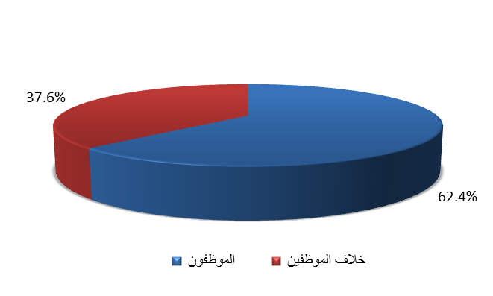
- وتعزى الزيادة العامة في فئة "الوظائف" في ميزانية الثنائية 2018/19 مقارنة بالميزانية المعتمدة للثنائية 2016/17 أساسا إلى الزيادات القانونية، كما أنها تبين استكمال التثبيت الذي يعوضه الانخفاض في فئة "الموظفين المؤقتين".
- وظلت المخصصات في فئة "تكاليف الموظفين الأخرى" على نفس المستوى المرصود في الثنائية 2016/17.
- وتعود الزيادة الصافية بمبلغ مليون فرنك سويسري في فئة "المبالغ غير المخصصة (الموظفون (" إلى زيادة قدرها 1.4 مليون فرنك سويسري في مخصصات إعادة التصنيف التي عوّضت بتخفيض قدره 400.000 فرنك سويسري في عمليات التثبيت.

أنشطة التنمية وموارد أجندة التنمية
- ستواصل المنظمة في الثنائية 2018/19 تعزيز تنفيذ أنشطة الويبو الموجهة نحو التنمية، مسترشدة بالمبادئ المكرّسة في خطة التنمية المستدامة لعام 2030 وتوصيات أجندة الويبو للتنمية.
- ويستند تحديد نفقات التنمية للثنائية 2018/19 إلى التعريف المنقّح لنفقات التنمية الذي اعتمدته الدول الأعضاء في الدورة الخامسة والخمسين للجمعية العامة للويبو. ويقيَّد الإنفاق "إنفاقاً إنمائياً" حين يُستخدم لتمويل أنشطة موجّهة نحو التنمية تنفذها الويبو لفائدة البلدان النامية والبلدان الأقل نمواً دون أن تُخصص إنفاقاً معادلاً للبلدان المتقدمة. ووفقا للممارسات السابقة، تُضمّن البلدان المتحولة لأغراض البرنامج والميزانية.
- وبناءً على التعريف المنقّح، تصل الحصة الإجمالية المخصّصة للتنمية في ميزانية المنظمة المقترحة للثنائية 2018/19 إلى 132.8 مليون فرنك سويسري أو ما يُعادل 18.3 بالمائة. وترد تفاصيل نفقات التنمية للثنائية 2018/19 حسب البرنامج في الجدول 6 أدناه.
- وأضيف ما مجموعه 1.35 مليون فرنك سويسري إلى ميزانية الثنائية 2018/19 المخصصة لتنفيذ مشروعات أجندة التنمية (انظر الجدول 7 أدناه).

الجدول 6. نفقات التنمية في الثنائية 19/2018 (حصة التنمية من موارد البرامج)
(بملايين الفرنكات السويسرية)

الجدول 7. مشروعات أجندة التنمية في الثنائية 19/2018
(بملايين الفرنكات السويسرية)

ثانيا. وصف البرامج حسب الأهداف الاستراتيجية
الهدف الاستراتيجي الأول: تطور متوازن لوضع القواعد والمعايير الدولية بشأن الملكية الفكرية

النتائج المرتقبة | مؤشرات الأداء | البرامج المسؤولة
ه1.1 تعاون معزز بين الدول الأعضاء في وضع أطر تقنينية دولية متوازنة في مجال الملكية الفكرية | التقدم في تنفيذ العمل المُتَّفق عليه وفقاً لجدول أعمال لجنة البراءات | البرنامج 1
 | مستوى رضا المشاركين عن أنشطة التوعية والترويج الخاصة بالبراءات والمسائل المتعلقة بها | البرنامج 1
 | التقدم المحرز في الاتفاق على القضايا المدرجة في جدول أعمال لجنة العلامات | البرنامج 2
 | التقدم في تنفيذ العمل المُتَّفق عليه وفقاً لجدول أعمال لجنة حق المؤلف | البرنامج 3
 | التقدم في تنفيذ الأنشطة المعيارية في مجال الملكية الفكرية والموارد الوراثية والمعارف التقليدية وأشكال التعبير الثقافي التقليدي حسبما تتفق عليه الدول الأعضاء | البرنامج 4
 | النسبة المئوية للإخطارات بناء على المعاهدة التي يعالجها مكتب المستشار القانوني بسرعة | البرنامج 21
 | مستوى رضا المشاركين عن أنشطة الويبو لتكوين الكفاءات والتدريب في مجال البراءات | البرنامج 1
 | النسبة المئوية للمشاركين في أنشطة الويبو لتكوين الكفاءات والتدريب في مجال البراءات الذين أظهروا زيادة في معارفهم | البرنامج 1
ه2.1 أطر تشريعية وتنظيمية وسياسية مكيّفة ومتوازنة في مجال الملكية الفكرية | النسبة المئوية للجهات المستفيدة التي وجدت المعلومات المقدمة بشأن المبادئ والممارسات القانونية لأنظمة البراءات ونماذج المنفعة والدوائر المتكاملة، بما فيها مواطن المرونة، معلومات مفيدة | البرنامج 1
 | عدد الدول الأعضاء الراضية عن مستوى جودة المشورة القانونية والسياسية والنسبة المئوية لتلك الدول | البرنامج 1
 | عدد الدول الأعضاء/المنظمات الإقليمية التي قدمت تعليقات إيجابية على المشورة التشريعية المقدمة في مجال العلامات التجارية والتصاميم الصناعية والمؤشرات الجغرافية، والنسبة المئوية لتلك الدول والمنظمات | البرنامج 2
 | النسبة المئوية للبلدان التي قدمت تعقيبات إيجابية على مشورة الويبو التشريعية | البرنامج 3
 | عدد البلدان التي صدقت على/انضمت إلى معاهدة الويبو بشأن حق المؤلف ومعاهدة الويبو بشأن الأداء والتسجيل الصوتي ومعاهدة بيجين ومعاهدة مراكش | البرنامج 3  البرنامج 20
 | عدد و/أو نسبة البلدان التي تقدم رأيا إيجابيا في المشورة التشريعية والسياسية التي تقدمها الويبو | البرنامج 9
 | ‏عدد البلدان المتحولة وبها قوانين ولوائح وطنية مُحدَّثة | البرنامج 10
 | عدد البلدان أو المنظمات الإقليمية التي اعتمدت أو عدَّلت الأطر الخاصة بالإنفاذ الفعال للملكية الفكرية في إطار الجزء الثالث من اتفاق تريبس والتوصية 45 من أجندة التنمية، أو في طريقها إلى القيام بذلك، إضافة إلى مساعدة الويبو | البرنامج 17
 | عدد البلدان التي تلتمس مساهمات خصوصية من الويبو بشأن الملكية الفكرية فيما يتعلق بالقضايا المتعلقة بسياسة المنافسة | البرنامج 18
 | عدد حالات التصديق على/الانضمام إلى معاهدة سنغافورة | البرنامج 2  البرنامج 20
 | عدد التصديقات على المعاهدات التي تديرها الويبو | البرنامج 10
 | النسبة المئوية للمشاركين في أنشطة التدريب وتكوين الكفاءات بشأن سياسات الملكية الفكرية والمنافسة الذين يطبقون معارف أو مهارات معززة في عملهم | البرنامج 18
ه3.1 درجة متزايدة من الأمن واليقين لحماية شعارات الدول وأسمائها وشعارات المنظمات الحكومية الدولية | عدد الشعارات الواردة في قاعدة بيانات المادة 6^{(ثالثا)} | البرنامج 2
ه4.1 اهتمام متزايد بالويبو كمحفل لتحليل القضايا فيما يتعلق بالحماية الدولية للبراءات ونماذج المنفعة وتصاميم (طبوغرافيات) الدوائر المتكاملة والمعلومات السرية | النسبة المئوية للجهات المستفيدة التي وجدت المعلومات المقدمة بشأن المبادئ والممارسات القانونية لحماية البراءات ونماذج المنفعة وتصاميم (طبوغرافيات) الدوائر المتكاملة والمعلومات السرية، معلومات مفيدة | البرنامج 1

البرنامج 1 قانون البراءات

استراتيجيات التنفيذ

- توفير معلومات مناسبة التوقيت وموثوقة لعملية التقنين التي تضطلع بها الدول الأعضاء ودعم بيئة مواتية للالتزام والحوار بين الدول الأعضاء في مجالات الاهتمام المشترك؛
- تيسير المناقشات بين الدول الأعضاء بشأن تحديد المسائل الجديدة التي تتطلب اهتماماً وإجراءات متعددة الأطراف، بغية مواكبة عجلة التطور السريع في المجالات التكنولوجية والاقتصادية والاجتماعية؛
- تشجيع التصديق على اتفاقية باريس ومعاهدة بودابست ومعاهدة قانون البراءات وتنفيذها تنفيذاً كاملاً من خلال مدّ الدول الأعضاء المعنية بمعلومات قانونية وعملية مناسبة؛
- إسداء مشورة تشريعية وسياسية تراعي أولويات البلدان المستفيدة واحتياجاتها الخاصة والتوازن بين الحقوق والواجبات المكرّس في نظام الملكية الفكرية والتفاوت في مستوى التنمية بين الدول الأعضاء؛
- دعم الدول الأعضاء ومساندتها من أجل تعزيز قدراتها على إعداد أنظمة فعالة للبراءات واستخدامها، مما يتيح زيادة مشاركتها في صنع المعارف التكنولوجية وتبنيها ونقلها؛
- مقاربة قانون البراءات في سياق آليات الابتكار ونقل المعارف التي تزداد تعقدا وعولمة، وإيلاء الاعتبار لمساهمة حقوق الملكية الفكرية الأخرى ونماذج المنفعة وحماية المعلومات السرية في تلك الآليات؛
- تقديم معلومات دقيقة قائمة على الأدلة والتجارب لمساعدة الجهات المعنية على اتخاذ قرارات وخيارات مستنيرة بشأن البراءات ونماذج المنفعة وتصاميم (طبوغرافيات) الدوائر المتكاملة وحماية المعلومات‎ ‏السرية.

التعاون فيما بين البرامج

المخاطر | إجراءات التخفيف
تراجع أهمية اللجنة الدائمة المعنية بقانون البراءات باعتبارها محفلا متعدد الأطراف لوضع القواعد والمعايير. | تهيئة بيئة محايدة ومهنية وشاملة للحوار بين الدول الأعضاء.
 | إمداد الدول الأعضاء بمعلومات دقيقة وأساسية في الوقت المناسب.

النتائج المرتقبة | مؤشرات الأداء | أسس المقارنة | الأهداف
ه1.1 تعاون معزز بين الدول الأعضاء في وضع أطر تقنينية دولية متوازنة في مجال الملكية الفكرية | التقدم المحرز في تنفيذ العمل المتفق عليه وفقا لجدول أعمال اللجنة الدائمة المعنية بقانون البراءات | الوضع الحالي للعمل في اللجنة كما هو موثق في تقرير الدورة الخامسة والعشرين للجنة البراءات | نتائج لجنة البراءات المتفق عليها
 | مستوى رضا المشاركين في أنشطة التوعية والترويج بشأن البراءات والمسائل ذات الصلة | نسبة الرضا 89% استناداً إلى استقصاءات أجريت في عام 2016 | نسبة الرضا 90%
 | مستوى رضا المشاركين في أنشطة الويبو لتكوين الكفاءات والتدريب في مجال البراءات | تُحدد في نهاية 2017 | 90% من المجيبين كانوا راضين
 | نسبة المشاركين في أنشطة الويبو لتكوين الكفاءات والتدريب في مجال البراءات الذين حصلوا زيادة مثبتة في معارفهم | تُحدد في نهاية 2017 | 90%
ه2.1 أطر تشريعية وتنظيمية وسياسية مكيَّفة ومتوازنة في مجال الملكية الفكرية | النسبة المئوية للجهات المتلقية التي وجدت المعلومات المقدمة بشأن المبادئ والممارسات القانونية لأنظمة البراءات ونماذج المنفعة والدوائر المتكاملة، بما فيها مواطن المرونة، معلومات مفيدة | 100% استناداً إلى 24 جواباً وردت في عام 2016 | 90%
 | عدد الدول الأعضاء الراضية عن مستوى جودة المشورة القانونية والنسبة المئوية لهذه الدول | 92% استنادا إلى استقصاء 2016 | 90%

ه‎4.1‏ اهتمام‎ ‏متزايد‎ ‏بالويبو‎ ‏كمحفل‎ ‏لتحليل‎ ‏القضايا فيما يتعلق بالحماية‎ ‏الدولية‎ ‏للبراءات ونماذج المنفعة وتصاميم (طبوغرافيات) الدوائر المتكاملة والمعلومات‎ ‏السرية | النسبة المئوية للجهات المتلقية التي وجدت المعلومات المقدمة بشأن المبادئ والممارسات القانونية لحماية البراءات ونماذج المنفعة وتصاميم (طبوغرافيات) الدوائر المتكاملة، والمعلومات السرية ومعلومات مفيدة | 81% استنادا إلى 18 جواباً وردت في عام 2016 | 70%
الموارد المخصصة للبرنامج 1
1.2 تبين الموارد الإجمالية المخصصة للبرنامج في الثنائية 2018/19 انخفاضا بنسبة 6.2 في المائة مقارنة بالميزانية المعتمدة للثنائية 2016/17.
2.2 وتعزى الزيادة في موارد خلاف الموظفين إلى اعتماد تكاليف إضافية لترجمة استقصاء اللجنة الدائمة المعنية بقانون البراءات. ويعزى الانخفاض في موارد الموظفين إلى تغيير في تكوين رتب الموظفين نتيجة حركة الموظفين من البرنامج وإليه في الثنائية 2016/17.
3.2 وتبيّن الزيادات في الموارد المخصصة ضمن النتيجة المرتقبة ه1.1 (أطر تقنينية دولية متوازنة) ازدياد التركيز على إذكاء الوعي الموجه والفعاليات الترويجية بشأن البراءات والمسائل ذات الصلة. وتظهر الموارد المخصصة لأنشطة المشورة التشريعية والمشورة في مجال السياسة العامة، والمبيّنة في النتيجة المرتقبة ه2.1 (أطر تشريعية)، انخفاضا لاحقاً مقارنة بالميزانية المعتمدة للثنائية 2016/17.

البرنامج 1: الموارد بحسب كل نتيجة
(بآلاف الفرنكات السويسرية)
البرنامج 1: الموارد بحسب غرض الإنفاق
(بآلاف الفرنكات السويسرية)
البرنامج 2 العلامات التجارية والتصاميم الصناعية والمؤشرات الجغرافية

استراتيجيات التنفيذ

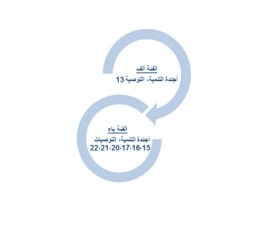
- تنظيم مؤتمر دبلوماسي لاعتماد معاهدة بشأن قانون التصاميم رهن اتخاذ الجمعية العامة للويبو قراراً بذلك. ومن شأن هذه المعاهدة أن تبسّط إجراءات تسجيل التصاميم وأن تكمّل العمل المماثل الذي تضطلع به الويبو في مجال البراءات (معاهدة قانون البراءات) والعلامات التجارية (معاهدة قانون العلامات ومعاهدة سنغافورة بشأن قانون العلامات)؛
- مواصلة المناقشات الجارية بغرض تعزيز عملية إنشاء إطار دولي متوازن بشأن مواضيع متفق عليها في مجالات العلامات التجارية والتصاميم الصناعية والمؤشرات الجغرافية. تبادل المعلومات والخبرات في إطار اللجنة الدائمة المعنية بقانون العلامات التجارية والتصاميم الصناعية والمؤشرات الجغرافية بشأن ممارسات المكاتب من أجل زيادة الشفافية في التشغيل العملي للنظام الدولي للملكية الفكرية وتعزيز الاتساق على المستوى العملي، حيث أمكن؛
- مواصلة توسيع التغطية الجغرافية لمعاهدة سنغافورة بشأن قانون العلامات للدفع قدماً بعملية تبسيط تسجيل العلامات في جميع أنحاء العالم؛
- إسداء مشور قانونية متوازنة تقوم على الطلب وتكون ملائمة لكل بلد على حدة، تمشياً مع الهدف الاستراتيجي الثالث (تسهيل الانتفاع بالملكية الفكرية في سبيل التنمية)، وذلك من خلال تواصل وتعاون وثيقين مع الدول الأعضاء ومع مراعاة الأولويات التي حددتها في استراتيجياتها الوطنية للملكية الفكرية على النحو الواجب، وكفالة أن تلبي هذه المشورة احتياجات هذه الدول تلبية تامة وأن تعرض جميع الخيارات المتاحة؛
- الاستمرار في ضمان كفاءة إدارة إجراءات الإبلاغ التي تنص عليها المادة 6^{(ثالثا)} من اتفاقية باريس وفي إصدار منشورات إلكترونية كل عامين تحتوي على كل العلامات التي يجب الإبلاغ عنها. وستنصبّ الجهود على تحديث البنية التحتية لتكنولوجيا المعلومات المستخدمة لإدخال البيانات والصيانة، وتيسير وصول سريع للدول الأطراف في اتفاقية باريس وغيرها من مستخدمي قاعدة بيانات المادة 6^{(ثالثا)} إلى البيانات؛
- مواصلة التركيز على الحاجة إلى نُهج متوازنة من حيث الاعتبارات الجغرافية والمواضيعية في آنٍ واحد، فضلاً عن دمج قضية المساواة بين الجنسين في الأنشطة ذات الصلة.

التعاون فيما بين البرامج
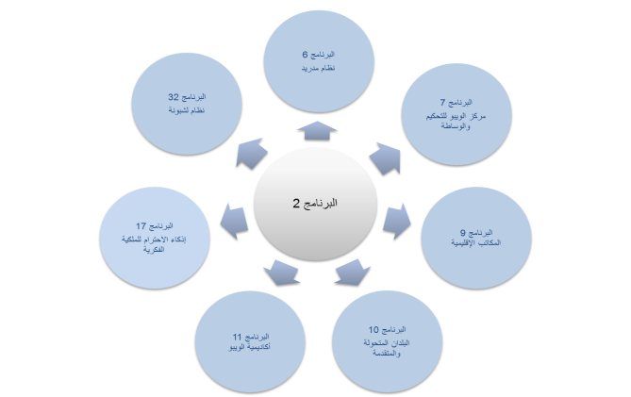

المخاطر | إجراءات التخفيف
ما زال التوصل إلى اتفاقات على المستوى متعدد الأطراف يمثل تحديا، كما أن الانتهاء بنجاح من أنشطة التقنين في إطار البرنامج 2 سيعتمد بدرجة كبيرة على التزام الدول الأعضاء ببلوغ النتائج المتفق عليها فيما بينها. | تهيئة بيئة حيادية ومهنية وشمولية تسمح بتواصل الحوار وتبادل الآراء بين الدول الأعضاء.  توفير معلومات دقيقة وموضوعية في الوقت المناسب للدول الأعضاء.

النتائج المرتقبة | مؤشرات الأداء | أسس المقارنة | الأهداف
ه1.1 تعاون معزز بين الدول الأعضاء في وضع أطر تقنينية دولية متوازنة في مجال الملكية الفكرية | التقدم المحرز نحو الاتفاق على الراهنة القضايا المدرجة في جدول أعمال لجنة العلامات | حالة التقدم في عمل لجنة العلامات في نهاية 2016 فيما يخص وثائق العمل المعنية | الاتفاق على برامج عمل محدّدة لدورات لجنة العلامات التي ستُعقد في الثنائية
ه2.1 أطر تشريعية وتنظيمية وسياسية مكيَّفة ومتوازنة في مجال الملكية الفكرية | عدد الدول الأعضاء/المنظمات الإقليمية التي قدمت تعليقات إيجابية على المشورة التشريعية المقدمة في مجال العلامات التجارية والتصاميم الصناعية والمؤشرات الجغرافية، والنسبة المئوية من هذه الدول والمنظمات | قُدمت المشورة إلى 12 دولة عضوا.  وردت في عام 2016 ردود من جهتين أعربتا (%100) عن رضاهما عن المشورة المقدمة. | 90% من الدول تعرب عن رضاها عن المشورة المقدمة
 | عدد حالات التصديق على/الانضمام إلى معاهدة سنغافورة | 45 طرفاً متعاقداً (في يناير 2017) | 5 حالات تصديق/انضمام جديدة
ه3.1 درجة متزايدة من الأمن واليقين لحماية شعارات الدول وأسمائها وشعارات المنظمات الحكومية الدولية | عدد العلامات المدرجة في قاعدة بيانات المادة 6^{(ثالثا)} | مجموع 3294 إشارة كانت مدرجة في قاعدة بيانات المادة 6^{(ثالثا)} في نهاية 2016 | 100 علامة جديدة منشورة
ه2.3 كفاءات معزَّزة للموارد البشرية القادرة على تلبية تشكيلة واسعة من المتطلبات لتسخير الملكية الفكرية بفعالية لأغراض التنمية في البلدان النامية والبلدان الأقل نموا والبلدان ذات الاقتصادات المتحولة | عدد المشاركين الذين أدلوا بردود إيجابية على أنشطة التوعية والترويج العامة في مجالات العلامات التجارية والتصاميم الصناعية والمؤشرات الجغرافية، والنسبة المئوية منهم | تحدَّد لاحقا | 80% من المجيبين يقدمون تعليقات إيجالية

الموارد المخصصة للبرنامج 2
- تبيّن الموارد الإجمالية المخصصة للبرنامج 2 في الثنائية 2018/19 ارتفاعا بنسبة 1.5 في المائة مقارنة بالميزانية المعتمدة للثنائية 2016/17.
- وتعزى الزيادة في موارد خلاف الموظفين إلى تخصيص موارد إضافية بناء على أنماط الإنفاق الفعلية لعقد دورات اللجنة الدائمة على النحو المبين في النتيجة المرتقبة ه1.1 (أطر تقنينية دولية متوازنة).
- وتعزى إعادة توزيع الموارد على النتائج المرتقبة إلى رصد أدّق للموارد المخصصة من أجل: "1" تقديم المشورة التشريعية في مجال العلامات التجارية والتصاميم الصناعية والبيانات الجغرافية في إطار النتيجة المرتقبة ه2.1 (المشورة التشريعية)؛ "2" وأنشطة التوعية العامة والتعزيز بشأن العلامات التجارية والتصاميم الصناعية والبيانات الجغرافية في إطار النتيجة المرتقبة ه2.3 (كفاءات معزّزة للموارد البشرية).
- وتبقى موارد الموظفين مستقرة في الثنائية 2018/19.
- وتبيّن الموارد المخصصة ضمن النتيجة المرتقبة ه4.3 (اتفاقات تعاون معزّزة) في ميزانية الثنائية 2016/17 بعد التحويلات استكمال مشروع أجندة التنمية المعني بالملكية الفكرية وإنشاء التصاميم لتطوير الأعمال في البلدان النامية والبلدان الأقل نموا في عام 2016، وسيجري تقييمه في عام 2017. ولم تُخصص أية موارد ضمن هذه النتيجة المرتقبة في الثنائية 2018/19.
البرنامج 2: الموارد بحسب كل نتيجة
(بآلاف الفرنكات السويسرية)
البرنامج 2: الموارد بحسب غرض الإنفاق
(بآلاف الفرنكات السويسرية)

البرنامج 3 حق المؤلف والحقوق المجاورة

استراتيجيات التنفيذ

- تيسير ما يُجرى في اللجنة الدائمة المعنية بحق المؤلف والحقوق المجاورة من مناقشات بشأن بنود جدول الأعمال الموضوعية وفقاً لجدول أعمال هذه اللجنة الدائمة وبشأن المشروعات الاستراتيجية المتعلقة بحق المؤلف؛
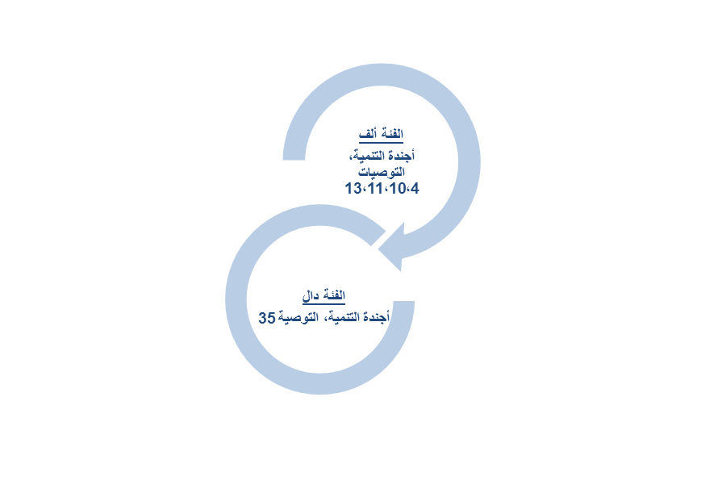
- إسداء المشورة التشريعية إلى الدول الأعضاء بما في ذلك تقديم المشورة لتحديث القوانين الوطنية بما يتفق مع معاهدات الويبو بشأن حق المؤلف؛
- دعم الدول الأعضاء فيما يتعلق بمعاهدات الويبو، لا سيما معاهدات الإنترنت - معاهدة الويبو بشأن حق المؤلف، ومعاهدة الويبو بشأن الأداء والتسجيل الصوتي - ومعاهدة بيجين؛
- المساهمة في تطوير الدراسات البحثية بالتعاون الوثيق مع البرنامج 16؛
- إثراء الأدوات وموارد المعلومات المتاحة للمبدعين وأصحاب الحقوق لمساعدتهم على إدارة حقوقهم؛
- الترويج لاتحاد الكتب الميسرة ("ABC") وتطوير "خدمة الكتب التابعة لاتحاد الكتب الميسرة"، بوصفه الكيان العالمي الرائد لتقديم الكتب إلى الأشخاص العاجزين عن قراءة المطبوعات؛
- دعم الدول الأعضاء ومساعدتها بغية تعزيز قدرات الموارد البشرية والتطوير المؤسسي من خلال تعزيز وتوطيد المهارات التي تحتاج إليها المكاتب الوطنية لحق المؤلف ومنظمات الإدارة الجماعية وأصحاب المصلحة من أجل تسهيل الاستخدام الفعال لنظام حق المؤلف من أجل التنمية الاجتماعية والثقافية والاقتصادية، وتحسين مشاركة جميع الأطراف في المحافل الدولية.

التعاون فيما بين البرامج
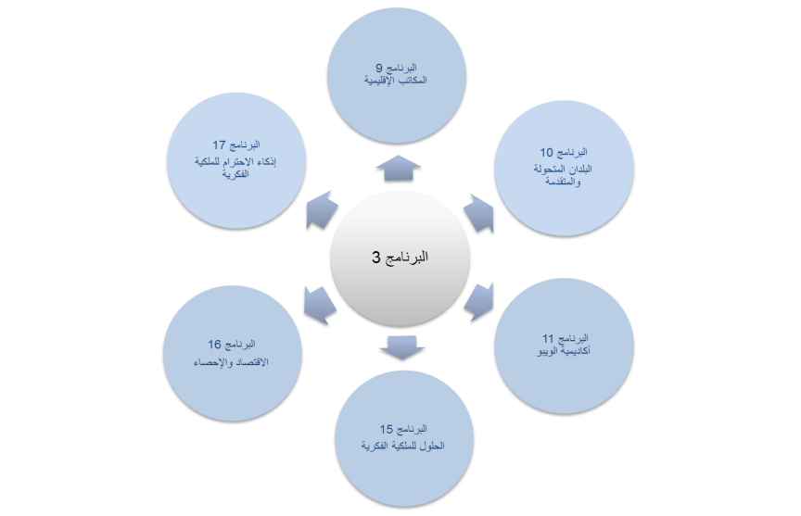

المخاطر | إجراءات التخفيف
قد يؤدي عدم وجود أطر قانونية أو تقنية مناسبة أو كلتيهما إلى تقييد قدرة الدول الأعضاء على الاستفادة من عمليات التبادل الإقليمي والدولي للمواد المحمية بموجب حق المؤلف في بيئة تكنولوجية رقمية سريعة التغير. | دعم الجهود التي تبذلها الدول الأعضاء من أجل إيجاد بيئات قانونية وتقنية يمكن أن تيسر هذه التبادلات ومواصلة تطوير هذه البيئات من خلال المشورة التشريعية، والتنمية المؤسسية، وبرامج التوعية.

النتائج المرتقبة | مؤشرات الأداء | أسس المقارنة | الأهداف
ه1.1 تعاون معزز بين الدول الأعضاء في وضع أطر تقنينية دولية متوازنة في مجال الملكية الفكرية | التقدم في تنفيذ العمل المُتَّفق عليه وفقاً لجدول أعمال اللجنة الدائمة المعنية بحق المؤلف والحقوق المجاورة | أحرزت اللجنة الدائمة المعنية بحق المؤلف والحقوق المجاورة تقدماً في شتى بنود جدول الأعمال الموضوعية على النحو المُبيَّن في ملخصات الرئيس، وأوعزت الجمعية العامة للويبو لعام 2016 إلى هذه اللجنة الدائمة بمواصلة عملها | وافقت اللجنة الدائمة على النتائج كما وردت في ملخصات الرئيس وقرارات الجمعية العامة للثنائية 2018/19
ه1.2 أطر تشريعية وتنظيمية وسياسية مكيّفة ومتوازنة في مجال الملكية الفكرية | النسبة المئوية للبلدان التي قدمت تعقيبات إيجابية بشأن مشورة الويبو التشريعية | 100% من المشاركين راضون عن المشورة المقدمة (2016) | 85% من المشاركين راضون عن المشورة المقدمة
 | عدد البلدان التي صدقت على معاهدة الويبو بشأن حق المؤلف، ومعاهدة الويبو بشأن الأداء والتسجيل الصوتي، ومعاهدة بيجين، ومعاهدة مراكش أو انضمت إليها | - معاهدة حق المؤلف (95)  - معاهدة الويبو بشأن الأداء والتسجيل الصوتي (95)  - معاهدة بيجين (15)  - معاهدة مراكش (26)  (في فبراير 2017) | - معاهدة حق المؤلف: 100 (تراكمياً)  - معاهدة الويبو بشأن الأداء والتسجيل الصوتي: 100 (تراكمياً)  - معاهدة بيجين: 40 (تراكمياً)  - معاهد مراكش: 40 (تراكمياً)
ه1.3 استراتيجيات وخطط وطنية في مجال الملكية الفكرية تتماشى مع الأهداف الإنمائية الوطنية | عدد البلدان التي بصدد صياغة استراتيجيات وطنية بشأن حق المؤلف كجزء من استراتيجياتها الوطنية للملكية الفكرية | أفريقيا: (3 بلدان إضافية)  المنطقة العربية: (بلدان إضافيان)  آسيا والمحيط الهادئ: (بلدان إضافيان)  أمريكا اللاتينية والكاريبي: (4 بلدان إضافية)  (2016) | - أفريقيا (3 بلدان إضافية)  - المنطقة العربية (4 بلدان إضافية)  - آسيا والمحيط الهادئ (6 بلدان إضافية)  - أمريكا اللاتينية والكاريبي (3 بلدان إضافية، وجاري إتمام الخمسة)
 | عدد البلدان التي اعتمدت استراتيجيات وطنية بشأن حق المؤلف كجزء من استراتيجياتها الوطنية للملكية الفكرية | نهاية 2016:  أفريقيا: 25 (تراكمياً)  المنطقة العربية: 2 (تراكمياً)  آسيا والمحيط الهادئ: 7 (تراكمياً)  أمريكا اللاتينية والكاريبي: 8 (تراكمياً) | - أفريقيا (3 بلدان إضافية)  - المنطقة العربية (بلد إضافي واحد)  - آسيا والمحيط الهادئ (6 بلدان إضافية)  - أمريكا اللاتينية والكاريبي (3 بلدان إضافية)
ه 2.3 كفاءات معزَّزة للموارد البشرية القادرة على تلبية تشكيلة واسعة من المتطلبات لتسخير الملكية الفكرية بفعالية لأغراض التنمية في البلدان النامية والبلدان الأقل نموا والبلدان ذات الاقتصادات المتحولة | عدد المؤسسات التي اتخذت تدابير للنهوض بوضع إطارها الخاص بحق المؤلف | غير متاح | 16 مؤسسة في الثنائية 2018/19
 | اتحاد الكتب الميسرة – عدد الكتب الميسرة التي أنتجها شركاء محليون أو منظمات غير حكومية مشاركة في مشروعات تكوين الكفاءات | أُنتِج 259 3 كتاباً تعليمياً  (تراكمياً في فبراير 2017) | زيادة بنسبة 25%  (في الثنائية)
 | عدد المستخدمين الذين ينفذون إلى منشورات الويبو الإلكترونية أو المطبوعة وأدواتها ومواردها الخاصة بإدارة حق المؤلف في الصناعات الإبداعية أو الذين يقومون بتنزيلها | تُحدَّد لاحقاً | تُحدَّد لاحقاً
 | عدد منظمات الإدارة الجماعية المُدرَّبة التي تتخذ خطوات ملموسة في تحصيل المكافآت وتوزيعها  النسبة المئوية للمشاركين في أنشطة تكوين الكفاءات في مجال إدارة الحقوق الذين يبلغون عن خطوات ملموسة تستند إلى التدريب | 1 (مايو 2017)  تُحدَّد لاحقاً في 2017 | 5 منظمات إضافية  5%
ھ4.3 ترتيبات تعاونية معزّزة مع البلدان النامية والبلدان الأقل نموا والبلدان المتحولة بما يناسب احتياجاتها | عدد البلدان التي اتخذت تدابير لتحسين قدراتها التقنية أو لتحديث هياكلها الخاصة بحق المؤلف أو الإدارة الجماعية أو كليهما لتسهيل عمليات التبادل العابرة للحدود | غير متاح | 16 بلداً في 2018/19
ه 2.4 نفاذ محسّن إلى المعلومات المتعلقة بالملكية الفكرية واستخدامها من قبل مؤسسات الملكية الفكرية والجمهور لتشجيع الابتكار والإبداع | عدد موارد حق المؤلف الإلكترونية أو المطبوعة بما في ذلك المبادئ التوجيهية غير المُلزِمة أو قواعد البيانات التي أُعدت بمدخلات من الدول الأعضاء وأصحاب المصلحة، أو تعكس هذه المدخلات، لتقديم معلومات عن الإطار القانوني لحق المؤلف وتطبيقه العملي | غير متاح | تُحدَّد لاحقاً
ھ1.7 منصات وأدوات الملكية الفكرية لنقل المعارف وتطويع التكنولوجيا ونشرها من البلدان المتقدمة إلى البلدان النامية، ولا سيما البلدان الأقل نموا، لمواجهة التحديات العالمية | عدد الكتب المتاحة بنسق ميسر التي قامت المكتبات المشاركة بتنزيلها من خدمة الكتب التابعة لاتحاد الكتب الميسرة | تنزيل 6000 كتاب (تراكمياً في فبراير 2017) | زيادة بنسبة 25% (في الثنائية)
 | عدد الكتب المتاحة بنسق ميسر التي أُعيرت لرعاة المكتبات من خلال المكتبات المشاركة في اتحاد الكتب الميسرة | إعارة 100 ألف كتاب لرعاة المكتبات من خلال المكتبات المشاركة في خدمة الكتب التابعة لاتحاد الكتب الميسرة (تراكمياً في فبراير 2017) | زيادة بنسبة 25% (في الثنائية)

الموارد المخصصة للبرنامج 3
1.3 تبين الموارد الإجمالية المخصصة للبرنامج 3 في الثنائية 2018/19 انخفاضا طفيفا بنسبة 0.3 في المائة مقارنة بالميزانية المعتمدة للثنائية 2016/17.
2.3 ويرجع الانخفاض الصافي في موارد خلاف الموظفين إلى انخفاض مخصصات مشروع أجندة التنمية "تعزيز القطاع السمعي البصري وتطويره في بوركينا فاسو وبعض البلدان الأفريقية (المرحلة الثانية)"، مقارنة بمخصصات الميزانية المعتمدة للثنائية 2016/17، إذ من المتوقع استكمال المشروع عام 2018، وكذلك نتيجة اعتماد مخصصات إضافية للتعزيز، وخصوصا لمعاهدتي بيجين ومراكش.
3.3 وتعكس الزيادة في عدد الوظائف وما يرتبط بها من موارد الموظفين تحسين تخطيط وتنفيذ مشاريع تكنولوجيا المعلومات الرئيسية المتعلقة بحق المؤلف، وتثبيت ثلاثة موظفين مؤقتين والزيادات في تكاليف الموظفين النظاميين.
4.3 وتبيّن الموارد المرتبطة بالنتائج المرتقبة ه1.8 (التواصل بفعالية أكبر) في هذا البرنامج الجهود التي يكرّسها مكتب نائب المدير العام المسؤول عن قطاع حق المؤلف والصناعات الإبداعية لأنشطة البرنامج 19 (التواصل).

البرنامج 3: الموارد بحسب غرض الإنفاق
(بآلاف الفرنكات السويسرية)
البرنامج 3: الموارد بحسب كل نتيجة
(بآلاف الفرنكات السويسرية)

الموارد الاستئمانية المحتمل توافرها لأغراض البرامج في 2018/¹19
(بآلاف الفرنكات السويسرية)
البرنامج 4 المعارف التقليدية وأشكال التعبير الثقافي التقليدي والموارد الوراثية

استراتيجيات التنفيذ

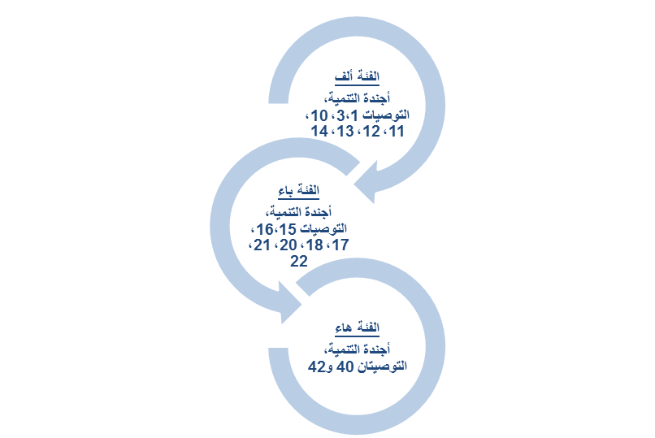
- مواصلة تيسير بيئة مواتية لأنشطة التقنين المتعلقة بالموارد الوراثية والمعارف التقليدية وأشكال التعبير الثقافي التقليدي التي ستُحددها الجمعية العامة لعام 2017، حين ستقيّم التقدم المحرز في عمل الجنة الحكومية الدولية المعنية بالملكية الفكرية والموارد الوراثية والمعارف التقليدية والفولكلور (لجنة المعارف) وتقرر إذا كانت ستدعو إلى عقد مؤتمر دبلوماسي أو تواصل مفاوضاتها وتنظر في الحاجة إلى اجتماعات إضافية آخذة عملية وضع الميزانية في الحسبان.
- وتوسيع الدعم الإداري للمبادرات الرامية إلى تعزيز مشاركة ممثلي الشعوب الأصلية والجماعات المحلية مشاركة فعالة في أعمال الويبو، بما في ذلك إدارة المسائل اللوجستية لصندوق الويبو للتبرعات المخصص للجماعات الأصلية والمحلية المعتمدة؛
- والتنسيق والتعاون مع المنظمات الأخرى، حسب الاقتضاء؛
- وتيسير إجراء دراسات حين تطلبها الدول الأعضاء في لجنة المعارف وتتفق عليها؛
- وتوفير تكوين الكفاءات والمشورة القانونية التقنية والمساعدة العملية بناء على الطلب للأغراض التالية: "1" استخدام أكثر فعالية واستراتيجية لأنظمة الملكية الفكرية لحماية المعارف التقليدية وأشكال التعبير الثقافي التقليدي من التملك غير المشروع وسوء الانتفاع، "2" ومعالجة مسائل الملكية الفكرية المرتبطة بالموارد الوراثية، بما فيها المسائل التي تنشأ أثناء النفاذ إلى الموارد الوراثية والتقاسم العادل للمنافع فيها. وستتلازم المساعدة مع الاستراتيجيات والسياسات وأطر العمل القانونية المرتبطة بالملكية الفكرية، الوطنية منها والإقليمية، التي قد ترغب الدول الأعضاء والمنظمات الإقليمية في إنشائها والتي تهدف إلى المساهمة في التنمية الاقتصادية والاجتماعية والثقافية للشعوب الأصلية والجماعات المحلية. وتستهدف الأنشطة المرتبطة بتوسيم السلع والخدمات القائمة على التقاليد النساء من الجمعات الأصلية والمحلية بشكل خاص، بما يعود عليهن بالفائدة؛
- وإسداء مشورة قانونية وتقنية والعمل، عند اللزوم، على تقديم الدعم لإعداد قواعد بيانات وقوائم موجودات وسجلات وبوابات إلكترونية وغير ذلك من المنصات التي يمكن أن تكّمل وتدعم تنفيذ الأطر القانونية والسياسية المتعلقة بالملكية الفكرية والموارد الوراثية والمعارف التقليدية وأشكال التعبير الثقافي التقليدي التي قد تُقرر الدول الأعضاء إنشاءها.
- والأركان التقنينية والتكوينية لهذا البرنامج هي موجهة نحو التنمية ومترابطة ومتكاملة.

التعاون فيما بين البرامج
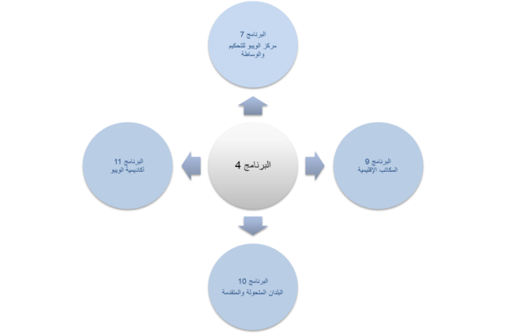

المخاطر | إجراءات التخفيف
من المتوقع أن تتّفق الدول الأعضاء على ولاية لجنة المعارف وجدولها الزمني للثنائية 2018/2019 خلال الجمعية العامة في أكتوبر 2017. ويكمن هذا الخطر في ألا تتوصّل الدول الأعضاء إلى اتفاق على جوهر عمل لجنة المعارف وفق هذه الولاية وهذا الجدول الزمني | تلتزم الأمانة بتهيئة وإعداد بيئة مواتية لمناقشات الدول الأعضاء حول طبيعة أنشطة التقنين وتوجهها، على سبيل المثال، من خلال توفير معلومات واضحة وموضوعية عن القضايا الجاري مناقشتها وتقديم خدمات أمانة تتّسم بالكفاءة والحياد.

النتائج المرتقبة | مؤشرات الأداء | أسس المقارنة | الأهداف
ه1.1 تعاون معزز بين الدول الأعضاء في وضع أطر تقنينية دولية متوازنة في مجال الملكية الفكرية | التقدم نحو تنفيذ الأنشطة التقنينية في مجال الملكية الفكرية والموارد الوراثية والمعارف التقليدية وأشكال التعبير الثقافي التقليدي حسبما تتفق عليه الدول الأعضاء | الوضع الحالي للمفاوضات بين الدول الأعضاء بشأن الملكية الفكرية والموارد الوراثية والمعارف التقليدية وأشكال التعبير الثقافي التقليدي، كما هو مبيَّن في وثائق اللجنة: WIPO/GRTKF/IC/34/4، WIPO/GRTKF/IC/34/5 وWIPO/GRTKF/IC/34/8 (حسب ما هو متوقّع بعد الدورة 34 للجنة في يونيو 2017) | اتفاق فيما بين الدول الأعضاء على نتائج في أنشطة التقنين
ه2.3 كفاءات معززَّة للموارد البشرية القادرة على تلبية تشكيلة واسعة من المتطلبات لتسخير الملكية الفكرية بفعالية لأغراض التنمية في البلدان النامية والبلدان الأقل نموا والبلدان ذات الاقتصادات المتحولة | مستوى رضا المشاركين في أنشطة التوعية والترويج العامة المرتبطة بالموارد الوراثية والمعارف التقليدية وأشكال التعبير الثقافي التقليدي | غير متاح | 80% من المشاركين راضون جدا عن أنشطة التوعية والترويج العامة بشأن الموارد الوراثية والمعارف التقليدية وأشكال التعبير الثقافي التقليدي
 | عدد المشاركين في أنشطة التدريب وتكوين الكفاءات في الموارد الوراثية والمعارف التقليدية و/أو أشكال التعبير الثقافي التقليدي الذين يحصلون على %50 أو أكثر في استبيان موضوعي قصير يشمل أسئلة بخيارات متعددة | غير متاح | 80%
ه2.4 نفاذ محسَّن إلى المعلومات المتعلقة بالملكية الفكرية واستخدامها من قبل مؤسسات الملكية الفكرية والجمهور لتشجيع الابتكار والإبداع | عدد السجلات الواردة في، أو المتاحة من، قواعد البيانات وقوائم الموجودات والسجلات والبوابات الإلكترونية وغير ذلك من المنصات المرتبطة بالمعارف التقليدية وأشكال التعبير الثقافي التقليدي والموارد الوراثية | غير متاحة | تُحدّد لاحقاً
 | عدد مستخدمي قواعد البيانات وقوائم الموجودات والسجلات والبوابات وغير ذلك من المنصات المرتبطة بالمعارف التقليدية وأشكال التعبير الثقافي التقليدي والموارد الوراثية | غير متاحة | تُحدّد لاحقاً

الموارد المخصصة للبرنامج 4
- تبيّن الموارد الإجمالية للبرنامج 4 زيادة قدرها 15.4 في المائة مقارنة بالميزانية المعتمدة للثنائية 2016/17. ويعزى ذلك إلى زيادة في موارد الموظفين عقب ما يلي: "1" نقل وظيفتين إلى إدارة المعارف التقليدية والتحديات العالمية، تظهران في جميع النتائج المرتقبة؛ "2" وتثبيت ثلاثة موظفين مستمرين في شعبة المعارف التقليدية.
- وتظل موارد خلاف الموظفين على ذات مستوى تلك المخصصة في الميزانية المعتمدة للثنائية 2016/17.
- وتعكس موارد الموظفين المخصصة للنتيجة المرتقبة ه 2.4 (نفاذ محسّن إلى المعلومات المتعلقة بالملكية الفكرية واستخدامها) التطوير المقرر لقواعد بيانات الموارد الوراثية والمعارف التقليدية وأشكال التعبير الثقافي التقليدي وقوائم الجرد والسجلات والبوابات وغيرها من المنصات، مما أدى إلى انخفاض موارد الموظفين في إطار النتيجة المرتقبة ه 2.3 (كفاءات معزَّزة للموارد البشرية).
- وتعكس الموارد المرتبطة بالنتيجة المرتقبة ه 1.7 (منصات وأدوات الملكية الفكرية) حجم عمل إدارة المعارف التقليدية والتحديات العالمية فيمل يخص مشروع WIPO GREEN وقاعدة بيانات WIPO Re:Search في البرنامج 18 (التحديات العالمية).

البرنامج 4: الموارد بحسب كل نتيجة
(بآلاف الفرنكات السويسرية)
البرنامج 4: الموارد بحسب غرض الإنفاق
(بآلاف الفرنكات السويسرية)
الهدف الاستراتيجي الثاني: تقديم خدمات عالمية في مجال الملكية الفكرية من الطراز الأول

النتائج المرتقبة | مؤشرات الأداء | البرامج المسؤولة
ه1.2 استخدام نظام معاهدة التعاون بشأن البراءات على نطاق أوسع وبفعالية أكبر لإيداع طلبات البراءات الدولية | مستوى رضا مستخدمي معاهدة البراءات عن المشورة القانونية الخاصة بالمعاهدة والمعلومات والتدريب وخدمة الزبائن | البرنامج 5
 | مستوى رضا المكاتب والإدارات الدولية عن الأنشطة التعاونية لمعاهدة البراءات | البرنامج 5
 | مواصلة تطوير نظام معاهدة البراءات، ولا سيما تنفيذ توصيات خارطة طريق معاهدة البراءات التي أقرتها الدول الأعضاء في معاهدة البراءات | البرنامج 5
 | تحسن الخدمات الإلكترونية المقدمة للمودعين والغير والمكاتب والإدارات | البرنامج 5
 | رضا المكاتب عن الأنشطة المتعلقة بفحص البراءات (التعاون الدولي في مجال فحص البراءات، والدعم المقدم في فحص البراءات) | البرنامج 5
 | عدد الطلبات المودعة بناء على معاهدة البراءات والصادرة من البلدان النامية والبلدان الأقل نموا | البرنامج 9
 | عدد الطلبات المودعة بناء على معاهدة البراءات والصادرة من البلدان المتحولة والبلدان المتقدمة | البرنامج 10
 | النسبة المئوية لواضعي السياسات والمسؤولين الحكوميين والعاملين في مجال الملكية الفكرية والمشاركين في حلقات العمل الهادفة ممن لديهم فهم معمَّق لنظام معاهدة البراءات والموضوعات المتصلة به | البرنامج 20
 | النسبة المئوية للمشاركين في الاستقصاء الذين أفادوا بزيادة في استخدام خدمات الويبو في غضون 4 أشهر من حضور الحلقات الدراسية الجوالة بشأن خدمات الويبو ومبادراتها | البرنامج 10
ه2.2 ‏إنتاجية وجودة خدمات محسّنة في عمليات معاهدة البراءات | ‏تكلفة كل طلب | البرنامج 5
ه2.2 ‏إنتاجية وجودة خدمات محسّنة في عمليات معاهدة البراءات | الجودة الإجمالية لإجراءات الفحص الشكلية (بما في ذلك احترام المواعيد) | البرنامج 5
 | احترام المواعيد في ترجمة التقارير | البرنامج 5
 | جودة تطوير البرمجيات | البرنامج 5
 | جودة الترجمة | البرنامج 5
 | مستويات خدمات أنظمة المعلومات | البرنامج 5
ه3.2 استخدام نظام لاهاي على نطاق أوسع وبفعالية أكبر، بما في ذلك من قبل البلدان النامية والبلدان الأقل نموا | عدد الطلبات المودعة بناء على نظام لاهاي والصادرة من البلدان النامية والبلدان الأقل نموا | البرنامج 9
 | عدد الطلبات المودعة بناء على نظام لاهاي والصادرة من البلدان المتحولة والبلدان المتقدمة | البرنامج 10
 | النسبة المئوية لواضعي السياسات والمسؤولين الحكوميين والعاملين في مجال الملكية الفكرية والمشاركين في حلقات العمل المستهدفة ممن لديهم فهم معمّق لنظام لاهاي | البرنامج 20
 | عضوية وثيقة جنيف (1999) | البرنامج 20  البرنامج 31
 | الإيداعات والتجديدات والقرارات في ظل نظام لاهاي | البرنامج 31
 | هيمنة وثيقة 1999 في نظام لاهاي | البرنامج 31
ه4.2 إنتاجية وجودة خدمات محسّنة في عمليات نظام لاهاي | احترام المواعيد في معالجة طلب عادي بشأن تصميم دولي | البرنامج 31
 | مستوى استخدام الاستمارات الإلكترونية | البرنامج 31
 | احترام المواعيد في الإبلاغ برفض وارد | البرنامج 31
 | نظام لاهاي المعلومات يعمل بفعالية ويُدار وفقاً لأفضل الممارسات | البرنامج 31
 | تكييف الإطار القانوني لتوسيع نظام لاهاي بغية ضمان استدامته المالية | البرنامج 31
 | مرونة البيانات المدونة في السجل الدولي | البرنامج 31
 | عدد المكاتب التي تستخدم مراسلات إلكترونية حصراً بما في ذلك نسق منظَّم للبيانات | البرنامج 31
 | مجموع أعضاء نظام مدريد | البرنامج 6  البرنامج 20
ه5.2 استخدام نظام مدريد على نطاق أوسع وبفعالية أكبر، بما في ذلك من قبل البلدان النامية والبلدان الأقل نمواً | عدد الطلبات المودعة بناء على نظام مدريد والصادرة من البلدان النامية والبلدان الأقل نموا | البرنامج 9
 | عدد الطلبات المودعة بناء على نظام مدريد والصادرة من البلدان المتحولة والبلدان المتقدمة | البرنامج 10
 | ‏النسبة المئوية لواضعي السياسات والمسؤولين الحكوميين والعاملين في مجال الملكية الفكرية والمشاركين في حلقات العمل الهادفة ممن لديهم فهم معمّق لنظام مدريد | البرنامج 20
 | معدل الإيداع | البرنامج 6
 | التسجيلات | البرنامج 6
 | ‏التجديدات | البرنامج 6
 | إجمالي عدد التسجيلات الدولية السارية | البرنامج 6
 | إجمالي عدد التعيينات | البرنامج 6
 | المخالفات في التصنيف (القاعدتان 12 و13) | البرنامج 6
 | إدخال تحسينات وظيفية في نظام مدريد | البرنامج 6
ه6.2 إنتاجية وجودة خدمات محسّنة في عمليات نظام مدريد | رضا عام للزبائن عن خدمات مدريد | البرنامج 6
ه6.2 إنتاجية وجودة خدمات محسّنة في عمليات نظام مدريد | جودة تطوير البرمجيات | البرنامج 6
ه6.2 إنتاجية وجودة خدمات محسّنة في عمليات نظام مدريد | ‏مستويات خدمات أنظمة المعلومات | البرنامج 6
ه6.2 إنتاجية وجودة خدمات محسّنة في عمليات نظام مدريد | ‏تكلفة الوحدة | البرنامج 6
ه6.2 إنتاجية وجودة خدمات محسّنة في عمليات نظام مدريد | ‏توقيت المعاملات | البرنامج 6
ه6.2 إنتاجية وجودة خدمات محسّنة في عمليات نظام مدريد | عدد المكاتب التي تستخدم مراسلات إلكترونية حصراً | البرنامج 6
ه6.2 إنتاجية وجودة خدمات محسّنة في عمليات نظام مدريد | جودة مخرجات العمليات | البرنامج 6
ه6.2 إنتاجية وجودة خدمات محسّنة في عمليات نظام مدريد | زيادة الاستعانة بخدمات وشروط بديلة لتسوية المنازعات في الصفقات والتسجيلات المتعلقة بالملكية الفكرية، بما في ذلك عبر إجراءات الويبو | البرنامج 7  البرنامج 10
ه7.2 تزايد تفادي نشوء المنازعات المتعلقة بالملكية الفكرية دوليا وداخليا أو تسويتها عبر الوساطة والتحكيم وغيرها من أساليب الويبو البديلة لتسوية المنازعات | السياسات البديلة لتسوية المنازعات التي ساهم المركز في وضعها ودعمها | البرنامج 7  البرنامج 9  البرنامج 10
 | ‏عدد الحالات التي عالجها المركز فيما يتعلق بالحقول العليا المكونة من أسماء عامة والحقول العليا المكونة من رموز البلدان في إطار السياسة الموحدة لتسوية المنازعات المتعلقة بأسماء الحقول | البرنامج 7
 | سياسات تسوية المنازعات التي ساهم المركز في وضعها ودعمها في سياق نظام أسماء الحقول | البرنامج 7
ه8.2 حماية فعالة للملكية الفكرية في الحقول العليا المكونة من أسماء عامة والحقول العليا المكونة من رموز البلدان | توسيع نطاق التغطية الجغرافية لنظام لشبونة | البرنامج 32
 | عدد الطلبات الدولية وغيرها من المعاملات | البرنامج 32
ه9.2 استخدام نظام لشبونة على نطاق أوسع وبفعالية أكبر، بما في ذلك من قبل البلدان النامية والبلدان الأقل نموا | عدد التسجيلات الدولية من البلدان النامية والبلدان الأقل نمواً السارية بموجب نظام لشبونة | البرنامج 32
ه10.2 إنتاجية وجودة خدمات محسّنة في عمليات نظام لشبونة | ‏التقدم المحرز في تعزيز الإطار القانوني | البرنامج 32
 | تحسُّن سير عمل سجل لشبونة، بما في ذلك العمليات والإجراءات الإلكترونية | البرنامج 32

البرنامج 5 نظام معاهدة التعاون بشأن البراءات

استراتيجيات التنفيذ

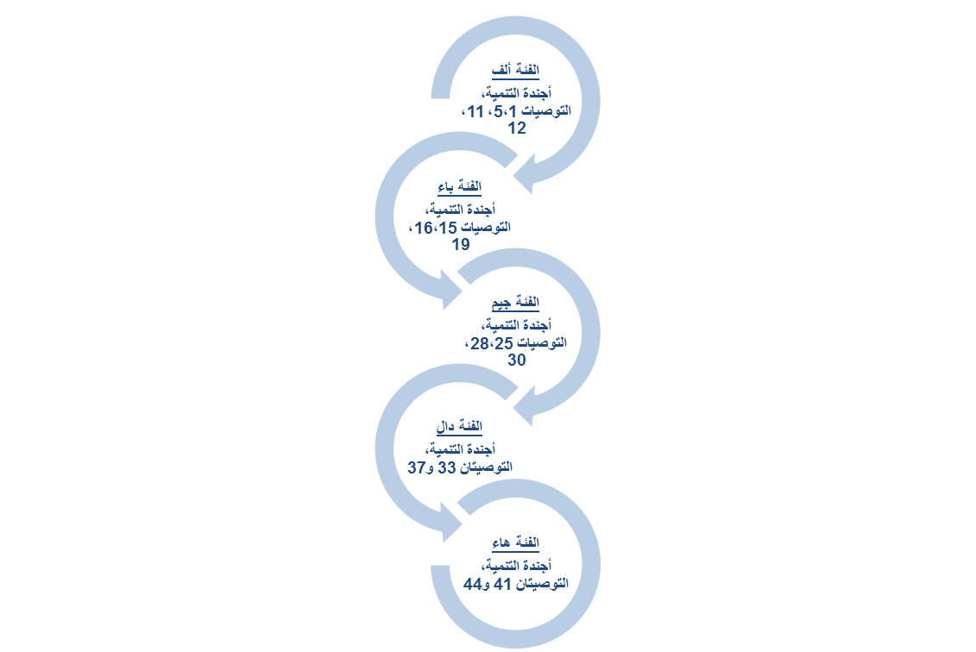
- تحسين المواصفات الحالية لنظام معاهدة التعاون بشأن البراءات، ولا سيما فيما يتعلق بتشاطر العمل بين المكاتب، وذلك من خلال بذل جهود إجرائية ومؤسسية، تهدف إلى زيادة فعالية النظام وضمان أن تدعم عمليات المعالجة خلال المرحلة الدولية على نحو فعّال عمليات المعالجة خلال المرحلة الوطنية؛
- وتشجيع التعاون الفعال بين مكاتب الملكية الفكرية والمكتب الدولي بهدف بلوغ الإمكانات الكاملة لخدمات منصة "ePCT" وأدواتها الإلكترونية، لكي يتفاعل المشاركون بفعالية وجودة أكبر مع نظام المعاهدة ولاستكمال المتطلبات الأمنية، بغض النظر عن القدرة المحلية في مجال تكنولوجيا المعلومات للمكاتب الوطنية التي تقدم خدمات مكتب تسلم و/أو إداراة دولية؛
- وضمان أن يظل عمل جميع المكاتب (مكتب تسلم الطلبات والإدارة الدولية والمكتب الدولي) فعالاً وأن يفضي إلى تحقيق نتائج دقيقة وفي الوقت المناسب، بغية الاستناد إليها خلال الأطوار اللاحقة من عمليات المعالجة خلال المرحلتين الدولية والوطنية؛
- ودعم الإدارات الدولية لتحسين نوعية عملها ومراعاة مواعيدها، بما في ذلك وضع مقاييس الجودة والتحقيق في مجال التعاون على البحث وفحص الطلبات المقدمة بموجب معاهدة البراءات؛
- ومواصلة دراسة سبل إضافية لتحسين نظام معاهدة البراءات، مع تنفيذ التدابير المُحدَّدة التي وافقت عليها الدول الأعضاء؛
- وتعزيز التواصل مع عملاء معاهدة البراءات وأصحاب المصلحة من خلال الدراسات الاستقصائية والتوعية لتحديد الاحتياجات وتحسين فعالية خدمة معاهدة البراءات؛
- وإتاحة التدريب لمستخدمي المعاهدة وتنظيمه، بما في ذلك من خلال الندوات الإلكترونية والتداول بالفيديو؛
- والمضي قدما في تعزيز مرونة البنية التحتية لتكنولوجيا المعلومات والاتصالات التي تقوم عليها أنظمة الأعمال والمعلومات لمعاهدة البراءات، وتعزيز مستويات أمنها، وذلك بالتعاون مع البرنامج 25 (تكنولوجيا المعلومات والاتصالات)؛
- ومواصلة مواءمة مجموعات مهارات الموظفين مع الاحتياجات، لا سيما بالنظر إلى الطلب المتغيّر من حيث اللغات والنطاق الجغرافي؛
- ومواصلة أتمتة المعالجة وتبسيطها وتوطيد الإدارة بهدف تحسين إنتاجية عمليات معاهدة البراءات وجودة خدماتها؛
- وتشجيع الجهود المبذولة لتحسين أوجه التآزر بين مختلف أنظمة تكنولوجيا المعلومات خدمةً لأنظمة الملكية الفكرية العالمية؛
- والاستمرار في اتباع نهج سبّاق فيما يتعلق بالمشتريات واعتماد تكنولوجيات جديدة على وجه السرعة وتقليص الزيادات المسجلة في تكاليف الترجمة؛
- ومواصلة التعاون مع البرامج الأخرى فيما يخص خدمات المساعدة التقنية وتكوين الكفاءات الُمقدمة إلى البلدان النامية والبلدان الأقل نموا في إطار معاهدة التعاون بشأن البراءات.

التعاون فيما بين البرامج
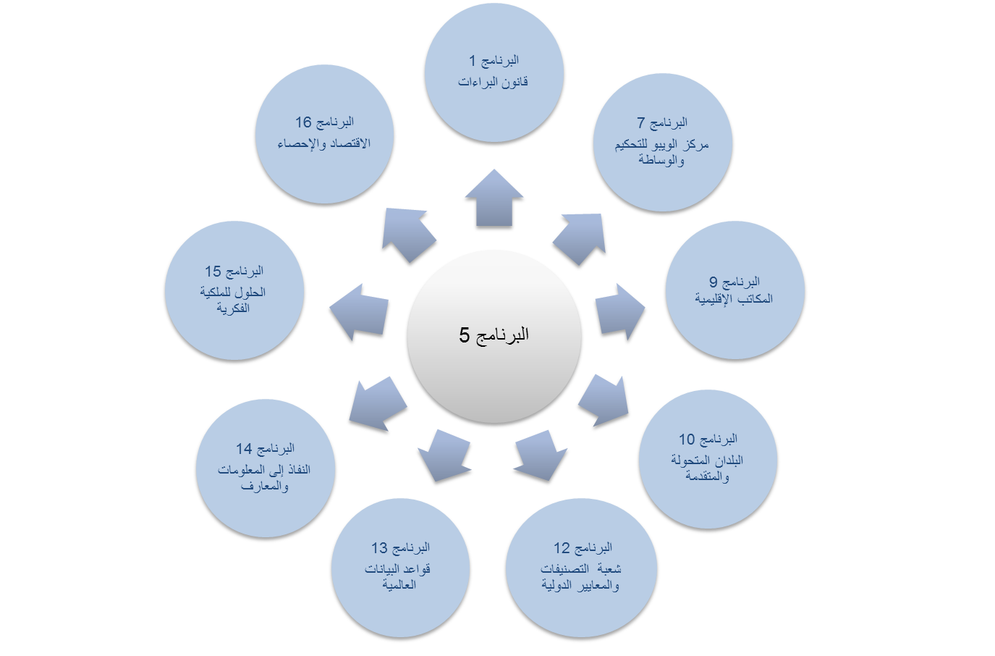
المخاطر | التخفيف منها
انخفاض في إيداعات معاهدة البراءات، بصورة مطلقة أو بالنسبة إلى إيداعات مسار باريس. | مواصلة تحسين خدمات المرحلة الدولية لمعاهدة البراءات والترويج للمعاهدة لدى لمستخدمين الحاليين والمحتملين.
عدم توافر خدمات معاهدة البراءات لفترة مطولة بسبب خلل في عمليات المعالجة الإلكترونية لبيانات معاهدة البراءات. | تعزيز مراقبة بيانات معاهدة البراءات الصادرة عن المكاتب والإدارات العاملة في ظل المعاهدة وضمان الكشف عن أوجه القصور في النظام وتصحيحها ومعالجتها بسرعة.
الكشف المتعمد أو غير المقصود عن معلومات سرية. | المضي قدماً في برنامج التوعية للموظفين، والزيادة في المراقبة المتطورة للبيئة المادية والإلكترونية؛ ومواصلة تحسين المراقبة الاستراتيجية؛ والاحتفاظ بمستوى عالٍ من الرقابة مع مقدمي الخدمات الخارجيين
تراجع جودة منتجات العمل الدولي | مواصلة تعزيز إجراءات مراقبة الجودة في المكتب الدولي وتشجيع إدخال تحسينات على العمليات وضمان الجودة في المكاتب الوطنية، ولا سيما تلك التي تضطلع بدور إدارات دولية.

النتائج المرتقبة | مؤشرات الأداء | أسس المقارنة | الأهداف
ه1.2 استخدام نظام معاهدة التعاون بشأن البراءات على نطاق أوسع وبفعالية أكبر لإيداع طلبات البراءات الدولية | مستوى رضا مستخدمي معاهدة البراءات على المشورة القانونية الخاصة بالمعاهدة والمعلومات والتدريب وخدمة الزبائن | 89% من مستخدمي معاهدة البراءات راضون عن خدمات المعاهدة التي تقدمها الويبو (استقصاء 2015) | 90% (+/-2%)
 | مستوى رضا المكاتب والإدارات الدولية على الأنشطة التعاونية لمعاهدة البراءات | 96% (58 من أصل 60 مستفيدا من الأنشطة التعاونية للمعاهدة أجابوا على الاستقصاء في الثنائية 2014/15) | 95% (+/-2%)
 | رضا المكاتب على الأنشطة المتعلقة بفحص البراءات (برنامج التعاون الدولي لفحص البراءات ICE، الدعم بشأن فحص البراءات) | تُحدّد لاحقا | تُحدّد لاحقا
 | مواصلة تطوير نظام معاهدة البراءات، ولا سيما تنفيذ توصيات خارطة طريق معاهدة البراءات التي أقرتها الدول الأعضاء في معاهدة البراءات | القرارات الصادرة عن هيئات المعاهدة المختصة حتى نهاية 2017 | القرارات الصادرة عن هيئات المعاهدة المختصة حتى نهاية 2019
 | تحسن الخدمات الإلكترونية المقدمة للمودعين، وللغير، وللمكاتب، وللإدارات | عدد المعاملات باستخدام مختلف الوسائل (الأوراق، ومنصة ePCT، ونظام تبادل الوثائق الإلكتروني لمعاهدة التعاون بشأن البراءات PCT-EDI،الخ) التي قامت بها مختلف فئات المستخدمين في نهاية 2017؛ وتوفر الخدمات الإلكترونية جغرافياً | زيادة استخدام منصة ePCT أو عمليات الأتمتة من آلة إلى آلة التي يدعمها المكتب الدولي؛ وزيادة عدد المكاتب الوطنية والإقليمية التي تقدم خدمات إلكترونية، وزيادة عدد المعاملات التي تُجرى باستعمال البيانات القابلة للقراءة آليا
ه2.2 إنتاجية وجودة خدمات محسّنة في عمليات معاهدة التعاون بشأن البراءات | تكلفة كل طلب | 685 فرنكا سويسريا (2016) | 690 فرنكا سويسريا
 | الجودة الإجمالية لإجراءات الفحص الشكلية (بما في ذلك احترام المواعيد) | 95.1% (2016) | 95% (+/-2%)
 | احترام المواعيد في ترجمة التقارير | 89.1% (2016) | 90% (+/-2%)
 | جودة الترجمة | 86% (2016) | 88% (+/-3%)
 | جودة تطوير البرمجيات | 93.3% (2016) | 94% (+/-2%)
 | مستويات خدمة أنظمة المعلومات | 97.1% (2016) | 97% (+/-2%)

الموارد المخصصة للبرنامج 5
1.5 تبيّن الموارد الإجمالية للبرنامج 4 زيادة قدرها 2.4 في المائة مقارنة بالميزانية المعتمدة للثنائية 2016/17.
2.5 وتعزى الزيادة في موارد خلاف الموظفين إلى تخصيص مبالغ إضافية لتكاليف الترجمة في إطار معاهدة البراءات في الثنائية 2018/19 لمواصلة التصدي لتحديات تغير التكوين الجغرافي للطلب على خدمات معاهدة البراءات.
3.5 ويعكس الانخفاض في عدد الوظائف وموارد الموظفين المرتبطة بها التوجه المستمر بعيد الأمد لزيادة الإنتاجية في عمليات معاهدة البراءات، على الرغم من ازدياد عدد الطلبات، وتعزيز نظام معاهدة البراءات في المكاتب الخارجية.

البرنامج 5: الموارد بحسب كل نتيجة
(بآلاف الفرنكات السويسرية)
البرنامج 5: الموارد بحسب غرض الإنفاق
(بآلاف الفرنكات السويسرية)

مرفق البرنامج 5: مؤشرات عمليات معاهدة التعاون بشأن البراءات

مؤشرات الأداء للنتيجة المرتقبة
"إنتاجية وجودة خدمات محسّنة في عمليات معاهدة التعاون بشأن البراءات"
ملاحظات عامة
- لا بد من معرفة تطورات العوامل التالية، كمعلومات أساسية عن مؤشرات أداء النتيجة المرتقبة "إنتاجية وجودة خدمات محسّنة في عمليات معاهدة التعاون بشأن البراءات":
- أعباء عمل معاهدة التعاون بشأن البراءات؛
- التوزيع اللغوي لهذه الأعباء؛
- عدد الموظفين المكلفين بتناول هذه الأعباء؛
- مستوى الأتمتة.
أعباء العمل
- تُتابع أعباء العمل بالاستناد إلى عدد النسخ الأصلية التي يتسلمها المكتب الدولي في كل عام.
تطور إيداع النسخ الأصلية بحسب طريقة الإيداع
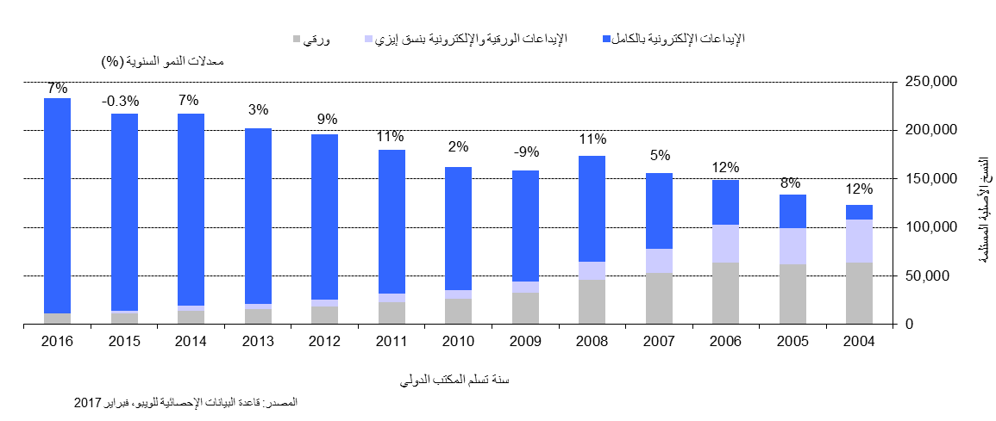
- تسلم المكتب الدولي زهاء 000 233 نسخة أصلية في عام 2016، أي بزيادة بلغت نسبتها 7.4 في المائة مقارنة بعام 2015.
- لم تفتأ نسبة أساليب الإيداع الإلكتروني بالكامل تزداد في عام 2016، وهي تبلغ الآن 95 في المائة من مجموع الإيداعات.
التوزيع اللغوي
- من التطورات الأساسية التي تؤدي إلى إدخال تغيير في المكتب الدولي، هي تزايد التنوع اللغوي للطلبات المودعة، الناجم على وجه الخصوص عن زيادة الانتفاع بنظام معاهدة التعاون بشأن البراءات في بلدان شرق آسيا.
لغات الإيداع (جميع اللغات)
- وتستأثر اللغة الإنكليزية، كما هو مُلاحظ، بالنصيب الأكبر من الإيداعات بنسبة 45 في المائة من الإيداعات في عام 2016، غير أن حصص اللغات الآسيوية زادت على مدى العقد المنصرم. فقد زادت الحصة المجمعة للطلبات المودعة بناء على معاهدة التعاون بشأن البراءات باللغات اليابانية والصينية والكورية من 29.5 في المائة في عام 2010 إلى 42 في المائة في عام 2016. وفيما يلي رسم بياني يركز على اللغات الأخرى بخلاف اللغة الإنكليزية:
لغات الإيداع (جميع اللغات ما عدا اللغة الإنكليزية)
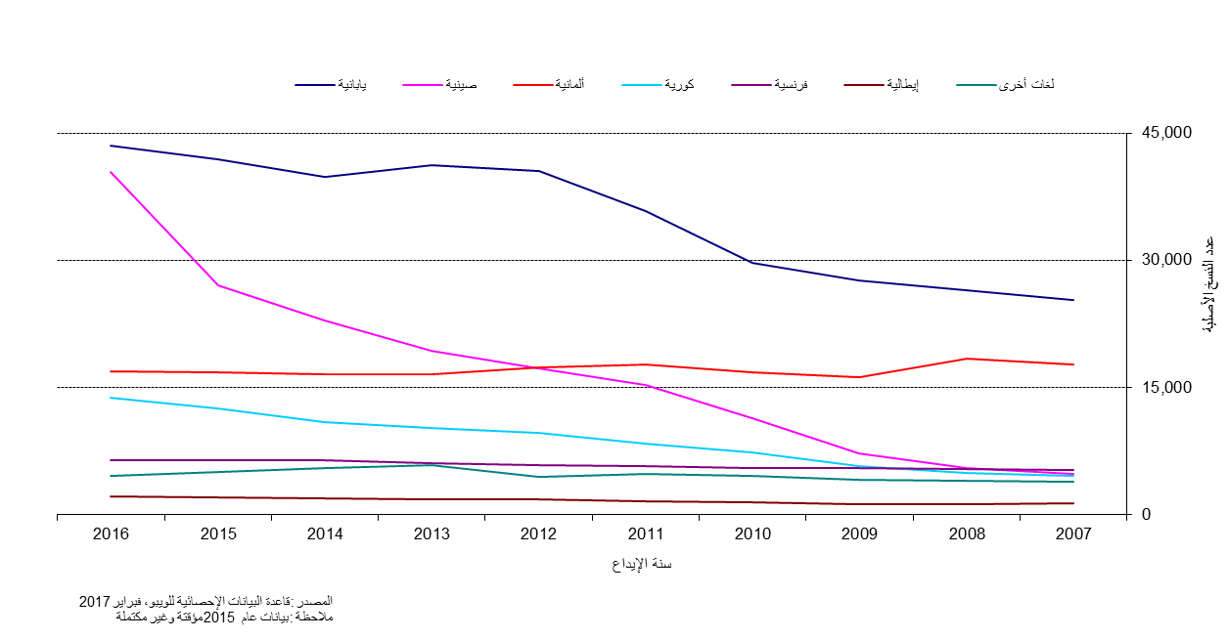
- وتضغط الزيادة الحادة في الطلبات المودعة باللغات الآسيوية في السنوات الأخيرة ضغطاً هائلاً على المكتب الدولي نظراً إلى عدد الموارد المحدودة من الموظفين القادرين على العمل بهذه اللغات. ولعل التخفيف من وقع هذه المسألة يتسنى عن طريق أتمتة بعض المهام وتعيين موظفين قادرين على العمل بهذه اللغات.
الموظفون
- يبين الشكل التالي عدد موظفي عمليات معاهدة التعاون بشأن البراءات منذ عام 2001، المبين بمكافئ عدد الموظفين المتفرغين (أي عدد الموظفين المتفرغين زائد عدد المتفرغين الذي يكافئ مجموع الموظفين غير المتفرغين).
عدد الموظفين في عمليات معاهدة التعاون بشأن البراءات
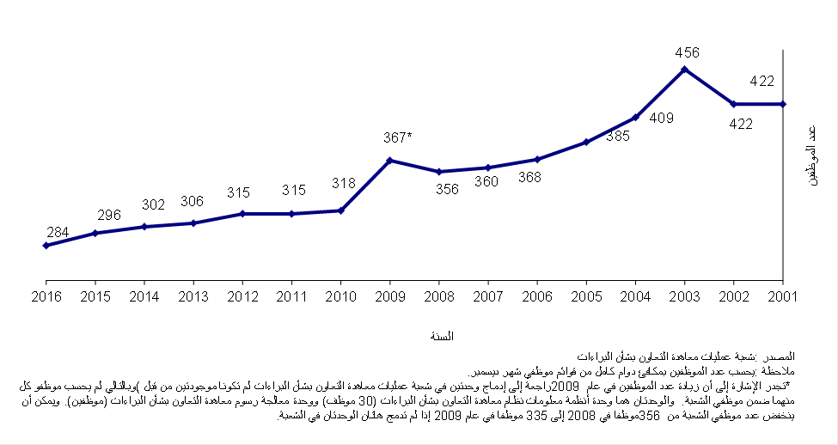
- تواصل انخفاض عدد موظفي شعبة عمليات معاهدة التعاون بشأن البراءات في عام 2016.
تكلفة وحدة معالجة الطلب
- يمكن قياس كفاءة المكتب الدولي في معالجة الطلبات المودعة بناء على معاهدة التعاون بشأن البراءات بتكلفة وحدة معالجة الطلب، المعرّفة بمتوسط التكلفة الإجمالية اللازمة لنشر طلب من طلبات معاهدة التعاون بشأن البراءات. وتشمل تكلفة الإنتاج الإجمالية النفقات المتعلقة بنظام معاهدة البراءات حصراً ونفقات الأنشطة التي تدعم نظام معاهدة البراءات.
- وتشمل النفقات المتعلقة حصراً بنظام معاهدة البراءات النفقات المتعلقة بالبرنامج 5 (نظام معاهدة التعاون بشأن البراءات).
- وتشمل نفقات أنشطة دعم نظام معاهدة البراءات نفقات الخدمات التالية: خدمات المؤتمرات واللغات، وأعمال البناء، والإدارة التنفيذية، والمالية والميزانية، وخدمات الدعم العامة، وإدارة الموارد البشرية، والرقابة الداخلية، وتكنولوجيا المعلومات، والسلامة والأمن. وتخص حصة صغيرة من هذه النفقات (تكلفة استضافة الخادوم في المركز الدولي للحوسبة التابع للأمم المتحدة، والتكلفة المقدرة لنشر المصدر الأصلي لطلبات معاهدة البراءات (ركن البراءات) وحصة التكلفة من قسم الإيرادات في المالية) نظام معاهدة البراءات مباشرةً في حين تحسب باقي النفقات المتصلة بنظام معاهدة البراءات استناداً إلى عدد الموظفين (ومنهم الموظفون ذوو العقود المحددة المدة والموظفون المؤقتون والمستفيدون من المنح).
- وروجعت منهجية حساب تكلفة الوحدة في عام 2013 لمواءمتها مع سائر حسابات تكاليف الوحدات في الويبو، ولكي تبين على نحو أفضل البيئة السريعة التغير. فعلى سبيل المثال كانت تشمل المنهجية القديمة، التي صممت في عام 2007، تكلفة التخزين (لأكثر من 30 عاماً) في المخازن، في حين بلغت نسبة إيداع الطلبات الورقية (بما فيها الإيداعات بناء على نظام PCT EASY) أقل من 10 في المائة من الإيداعات في عام 2013. وحسبت تكلفة الوحدة في معاهدة التعاون بشأن البراءات لعام 2012 باستخدام المنهجيتين. وبلغت تكلفة الوحدة 680 فرنكا سويسريا في عام 2012 باستخدام المنهجية القديمة في حين بلغت 712 فرنكا سويسريا باستخدام المنهجية الجديدة. ويعزى الفارق بين المبلغين وقدره 32 فرنكا سويسريا إلى المنهجية الجديدة لتخصيص التكاليف غير المباشرة.
10. وتعرف تكلفة الوحدة رسميا على النحو التالي:
- ويبين الشكلان التاليان تطور تكلفة وحدة المعالجة من عام 2004 إلى عام 2012 باستخدام المنهجية القديمة ومن عام 2012 إلى عام 2016 باستخدام المنهجية الجديدة، بما في ذلك تفصيل لحصة التكاليف المباشرة وغير المباشرة‎.
تكلفة وحدة معالجة طلب منشور بناء على معاهدة التعاون بشأن البراءات
الطريقة القديمة
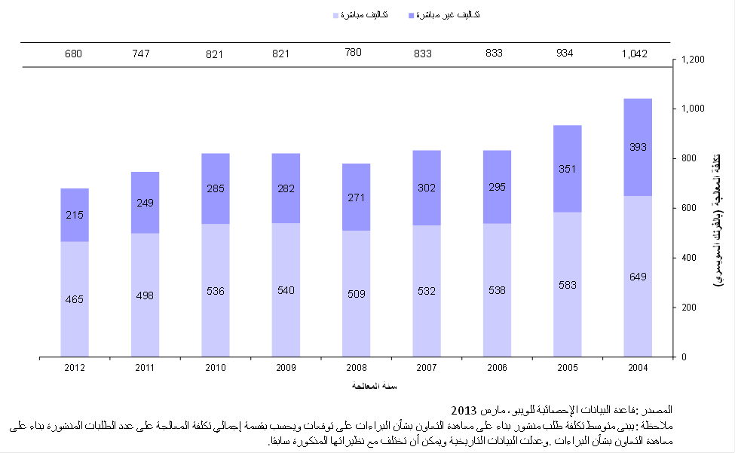

الطريقة الجديدة
- بلغ متوسط تكلفة معالجة طلب منشور بناء على معاهدة التعاون بشأن البراءات 685 فرنكاً سويسرياً في عام 2016، أي بانخفاض نسبته 6.8 في المائة مقارنة بعام 2015. وكان هذا الانخفاض بسبب انخفاض إجمالي تكلفة الإنتاج على الرغم من الزيادة في العدد الإجمالي للطلبات المنشورة بناء على معاهدة التعاون بشأن البراءات. وكان هذا أقل متوسط للتكلفة للفترة من 2012 إلى 2016، بعد انخفاض تكلفة الوحدة بشكل استثنائي في عام 2014.
إنتاجية فحص الإجراءات الشكلية
- تُعرَّف إنتاجية الموظفين على أنها المخرجات (أي عدد منشورات معاهدة التعاون بشأن البراءات) مقسمة على عدد الموظفين المتاحين لفحص الإجراءات الشكلية.
إنتاجية فحص الإجراءات الشكلية
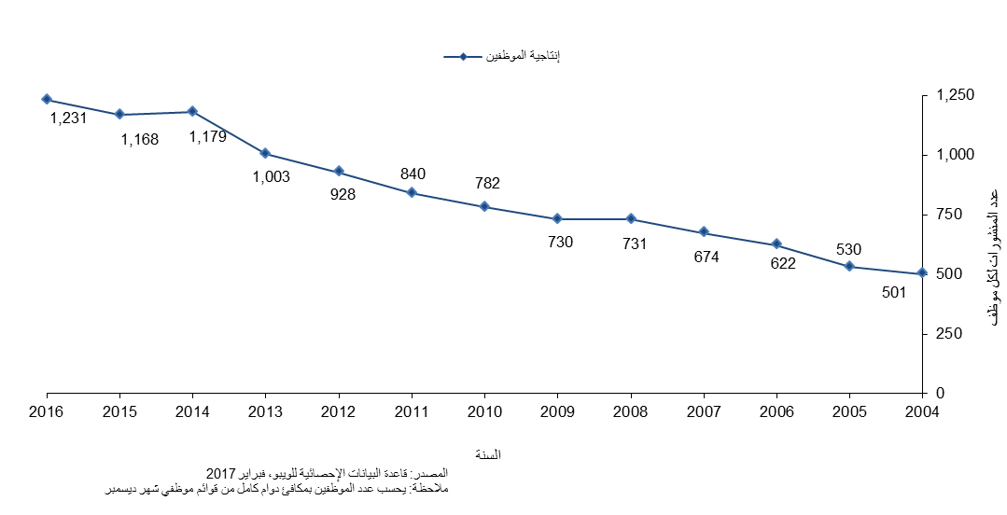
- تزداد إنتاجية فحص الإجراءات الشكلية بمرور الوقت، ويرجع ذلك في المقام الأول إلى الأتمتة، مما يسمح بمعالجة أعباء عمل أكبر بكثير بعدد أقل أو مساو من الموظفين.
- في عام 2016، زادت إنتاجية فحص الإجراءات الشكلية بنسبة 5.4 في المائة مقارنة بعام 2015.
الجودة الإجمالية لفحص الإجراءات الشكلية
- سعيا إلى قياس جودة العمل الذي يضطلع به المكتب الدولي بطريقة بسيطة وشاملة، طور المكتب مؤشرا للجودة الإجمالية، يحسب كمتوسط أربعة مؤشرات رئيسية للجودة، تقوم ثلاثة منها على توقيت المعاملات الرئيسية في نظام المعاهدة: وهي الإشعار باستلام النسخة الأصلية والنشر وإعادة النشر. ويبين المؤشر الرابع عدد الأخطاء المرتكبة خلال معالجة طلبات معاهدة التعاون بشأن البراءات.
مؤشر جودة فحص الإجراءات الشكلية
- تحسنت الجودة الإجمالية، المقاسة بالمؤشر المركب، تحسناً ملحوظاً من متوسط قدره 81 في المائة في عام 2007 إلى 95.1 في المائة في عام 2016.
توقيت فحص الإجراءات الشكلية
- يبين هذا المؤشر بمزيد من التفاصيل أحد عناصر مؤشر الجودة المركب، وهو الوقت اللازم للمكتب الدولي لإصدار الاستمارة 301. وتصدر هذه الاستمارة عقب استكمال فحص الإجراءات الشكلية للطلب. ويحبذ المودعون تلقي هذه الاستمارة في أسرع وقت ممكن لأن ذلك فيه إشعار بتسلم المكتب الدولي للطلب، ويسمح لهم بمعرفة إن كان طلبهم تتخلله أية نواقص شكلية.
توقيت فحص الإجراءات الشكلية
توقيت النشر
- يبين هذا المؤشر بمزيد من التفاصيل أحد عناصر مؤشر الجودة المركب، وهو الوقت اللازم للمكتب الدولي لنشر الطلب. وتنص المادة 21(2)(أ) من معاهدة التعاون بشأن البراءات على أن "[...] يُجرى النشر الدولي للطلب الدولي فور انقضاء 18 شهرا من تاريخ أولوية هذا الطلب".
توقيت النشر
توقيت إعادة النشر
- يبين هذا المؤشر بمزيد من التفاصيل أحد عناصر مؤشر الجودة المركب، وهو الوقت اللازم للمكتب الدولي لإعادة نشر الطلب مع تقرير البحث الدولي. ونظراً إلى تأخر إدارات البحث الدولي في تقديم تقارير البحث الدولي، ينشر عدد من الطلبات الدولية من دون هذه التقارير. وعندما تتاح هذه التقارير، سيلزم إعادة نشر الطلبات الدولية معها في أسرع وقت ممكن، لاستكمال النشر الدولي.
توقيت إعادة النشر
جودة الترجمة
- يُختار عشوائياً عدد يحسب إحصائياً من وثائق ترجمات الملخصات والتقارير التي تعد تحت مسؤولية المكتب الدولي لتخضع لاختبار جودة. ويحدد التقييم إذا كانت الترجمة "مقبولة" أو "غير مقبولة". ويجمع هذا المؤشر نتائج اختبار الجودة الذي يجريه المكتب الدولي في جميع توليفات اللغات وجميع أنواع الوثائق. وتقطع العلاقات مع أية وكالات تعتبر دائما نسبة أقل من 80 في المائة من ترجماتها "مقبولة" أو "منقطعة". ونجم انخفاض طفيف في الجودة إلى 86 في المائة عن الجهود المبذولة لخفض التكاليف عن طريق التحرير اللاحق.
جودة الترجمة في نظام معاهدة التعاون بشأن البراءات
توقيت ترجمة التقرير
- الغرض من هذا المؤشر هو تقديم معلومات عن التوقيت الذي يتيح المكتب الدولي خلاله ترجمات تقارير الأهلية للبراءة للمودعين والمكاتب. وقد زادت نسبة ترجمات تقارير الأهلية للبراءة المرسلة خلال 30 شهراً من تاريخ أولوية الطلب الدولي زيادة مطردة في الفترة من عام 2010 إلى عام 2015، واستقرت منذ عام 2015. وفي عام 2016، أرسل 89 في المائة من ترجمات تقارير الأهلية للبراءة خلال 30 شهراً، وأُرسل 99 في المائة منها خلال 31 شهراً.
توقيت ترجمة التقرير
جودة تطوير البرمجيات
- يتيح مؤشر جودة تطوير البرمجيات مقياساً لجودة أكبر إصدارات البرمجيات لمشروعي الملفات الإلكترونية (eDossier) ونظام معاهدة التعاون بشأن البراءات الإلكتروني (ePCT). ويبين هذا المؤشر الحصة المستغرقة من الوقت لإصدار وظائف جديدة في النسخ الصادرة (أي العمل) من إجمالي الوقت المستغرق (أي العمل + إعادة العمل). وإعادة العمل هو الوقت المستغرق لتصويب الأعمال المعيبة المحددة في بيئة الإنتاج.
- وفي ظل هذه المقاربة ستعتبر مخرجات التطوير التي تحتوي على مستويات أدنى من إعادة العمل عالية الجودة لأنها تعكس مدى القيمة المضافة للمنتج من خلال استحداث السمات الجديدة.
- ويعرف مؤشر جودة تطوير البرمجيات على النحو التالي:
جودة تطوير البرمجيات
مستويات خدمة أنظمة المعلومات
- يعكس مؤشر الأداء "مستويات خدمة أنظمة المعلومات" (ISSL) أداء الخدمة التي تقدمها أنظمة معلومات نظام معاهدة التعاون بشأن البراءات إلى المستخدمين، استناداً إلى قدرتها على تحقيق الأهداف المتفق عليها.
- ويحسب هذا المؤشر المركب باستخدام متوسط خمسة مؤشرات أداء تقوم على الأهداف. ويُعبَّر عن كل مؤشر كنسبة من الهدف المحقق بالفعل.
- وفي عام 2016، تحسن المستوى العام للخدمة للسنة الثالثة على التوالي ليصل إلى مستوى 97.1 في المائة.
مستويات خدمة أنظمة المعلومات
المكتب الدولي بوصفه مكتباً لتسلم الطلبات
الإيداعات
- يوضح الجدول التالي الإيداعات بناء على معاهدة التعاون بشأن البراءات لدى أكبر عشرة مكاتب لتسلم الطلبات خلال الأعوام الخمسة الماضية وحتى عام 2016. ومن حيث المبدأ، يودع أي طلب بناء على معاهدة التعاون بشأن البراءات لدى مكتب البراءات الوطني في وطن المودع أو لدى أي مكتب براءات إقليمي ينوب عن اختصاص هذا المكتب. والمكتب الدولي مختص بتسلم الطلبات من جميع الدول المتعاقدة بموجب معاهدة التعاون بشأن البراءات. ويمكن الاطلاع في هذا الجدول كذلك على تطور الإيداعات لدى المكتب الدولي بوصفه مكتبا لتسلم الطلبات وترتيبه من حيث عدد الإيداعات بين سائر مكاتب تسلم الطلبات فضلا عن حصته في السوق.
طلبات معاهدة التعاون بشأن البراءات التي تلقاها أكبر عشرة مكاتب لتسلم الطلبات
توقيت الإخطار بتاريخ الإيداع الدولي
- يبين هذا المؤشر الوقت اللازم للمكتب الدولي بصفته مكتبا لتسلم الطلبات لإصدار الاستمارة 105. وتصدر هذه الاستمارة بعد منح تاريخ الإيداع الدولي. ويحبذ المودعون تسلم هذه الاستمارة في أسرع وقت ممكن لأن الطلب الدولي يكون له أثر الطلب الوطني العادي في كل دولة معينة اعتبارا من تاريخ الإيداع الدولي الذي يجب أن يعتبر تاريخ الإيداع الفعلي في كل دولة معينة.
توقيت الإخطار بتاريخ الإيداع الدولي
توقيت إرسال نسخة البحث
- يبين هذا المؤشر الوقت اللازم للمكتب الدولي بصفته مكتباً لتسلم الطلبات لإرسال نسخ البحث إلى إدارات البحث الدولي. وتُرسل نسخ البحث سريعاً بعد سداد رسم البحث، كي تتمكن إدارات البحث الدولي من إعداد تقرير البحث الدولي في إطار المهلة المحددة في الإطار التنظيمي لمعاهدة التعاون بشأن البراءات. والتأخير في دفع الرسم سيؤخر إرسال نسخ البحث إلى إدارات البحث الدولي، مما سوف يؤثر سلباً في قدرة إدارات البحث الدولي على الوفاء بهذه المهل.
توقيت إرسال نسخة البحث
[نهاية المرفق]

البرنامج 6 نظام مدريد

استراتيجيات التنفيذ

- تشجيع الانضمام إلى نظام مدريد تشجيعاً فعالاً ودعم انضمام الدول التي تبدي عن رغبتها في الانضمام إليه؛
- وزيادة استخدام نظام مدريد من خلال تنفيذ نهج تسويق استراتيجي بغية الترويج له، ينطوي على بحوث السوق والقيام بحملات وأنشطة إعلامية هادفة؛
- والعمل على تحقيق تنمية متوازنة في الإطار القانوني الذي يحكم نظام مدريد والممارسات الإدارية خلال الاجتماعات السنوية للفريق العامل المعني بالتطوير القانوني لنظام مدريد بشأن التسجيل الدولي للعلامات والمائدة المستديرة لفريق مدريد العامل؛
- وتحسين إنتاجية عمليات نظام مدريد وجودة معاملاتها؛
- وترشيد بيئة تكنولوجيا المعلومات والاتصالات التي تُجرى ضمنها جميع عمليات نظام مدريد عملاً بمبادرة المنصة العالمية للملكية الفكرية التي تعتمدها المنظمة على الصعيد العالمي؛
- وتصميم برنامج حاسوبي لنظام مدريد وتطويره وتعميمه لزيادة إمكانية تحديث جميع وظائف الأعمال الداخلية والخارجية لنظام مدريد وتعميمها؛
- وتطوير خدمات حديثة لدعم الزبائن تمنح تجربة محسنة للمستخدم والزبون (E-Madrid).

التعاون فيما بين البرامج
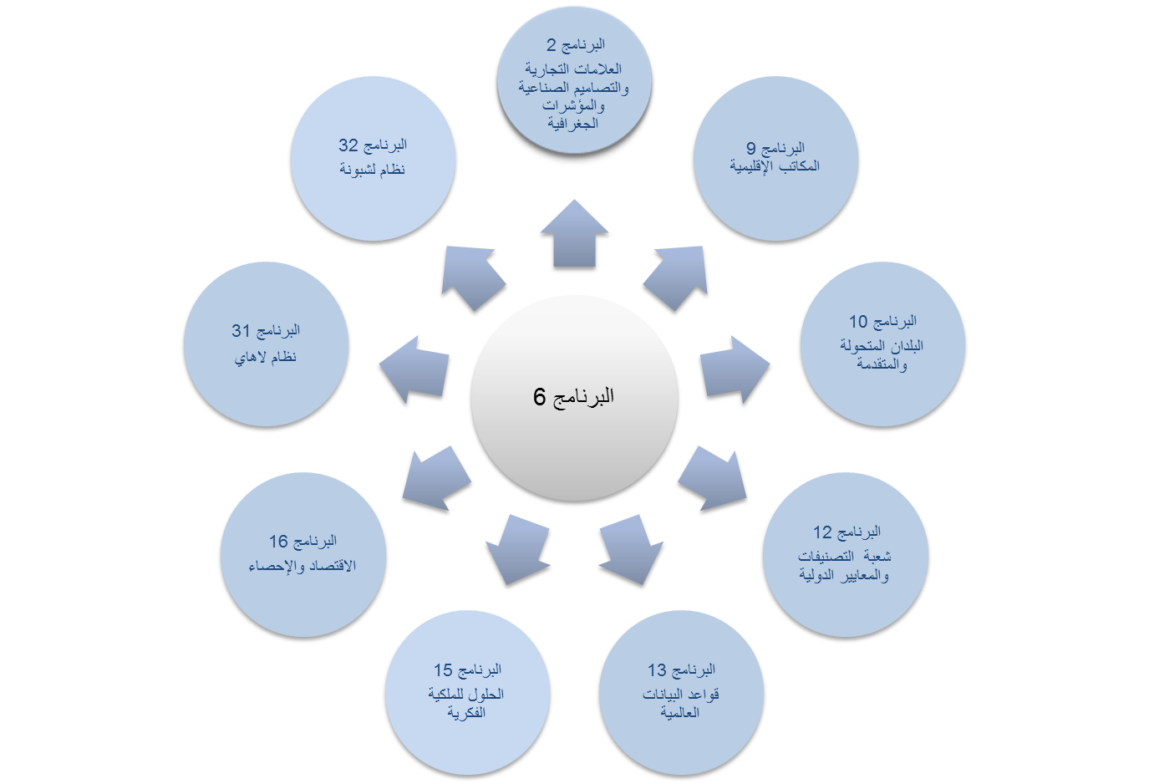

المخاطر |  | إجراءات التخفيف
نظراً إلى الطبيعة المعقدة لنظام مدريد و/أو عدم القدرة على معالجة طلبات الخدمة في الوقت المناسب، قد يفضل مودعو الطلبات المسار الوطني فيما يتعلق ببعض الأطراف المتعاقدة. | الاستمرار في تعزيز كفاءة نظام مدريد وفعاليته من خلال تعديلات قانونية وعملية من شأنها أن تبسّط ضمان حماية العلامات التجارية وتسهله في جميع الأطراف المتعاقدة المعينة.  التشجيع على انضمام أطراف جديدة في المناطق والبلدان الرئيسية.
نظراً إلى عدم قدرة أنظمة معلومات مدريد على الحفاظ على مستوى مرضي من الجودة بالنسبة إلى جميع العمليات، قد يؤثر تزايد عدم رضى الزبائن سلباً في جاذبية النظام، ومن ثمة في استخدامه. | تقديم اقتراح إلى جمعية اتحاد مدريد لتطوير برنامج حاسوبي جديد لنظام مدريد، يوفر قاعدة بيانات ووظائف اتصالات حديثة.  تحسين توافق مؤهلات الموظفين، وتحسين اتساق الممارسات التشغيلية وامتثالها للإطار القانوني، ومواصلة تعزيز إجراءات مراقبة الجودة، وتقديم التدريب والدعم.

النتائج المرتقبة |  | مؤشرات الأداء |  | أسس المقارنة |  | الأهداف
ه2. 5استخدام نظام مدريد على نطاق أوسع وبفعالية أكبر، بما في ذلك من قبل البلدان النامية والبلدان الأقل نمواً | إجمالي عدد أعضاء نظام مدريد |  | 98 عضواً (كما في فبراير 2017) |  | 110 أعضاء (نهاية 2019)
 | معدل الإيداع |  | 2016: 550 52 طلباً |  | زيادة بنسبة 4% في السنة
 | التسجيلات |  | 2016: 726 44 |  | 2018: 542 54  2019: 638 56
 | التجديدات |  | 2016: 103 30 |  | 2018:300 33  2019: 890 34
 | إجمالي عدد التسجيلات الدولية الحالية |  | 2016: 587 641 |  | 2018: 000 675  2019: 000 695
 | إجمالي عدد التسميات |  | 2016: 5.69 مليون |  | 2018: 5.79مليون  2019: 5.81 مليون
 | مخالفات التصنيف (القاعدتان 12 و13) |  | 2016: 38% |  | 2018: 29%  2019: 28%
ه6.2. إنتاجية وجودة خدمات محسّنة في عمليات نظام مدريد | إدخال تحسينات وظيفية على نظام مدريد |  | اللائحة التنفيذية المشتركة والتعليمات الإدارية السارية في 31 ديسمبر 2016  MM/LD/WG/14/2 REV |  | إدخال تعديلات على اللائحة التنفيذية المشتركة والتعليمات الإدارية
 | رضا الزبائن إزاء نظام مدريد |  | تُحدَّد لاحقا |  | تُحدَّد لاحقا
 | تكلفة الوحدة |  | 746 فرنكا سويسريا )تكلفة التسجيل/ التجديد(؛ تكلفة وحدة التدوين: 318 فرنكا سويسريا  2016 |  | انخفاض في فئتي تكلفة الوحدة
 | مراعاة مواعيد المعاملات |  | 2016:  الطلبات: 64 يوما  التجديدات: 65 يوما  التسميات اللاحقة: 42 يوما  التعديلات: 62 يوما  القرارات: 24 يوما  التصحيحات: 140 يوما |  | 2018/19:  الطلبات: 40 يوما  التجديدات: 50 يوما  التسميات اللاحقة: 40 يوما  التعديلات: 50 يوما  القرارات: 20 يوما  التصحيحات: 65 يوما
 | ناتج الجودة في العمليات |  | مراقبة جودة الفحص  نيس 91%  فحص الشروط الشكلية 94%  القرارات 96%  التعديلات 95%  التجديدات 96%  مجالات أخرى:  سجلات الزبائن 100%  خدمة الزبائن 83%  الترجمة:  إنكليزي: %99  فرنسي: %99  إسباني: %97 |  | مراقبة جودة الفحص  نيس 90%  فحص الشروط الشكلية 95%  القرارات 97%  التعديلات 95%  التجديدات 95%  مجالات أخرى:  سجلات الزبائن 99%  خدمة الزبائن 90%  الترجمة:  إنكليزي: %95  فرنسي: %95  إسباني: %95
 | جودة تطوير البرمجيات |  | تُحدَّد لاحقا |  | تُحدَّد لاحقا
 | مستويات خدمة نظام المعلومات |  | تُحدَّد لاحقا |  | تُحدَّد لاحقا
 | عدد المكاتب التي تتواصل إلكترونيا بالكامل |  | 30 طرفا متعاقدا يتواصلون من خلال XML واثنان من خلال الإيداع الإلكتروني  (2016) |  | 45 طرفا متعاقدا يتواصلون من خلال /XMLالإيداع الإلكتروني

الموارد المخصصة للبرنامج 6
1.6 تبين الموارد الإجمالية المخصصة للبرنامج في الثنائية 2018/19 زيادة بنسبة 1.3 في المائة مقارنة بالميزانية المعتمدة للثنائية 2016/17.
2.6 وتعزى الزيادة في موارد خلاف الموظفين إلى: "1" توسيع برنامج زمالات مدريد في إطار النتيجة المرتقبة ه 5.2 (استخدام نظام مدريد على نطاق أوسع)؛ "2" وزيادة في تكاليف الترجمة ودعم الإنتاجية في نظام مدريد؛ "3" ومخصصات لتعزيز نظام تكنولوجيا المعلومات في نظام مدريد على النحو الوارد ضمن النتيجة المرتقبة ه 6.2 (إنتاجية وجودة خدمات محسّنة في عمليات نظام مدريد). ويعوض عن هذه الزيادة انخفاض طفيف في الموارد ضمن النتيجة المرتقبة ه 5.2 يعكس في المقام الأول تسوية بالتخفيض تستند إلى أنماط الإنفاق الفعلية لجمعيات مدريد ولاهاي ولشبونة.
3.6 ويعزى الانخفاض في عدد الوظائف وموارد الموظفين المرتبطة بها إلى: "1" نقل وظيفتين إلى مكتب الويبو في الصين لدعم تعزيز نظامي مدريد ولاهاي؛ "2" واستكمال تعيين مؤقت في شعبة القانونية لنظام مدريد.

البرنامج 6: الموارد بحسب كل نتيجة
(بآلاف الفرنكات السويسرية)
البرنامج 6: الموارد بحسب غرض الإنفاق
(بآلاف الفرنكات السويسرية)

الموارد الاستئمانية المحتمل توافرها لأغراض البرامج في 2018/¹19
(بآلاف الفرنكات السويسرية)

مرفق البرنامج 6: مؤشرات عمليات نظام مدريد

مؤشرات الأداء للنتيجة المرتقبة
"إنتاجية وجودة خدمات محسّنة في عمليات نظام مدريد"

ملاحظات عامة
- استُعيض في مارس 2016 عن النظام التكنولوجي القديم (نظام اتفاق مدريد وبروتوكوله (MAPS)) الذي كانت تستخدمه عمليات مدريد بنظام تكنولوجي جديد (نظام معلومات سجلات مدريد الدولية (MIRIS)). وقد تأثرت بعض المؤشرات التالية، مثل عبء العمل المُعالج ومدة المعالجة وبعض مؤشرات الجودة، بعدم استقرار نظام أولي عقب نشر نظام معلومات سجلات مدريد الدولية (MIRIS).
- وينبغي مراعاة العوامل التالية عند تقييم مؤشرات الأداء لتحديد النتيجة المرتقبة "إنتاجية وجودة خدمات محسّنة في عمليات نظام مدريد":
- عبء عمل نظام مدريد؛
- ومكونات ذلك العبء؛
- عدد الموظفين المكلفين بمعالجة ذلك العبء؛
- ومستوى الأتمتة؛
- وتكلفة الإنتاج الإجمالية.
أولاً. الوثائق الواردة
- يتسلم المكتب الدولي ست فئات مختلفة من الوثائق، وهي الطلبات الدولية، والتجديدات، والتعيينات اللاحقة، والتغييرات، والقرارات، والتصحيحات. وفيما يلي عرض لأحدث توجه لعدد الوثائق التي تسلمها المكتب الدولي فيما يتعلق بكل من تلك الفئات. وترد أيضاً معلومات إضافية بخصوص الطلبات الدولية، مثل متوسط عدد الأصناف ومتوسط حجم الطلب. ولأسباب تقنية، تقدم بعض المؤشرات البيانات بناء على الوثائق المعالجة بدلاً من الوثائق الواردة. ولذلك قد يؤثر تراكم الوثائق التي تنتظر المعالجة في بعض المؤشرات. وعلاوة على ذلك، قام المكتب الدولي في عام 2016 بتغيير منهجيته من أجل تحديد تاريخ استلام الطلبات الدولية، وذلك باستخدام تاريخ إيداع الطلب الدولي في مكتب المنشأ بدلاً من تاريخ استلام المكتب الدولي للطلب الدولي.
الطلبات الدولية
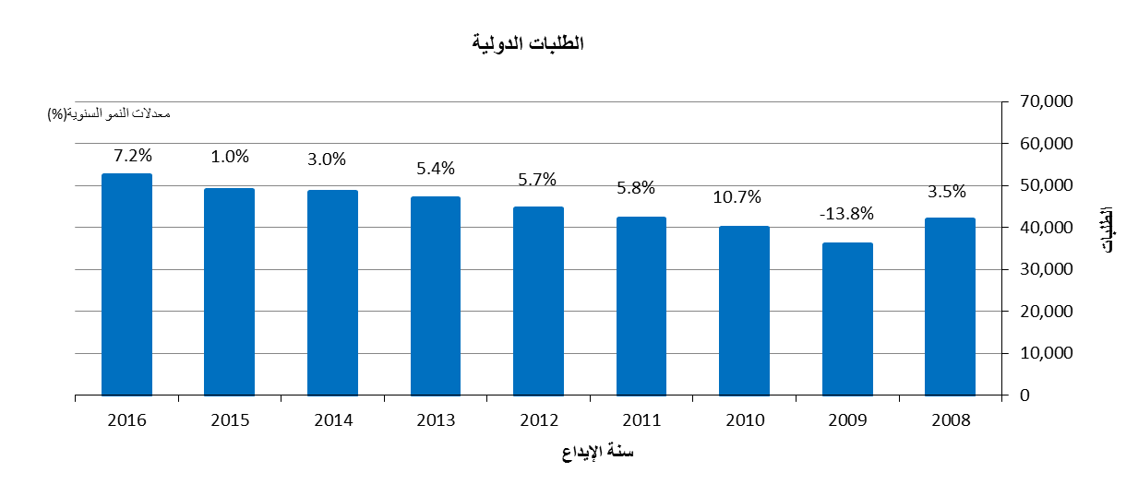
- تسلم المكتب الدولي 550 52 طلباً مودعاً في عام 2016، وهو ما يمثل زيادة بنسبة 7،2 في المائة مقارنة بعام 2015.
- وقد زادت باستمرار منذ عام 2010 أعداد الطلبات المستلمة.
توزيع الطلبات بحسب لغة الإيداع
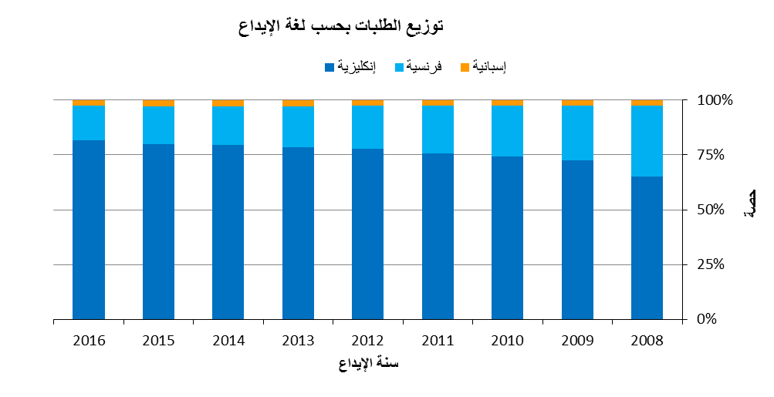
- في عام 2016، أُودع 82 في المائة من جميع الطلبات باللغة الإنكليزية. وزادت هذه النسبة بمقدار 17 نقطة مئوية منذ عام 2008، حينما كانت الطلبات الإنكليزية تشكل 65 في المائة من جميع الطلبات المودعة.
متوسط عدد التعيينات لكل تسجيل
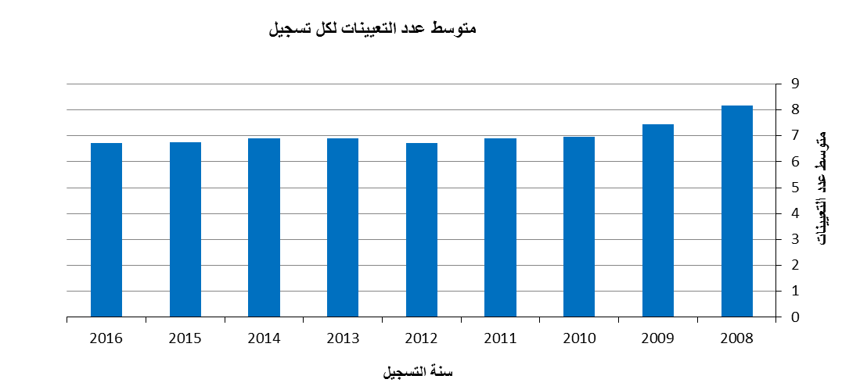
- بلغ متوسط عدد التعيينات في الطلبات المسجلة في سنة 2016 ما قدره 6.7 تعيينات.
متوسط عدد الأصناف بحسب كل تسجيل
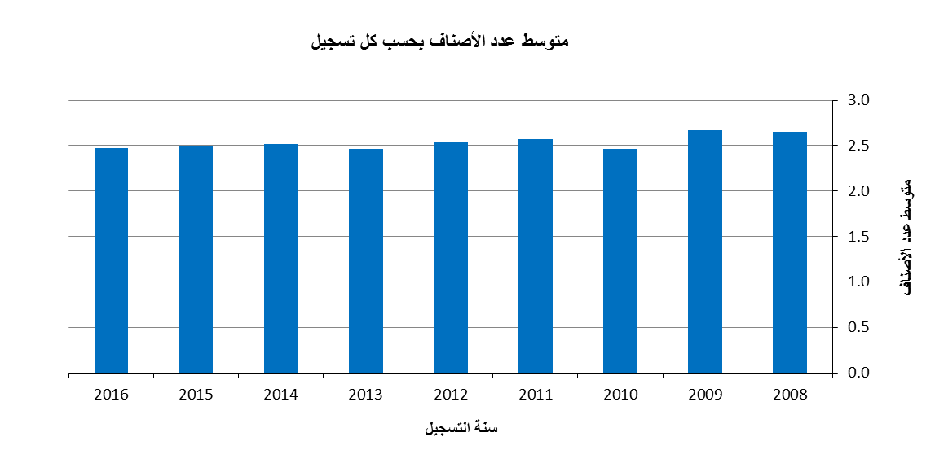
- حُدِّد، في المتوسط، 2.5 صنف في الطلبات المسجلة في عام 2016، كما هو الحال في عامي 2014 و2015.
متوسط حجم الطلبات
- يُحدَّد حجم الطلب بالعدد الإجمالي للكلمات التي يستخدمها المودع في (أ) وصف العلامة، (ب) وقائمة السلع والخدمات، (ج) وأي حالات إنقاص مرافقة للطلب. ولإتاحة الطلب بكل لغات نظام مدريد، يترجم المكتب الدولي تلك العناصر الثلاثة إلى الإنكليزية أو الفرنسية أو الإسبانية، حسب لغة الطلب الأصلية.

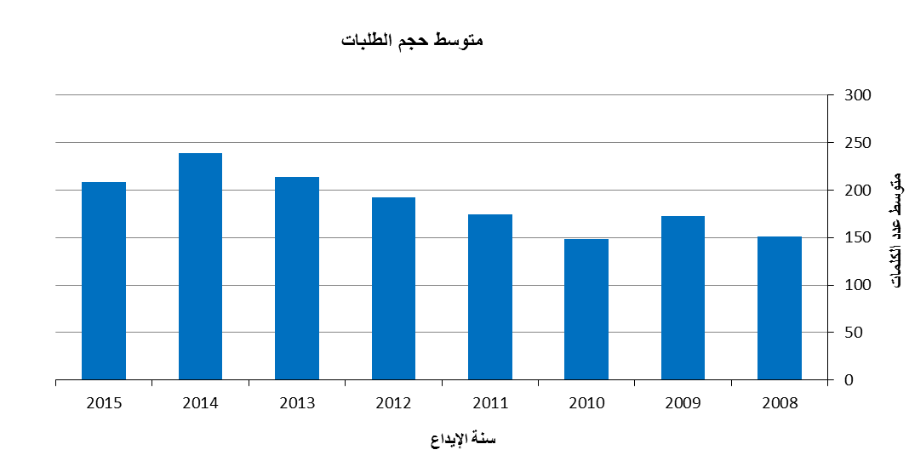
- لم تكن بيانات عام 2016 متاحة في وقت إصدار هذا التقرير، بسبب تغيير النظام التكنولوجي.
توزيع الطلبات الصحيحة والطلبات غير الصحيحة
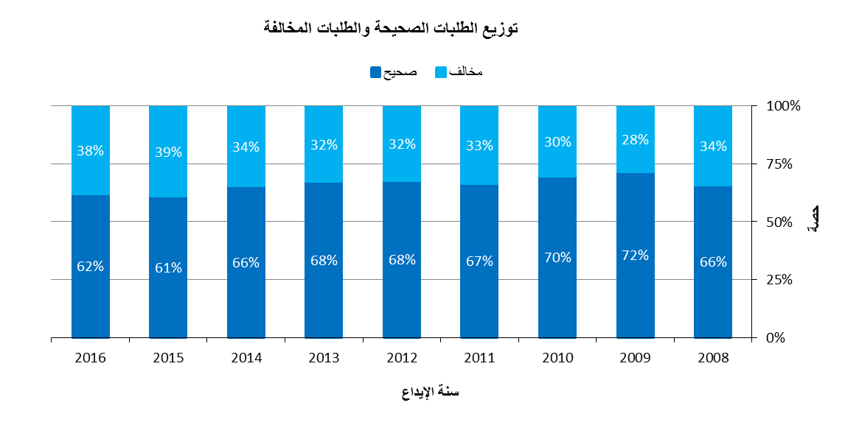
- ظلت حصة الطلبات الصحيحة مستقرة نسبياً في عام 2016 مقارنة بعام 2015، بزيادة قدرها نقطة مئوية واحدة.
التجديدات
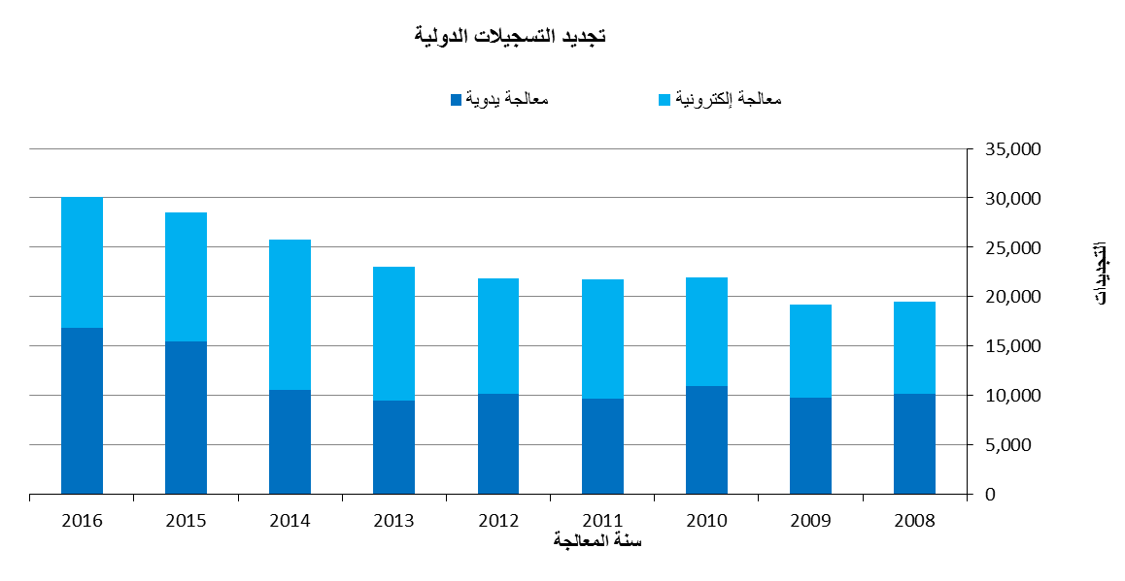
- في عام 2016، دوَّن المكتب الدولي 103 30 تجديدات، بزيادة قدرها 6 في المائة على عام 2015.
التعيينات اللاحقة
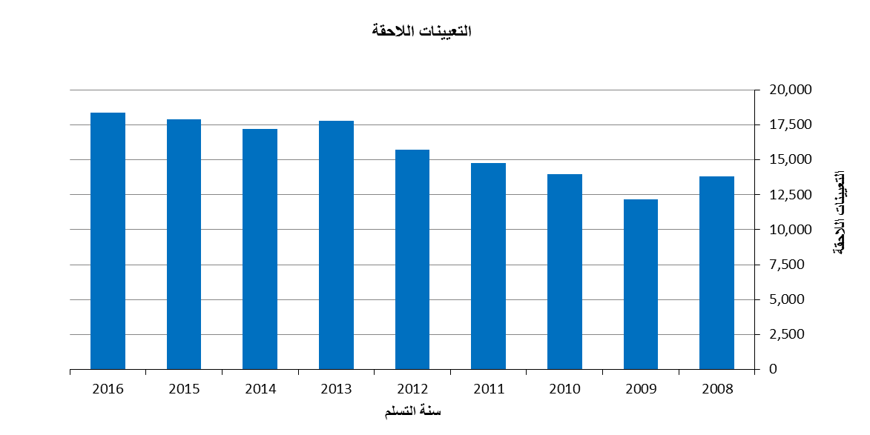
- في عام 2016، تسلم المكتب الدولي 398 18 تعييناً لاحقاً، بزيادة قدرها 2.9 في المائة على عام 2015.
التعديلات:
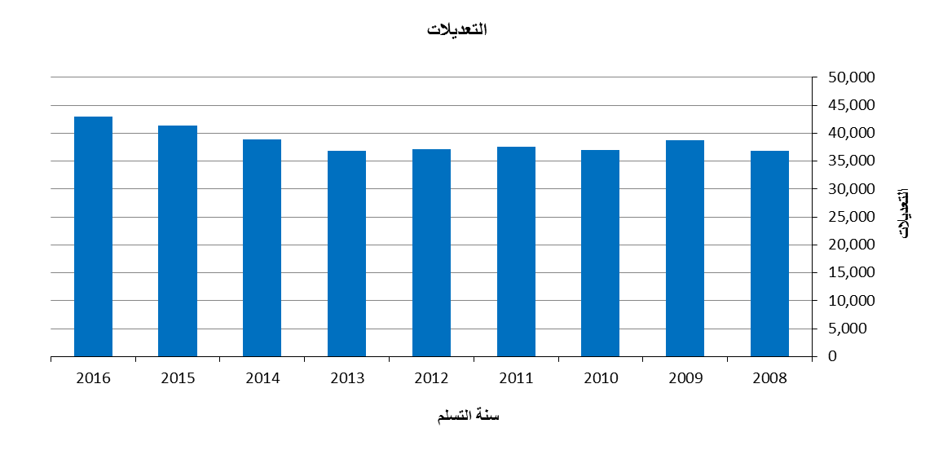
- في عام 2016، تسلم المكتب الدولي 026 43 التماس تعديل، بزيادة قدرها 4 في المائة على عام 2015.
القرارات
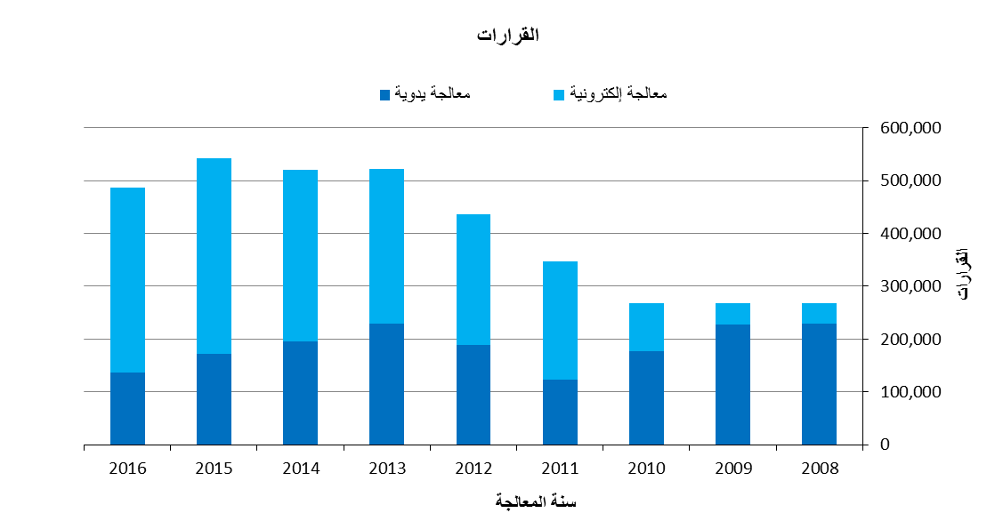
- في عام 2016، انخفض عدد القرارات التي عالجها المكتب الدولي بنسبة 10 في المائة مقارنة بعام 2015، إذ كان مجموعها 295 486 قراراً. وفي الفترة من 2010 إلى 2013، زاد عدد القرارات التي عولجت زيادة كبيرة.
- في عام 2016، عولج 72 في المائة من القرارات آلياً، وهي نسبة شهدت زيادة مطردة منذ عام 2011.
التصحيحات
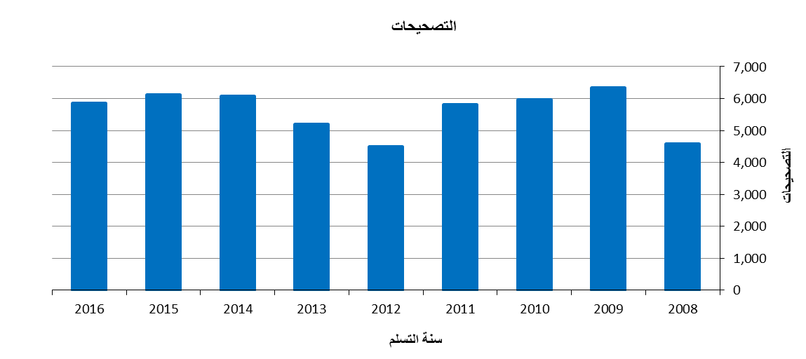
- في عام 2016، تلقى المكتب الدولي 860 5 التماس تصحيح، مما يمثل انخفاضاً بنسبة 4.4 في المائة مقارنة بعام 2015.
ثانياً. إجمالي عبء العمل المعالج
- يمثل إجمالي عبء العمل المُعالج العدد الإجمالي المرجح للوثائق التي يعالجها المكتب الدولي. ويشمل ذلك جميع فئات الوثائق الست (الطلبات والتجديدات والتعيينات اللاحقة والتغييرات والقرارات والتصحيحات).
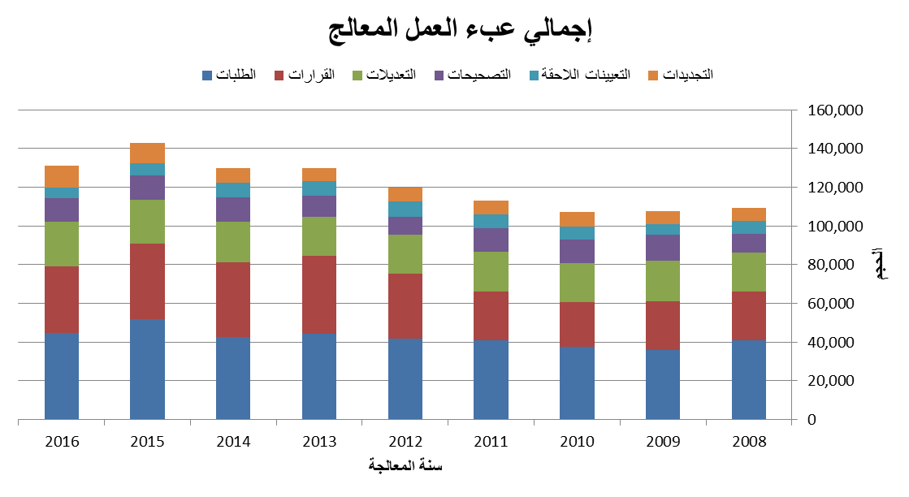
- ولأن معالجة هذه الأنواع من الوثائق لا تتطلب قدراً متساوياً من الموارد، فكل نوع يُرجح على حدة بشكل مختلف. ووفقاً للترجيح الحالي، يمكن لفاحص مكافئ يعمل بدوام كامل أن يعالج، خلال المدة الزمنية المطلوبة لمعالجة طلب دولي واحد، 1.6 من التجديدات أو 1.8 من التعيينات اللاحقة أو 1.8 من التغييرات أو 10 قرارات. وعلى نفس المنوال، يمكن لموظف مكافئ يعمل بدوام كامل في دعم أنظمة تكنولوجيا المعلومات أن يعالج 17 وثيقة، في حالة الوثائق المعالجة آلياً.
- في عام 2016، انخفض إجمالي عبء العمل المعالج بنسبة 8 في المائة مقارنة بعام 2015. وكانت الطلبات والقرارات والتعديلات تمثل ما يقرب من 78 في المائة من إجمالي عبء العمل المعالج.
- والانخفاض العام الذي لُوحظ في عام 2016 شمل حالات انخفاض في عدد التعيينات اللاحقة والطلبات والقرارات التي عُولجت، مع تخفيضات لكل منها بنسبة 15 و14 و12 في المائة مقارنة بعام 2015. ويرجع ذلك في المقام الأول إلى عدم الاستقرار الأولي لنظام تكنولوجيا المعلومات الجديد (MIRIS)، مما أدى إلى تراكم الوثائق المعلقة.
ثالثاً. طريقة إرسال الوثائق الواردة
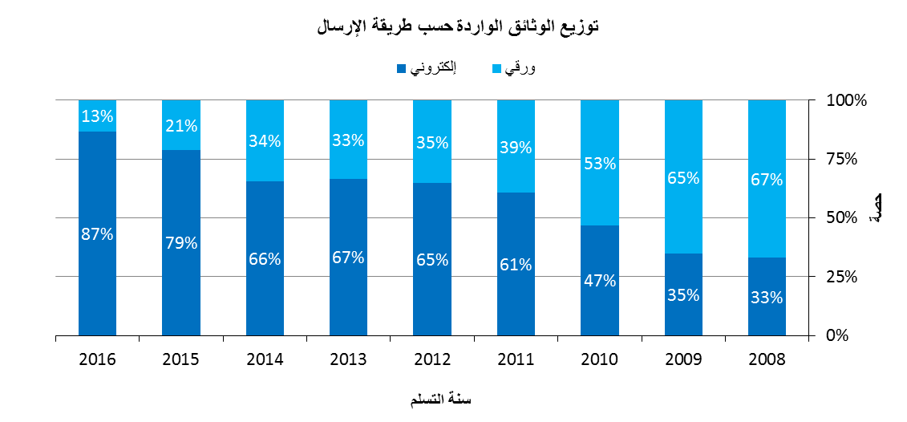
- في عام 2016، أُرسل إلكترونياً إلى المكتب الدولي 87 في المائة من جميع الوثائق الواردة، وهو ما يمثل زيادة قدرها 8 نقاط مئوية مقارنة بعام 2015.
- زادت حصة الوثائق الواردة المرسلة إلكترونياً باستمرار منذ عام 2008، باستثناء عام 2014 الذي انخفضت فيه بمقدار نقطة مئوية واحدة.
رابعاً. المعالجة
تكلفة الإنتاج الإجمالية
- تتألف تكلفة الإنتاج الإجمالية من النفقات الخاصة بنظام مدريد دون غيره ونفقات الأنشطة الداعمة للنظام.
- وفيما يخص بيانات ما قبل عام 2016، كانت النفقات المتعلقة بنظام مدريد دون غيره تمثل نحو 96 في المائة من نفقات البرنامج 6. وبدءاً من عام 2016، تُستثنى من الحساب نفقات نظام مدريد التي تتعلق بدعم نظامي لاهاي ولشبونة. وقبل الثنائية 2016/17، لم يكن بالإمكان تمييز نفقات الترجمة التحريرية وتطويرات تكنولوجيا المعلومات فيما يتعلق بنظامي لاهاي ولشبونة من النفقات الإجمالية للبرنامج 6. وبسبب هذا التنقيح في الحساب، لا يمكن مقارنة بيانات عام 2016 بالأعوام السابقة، ولذلك تُعرض بيانات عام 2016 في شكل بياني مختلف.
- وتشمل نفقات الأنشطة الداعمة لنظام مدريد نفقات الخدمات العامة التالية: خدمات المؤتمرات واللغات، والتشييد، والإدارة التنفيذية، والشؤون المالية والميزانية، وخدمات الدعم العامة، وإدارة الموارد البشرية، والرقابة الداخلية، وتكنولوجيا المعلومات، والسلامة والأمن. وقسط صغير من هذه المصروفات (تكلفة استضافة الخادم لدى مركز الأمم المتحدة الدولي للحساب الإلكتروني وتقاسم تكلفة قسم الإيرادات بإدارة الشؤون المالية) ناجم مباشرة عن نظام مدريد، في حين تُحسب بقية المصروفات التي يمكن عزوها إلى نظام مدريد استناداً إلى عدد الموظفين (بمن فيهم العاملون بعقود محدّدة المدة والعاملون بعقود مؤقتة والمنتفعون بزمالات).
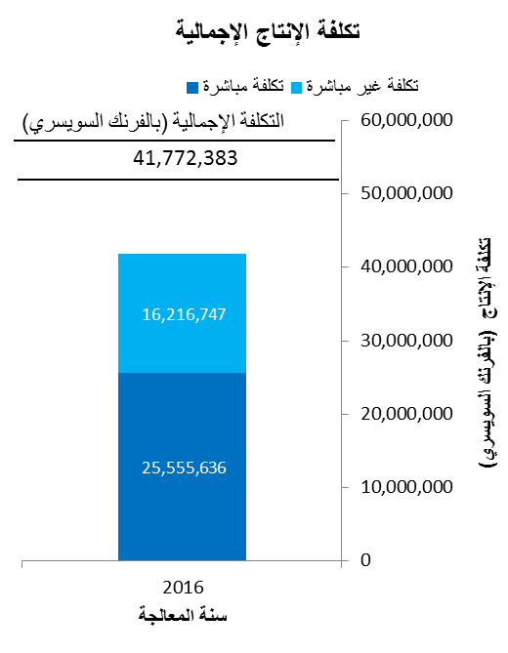 | 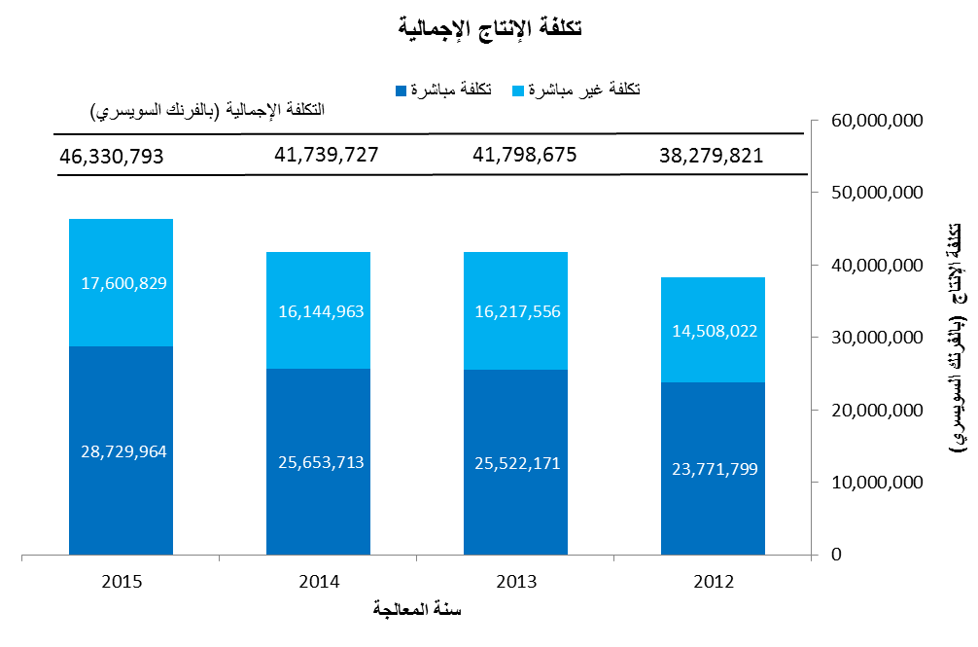
- تُقدَّر تكلفة الإنتاج الإجمالية بمبلغ 41.8 مليون فرنك سويسري في عام 2016.
- وفي عام 2016، بلغت نسبة التكاليف المباشرة 61 في المائة من التكاليف الإجمالية.
تكلفة الوحدة
- يمكن حساب كفاءة المكتب الدولي في معالجة المعاملات بتكلفة الوحدة التي تعني متوسط التكلفة لإنتاج وحدة واحدة من المخرجات.
- وبما أن المكتب الدولي يسجل طلبات جديدة ويحفظ التسجيلات الموجودة، فمن الوجيه أن تكون هناك وحدة من المخرجات التي تتضمن مجموعة من المعاملات. ويرد أدناه مؤشران اثنان لتكلفة الوحدة باستخدام وحدتين مختلفتين من المخرجات.
- وكجزء من جهود المكتب الدولي لمواصلة صقل نهجه إزاء حساب تكاليف الوحدة، تم تنقيح المنهجية في عام 2016 لتعكس بشكل أدق تكلفة معالجة أعباء عمل مدريد في المكتب الدولي:
- تمت مواءمة منهجية حساب تكاليف نظام مدريد المباشرة وغير المباشرة مع منهجيات حساب تكاليف الوحدة في نظامي معاهدة البراءات ولاهاي.
- وأُدخل النظام المرجَّح الموصوف في القسم الثاني لتحسين تقدير العمل الفعلي المطلوب لمعالجة فئات الوثائق الست، مع مراعاة أن بعض تلك الوثائق يتطلب عملاً أكثر من غيرها.
- وأُعيد تحديد تكلفة الوحدة لكل تسجيل دولي جديد/مجدّد لتشمل التسجيلات والتجديدات الدولية الجديدة فقط. والأساس المنطقي لحذف التعيينات اللاحقة كعنصر من عناصر تكلفة الوحدة هو من أجل تركيز أكبر على مخرجات مدريد الرئيسية، وهي التسجيل الدولي وتجديده. ويمكن اعتبار جميع معاملات مدريد الأخرى (التعيينات اللاحقة والتعديلات والقرارات والتصحيحات) ثانوية مقارنة بتلك المعاملتين الأساسيتين. وعلاوة على ذلك، من الصعب تبرير إدراج معاملة من تلك المعاملات الثانوية كعنصر من عناصر تكاليف الوحدة وعدم إدراج المعاملات الأخرى.
- تستند تكلفة الوحدة الثانية بشكل صارم إلى عدد الوثائق المدرجة في السجل، بصرف النظر عن المستويات المختلفة للموارد المطلوبة لمعالجتها.
تكلفة الوحدة لكل تسجيل دولي جديد/مجدّد
- التسجيلات الدولية الجديدة هي الطلبات المسجلة خلال سنة معينة، والتسجيلات الدولية المجدّدة هي التسجيلات الموجودة أصلاً والتي يتم تجديدها خلال سنة معينة. ويعكس النوعان المذكوران من المعاملات العمل الأساسي للمكتب الدولي.
- وبما أن معالجة النوعين المذكورين من المعاملات لا يتطلب موارد متساوية، فكل نوع يُرجّح بشكل مختلف. وتُحسب تكلفة الوحدة بقسمة تكلفة الإنتاج الإجمالية على عدد التسجيلات الجديدة/ المجدَّدة.
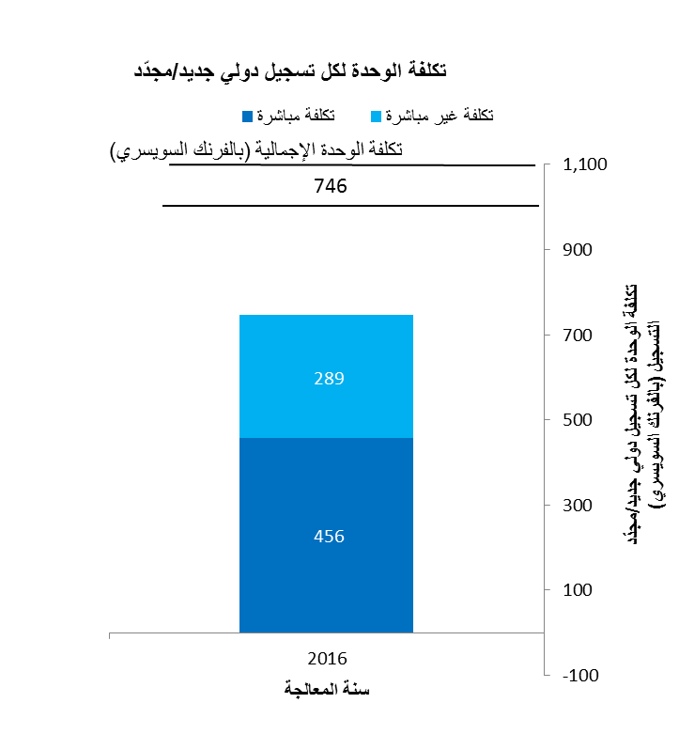 | 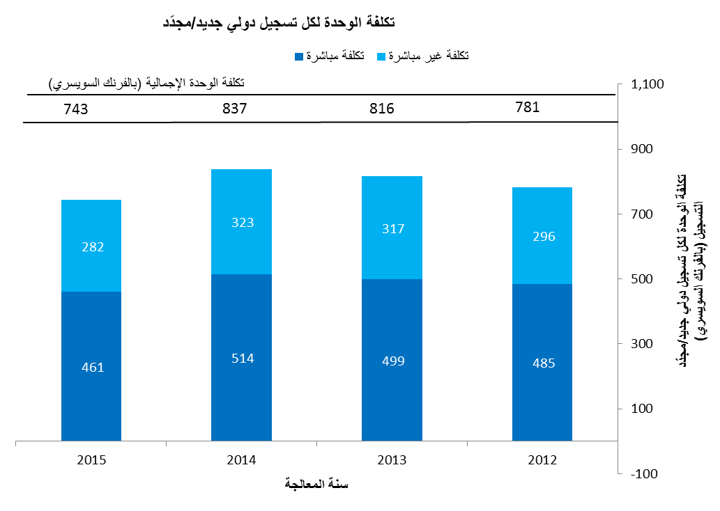
- بلغ متوسط تكلفة معالجة تسجيل دولي جديد/مُجدَّد 746 فرنكاً سويسرياً في عام 2016.
تكلفة الوحدة لكل وثيقة مدونة في السجل
- تشكل الوثائق المسجلة في السجل الحجم الإجمالي لعبء العمل (انظر "عبء العمل الإجمالي" أعلاه).
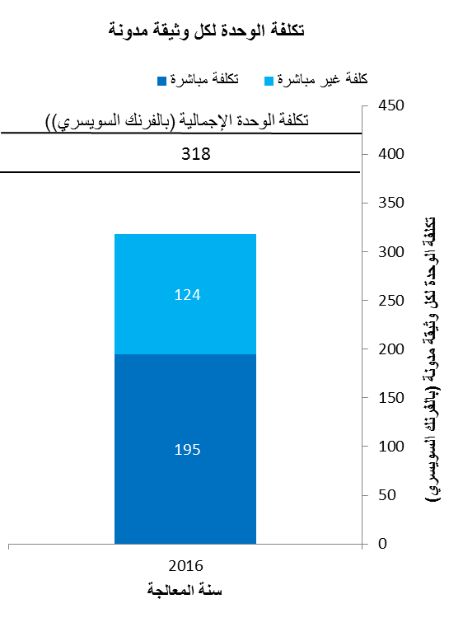 | 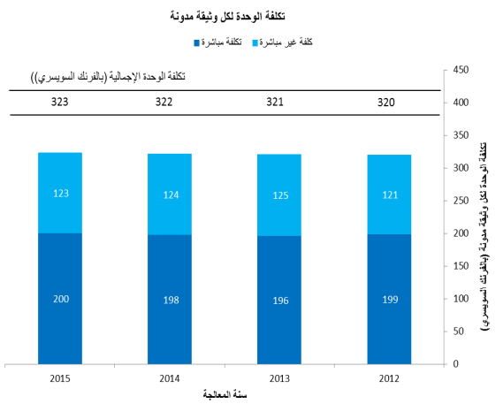
- بلغ متوسط تكلفة تدوين الوثيقة 318 فرنكاً سويسرياً في عام 2016.
خامساً. إنتاجية الفحص
- تُعرَّف إنتاجية الفحص بأنها عدد التسجيلات الدولية الجديدة/المجددة التي عالجها الفاحصون مقسوماً على عدد الموظفين المكلفين بالفحص. ويُحسب في عداد الموظفين الممنوحون والمتدربون والمتعاقدون الخارجيون.
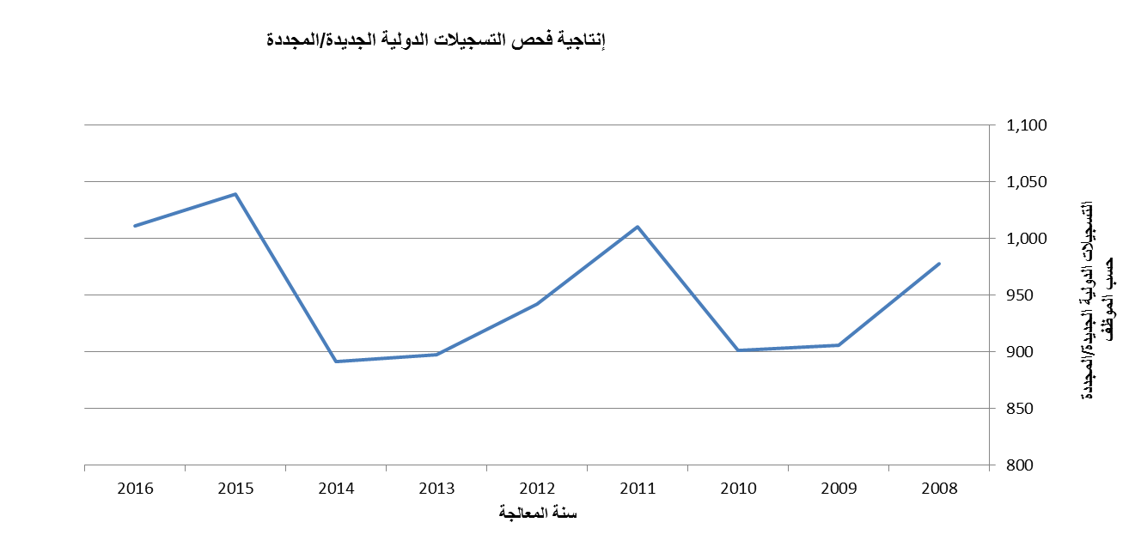
- في عام 2016، انخفضت إنتاجية الفحص بنسبة 3 في المائة مقارنة بعام 2015. وكان عدد التسجيلات الدولية الجديدة والمجددة البالغ 1011 تسجيلا لكل موظف في عام 2016 هو ثاني أعلى معدل خلال الفترة 2008-2016.

سادساً. الموظفون
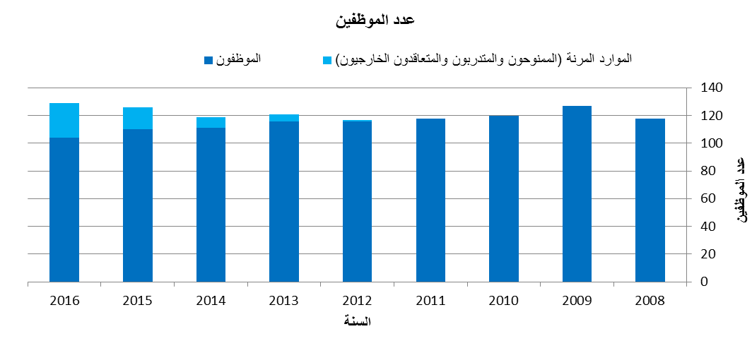
ملاحظة: لم يكن يتسنى تمييز موظفي سجل لشبونة إلا منذ بداية الثنائية 2014/15. وفيما يخص السنوات السابقة لعام 2014، فإن موظفي نظام لشبونة مدرجون في العدد الإجمالي لموظفي نظام مدريد. ولا يشمل هذا المؤشر موظفي الوكالات الخارجية الذين لا يعملون في مباني الويبو. ولا تشمل المنهجية الحالية العمال الخارجيين في وحدة معالجة الوثائق.
- انخفض عدد الموظفين من 110 في عام 2015 إلى 104 في عام 2016، في حين ارتفع عدد الموارد المرنة من 16 في عام 2015 إلى 25 في عام 2016.
سابعاً. مدة المعالجة
- تبين الأشكال أدناه متوسط مدة المعالجة فيما يخص المعاملات الست التي يقوم بها المكتب الدولي. وتُحسب مدة المعالجة اعتباراً من تاريخ استلام وثيقة ما إلى تاريخ تدوينها.
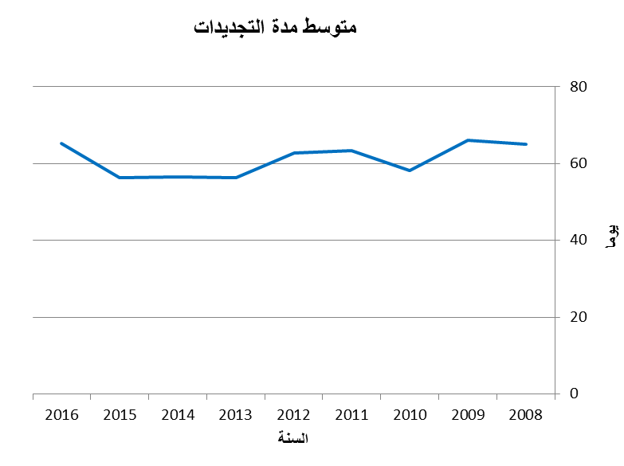 | 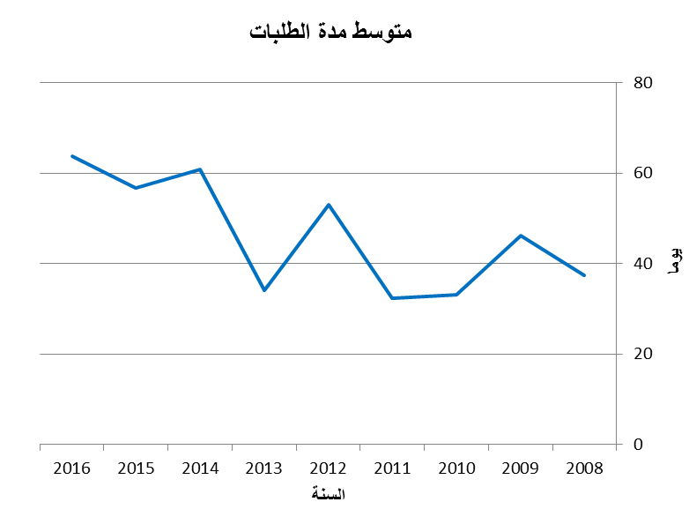
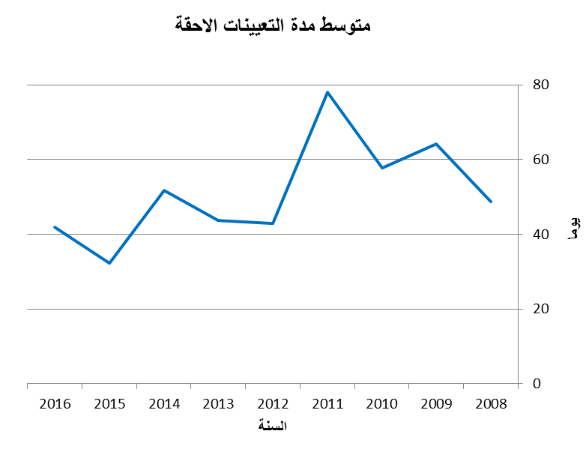 | 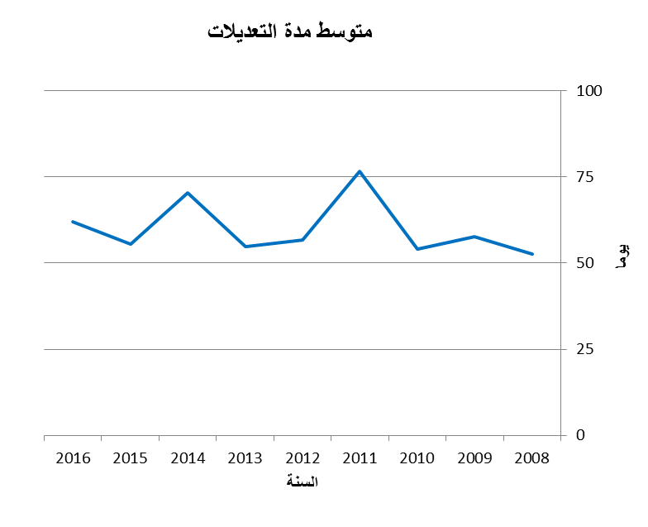
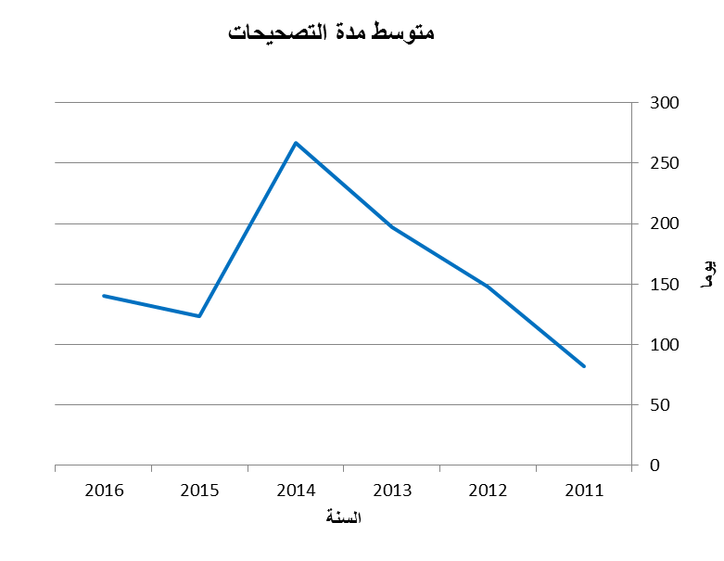 | 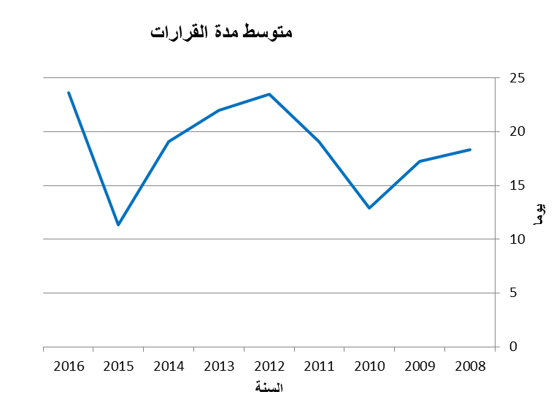
- ارتفع متوسط مدة المعالجة في عام 2016 بالنسبة إلى المعاملات الست التي أجراها المكتب الدولي، مقارنة بعام 2015. وسُجّلت أهم الزيادات في التصويبات والقرارات والتعيينات اللاحقة.
ثامناً. جودة الفحص
- المؤشرات الرئيسية التالية الخاصة بجودة فحص العلامات التجارية عموماً والصادرة عن المكتب الدولي هي نتيجة لعملية مراقبة الجودة التي اضطُلع بها عقب تنفيذ إطار إدارة الجودة ضمن سجل مدريد في عام 2015، طبقاً لتوجيهات المعيار 9001:2015 ISO والمعيار ISO 2859.
- ويُعرض فيما يلي مصدران للمعلومات عن جودة العمل الخاص بالفحص أعدهما المكتب الدولي:
  - نتائج الاستعراض الداخلي لعيّنات من معاملات الفحص؛
  - وأخطاء ثبت أن المكتب الدولي ارتكبها عقب تسلّم التماسات التصحيح بناء على القاعدة 28 من اللائحة التنفيذية المشتركة.
استعراض عيّنات من معاملات الفحص
- أُجريت مراقبة الجودة استناداً إلى حجم العينات التالية للمعاملات المعالجة يدوياً في عام 2016.
- 444 1 طلباً لتصنيف نيس
- 499 1 طلباً لفحص الإجراءات الشكلية (APEX)
- 540 قراراً
- 188 1 التماساً لإجراء تغييرات
- 310 التماسات تجديد
- يُحدَّد مستوى جودة مقبول لكل معاملة وهو المعيار الذي تُقاس على أساسه جودة فحص العلامات التجارية.
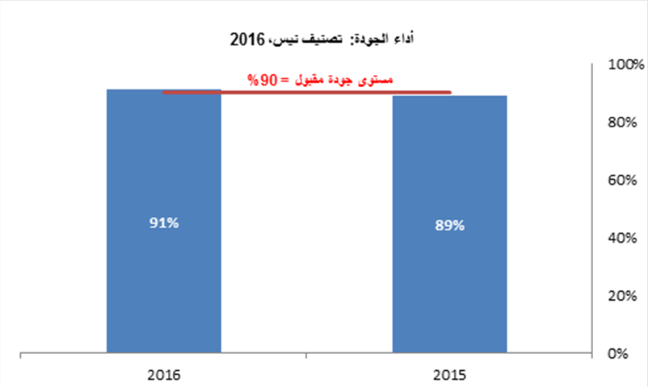
- كان أداء الجودة العام في عام 2016 أعلى بنقطة مئوية واحدة عن مستوى الجودة المقبول.
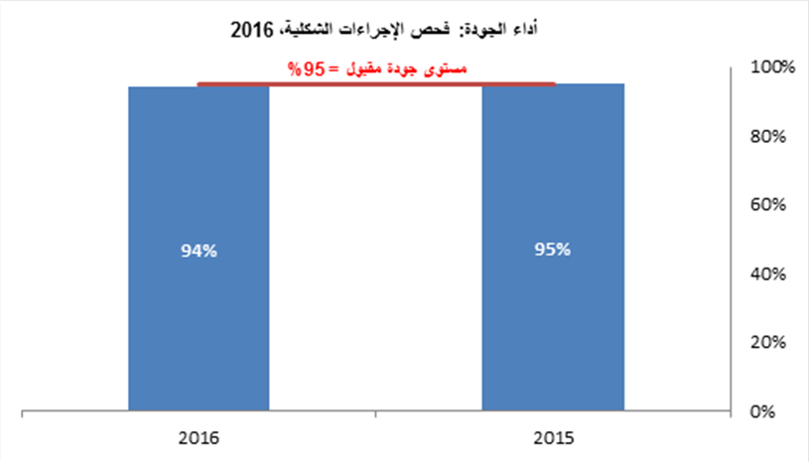
- كان أداء الجودة العام أدنى بنقطة مئوية واحدة من مستوى الجودة المقبول لعام 2016، ويرجع ذلك في المقام الأول إلى تدوين تفاصيل مودعي الطلبات والممثلين بشكل غير صحيح.
- كان أداء الجودة العام في معالجة القرارات أدنى بنقطة مئوية واحدة من الهدف المحدد لعام 2016.
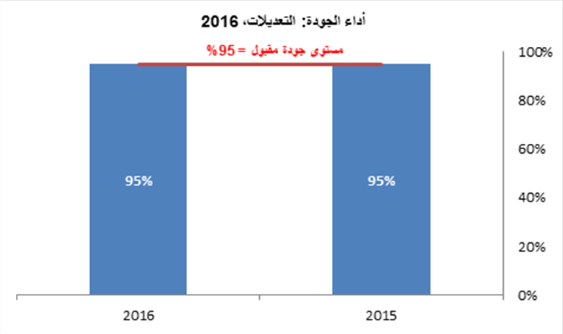
- حقق أداء الجودة العام مستوى الجودة المستهدف وهو 95 في المائة. ولكن لوحظت المشكلة نفسها الملاحظة فيما يخص فحص الإجراءات الشكلية.
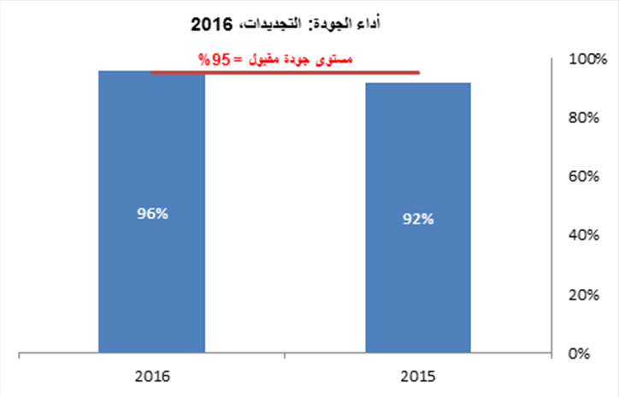
- كان أداء الجودة العام فيما يخص معالجة التجديدات أعلى بنقطة مئوية واحدة من الهدف المحدّد لعام 2016.
الأخطاء التي ارتكبها المكتب الدولي
- يستند توزيع الأخطاء الوارد في الرسوم البيانية أدناه إلى تحليلات للعينات التالية من معاملات عام 2016.
- 371 تصنيفاً
- 250 فحص للإجراءات الشكلية (APEX)
- 276 تجديداً
- 293 تعديلاً
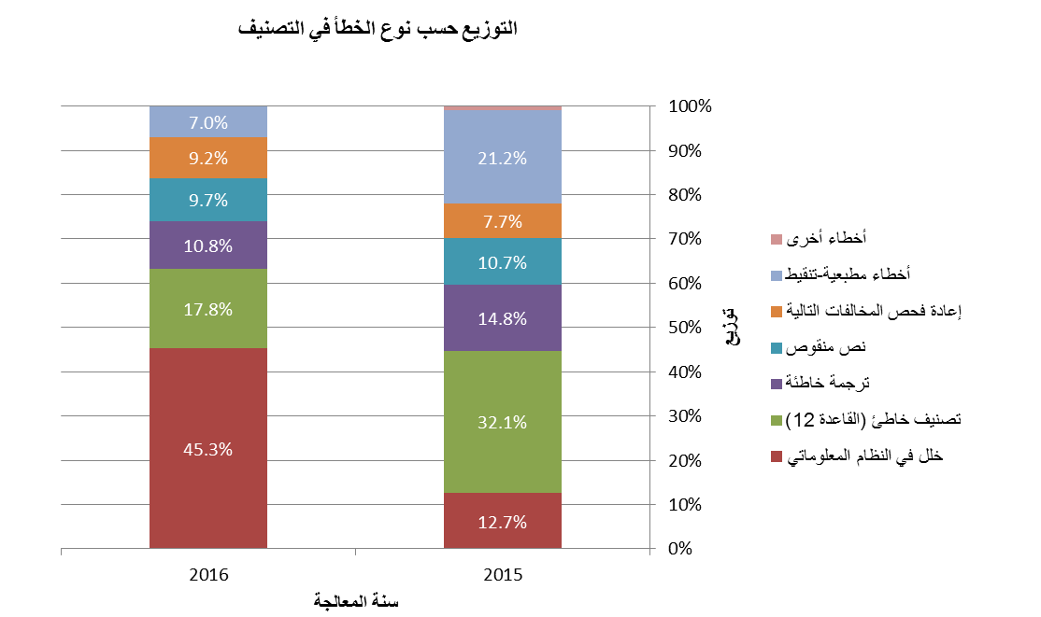
- كان تعطل نظام تكنولوجيا المعلومات (MIRIS) يمثل 45.3% من الأخطاء في التصنيف في عام 2016، وهو ما يمثل زيادة بنسبة 32.6 نقطة مئوية على عام 2015.
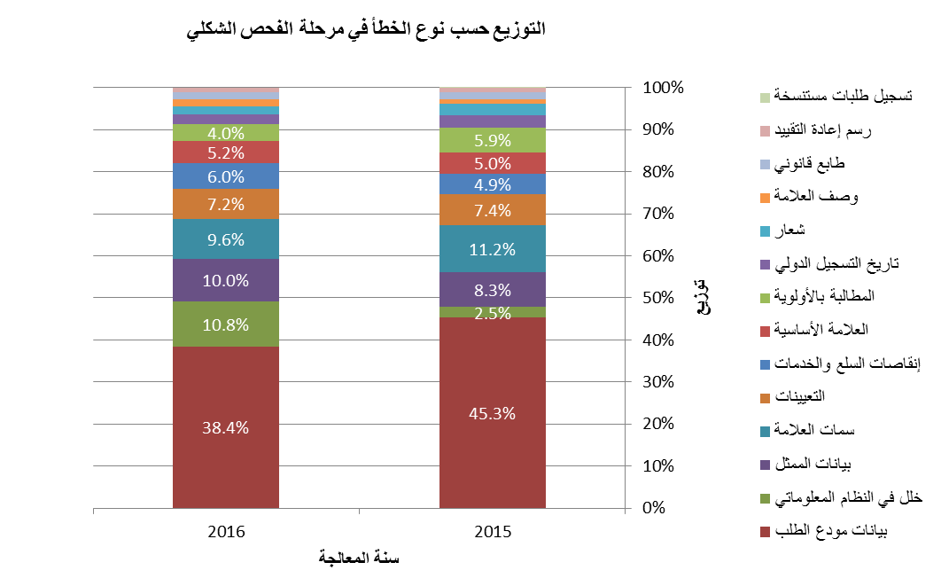
- في سنة 2016، كانت غالبية التصحيحات في فحص الإجراءات الشكلية بسبب أخطاء في إدخال تفاصيل المودعين (38.4 في المائة) وتعطل نظام تكنولوجيا المعلومات (10.8 في المائة).
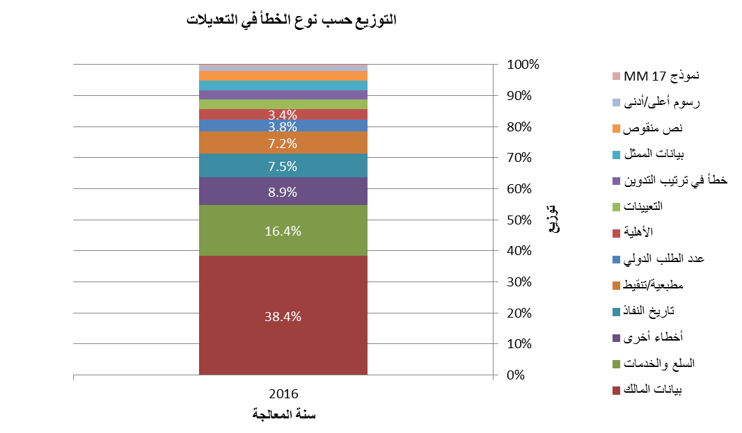
- في عام 2015، عُرض تحليل الأخطاء المتعلقة بالتعديلات حسب نوع التعديل بدلاً من نوع الأخطاء. وتغير ذلك في عام 2016 ليتوافق مع تحليل المعاملات الأخرى. بيانات عام 2015 حسب نوع الخطأ غير متوفرة.
- في عام 2016، كان نحو 42.2 في المائة من التصويبات في التعديلات يرجع إلى أخطاء في إدخال تفاصيل أصحاب الحقوق (38.4 في المائة) والممثلين (3.8 في المائة). وبلغت نسبة الأخطاء المتعلقة بالسلع والخدمات 16.4 في المائة.
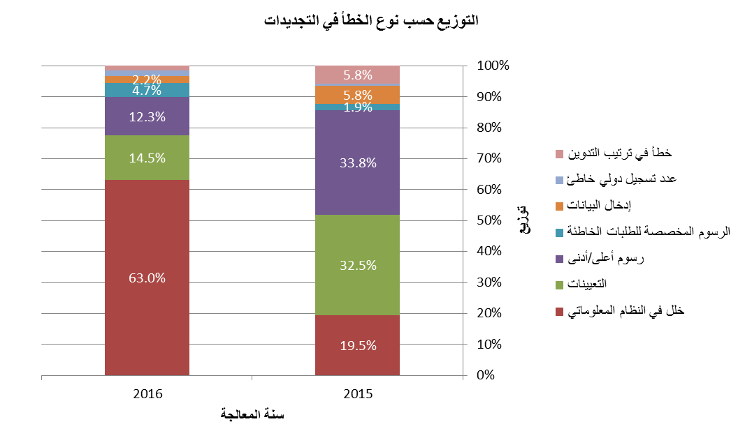
- زيادة نسبة الأخطاء الناجمة عن تعطل نظام تكنولوجيا المعلومات كانت ترجع في المقام الأول إلى نشر نظام تكنولوجيا المعلومات الجديد في عام 2016.
[نهاية المرفق]

البرنامج 31 نظام لاهاي

استراتيجيات التنفيذ


- توسيع نطاق نظام لاهاي ليصبح نظاماً عالمياً بأتم معنى الكلمة من خلال تقديم الدعم المتفاني لفائدة الأطراف المتعاقدة المحتملة ومكاتبها؛
- والترويج للنظام على نحو فعال بغية زيادة استخدامه بين الأعضاء الحاليين واستقطاب مستخدمين من الأطراف المتعاقدة الجديدة؛
- ووضع اقتراحات لمراجعة الإطار القانوني لنظام لاهاي ورصد تطور نفقات البرنامج عن كثب من أجل ضمان الاستدامة المالية للنظام؛
- وتعزيز سهولة استخدام النظام من خلال الاستمرار في إعداد المواد الإرشادية للمودعين مع مراعاة أثر توسّع النظام؛
- وإتاحة تطوير النظام على نحو قانوني ومتوازن موازاةً مع تحديث بيئة تكنولوجيا المعلومات من خلال الاجتماعات السنوية للفريق العامل المعني بالتطوير القانوني لنظام لاهاي بشأن التسجيل الدولي للتصاميم الصناعية؛
- والمضي قدماً في الاستثمار في بنية إدارية مثلى لضمان خدمات حديثة للمستخدمين والمكاتب الأعضاء؛
- وتصميم برنامج حاسوبي جديد لنظام لاهاي وتطويره ونشره بغية دعم تحديث جميع وظائف الأعمال الداخلية والخارجية وتعميمها وتحسين جودة العمليات؛
- وتعزيز تجربة المستخدم والزبون من خلال خدمات متجاوبة في مجال دعم الزبائن.

التعاون فيما بين البرامج
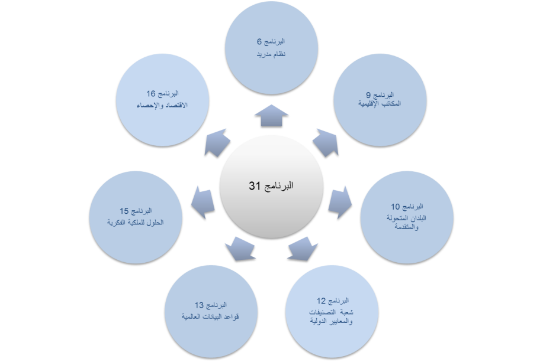
المخاطر | إجراءات التخفيف
يفضى ارتفاع عدد الإيداعات وزيادة العناصر التي ينبغي مراعاتها في طلب تصميم دولي إلى وجود خطر في استقبال استفسارات من الزبائن تتجاوز قدرة المكتب الدولي |  | تعزيز الكفاءة والفعالية في جميع جوانب إدارة النظام، وتشجيع أفضل الممارسات والتقارب بين المكاتب المعنية؛ وتطوير حلول تكنولوجيا المعلومات لمساعدة المستخدمين والفاحصين في المكاتب والمكتب الدولي.

النتائج المرتقبة | مؤشرات الأداء |  | أسس المقارنة |  | الأهداف
ه3.2 استخدام نظام لاهاي على نطاق أوسع وبفعالية أكبر، بما في ذلك من قبل البلدان النامية والبلدان الأقل نموا |  | مجموع أعضاء وثيقة جنيف (1999) |  | 52 عضواً (نهاية 2016) |  | 62 عضواً
 |  | الإيداعات والتجديدات والقرارات في نظام لاهاي |  | التسجيلات: 233 5  الإيداعات: 562 5  التصاميم الواردة في الإيداعات: 716 18  التجديدات: 150 3  المستخرجات والصور: 351 مستخرجا و469 2 صورة (2016) |  | التسجيلات:  - 464 6 (2018)  - 124 7 (2019)  الإيداعات:  - 950 6 (2018)  - 660 7 (2019)  القرارات:  - 242 17 (2018)  - 622 22 (2019)  التصاميم الواردة في الإيداعات:  - 100 24 (2018)  - 550 26 (2019)  التجديدات:  - 320 3 (2018)  - 350 3 (2019)  المستخرجات والصور:  - 961 2 (2018)  - 720 2 (2019)
ه4.2 إنتاجية وجودة خدمات محسّنة في عمليات نظام لاهاي |  | هيمنة وثيقة 1999 في نظام لاهاي |  | 3 بلدان خارج الاتحاد الأوروبي أو المنظمة الأفريقية للملكية الفكرية مُلزَمة بوثيقة 1960 فقط |  | بلد واحد خارج الاتحاد الأوروبي أو المنظمة الأفريقية للملكية الفكرية مُلزَم بوثيقة 1960 فقط.
 |  | تكييف الإطار القانوني لتوسيع نطاق النظام، بما في ذلك العمل على ضمان الاستمرارية المالية للنظام |  | الإطار الحالي |  | إطار مراجع
 |  | مراعاة مواعيد معالجة طلب تصميم دولي عادي |  | %20 من الطلبات العادية تحرر خلال أسبوع (7 أيام تقويمية) |  | %30 من الطلبات العادية تحرر خلال أسبوع (7 أيام تقويمية
 |  | مراعاة مواعيد الإبلاغ عن رفض وارد |  | ستُحدد لاحقا |  | %90 من الطلبات العادية المرفوضة يُبلغ عنها خلال أسبوع (7 أيام تقويمية)
 |  | مستوى استخدام النماذج الإلكترونية |  | - الإيداعات الإلكترونية: %89  - التجديدات الإلكترونية: %77.3  - الرد على المخالفات (أُطلق في 1 أبريل 2016): %41  - طلبات وثائق الأولوية: غير متاحة  - طلبات تغيير الاسم والعنوان: غير متاحة  - التقييدات: غير متاحة  - التنازلات: غير متاحة  (نهاية 2016) |  | - الإيداعات الإلكترونية: %85  - التجديدات الإلكترونية: %80  - الرد على المخالفات (أُطلق في 1 أبريل 2016): %60  - طلبات وثائق الأولوية: %20  - طلبات تغيير الاسم والعنوان: %20  - التقييدات: %20  - التنازلات: %20  (في نهاية2019)
 |  | نظام لاهاي يشتغل بفعالية وتتم إدارته وفقاً لأفضل الممارسات |  | - %100 وقت الاشتغال  - حادثان (نهاية 2016) |  | - %99 وقت الاشتغال  - 3 حوادث/السنة
 |  | عدد المكاتب التي تتواصل إلكترونياً بالكامل، بما في ذلك استخدام البيانات المتاحة في نسق منظم |  | 3 من أصل 6 مكاتب كانت تتواصل إلكترونياً بالكامل، بما في ذلك استخدام البيانات المتاحة في نسق منظم، في نهاية 2016 |  | 6 من أصل 8 مكاتب تتواصل إلكترونياً بالكامل، بما في ذلك استخدام البيانات المتاحة في نسق منظم، في نهاية 2019
الموارد المخصصة للبرنامج 31
1.31 تبين الموارد الإجمالية المخصصة للبرنامج في الثنائية 2018/19 زيادة بنسبة 47.8 في المائة مقارنة بالميزانية المعتمدة للثنائية 2016/17.
2.31 وتعكس الزيادة في موارد الموظفين وعدد الوظائف في الثنائية 2018/19 مقارنة بالميزانية المعتمدة للثنائية 2016/17 تثبيت ثلاثة فاحصي طلبات لدعم طلبات الفحص وخدمات اللغة الإضافية نتيجة الانضمامات الأخيرة المبينة في النتيجة المرتقبة ه 3.2 (استخدام نظام لاهاي على نطاق أوسع وبفعالية أكبر) وإضافة ثلاث وظائف لدعم: "1" التعقيدات القانونية المتزايدة للنظام (النتيجة المرتقبة ه 3.2)؛ "2" وزيادة عبء العمل في عمليات لاهاي؛ "3" وتنفيذ مشروع منصة تكنولوجيا المعلومات لنظام لاهاي، على النحو المبين في النتيجة المرتقبة ه 4.2 (إنتاجية وجودة خدمات محسّنة في عمليات نظام لاهاي). وإضافة إلى ذلك، زادت موارد الموظفين المؤقتين تحسبا لمزيد من الانضمام، على النحو المبين في النتيجة المرتقبة ه 3.2، ودعماً لتنفيذ منصة تكنولوجيا المعلومات لنظام لاهاي المبينة في النتيجة المرتقبة ه 4.2
3.31 وتعكس الزيادة في موارد خلاف الموظفين مقارنة بالميزانية المعتمدة للثنائية 2016/17 تخصيص موارد لتنفيذ منصة تكنولوجيا المعلومات لنظام لاهاي، على النحو المبيّن في النتيجة المرتقبة ه 4.2.

البرنامج 31: الموارد بحسب كل نتيجة
(بآلاف الفرنكات السويسرية)

البرنامج 31: الموارد بحسب غرض الإنفاق
(بآلاف الفرنكات السويسرية)

مرفق البرنامج 31: مؤشرات عمليات نظام لاهاي
مؤشرات الأداء للنتيجة المرتقبة
"إنتاجية وجودة خدمات محسّنة في عمليات نظام لاهاي"
- لا بد من معرفة تطور العوامل التالية، كمعلومات أساسية عن مؤشرات أداء النتيجة المرتقبة "إنتاجية وجودة خدمات محسّنة في عمليات نظام لاهاي":
- أعباء عمل نظام لاهاي؛
- ومكونات تلك الأعباء؛
- ومستوى الأتمتة،
- والموارد المخصصة لمواكبة تلك الأعباء.
- ويتسلم المكتب الدولي أربع فئات رئيسية من الوثائق، وهي الطلبات الدولية والتجديدات والتغييرات والقرارات. ويُعرض فيما يلي أحدث توجه لكل من تلك الوثائق. وترد أيضاً معلومات إضافية عن الطلبات المتسلَّمة مثل متوسط عدد التصاميم. ولأسباب تقنية، يبين مؤشر المخالفات الصادر البيانات بناء على الوثائق المعالجة بدلاً من الوثائق الواردة.
أولا. الوثائق الواردة
الطلبات المستلمة
- في عام 2016، تسلم المكتب الدولي 562 5 طلباً دولياً، أي بزيادة بنسبة 35 في المائة مقارنة بعام 2015. وإضافة إلى الطلبات الواردة من الاتحاد الأوروبي (+186 طلباً)، أسهمت في هذه الزيادة أيضاً الطلبات الواردة من جمهورية كوريا (+747 طلباً) واليابان (+220 طلباً) والولايات المتحدة الأمريكية (+211 طلباً) التي انضمت جميعها إلى نظام لاهاي في الثنائية 2014/15.
- وفي عام 2016، أُودعت 94 في المائة من الطلبات إلكترونياً، أي بزيادة قدرها 13 نقطة مئوية على عام 2012.
متوسط عدد التصاميم لكل طلب
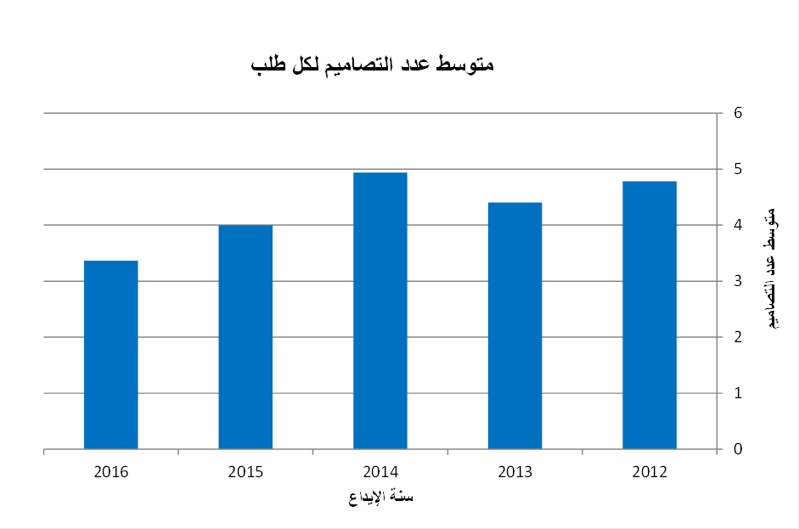
- في عام 2016، احتوى الطلب، في المتوسط، على 3.4 تصميم، مما يؤكد وجود اتجاه نزولي.
متوسط عدد التعيينات لكل طلب
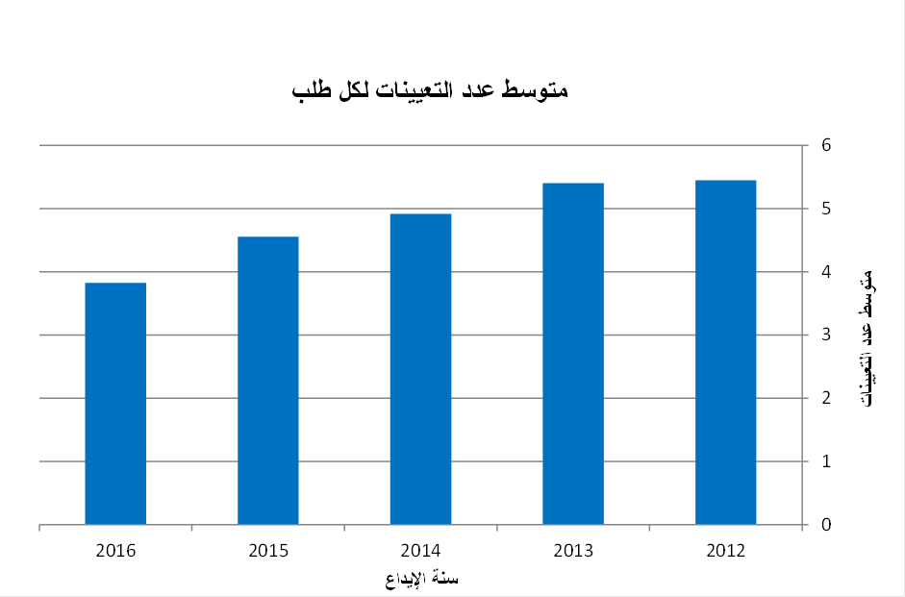
- في عام 2016، احتوى الطلب في المتوسط على 3.8 تعيين. ومنذ عام 2012، انخفض بشكل مستمر متوسط عدد التعيينات لكل طلب.
توجهات المخالفات في الطلبات
- تنقسم المخالفات المُبلغ عنها إلى عشر فئات مبينة في الشكل التالي.
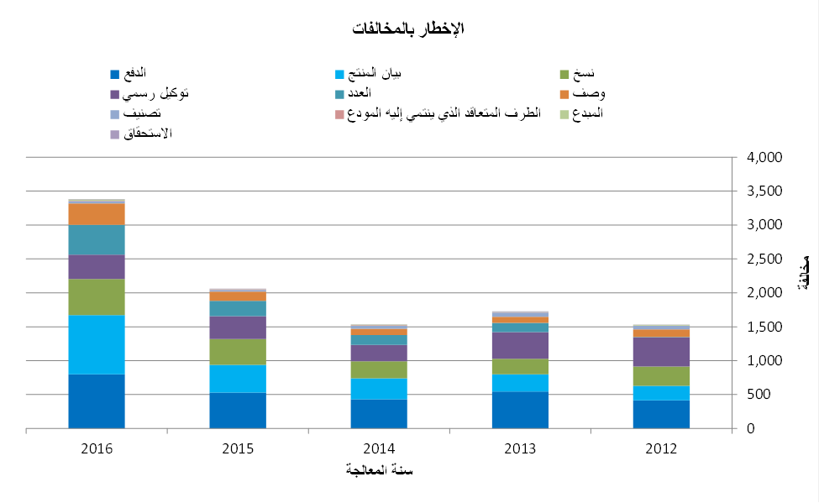
- في عام 2016، أبلغ المكتب الدولي عن 383 3 مخالفة بخصوص الطلبات.
- وكانت المخالفات المتعلقة بمؤشرات المنتجات والأوصاف وترقيم النسخ هي التي شهدت أكبر زيادة نسبية في عام 2016.
- وبوجه عام، زادت المخالفات المبلغ عنها في عام 2016 بنسبة 64 في المائة مقارنة بعام 2015، وهذه الزيادة أكبر من الزيادة التي حدثت في عدد الطلبات.
- وفيما يلي توضيح لتطور حصة الطلبات التي تحتوي على مخالفة واحدة أو أكثر أو على ملاحظات موضوعية أو كليهما.
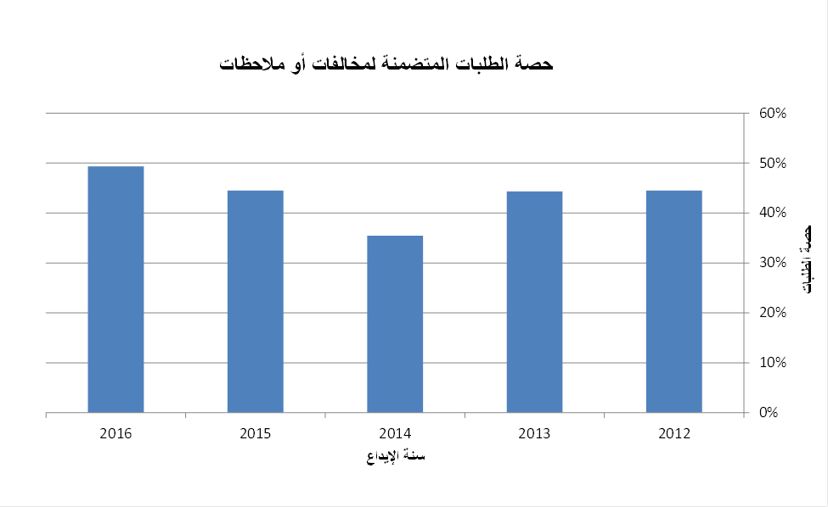
- في عام 2016، تضمن نحو 49 في المائة من الطلبات المسجلة مخالفة أو ملاحظة موضوعية واحدة على الأقل. ويمثل ذلك زيادة بنحو 5 في المائة مقارنة بعام 2015.
التجديدات
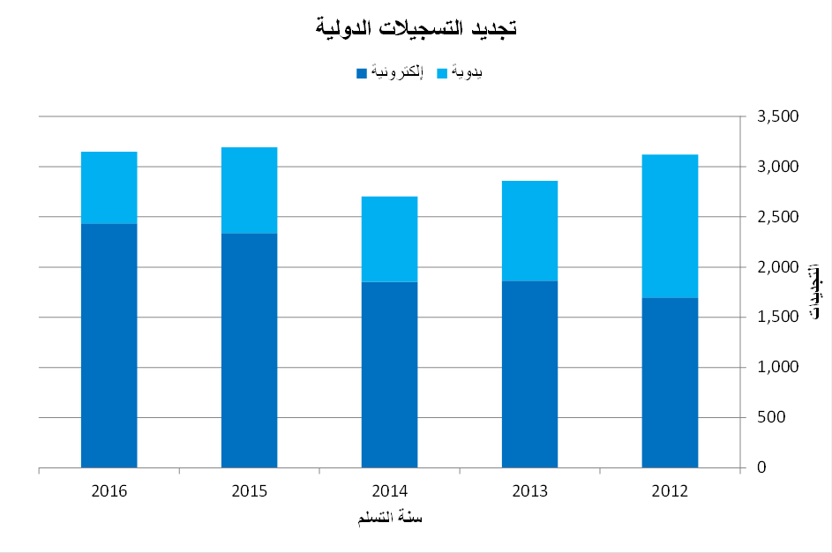
- في عام 2016، انخفض عدد التجديدات بنسبة 1.4 في المائة مقارنة بعام 2015، ليصل مجموع التجديدات إلى 150 3 تجديداً.
- ومنذ عام 2012، عُولجت غالبية التجديدات إلكترونياً، مستأثرة بنسبة 77 في المائة من إجمالي عدد التجديدات في عام 2016 مقارنة بنسبة 73 في المائة في عام 2015، أيْ بزيادة قدرها 4 في المائة تقريبا.
التغييرات
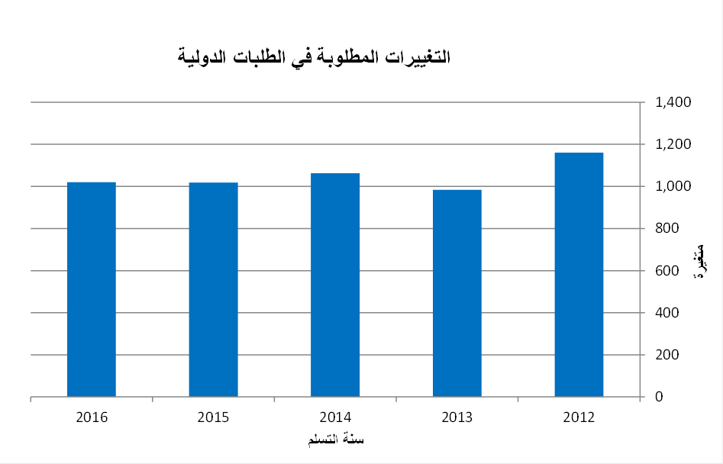
- التمس المودعون إجراء 1020 تغييراً في التسجيلات الدولية في عام 2016، أي بارتفاع نسبته 0.2 في المائة عن عام 2015.
القرارات
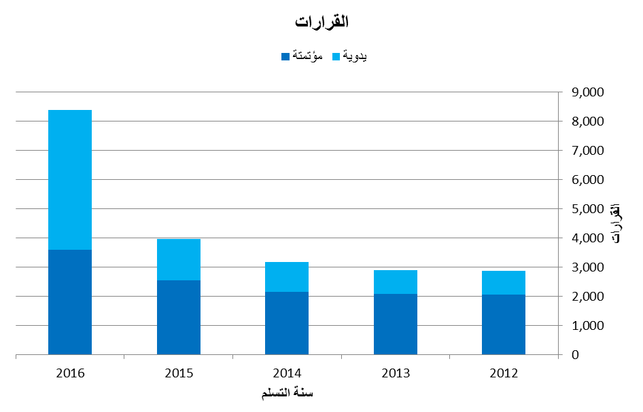
- زاد عدد القرارات المتسلمة في عام 2016 بنسبة 112 في المائة مقارنة بعام 2015، إذ بلغ 386 8 قراراً، مما يعكس أثر التوسع الأخير للنظام في ولايات الفحص الموضوعي على عمليات لاهاي.
- وكانت حصة القرارات التي عُولجت تلقائياً في عام 2016 (42 في المائة) هي الأدنى منذ عام 2012.
ثانيا. عبء العمل الإجمالي
- يمثل عبء العمل الإجمالي العدد الإجمالي المرجح للوثائق التي تسلمها المكتب الدولي. ويشمل ذلك جميع فئات الوثائق الأربع (الطلبات، والتجديدات، والتغييرات، والقرارات).
- ولأن معالجة هذه الفئات من الوثائق لا تتطلب قدراً متساوياً من الموارد، يُرجّح كل منها بشكل مختلف. ووفقاً للترجيح الحالي، يمكن لفاحص ما، خلال الفترة اللازمة لمعالجة طلب دولي واحد، أن يعالج ثمانية تجديدات أو أربعة تغييرات أو أربعة قرارات (نسبة عبء العمل: 1:8:4:4). ومنذ الثنائية 2014/15، ونظراً لازدياد تعقيد الوثائق الأخرى، لا سيما القرارات التي اتخذتها المكاتب، أصبح الفحص الشامل للطلبات الدولية أكثر تعقيداً أيضاً. بيد أن هذا لم يؤثر في نسبة عبء العمل.
- وفي عام 2016، زاد مجموع عبء العمل بنسبة 46 في المائة مقارنة بعام 2015. وفي الفترة من عام 2012 إلى عام 2016، كانت الزيادة في عبء العمل ترجع في المقام الأول إلى زيادة عدد الطلبات الواردة رغم أن القرارات أصبحت جزءاً متزايد الأهمية من عبء العمل هذا.
ثالثاً. تكلفة المعالجة
تكلفة الإنتاج الإجمالية
- تتألف تكلفة الإنتاج الإجمالية من النفقات المتعلقة بنظام لاهي فقط ونفقات الأنشطة الداعمة لهذا النظام.
- وفيما يخص بيانات ما قبل عام 2016، تشمل النفقات المتعلقة بنظام لاهاي دون غيره نفقات البرنامج 31 (نظام لاهاي) ونحو 8 في المائة من نفقات مكتب نائب المدير العام لقطاع العلامات والتصاميم (البرنامج 6 - نظام مدريد). ويدخل في الحساب نفقات نظام مدريد في عام 2016 المتعلقة بدعم نظام لاهاي – نفقات الترجمة وتكنولوجيا المعلومات. وقبل الثنائية 2016/17، لم يكن بالإمكان تمييز النفقات المرتبطة بهذه الخدمات عن النفقات الإجمالية المتعلقة بالترجمة والتطورات التكنولوجية في البرنامج 6 (نظام مدريد)، ولذلك لم تدخل في الحساب. وبسبب هذا التنقيح الذي أُدخل على الحساب، لا يمكن مقارنة نتائج 2016 بنتائج العام السابق. ولهذا السبب، تُعرض بيانات الفترة من 2012 إلى 2015 وبيانات عام 2016 في رسمين بيانيين مختلفين.
- وتشمل نفقات الأنشطة الداعمة لنظام لاهاي نفقات الخدمات العامة التالية: خدمات المؤتمرات واللغات، والتشييد، والإدارة التنفيذية، والشؤون المالية والميزانية، وخدمات الدعم العامة، وإدارة الموارد البشرية، والرقابة الداخلية، وتكنولوجيا المعلومات، والسلامة والأمن. وتُعزى نسبة صغيرة من هذه النفقات (تكلفة استضافة الخادوم في مركز الأمم المتحدة الدولي للحساب الإلكتروني وحصة تكلفة قسم الإيرادات التابع لإدارة الشؤون المالية) إلى نظام لاهاي مباشرة في حين أن النسبة المتبقية من هذه النفقات المتعلقة بنظام لاهاي تحسب على أساس عدد الموظفين (ومنهم الموظفون ذوو العقود المحددة المدة، والموظفون المؤقتون، والمستفيدون من المنح).
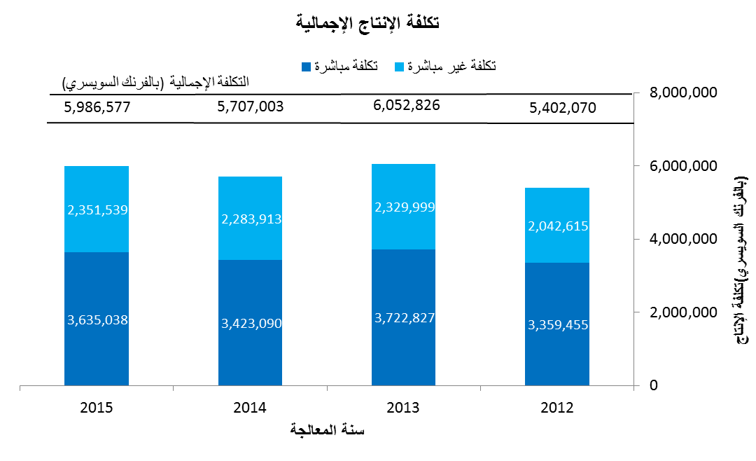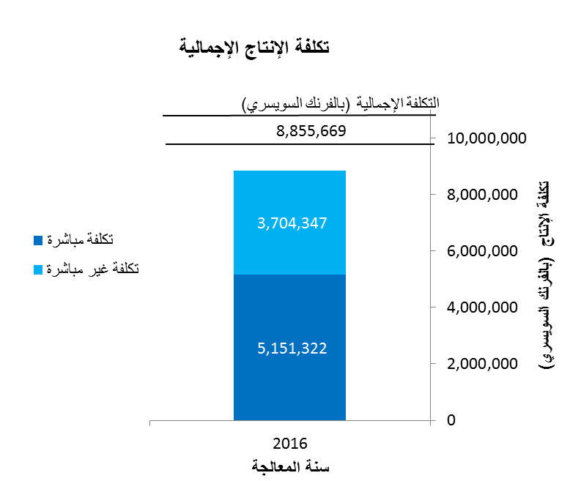
- تقدر النفقات الإجمالية المتعلقة بالمعالجة في نظام لاهاي بنحو 8.86 ملايين فرنك سويسري في عام 2016.
- وفي عام 2016، بلغت نسبة التكاليف المباشرة 58 في المائة من النفقات الإجمالية.
تكلفة الوحدة
- يمكن قياس كفاءة المكتب الدولي في معالجة المعاملات بتكلفة الوحدة، التي تعني متوسط التكلفة لإنتاج وحدة واحدة من المخرجات.
- وبما أن المكتب الدولي يسجل طلبات جديدة ويحفظ التسجيلات الموجودة، فمن الوجيه أن تكون هناك وحدة من المخرجات التي تتضمن مجموعة من المعاملات. ويرد أدناه مؤشران اثنان لتكلفة الوحدة باستخدام وحدتين مختلفتين من المخرجات.
- وكجزء من جهود المكتب الدولي لمواصلة صقل منهجية حساب تكاليف الوحدة، نُقحت المنهجية في وثيقة البرنامج والميزانية للثنائية 2016/17 لتحسين الدقة في بيان تكلفة معالجة أعباء عمل نظام لاهاي في المكتب الدولي.
تكلفة الوحدة لكل تصميم جديد/مجدّد
- تتألف التصاميم الجديدة من التصاميم الواردة في الطلبات الدولية المسجلة خلال سنة معينة. وتتألف التصاميم المجددة من التصاميم الموجودة في التسجيلات الدولية التي يتم تجديدها خلال سنة معينة. وتعكس التصاميم الواردة في هذين النوعين من المعاملات، مجمّعةً، العمل الأساسي للمكتب الدولي.
- وبما أن معالجة التصاميم الواردة في هذين النوعين من الوثائق لا يتطلب موارد متساوية، فكل نوع يُرجّح بشكل مختلف. وتُحسب تكلفة الوحدة بقسمة تكلفة الإنتاج الإجمالية على عدد التصاميم الجديدة/ المجدَّدة.
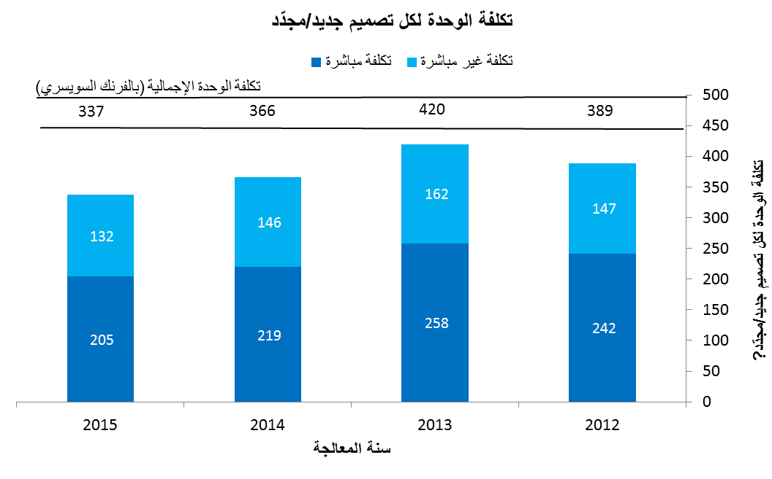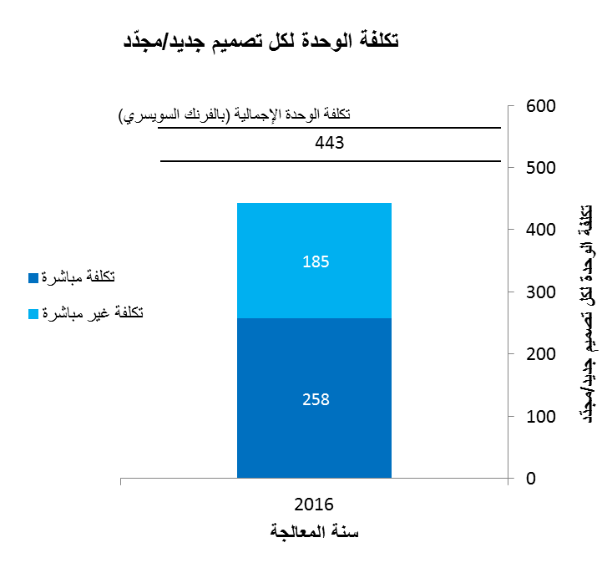
- ويُقدَّر متوسط تكلفة معالجة تصميم جديد/مجدَّد 443 فرنكاً سويسرياً في 2016. ولا يمكن مقارنة نتائج عام 2016 بالسنوات السابقة للأسباب المذكورة أعلاه (انظر التكلفة الإجمالية لمؤشر الإنتاج).
تكلفة الوحدة لكل وثيقة مدونة في السجل
- تشكل الوثائق المدونة في السجل إجمالي عبء العمل (انظر "عبء العمل الإجمالي" أعلاه).
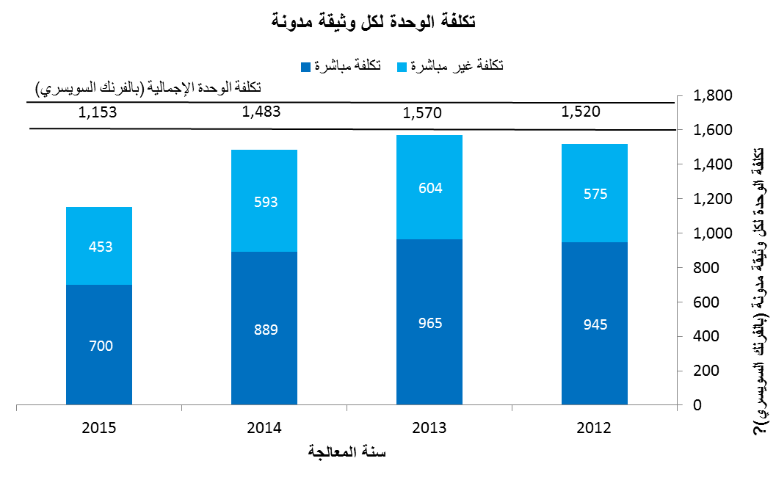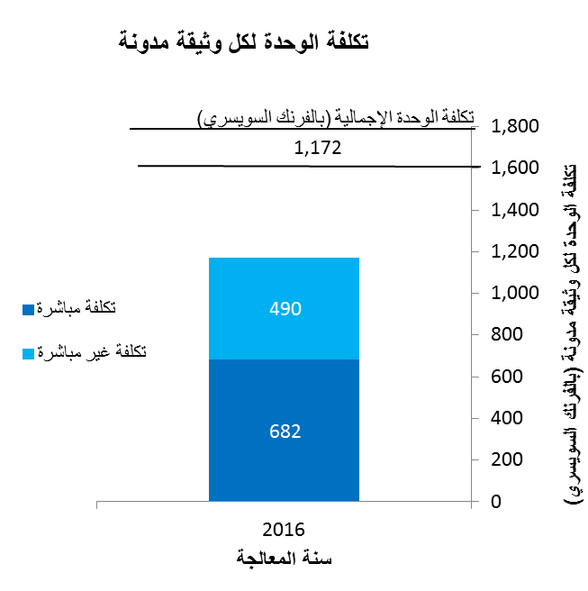
- يُقدَّر متوسط تكلفة تدوين وثيقة في السجل بمبلغ 172 1 فرنكاً سويسرياً في عام 2016. ولا يمكن مقارنة نتائج عام 2016 بالسنوات السابقة للأسباب المذكورة أعلاه (انظر التكلفة الإجمالية لمؤشر الإنتاج).

رابعاً. توقيت معالجة الطلبات الدولية
- يبين هذا المؤشر الوقت اللازم للمكتب الدولي كي يعالج الطلبات العادية. وتحدد المدة بحساب الوقت المستغرق من تاريخ استلام الطلب إلى تاريخ تسجيله.
- في عام 2016، انخفضت نسبة الطلبات العادية التي تمت معالجتها في أقل من أسبوع واحد إلى 20 في المائة، مقارنة بنسبة 45 في المائة في عام 2014، مما يعكس زيادة التعقيد المشار إليه في القسم الثاني أعلاه.
- وفي عام 2016، تمت معالجة 78 في المائة من الطلبات في غضون ثلاثة أسابيع بدءاً من تاريخ استلامها في المكتب الدولي.
[نهاية المرفق]

البرنامج 32 نظام لشبونة

استراتيجيات التنفيذ

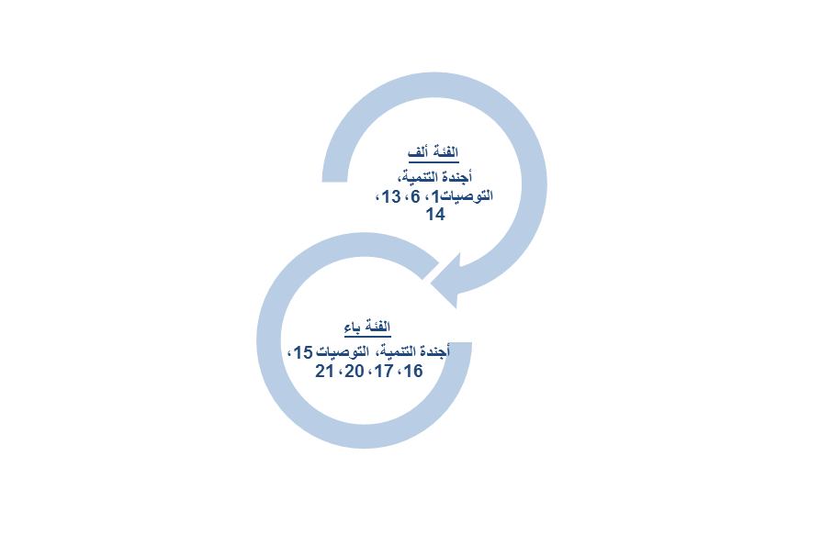
- تنظيم أنشطة توعية وترويج تهدف إلى تمكين دخول وثيقة جنيف حيز النفاذ والمشاركة في أنشطة من هذا القبيل؛
- وتوسيع عضوية نظام لشبونة واحترام حق الدول الأعضاء في أن تختار توفير الحماية للمؤشرات الجغرافية بواسطة العلامات التجارية أو غيرها من أشكال الحماية القانونية؛ وفي هذا السياق، تنفيذ أنشطة تدريب وتوعية لتعزيز استخدام نظام لشبونة؛
- وتقديم مساعدة قانونية وتقنية بناء على طلب الدول الأعضاء والمنظمات الحكومية الدولية، لا سيما في البلدان النامية والبلدان الأقل نمواً، المهتمة بالانضمام إلى نظام لشبونة، بما يشمل وثيقة جنيف، مع الإشارة إلى خيار توفير الحماية للمؤشرات الجغرافية بواسطة نظام العلامات التجارية؛
- ومواصلة عملية تحديث الإطار التنظيمي لنظام لشبونة وتبسيطه، بما في ذلك من خلال دورات فريق لشبونة العامل؛
- وتحسين مستويات الإنتاجية والخدمات بفضل تعزيز الاعتماد على تكنولوجيا المعلومات.

التعاون فيما بين البرامج
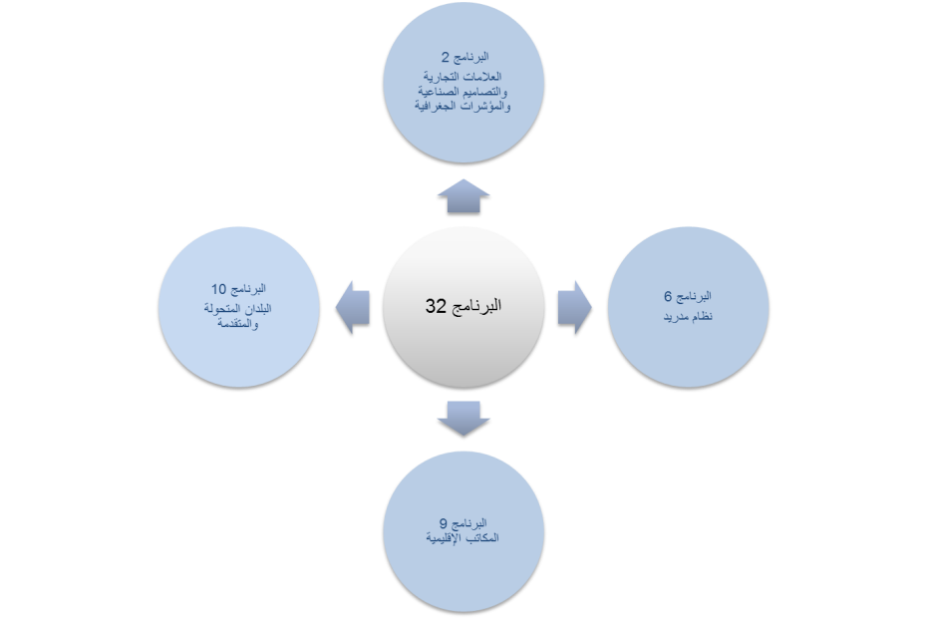

المخاطر | إجراءات التخفيف
اعتُمدت وثيقة جنيف لاتفاق لشبونة في عام 2015؛ وقد يُهدد غياب تصديق الدول الأعضاء على هذه الوثيقة إمكانية دخولها حيز النفاذ. | من شأن إذكاء وعي الدول الأعضاء بمزايا نظام لشبونة وأوجه المرونة والضمانات المحسّنة التي أُدرجت في وثيقة جنيف أن يشجع مزيداً من البلدان على الانضمام إلى نظام لشبونة؛ وسيشمل هذا المسعى تعزيز التعاون مع الدول الأعضاء والمنظمات الدولية والمنظمات الحكومية الدولية المهتمة وتحسين الحصول على المعلومات (الموقع الإلكتروني، تنظيم فعاليات دولية، الخ.).

النتائج المرتقبة | مؤشرات الأداء | أسس المقارنة | الأهداف
ه9.2 استخدام نظام لشبونة على نطاق أوسع وبفعالية أكبر، بما في ذلك من قبل البلدان النامية والبلدان الأقل نموا | توسيع نطاق التغطية الجغرافية لنظام لشبونة | عدد الأطراف المتعاقدة في وثيقة جنيف في نهاية 2017 | ما يصل إلى 5 أطراف متعاقدة في وثيقة جنيف بحلول نهاية 2019
 | عدد الطلبات الدولية وغيرها من المعاملات | 89 معاملة في عام 2016:  - 25 طلباً دولياً  - معاملات أخرى:  • 8 بيانات منح حماية  • 54 إعلان رفض  • حالتا سحب للرفض | 260 معاملة في الثنائية 2018/19:  - 100 طلب دولي جديد  - 160 معاملة أخرى:  • 40 بيان منح حماية  • 120 إعلان رفض
 | عدد التسجيلات الدولية من البلدان النامية والبلدان الأقل نمواً السارية بموجب نظام لشبونة | 95 من أصل 1020 (نهاية 2016) | 100 من أصل 1070
ه10.2 إنتاجية وجودة خدمات محسَّنة في عمليات نظام لشبونة | تقدم محرز نحو تعزيز الإطار القانوني | الإطار القانوني الحالي (وثيقة 1958 ووثيقة 1967) والإطار القانوني لوثيقة جنيف (2015) | تعديلات اللائحة التنفيذية لاتفاق لشبونة وتعليماته الإدارية وإدخال خصائص جديدة بعد حالات الانضمام الجديدة إلى وثيقة 1967 ووثيقة جنيف (2015)
 | تحسّن سير عمل تشغيل سجل لشبونة، بما في ذلك العمليات والإجراءات الإلكترونية | العمليات والأدوات الحالية لإدخال البيانات والإخطار والنشر | - استمارات شبكية للإيداع الإلكتروني  - أدوات محسنة لإدخال البيانات والإخطار  - نشر مؤتمت للمعاملات الجديدة في سجل لشبونة

الموارد المخصصة للبرنامج 32
1.32 تبقى الموارد الإجمالية المخصصة للبرنامج في الثنائية 2018/19 ثابتة.
2.32 وتعزى الزيادة الطفيفة في موارد الموظفين إلى الزيادات القانونية في تكاليف الموظفين. وتبقى موارد خلاف الموظفين على نفس المستوى الذي كانت عليه في الثنائية 2016/17.
3.32 ويبيّن تحويل الموارد من النتيجة المرتقبة ه 9.2 (استخدام نظام لشبونة على نطاق أوسع وبفعالية أكبر)، إلى النتيجة المرتقبة ه 10.2 (إنتاجية وجودة خدمات محسّنة في عمليات نظام لشبونة) زيادة التركيز على تعزيز العمليات التشغيلية ونظم تكنولوجيا المعلومات في نظام لشبونة في الثنائية 2018/19.
البرنامج 32: الموارد بحسب كل نتيجة
(بآلاف الفرنكات السويسرية)
البرنامج 32: الموارد بحسب غرض الإنفاق
(بآلاف الفرنكات السويسرية)

البرنامج 7 مركز الويبو للتحكيم والوساطة

استراتيجيات التنفيذ


- إذكاء الوعي بين أصحاب المصلحة بالخيارات البديلة لتسوية المنازعات المتعلقة بالملكية الفكرية، وذلك بالتعاون المكثف مع برامج الويبو الأخرى والمكاتب الخارجية للويبو، والجمعيات المعنية بالملكية الفكرية والسبل البديلة لتسوية المنازعات، ووسطاء الويبو ومحكميها، عن طريق تنظيم ندوات على الإنترنت وبرامج للتدريب وتكوين الكفاءات فضلا عن تحديث المواد الإعلامية الشبكية وغير الشبكية بلغات مختلفة؛
- وتعزيز الإقبال على خدمات الويبو للتحكيم والوساطة في سوق تنافسية من خلال تحسين إجراءات القضايا والبنية التحتية لتكنولوجيا المعلومات وتكييفها لتلائم الاحتياجات المتطورة للمستخدمين؛
- والانخراط مع مالكي حقوق الملكية الفكرية والمستخدمين والسلطات لإنشاء آليات وتحديثها بحيث تكون مواءمة للسمات المحددة للمنازعات المتكررة في مجالات نشاطها، وذلك على أساس عدة أمور من بينها تحديث دليل الويبو للسبل البديلة لتسوية المنازعات للمحاكم ومكاتب الملكية الفكرية؛
- وتعزيز الإقبال على خدمات الويبو لتسوية المنازعات المتعلقة بأسماء الحقول في سوق تنافسية من خلال تحسين إجراءات القضايا والبنية التحتية لتكنولوجيا المعلومات وتكييفها لتلائم الاحتياجات المتطورة للمستخدمين؛
- وتوفير المعلومات بشأن الطلب المتعلق بأسماء الحقول العليا المكوّنة من رموز البلدان وتلبيته لوضع آليات تسوية المنازعات وفق أفضل الممارسات وتحديثها، بما في ذلك التعاون مع الجمعيات الإقليمية لأسماء الحقول العليا المكونة من رموز البلدان والمكاتب الخارجية للويبو؛
- ورصد العمليات التي تجريها هيئة الإنترنت للأسماء والأرقام المخصصة (الإيكان) والمشاركة في هذه العمليات لاستعراض آليات حماية الحقوق القائمة على العلامات التجارية في نظام أسماء الحصول، وذلك بالمشاركة في اجتماعات الإيكان والمشاركة في الفرق العاملة وتوفير المعلومات للدول الأعضاء والانخراط مع جمعيات الملكية الفكرية.
التعاون فيما بين البرامج
المخاطر | إجراءات التخفيف
تراجع مكانة خدمات الويبو للتحكيم والوساطة في السوق؛ ومقارنة التحول في الموارد مع ما يوجد من مزودي الخدمات المتعلقة بالسبل البديلة لتسوية المنازعات، وإنشاء المزيد من مقدمي تلك الخدمات. | الاستفادة من مكانة المركز باعتباره المختص دوليًا بالسبل البديلة لتسوية المنازعات بشأن الملكية الفكرية: وتكثيف التعاون مع البرامج الأخرى؛ والمشاركة في الأحداث عن طريق المحايدين التابعين للويبو أو على شبكة الإنترنت؛ وإقامة المزيد من الشراكات مع جمعيات السبل البديلة لتسوية المنازعات؛ والانتفاع إلى أقصى حد بوجود المركز في سنغافورة والتعاون مع مكاتب الويبو الخارجية من أجل زيادة النشاط الإقليمي؛ والقيام ببحث جديد عن ممارسات المستخدمين وتوقعاتهم؛ وتحديث البنية التحتية للتسويق.
تراجع معدل رفع الدعاوى وفقا للسياسة الموحدة لتسوية منازعات أسماء الحقول، مما يحد من تأثير سياسة الويبو بشأن نظام أسماء الحقول ويهز مكانة المركز كمزود للخدمات المتعلقة بالسبل البديلة لتسوية منازعات نظام أسماء الحقول؛ والضغط على آليات الإيكان (بما في ذلك استعراض الإجراء الموحد للوقف السريع/السياسة الموحدة)، والمكانة الأولية للمركز في تسوية منازعات أسماء الحقول بالطرق البديلة؛ وانتقاد لدور المركز في إدارة القضايا ووضع السياسات؛ واستخدام الإجراء الموحد للوقف السريع واعتماد المزيد من مزودي الخدمات بما يؤدي إلى انخفاض إيداع القضايا بناء على السياسة الموحدة؛ وتفكّك نظام أسماء الحقول أو ظهور منافسات داخله. | زيادة سهولة الاستخدام؛ وتعديل إجراءات السياسة الموحدة لتسوية منازعات أسماء الحقول (حيثما تسمح هيئة الإنترنت المعنية بالأسماء والأرقام المعينة (الإيكان))؛ والمراقبة النشطة لاستعراض الإيكان للإجراء الموحد للوقف السريع/السياسة الموحدة؛ وإقامة المزيد من الشراكات مع جمعيات الملكية الفكرية والجمعيات ذات الصلة بالموضوع؛ وتحديد أولويات موارد إدارة القضايا ووضع السياسات لإيجاد توازن بين "البقاء في السوق" وإضافة الويبو لقيمة محددة.

النتيجة المرتقبة | مؤشرات الأداء | أسس المقارنة | الأهداف
ه7.2 تزايد تفادي نشوء المنازعات المتعلقة بالملكية الفكرية دوليا وداخليا أو تسويتها عبر الوساطة والتحكيم وغيرها من أساليب الويبو البديلة لتسوية المنازعات | زيادة الاستعانة بخدمات وشروط بديلة لتسوية المنازعات في الصفقات والتسجيلات المتعلقة بالملكية الفكرية، بما في ذلك عبر إجراءات الويبو | - 482 منازعة و256 من المساعي الحميدة (التراكمي بنهاية 2016)  - 7680 استفسار وارد (2015/2016)  - 3.06 مليون زائر للموقع الإلكتروني (2015/2016)  - 980 مشاركاً في أحداث المركز (2015/2016)  - 9860 مشاركًا في أحداث تنطوي على تمثيل المركز (2015/2016) | - 150 من المنازعات الإضافية والمساعي الحميدة  - 7500 استفسار إضافي  - 3.0 مليون زيارة إضافية للموقع الإلكتروني  - 1500 مشاركاً في أحداث المركز  - 9500 مشارك في أحداث تنطوي على تمثيل المركز
 | السياسات البديلة لتسوية المنازعات التي ساهم المركز في وضعها أو دعمها | 28 نظامًا معتمدًا (التراكمي بنهاية 2016)  3 أنظمة مدعومة (2016) | 2 إلى 4 أنظمة معتمدة إضافية  4 أنظمة مدعومة
ه8.2 حماية فعالة للملكية الفكرية في الحقول العليا المكونة من أسماء عامة والحقول العليا المكونة من رموز البلدان | عدد الحالات التي عالجها المركز فيما يتعلق بالحقول العليا المكونة من أسماء عامة والحقول العليا المكونة من رموز البلدان في إطار السياسة الموحدة لتسوية المنازعات المتعلقة بأسماء الحقول | 32220 حالة متعلقة بالحقول العليا المكونة من أسماء عامة في المركز (التراكمي بنهاية 2016)  معالجة 3903 حالة متعلقة بالحقول العليا المكونة من رموز البلدان في المركز (التراكمي بنهاية 2016) | 000 4 حالة إضافية بشأن الأسماء العامة  450 حالة إضافية بشأن رموز البلدان
 | سياسات تسوية المنازعات التي أسهم المركز في وضعها أو دعمها في سياق نظام أسماء الحقول | السياسة الموحدة، تحديث قواعد السياسة الموحدة لمراعاة أحكام إغلاق المسجل الجديدة، سياسة الإيكان بشأن تسوية المنازعات قبل التفويض، إجراء الإيكان بشأن تسوية نزاعات العلامات التجارية بعد التفويض (التراكمي بنهاية 2016) | تنفيذ سياسة الويبو والتوصيات المتعلقة بالإجراءات في نظام أسماء الحقول
 |  | معالجة 74 سياسة متعلقة بالحقول العليا المكونة من رموز البلدان (التراكمي بنهاية 2016)  دعم 4 سياسات متعلقة بالحقول العليا المكونة من رموز البلدان (2016) | معالجة سياستين إضافيتين متعلقتين بالحقول العليا المكونة من رموز البلدان  دعم 4 سياسات متعلقة بالحقول العليا المكونة من رموز البلدان

الموارد المخصصة للبرنامج 7
1.7 تبقى الموارد الإجمالية المخصصة للبرنامج في الثنائية 2018/19 ثابتة.
2.7 وتعزى الزيادة في موارد خلاف الموظفين إلى توفير اعتمادات إضافية للزمالات بغرض تخفيف عبء العمل المتزايد المتعلق بأسماء الحقول وحالات السبل البديلة لتسوية المنازعات.
3.7 ويأتي الانخفاض في موارد الموظفين كنتيجة صافية لتثبيت وظيفتين مستمرتين وفروق في تكاليف الموظفين المؤقتين المدرجة المخصصة في ميزانية الثنائية 2018/19 مقارنة بالميزانية المعتمدة للثنائية 2016/17.

البرنامج 7: الموارد بحسب غرض الإنفاق
(بآلاف الفرنكات السويسرية)
البرنامج 7: الموارد بحسب كل نتيجة
(بآلاف الفرنكات السويسرية)
الهدف الاستراتيجي الثالث: تسهيل الانتفاع بالملكية الفكرية في سبيل التنمية

النتائج المرتقبة | مؤشرات الأداء | البرامج المسؤولة
ه1.3 استراتيجيات وخطط وطنية في مجال الملكية الفكرية تتماشى مع الأهداف الإنمائية الوطنية | عدد البلدان في طور صياغة استراتيجيات وطنية لحق المؤلف في إطار استراتيجياتها الوطنية للملكية الفكرية | البرنامج 3
 | عدد البلدان التي اعتمدت استراتيجية وطنية لحق المؤلف في إطار استراتيجيتها الوطنية للملكية الفكرية | البرنامج 3
 | عدد البلدان في طور صياغة استراتيجيات وطنية للملكية الفكرية | البرنامج 9
 | عدد البلدان في طور تنفيذ استراتيجيات وطنية والملكية الفكرية وخطط وطنية لتنمية الملكية الفكرية  عدد البلدان التي اعتمدت استراتيجيات وطنية للملكية الفكرية | البرنامج 9  البرنامج 9  البرنامج 10
 | عدد البلدان التي وضعت استراتيجيات أو خطط وطنية للملكية الفكرية متوافقة مع الأهداف الإنمائية الوطنية | البرنامج 10
 | عدد البلدان في طور مراجعة استراتيجياتها الوطنية للملكية الفكرية | البرنامج 9
‏ه‎2.3‏ كفاءات معزَّزة للموارد البشرية القادرة على تلبية تشكيلة واسعة من المتطلبات لتسخير الملكية الفكرية بفعالية لأغراض التنمية في البلدان النامية والبلدان الأقل نموا والبلدان ذات الاقتصادات المتحولة | عدد المشاركين الذين أدلوا بآراء إيجابية بشأن أنشطة إذكاء الوعي العام والأنشطة الترويجية في مجال العلامات التجارية والتصاميم الصناعية والمؤشرات الجغرافية | البرنامج 2
 | اتحاد الكتب الميسَّرة - عدد الكتاب الميسَّرة التي أنتجها شركاء محليون/منظمات غير حكومية في إطار مشاريع تكوين الكفاءات | البرنامج 3
 | عدد المؤسسات التي اتخذت تدابير للمضي قدماً في تطوير أطرها الخاصة بحق المؤلف | البرنامج 3
 | النسبة المئوية للمشاركين في أنشطة تكوين الكفاءات في مجال إدارة الحقوق الذين أفادوا باتخاذ خطوات عملية عقب التدريب | البرنامج 3
 | عدد منظمات الإدارة الجماعية المدرَّبة التي اتخذت خطوات عملية في تحصيل المكافآت وتوزيعها | البرنامج 3
 | مستوى رضا المشاركين عن أنشطة الويبو للترويج والتوعية العامة | البرنامج 4
 | عدد المشاركين في أنشطة التدريب وتكوين الكفاءات في مجال الموارد الوراثية والمعارف التقليدية وأشكال التعبير الثقافي التقليدي الذين قدموا إجابات صحيحة عن 50% أو أكثر من أسئلة استبيان موضوعي قصير ومتعدد الخيارات | البرنامج 4
 | النسبة المئوية للمشاركين في تظاهرات الويبو الذين يعربون عن رضاهم عن المحتوى وعن تنظيم تلك التظاهرات | البرنامج 9
 | عدد البلدان المتحولة التي وضعت برامج تدريبية سنوية في مجال الملكية الفكرية و/أو دورات للمهنيين المتخصصين في الملكية الفكرية | البرنامج 10
 | النسبة المئوية للمتدربين الراضين عن برامج التدريب التي توفرها أكاديمية الويبو | البرنامج 11
 | مستوى رضا المشاركين في أنشطة الويبو للتدريب وتكوين الكفاءات | البرنامج 17
 | عدد ترتيبات استقبال علماء من بلدان نامية | البرنامج 18
 | النسبة المئوية لواضعي السياسات والمسؤولين الحكوميين والعاملين في مجال الملكية الفكرية وسائر الفئات المستهدفة، بما في ذلك الجامعات ومنظمات الإدارة الجماعية والصحفيون، ممن لديهم فهم معمّق لسياسات الملكية الفكرية وكيفية الانتفاع على نحو فعال بتطور الملكية الفكرية | البرنامج 20
 | النسبة المئوية للمهنيين المُدرَّبين المتخصصين في مجال الملكية الفكرية الذين يستخدمون مهارات محسنة في عملهم | البرنامج 30
 | عدد المستخدمين الذين يطلعون على منشورات وأدوات وموارد الويبو الشبكية والمطبوعة المتعلقة بإدارة حق المؤلف في الصناعات الإبداعية أو ينزلونها | البرنامج 3
 | عدد مؤسسات التدريب ومؤسسات الملكية الفكرية الذين يوفرون مناهج دراسية ومواد تدريبية بشأن الملكية الفكرية والسياحة | البرنامج 9
 | النسبة المئوية للمشاركين في حلقات عمل الويبو الذين يطبّقون المهارات المكتسبة في عملهم أو مؤسساتهم | البرنامج 9
 | النسبة المئوية لخبراء الملكية الفكرية الوطنيين أو الإقليميين الذي يُستعان بهم باعتبارهم خبراء في تظاهرات الويبو | البرنامج 9
 | النسبة المئوية للمهنيين المُدرَّبين المتخصصين في الملكية الفكرية ومسؤولي الملكية الفكرية المُدرَّبين الذين يستخدمون مهارات محسنة في عملهم | البرنامج 10
 | النسبة المئوية للمشاركين في الدورات الذين يستخدمون معارف ومهارات مُعزَّزة في عملهم | البرنامج 11
 | عدد المشاركين من مكاتب إدارة التكنولوجيا في الجامعات أو مؤسسات البحث في أنشطة تدريب وتكوين كفاءات الذين قدموا إجابات صحيحة عن 60% أو أكثر من أسئلة استبيان قصير موضوعي ومتعدد الخيارات، والنسبة المئوية لهؤلاء المشاركين | البرنامج 30
 | عدد المشاركين في أنشطة التدريب وتكوين الكفاءات الذين قدموا إجابات صحيحة عن 60% أو أكثر من أسئلة استبيان موضوعي قصير ومتعدد الخيارات، والنسبة المئوية لهؤلاء المشاركين | البرنامج 9
 | النسبة المئوية للمشرفين الراضين عن استخدام المتدربين معارف ومهارات معززة في مجال الملكية الفكرية في عملهم | البرنامج 11
 | النسبة المئوية للمشاركين في أنشطة الويبو للتدريب وتكوين الكفاءات من مكاتب إدارة التكنولوجيا في الجامعات أو مؤسسات البحث الذين يطبقون معارف أو مهارات معززة في عملهم | البرنامج 30
 | عدد البلدان المشاركين في أنشطة التعاون فيما بين بلدان الجنوب | البرنامج 9
 | نسبة الرجال والنساء في دورات أكاديمية الويبو | البرنامج 11
 | نسبة الزيادة في عدد المشاركين في دورات التعلم عن بعد التي تنظمها الأكاديمية | البرنامج 11
 | معدل اجتياز اختبارات دورات التعلم عن بعد | البرنامج 11
 | عدد الأكاديميات الوطنية الناشئة التي أُنشئت وأصبحت مستدامة | البرنامج 11
ه3.3 تعميم توصيات أجندة التنمية على عمل الويبو | إدماج مبادئ أجندة التنمية والأنشطة المتعلقة بتنفيذها في مختلف برامج الويبو | البرنامج 8
 | التنفيذ الفعال لتوصيات الاستعراض المستقل لأجندة التنمية ومتابعتها وإبلاغ لجنة التنمية بالتقدم المحرز | البرنامج 8
 | التنفيذ الفعال لقرار لجنة التنمية في المراجعة الخارجية للمساعدة التقنية التي تقدمها الويبو في مجال التعاون لأغراض التنمية، وإعداد تقرير في ذلك الصدد | البرنامج 8
 | مواصلة تعزيز آلية إعداد مشاريع وأنشطة أجندة التنمية وتنفيذها ومتابعتها وتقييمها | البرنامج 8
 | مستوى رضا الدول الأعضاء عن نشر الويبو للمعلومات عن أجندة التنمية وتنفيذها | البرنامج 8
ه4.3 ترتيبات تعاونية معزّزة مع البلدان النامية والبلدان الأقل نموا والبلدان المتحولة بما يناسب احتياجاتها | عدد البلدان التي اتخذت تدابير لتحسين قدراتها التقنية وتحديث هياكلها الخاصة بحق المؤلف والإدارة الجماعية لتيسير التبادلات عبر الحدود | البرنامج 3
 | عدد حالات التوفيق الميسَّرة عن طريق موفِّق الويبو | البرنامج 9
 | عدد الترتيبات المبرمة مع مؤسسات من البلدان النامية والبلدان الأقل نموا لتعزيز الاستخدام الفعال لأنظمة الملكية الفكرية | البرنامج 9
 | عدد الشراكات القائمة | البرنامج 10
ه6.3 قدرات معزّزة للشركات الصغيرة والمتوسطة والجامعات ومؤسسات البحث من أجل النجاح في تسخير الملكية الفكرية لأغراض دعم الابتكار | عدد الجامعات و/أو مؤسسات البحث التي وضعت و/أو حسَّنت سياساتها الخاصة بالملكية الفكرية | البرنامج 9  البرنامج 30
 | عدد البلدان التي وُضعت أو اعتُمدت فيها سياسات للملكية الفكرية من أجل مؤسسات دعم الشركات الصغيرة والمتوسطة | البرنامج 9
 |  | البرنامج 30
 | مستوى رضا المشاركين في أنشطة الويبو للتدريب وتكوين الكفاءات الموجَّهة إلى مؤسسات دعم الشركات الصغيرة والمتوسطة | البرنامج 30
 | النسبة المئوية للمؤسسات المُدرَّبة الداعمة للشركات الصغيرة والمتوسطة والتي تُوفر برامج تدريب وخدمات استشارية في مجال إدارة أصول الملكية الفكرية | البرنامج 30
 | عدد المشاهدات الفردية للموقع الإلكتروني الخاص بالشركات الصغيرة والمتوسطة | البرنامج 30

البرنامج 8 تنسيق أجندة التنمية

استراتيجيات التنفيذ

- مساعدة اللجنة المعنية بالتنمية والملكية الفكرية في الاضطلاع بعملها لمناقشة جميع التوصيات التي اعتمدتها، وتنفيذها ورصدها وتقييمها وإعداد التقارير عنها، إضافة إلى مناقشة المسائل ذات الصلة بالملكية الفكرية والتنمية؛
- وإدارة مسار تنفيذ أجندة التنمية وتنسيقه وضمان إدراج توصياتها الخمسة والأربعين المعتمدة في جميع أنشطة المنظمة وتعميمها؛
- والتركيز على تنفيذ الأولويات الرئيسية، بما في ذلك ما يلي: "1" تعزيز تعميم أجندة التنمية؛ "2" والتوصيات التي اتفقت عليها الدول الأعضاء، الصادرة عن الاستعراض المستقل لأجندة التنمية؛ "3" والقرارات ذات الصلة بالاستعراض الخارجي للمساعدة التقنية في مجال التعاون لأغراض التنمية التي تقدمها الويبو؛ "4" وآلية تحديث قاعدة البيانات بشأن المرونة في نظام الملكية الفكرية وتنسيق الإجراءات من أجل ضمان نشر محتواها على نحو أمثل؛ "5" وتنسيق قرارات اللجنة ذات الصلة بنقل التكنولوجيا وتنفيذها؛ "6" وإعداد التقارير عن مساهمة الويبو في أهداف التنمية المستدامة؛
- والمضي قدما في تيسير عمليات التفاوض بين الدول الأعضاء واقتراح استراتيجيات لمواصلة تنفيذ توصيات أجندة التنمية مع ضمان تنفيذ مشروعات أجندة التنمية والأنشطة المُعمَّمة المتعلقة بها تنفيذاً فعالاً، ورصدها وتقييمها وإعداد تقارير عنها؛
- وتوفير المساعدة للبرامج الأخرى في تنفيذ توصيات أجندة التنمية وضمان جملة أمور أبرزها أن تستمر مبادئ أجندة التنمية في توجيه أنشطة الويبو في مجال المساعدة التقنية؛
- وزيادة الوعي بمسائل أجندة التنمية ونشر المعلومات بشأنها، ودعم مشروعات وأنشطة جديدة تقترحها الدول الأعضاء؛
- ومواصلة الاضطلاع بأنشطة أخرى متعلقة بمسائل الملكية الفكرية والتنمية حسب طلب اللجنة المعنية بالتنمية والملكية الفكرية والجمعية العامة، على غرار المؤتمرات والحلقات الدراسية، ولا سيما إقامة مؤتمر دولي بشأن الملكية الفكرية والتنمية.

المخاطر | إجراءات التخفيف
تباين آراء الدول الأعضاء بشأن تعميم توصيات أجندة التنمية في عمل الويبو. | المشاركة في مشاورات منتظمة مع الدول الأعضاء بهدف تيسير تقريب وجهات نظر الدول الأعضاء بشأن تعميم توصيات أجندة التنمية.

النتائج المرتقبة |  | مؤشرات الأداء | أسس المقارنة |  |  | الأهداف
ه3.3 تعميم توصيات أجندة التنمية على عمل الويبو | مبادئ وأنشطة أجندة التنمية المتعلقة بتنفيذها مدمجة في برامج الويبو |  |  | خلال الثنائية 2016/17:  - إشراك 12 برنامجا في تنفيذ الأنشطة التي حظيت بموافقة اللجنة  - 23 برنامجا يجسد تعميم أجندة التنمية في العمل الذي تضطلع به | مواصلة إشراك مختلف البرامج في تنفيذ أنشطة أجندة التنمية ودمج نتائجها في العمل الذي تضطلع به
 | تنفيذ فعال لتوصيات الاستعراض المستقل لأجندة التنمية ورصدها وإحالة تقارير بشأن التقدم المحرز إلى اللجنة |  |  | رد الأمانة على التوصيات الموجهة إليها والمقدمة إلى اللجنة في دورتها التاسعة عشرة | تنفيذ التوصيات التي حظيت بموافقة اللجنة على نحو فعال
 | تنفيذ فعال لقرار اللجنة بشأن الاستعراض الخارجي للمساعدة التقنية التي تقدمها الويبو في مجال التعاون لأغراض التنمية وإعداد تقارير بشأنه |  |  | قرار اللجنة في دورتها الثامنة عشرة لتنفيذ الاقتراح المتضمن في الملحق الأول من الملخص من قبل رئيس اللجنة خلال دورتها السابعة عشرة | تنفيذ 6 بنود في القرار تتضمن إجراءات متعددة تنفيذا فعالا
 | التعزيز المتواصل لآلية تطوير مشروعات أجندة التنمية وأنشطتها، وتنفيذها ورصدها وتقييمها |  |  | الإجراءات الحالية لتنفيذ توصيات أجندة التنمية على النحو المقرر في المنظمة | آلية محسنة تأخذ في الاعتبار التوصيات الواردة في التقييمات المستقلة للمشروعات والاستعراض المستقل لأجندة التنمية الذي حظي بموافقة اللجنة
 | نسبة رضا الدول الأعضاء إزاء نشر الويبو لمعلومات بشأن أجندة التنمية وتنفيذها |  |  | 88.6% (2016) | 80%

الموارد المخصصة للبرنامج 8
1.8 تبين الموارد الإجمالية المخصصة للبرنامج في الثنائية 2018/19 انخفاضا بنسبة 5.9 في المائة مقارنة بالميزانية المعتمدة للثنائية 2016/17.
2.8 ويعزى الانخفاض في موارد الموظفين إلى إعادة تصنيف وظيفة شاغرة (إلى درجة أدنى) استنادا إلى احتياجات العمل. ويبقى العدد الإجمالي للوظائف ثابتا.
3.8 وتبقى موارد خلاف الموظفين في الثنائية 2018/19 على نفس المستوى الذي كانت عليه في الميزانية المعتمدة للثنائية 2016/17.
البرنامج 8: الموارد بحسب كل نتيجة
(بآلاف الفرنكات السويسرية)
البرنامج 8: الموارد بحسب غرض الإنفاق
(بآلاف الفرنكات السويسرية)

البرنامج 9 أفريقيا والبلدان العربية وبلدان آسيا والمحيط الهادئ وأمريكا اللاتينية والكاريبي والبلدان الأقل نموا

استراتيجيات التنفيذ

تنسيق أنشطة المساعدة التقنية الموجهة نحو التنمية والقائمة على الطلب والشفافية، التي تقدمها الويبو من خلال المكاتب الإقليمية، أو من خلال مكاتب الويبو الخارجية حسب الاقتضاء. وسيتم، على النحو الواجب، مراعاة تميز الدول الأعضاء وأولوياتها، لا سيما البلدان الأقل نموا، والخصائص المميزة لمناطقها الجغرافية، وتعميم المساواة بين الجنسين. وتشمل مجالات التعاون ذات الأولوية في الثنائية ما يلي:
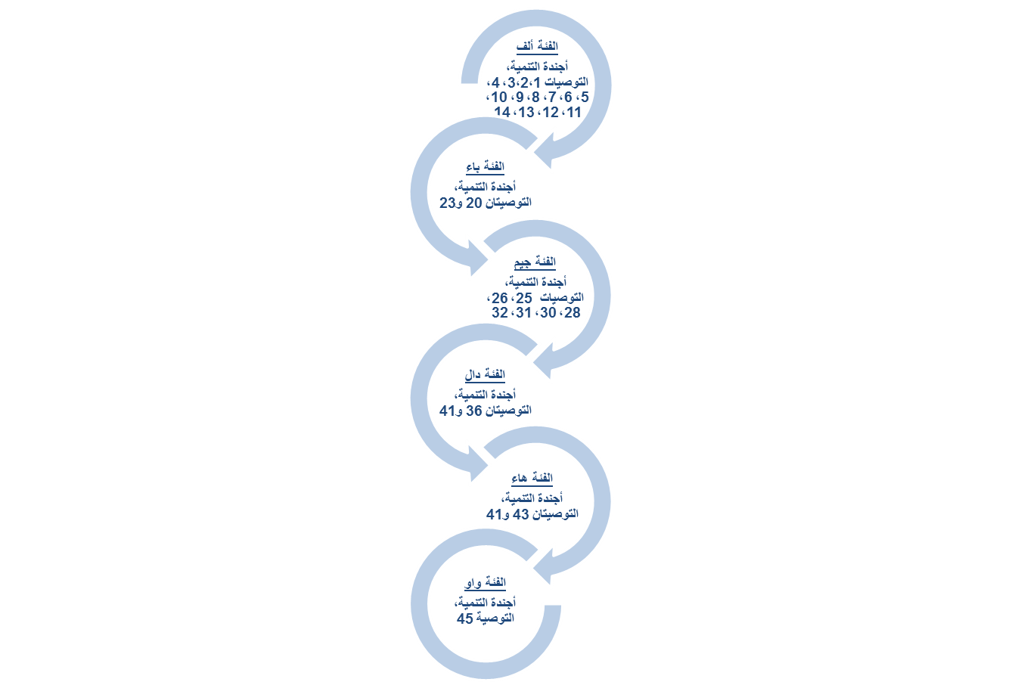
- استراتيجيات وخطط وطنية بشأن الملكية الفكرية (NIPs). المساعدة في وضع هذه الاستراتيجيات والخطط وصياغتها وتنفيذها بما يلبي الاحتياجات الخاصة بكل بلد، بالتشاور مع أصحاب المصلحة المحليين لضمان الملكية الوطنية لهذه الاستراتيجيات والخطط واستدامتها، وتطبيق المنهجية القائمة على المشاريع واستخدام الأدوات التي وضعتها المنظمة؛ ومواصلة وضع الخطط القطرية وتنسيق تنفيذها استنادا إلى احتياجات وأولويات البلدان المتلقية، سواء التي لم تشرع في عملية اعتماد استراتيجيات الملكية الفكرية وخططها أم التي لا تزال بصدد ذلك؛
- البنية التحتية العالمية. زيادة كفاءة النظم الوطنية لتسجيل الملكية الفكرية وشفافيتها ومصداقيتها؛ من خلال تعزيز البنية التحتية التقنية في المكاتب الوطنية للملكية الفكرية.
- الإطار القانوني والمعياري. صياغة الأطر التشريعية والتنظيمية للملكية الفكرية وتحديثها على الصعيدين الوطني والإقليمي؛
- بناء القدرات. تعزيز قدرات الموارد البشرية، وإنشاء مجموعة من خبراء الملكية الفكرية من أجل حماية أصول الملكية الفكرية وتسويقها على نحو أفضل، من خلال تنفيذ طائفة من برامج التعلم والتدريب تستند إلى الكفاءة، وتعمل على نحو وثيق مع الجامعات ومراكز البحوث والصناعة؛
- التوعية والترويج والتواصل. الترويج للانضمام إلى المعاهدات التي تديرها الويبو؛ وتعزيز النظام الإيكولوجي لاستيعاب التكنولوجيا والابتكار والانتفاع بأصول الملكية الفكرية أو تسويقها، من خلال إذكاء الوعي بشأن أهمية حماية الملكية الفكرية، والتواصل، وإنشاء شبكة من مستخدمي الملكية الفكرية، تشمل المنظمات الإقليمية للملكية الفكرية ومنتجي التكنولوجيا؛
- التعاون فيما بين بلدان الجنوب والتعاون الثلاثي (SSC/TC). الاستمرار في تيسير التوفيق بين المساعدة التقنية المتعلقة بالملكية الفكرية من خلال تجديد منصة موفق الويبو"WIPO Match" ؛ وتنفيذ أنشطة التعاون بين بلدان الجنوب والتعاون الثلاثي والإبلاغ عنها، والاتصال بوكالات الأمم المتحدة الأخرى التي يدعمها مركز التنسيق المخصص للتعاون فيما بين بلدان الجنوب والتعاون الثلاثي؛ والمزامنة بين قواعد البيانات الموجودة (قاعدة البيانات بشأن المساعدة التقنية في مجال الملكية الفكرية (IP-TAD) وقائمة الخبراء الاستشاريين في مجال الملكية الفكرية (IP-ROC)) وقاعدة نظام إدارة الأداء المؤسسي (EPM)؛من أجل أتمتة عملية تحميل البيانات، وتحسين مهام الإبلاغ؛
- البلدان الأقل نموا. مواصلة تعزيز استخدام التكنولوجيات الملائمة، تماشيا مع برنامج عمل اسطنبول، وتقديم تقارير إلى الأمم المتحدة عنها؛ وتشجيع الاختراع والابتكار الوطنيين بالتعاون مع مراكز البحث ومؤسسات التعليم العالي وقطاع الأعمال، وزيادة عدد البرامج التدريبية إلى أقصى مستوى بالتعاون مع شركاء التنمية في البلدان الأقل نموا؛ وإجراء دراسات قطاعية بشأن استخدام الملكية الفكرية في المجالات ذات الأهمية للتنمية، مثل الزراعة والصحة والتعليم، مع إيلاء الاعتبار الواجب الاعتبارات الجنسانية؛ ونشر القصص الناجحة في مجال استخدام التكنولوجيات الملائمة.
- الشركات الصغيرة والمتوسطة. تعزيز القدرة التنافسية للشركات الصغيرة والمتوسطة في القطاعات الاقتصادية/الإنتاجية المختلفة (مثل: الأعمال التجارية الزراعية والحرف اليدوية وصناعات الأزياء والتصميم والثقافة والسياحة)، عن طريق استحداث علامات تجارية ووضع استراتيجيات للتصميم وبناء القدرات؛ وتيسير استخدام أنظمة الملكية الفكرية العالمية لحماية منتجات هذه الشركات وخدماتها في الأسواق الخارجية بموجب الملكية الفكرية.

التعاون فيما بين البرامج
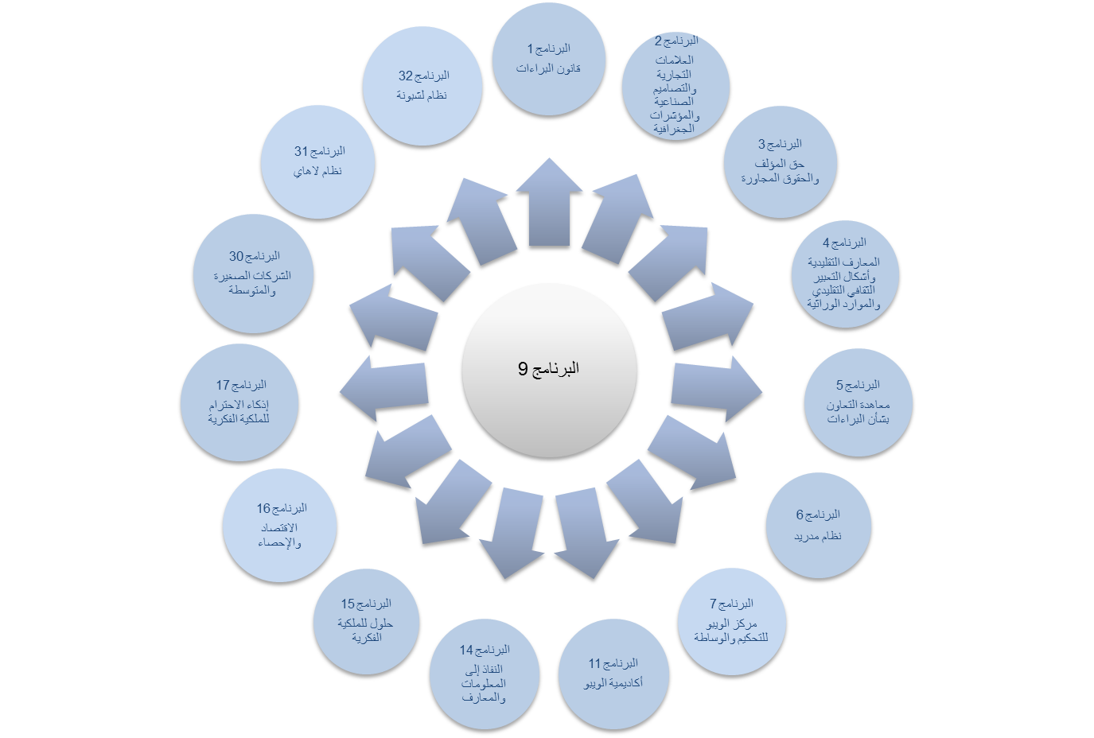

المخاطر | إجراءات التخفيف
من شأن التغيير السياسي الذي يفضي إلى تغييرات في سياسة الملكية الفكرية أن يؤدي إلى إعادة النظر في خطط عمل البلدان المعنية، وأن يحدّ من نطاق تقديم خدمات الويبو و/أو يؤخرها. | الحفاظ على المرونة اللازمة لإجراء تعديلات في خطط عمل كل بلد على حدة.
الاضطراب السياسي في الدول الأعضاء، وما ينتج عنه من تغيير في تقييم الأمم المتحدة للوضع الأمني، وقد يؤدي إلى التأخر في تقديم المساعدة التقنية. | رصد الوضع مع مكاتب الملكية الفكرية وسائر أصحاب المصلحة لوضع خطط بديلة.

النتائج المرتقبة | مؤشرات الأداء | أسس المقارنة | الأهداف
ه2.1 وضع أطر تشريعية وتنظيمية وسياسية مكيّفة ومتوازنة في مجال الملكية الفكرية | عدد و/أو نسبة البلدان التي تقدم تعقيبات إيجابية بشأن المشورة التشريعية التي تقدمها الويبو | 100% (2016) | 90%
ه1.2 استخدام نظام معاهدة التعاون بشأن البراءات على نطاق أوسع وبفعالية أكبر لإيداع طلبات البراءات الدولية | عدد الطلبات المودعة بناء على معاهدة التعاون بشأن البراءات الواردة من البلدان النامية والبلدان الأقل نموا | 63 957 (2016) | 3% زيادة (2018)  3% زيادة (2019)
ه3.2 استخدام نظام لاهاي على نطاق أوسع وبفعالية أكبر، بما في ذلك من قبل البلدان النامية والبلدان الأقل نموا | عدد الطلبات المودعة بناء على نظام لاهاي الواردة من البلدان النامية والبلدان الأقل نموا | 1 362 (2016) | 11% زيادة (2018)  11% زيادة (2019)
ه5.2 استخدام نظام مدريد على نطاق أوسع وبفعالية أكبر، بما في ذلك من قبل البلدان النامية والبلدان الأقل نمواً | عدد الطلبات المودعة بناء على نظام مدريد الواردة من البلدان النامية والبلدان الأقل نموا | 5 479 (2016) | 4% زيادة (2018)  3% زيادة (2019)
ه7.2 تزايد تفادي نشوء المنازعات المتعلقة بالملكية الفكرية دوليا وداخليا أو تسويتها عبر الوساطة والتحكيم وغيرها من أساليب الويبو البديلة لتسوية المنازعات | السياسات البديلة لتسوية المنازعات التي أسهم المركز في تطويرها أو في دعمها | 12 مشروعا  )التراكمي حتى مارس 2017( | تم اعتماد مشروع واحد إضافي على الصعيد العالمي
ه1.3 استراتيجيات وخطط وطنية في مجال الملكية الفكرية تتماشى مع الأهداف الإنمائية الوطنية | عدد البلدان التي في طور صياغة استراتيجيات وطنية في مجال الملكية الفكرية | - أفريقيا (3 بلدان إضافية)  - البلدان العربية (بلدان إضافيان)  - آسيا والمحيط الهادئ (بلدان إضافيان)  - أمريكا اللاتينية والكاريبي (4 بلدان إضافية)  (نهاية 2016) | - أفريقيا (3 بلدان إضافية)  - البلدان العربية (4 بلدان إضافية)  - آسيا والمحيط الهادئ (6 بلدان إضافية)  - أمريكا اللاتينية والكاريبي (3 بلدان إضافية)
 | عدد البلدان التي اعتمدت استراتيجيات وطنية في مجال الملكية الفكرية | - أفريقيا (25 تراكميا)  - البلدان العربية (2 تراكميا)  - آسيا والمحيط الهادئ (7 تراكميا)  أمريكا اللاتينية والكاريبي (8 تراكميا)  يتضمن التوزيع الإقليمي الوارد أعلاه 20 بلدا من البلدان الأقل نموا | - أفريقيا (3 بلدان إضافية)  - البلدان العربية (بلد إضافي)  - آسيا والمحيط الهادئ (6 بلدان إضافية)  - أمريكا اللاتينية والكاريبي (3 بلدان إضافية)  يتضمن التوزيع الإقليمي الوارد أعلاه بلدين من البلدان الأقل نموا
 | عدد البلدان التي في مرحلة تنفيذ استراتيجيات وطنية للابتكار والملكية الفكرية وخطط إنمائية في مجال الملكية الفكرية | أفريقيا (27 تراكميا)  البلدان العربية (2 تراكميا)  آسيا والمحيط الهادئ (9 تراكميا )  أمريكا اللاتينية والكاريبي (6 تراكميا)  يتضمن التوزيع الإقليمي الوارد أعلاه 20 بلدا من البلدان الأقل نموا | - أفريقيا (3 بلدان إضافية)  - البلدان العربية (بلد إضافي)  - آسيا والمحيط الهادئ (6 بلدان إضافية)  - أمريكا اللاتينية والكاريبي (3 بلدان إضافية)  يتضمن التوزيع الإقليمي الوارد أعلاه بلدين إضافيين من البلدان الأقل نموا
 | عدد البلدان التي تنقح استراتيجياتها الخاصة بالملكية الفكرية | أفريقيا (2)  البلدان العربية (لا يوجد)  آسيا والمحيط الهادئ (لا يوجد)  أمريكا اللاتينية والكاريبي (لا يوجد) | - أفريقيا (بلد إضافي)  - البلدان العربية (بلد إضافي)  - آسيا والمحيط الهادئ (لا توجد بلدان إضافية)  - أمريكا اللاتينية والكاريبي (بلدان إضافيان)
ه2.3 كفاءات معزَّزة للموارد البشرية القادرة على تلبية تشكيلة واسعة من المتطلبات لتسخير الملكية الفكرية بفعالية لأغراض التنمية في البلدان النامية والبلدان الأقل نموا والبلدان ذات الاقتصادات المتحولة | نسبة للمشاركين في فعاليات الويبو الراضين عن المحتوى وعن تنظيم هذه الفعاليات | أفريقيا ( تُحدد لاحقا)  البلدان العربية (تُحدد لاحقا)  آسيا والمحيط الهادئ (99%)  أمريكا اللاتينية والكاريبي (تُحدد لاحقا)  البلدان الأقل نموا (95%) | أفريقيا ( 85%)  البلدان العربية (95%)  آسيا والمحيط الهادئ (90%)  أمريكا اللاتينية والكاريبي (85%)  البلدان الأقل نموا (90%)
 | نسبة المشاركين في حلقات العمل التي تنظمها الويبو، الذين يطبّقون المهارات المكتسبة في عملهم أو في مؤسساتهم | أفريقيا (تُحدد لاحقا)  البلدان العربية (تُحدد لاحقا)  آسيا والمحيط الهادئ (96%)  أمريكا اللاتينية والكاريبي (تُحدد لاحقا)  البلدان الأقل نموا (85%) | أفريقيا ( 80%)  البلدان العربية (70%)  آسيا والمحيط الهادئ (90%)  أمريكا اللاتينية والكاريبي (90%)  البلدان الأقل نموا (85%)
 | نسبة خبراء الملكية الفكرية الوطنيين والإقليميين المستعان بهم كخبراء في فعاليات الويبو | أفريقيا ( 85%)  البلدان العربية (55%)  آسيا والمحيط الهادئ (29%)  أمريكا اللاتينية والكاريبي (85%)  البلدان الأقل نموا (75%) | أفريقيا ( 80%)  البلدان العربية (60%)  آسيا والمحيط الهادئ (40%)  أمريكا اللاتينية والكاريبي (85%)  البلدان الأقل نموا (75%)
 | رقم ونسبة المشاركين في أنشطة التدريب وبناء القدرات الحاصلين على 60٪ أو أعلى في استبيان موضوعي قصير متعدد الخيارات | غير متاح | آسيا والمحيط الهادئ (80)
 | عدد مؤسسات التدريب ومؤسسات الملكية الفكرية التي تقدم مناهج ومواد تدريبية بشأن الملكية الفكرية والسياحة | 0 | 3 (على الصعيد العالمي)
 | عدد البلدان التي تشارك في التعاون فيما بين بلدان الجنوب | 110 | 115
ه4.3 ترتيبات تعاونية معزّزة مع البلدان النامية والبلدان الأقل نموا والبلدان المتحولة بما يناسب احتياجاتها | عدد الاتفاقات مع مؤسسات في البلدان النامية والبلدان الأقل نموا لتعزيز استخدام أنظمة الملكية الفكرية بصورة فعالة | أفريقيا (2 تراكميا)  البلدان العربية (4 تراكميا)  آسيا والمحيط الهادئ (10 تراكميا)  أمريكا اللاتينية والكاريبي (6 تراكميا)  البلدان الأقل نموا (8 تراكميا) | - أفريقيا (بلدان إضافيان)  - البلدان العربية (3 بلدان إضافية)  - آسيا والمحيط الهادئ (8 بلدان إضافية)  - أمريكا اللاتينية والكاريبي (4 بلدان إضافية)  - البلدان الأقل نموا (4 بلدان إضافية)
 | عدد حالات التوافق التي جرى حفزها من خلال منصة موفق الويبو | 0 | 10
ه6.3 قدرات معزّزة للشركات الصغيرة والمتوسطة والجامعات ومؤسسات البحث من أجل النجاح في تسخير الملكية الفكرية لأغراض دعم الابتكار | عدد البلدان التي وُضعت فيها سياسات للملكية الفكرية أو جرى اعتمادها للمؤسسات الداعمة للمشاريع الصغيرة والمتوسطة | (2016)لا يوجد | 3 بلدان على الصعيد العالمي
 | عدد الجامعات و/أو مؤسسات البحث التي وضعت و/أو حسَّنت سياساتها في مجال بالملكية الفكرية | 444 جامعة و/أو مؤسسة بحث  (التراكمي حتى نهاية 2016) | 6 جامعات و/أو مؤسسات بحث إضافية على الصعيد العالمي
ه2.4 نفاذ محسّن إلى المعلومات المتعلقة بالملكية الفكرية واستخدامها من قبل مؤسسات الملكية الفكرية والجمهور لتشجيع الابتكار والإبداع | عدد الشبكات الوطنية المستدامة لمراكز دعم التكنولوجيا والابتكار | 27 شبكة وطنية مستدامة (التراكمي حتى نهاية 2016)  مستوى النضج 1:  أفريقيا (3 بلدان أحدها من البلدان الأقل نموا)  آسيا والمحيط الهادئ (بلدان)  أمريكا اللاتينية ومنطقة البحر الكاريبي (بلدان)  (المجموع 7 بلدان)  مستوى النضج 2  أفريقيا (8 بلدان من بينها 6 من البلدان الأقل نموا)  البلدان العربية (بلد واحد)  آسيا والمحيط الهادئ (بلدان)  أمريكا اللاتينية ومنطقة البحر الكاريبي (4 بلدان)  (المجموع 15 بلدا)  مستوى النضج 3، ويتضمن تقديم خدمات قيمة مضافة:  أفريقيا – (بلد واحد)  المنطقة العربية (بلد واحد)  آسيا والمحيط الهادئ (بلد واحد)  أمريكا اللاتينية والكاريبي (بلدان)  (المجموع 5 بلدان ) | - أفريقيا (بلد إضافي)  - البلدان العربية (بلد إضافي)  - آسيا والمحيط الهادئ (بلد إضافي)  - أمريكا اللاتينية والكاريبي (بلدان إضافيان)
 | عدد المنظمات والمجتمعات والأفراد الذين طبقوا التكنولوجيا الملائمة واستخدموها كحل للتحديات الإنمائية المحددة في البلدان الأقل نموا | 10 منظمات في 6 من البلدان الأقل نموا (التراكمي حتى نهاية 2016) | 4 منظمات إضافية في البلدان الأقل نموا
 | استخدام التكنولوجيا الملائمة لغرض التنمية من خلال عمليات البحث والتقارير المتعلقة بالبراءات، وتقارير واقع التكنولوجيا، وخطط الأعمال | 3 - خبراء وطنيين في 3 من البلدان الأقل نموا  3 - خبراء دوليين في 3 من البلدان الأقل نموا  - 6 مجموعات من الخبراء الوطنيين في 6 من البلدان الأقل نموا  (التراكمي حتى نهاية 2016) | 4 خبراء إضافيين و /أو خبراء وطنيين في البلدان الأقل نموا
 | تسويق التكنولوجيا الملائمة المحددة في البلدان الأقل نموا | تسويق 3 أنواع من التكنولوجيا الملائمة | تسويق نوعين إضافيين من التكنولوجيا الملائمة
 | مشاريع مماثلة في مناطق أخرى في البلدان الأقل نموا | لا يوجد (2016) | محاكاة التكنولوجيا الملائمة في مناطق أخرى في البلدان الأقل نموا
 | إنشاء مؤسسات لمواصلة العمل في مجال التكنولوجيا الملائمة في البلدان الأقل نموا | 6 - أفرقة وطنية من الخبراء في 6 من البلدان الأقل نموا  3 - أفرقة من أصحاب المصلحة المتعددين في 3 من البلدان الأقل نموا  (التراكمي حتى نهاية 2016) | 3 مؤسسات إضافية
 | مواصلة البرامج الوطنية لبناء القدرات التكنولوجية بشأن التكنولوجيا الملائمة وتوسيع نطاقها في البلدان الأقل نموا | 11 برنامجا  (التراكمي حتى نهاية 2016) | 6 برامج إضافية
 | استخدام التكنولوجيا الملائمة للتنمية الاقتصادية المدرجة في السياسات والاستراتيجيات الوطنية المتعلقة بالابتكار والملكية الفكرية في البلدان الأقل نموا | لا يوجد (2016) | بلدان إضافيان من البلدان الأقل نموا
 | عدد مشاريع/برامج نقل التكنولوجيا التي شرعت فيها البلدان النامية باستخدام معلومات البراءات في الملك العام | غير متاح | أفريقيا (5 بلدان)  البلدان العربية (بلدان)  آسيا والمحيط الهادئ (3 بلدان)  أمريكا اللاتينية والكاريبي (3 بلدان)
ه4.4 بنية تحتية تقنية ومعرفية معزّزة لمكاتب الملكية الفكرية وسائر مؤسسات الملكية الفكرية بما يؤدي إلى خدمات أفضل (بتكلفة أقل وسرعة أعلى وجودة أحسن) لأصحاب المصلحة الذين يتعاملون معها ونتائج أحسن لإدارة الملكية الفكرية | متوسط مستوى الخدمة التي تقدمها مكاتب الملكية الفكرية التي تحصل على مساعدات (يتراوح من 1 إلى 5) | المتوسط العام: 2.8  - أفريقيا: 3.0  - البلدان العربية: 2.9  - آسيا والمحيط الهادئ: 3.4  - أمريكا اللاتينية والكاريبي :3.2 | المتوسط العام: 3.0

الموارد المخصصة للبرنامج 9
1.9 تبين الموارد الإجمالية المخصصة للبرنامج 9 في الثنائية 2018/19 انخفاضا بنسبة 3.5 في المائة مقارنة بالميزانية المعتمدة للثنائية 2016/17.
2.9 وتعزى الزيادة في موارد خلاف الموظفين إلى استكمال مشروع أجندة التنمية "تكوين الكفاءات في استعمال المعلومات التقنية والعلمية الملائمة لمجالات تكنولوجية محددة حلاً لتحديات إنمائية محددة (المرحلة الثانية)".
3.9 ويعزى الانخفاض في عدد الوظائف وما يرتبط بها من موارد الموظفين إلى توحيد الأعمال المتعلقة بالمشاريع الخاصة في مكتب نائب المدير العام المسؤول عن قطاع التنمية.
4.9 وتعكس الموارد المخصصة للنتيجة المرتقبة ه 6.3 (قدرات معزّزة للشركات الصغيرة والمتوسطة والجامعات ومؤسسات البحث) التركيز في فترة الثنائية 2018/19 على بناء قدرات الجامعات ومؤسسات البحث، التي كانت مدرجة سابقا في إطار النتيجة المرتقبة ه 2.3 (كفاءات معزَّزة للموارد البشرية).
5.9 وتبيّن الموارد المخصصة للنتائج المرتقبة ه 1.2 (استخدام نظام معاهدة التعاون بشأن البراءات على نطاق أوسع وبفعالية أكبر) و ه 3.2 (استخدام نظام لاهاي على نطاق أوسع وبفعالية أكبر) و ه 5.2 (استخدام نظام مدريد على نطاق أوسع وبفعالية أكبر) و ه 7.2 (تزايد تفادي نشوء المنازعات المتعلقة بالملكية الفكرية دوليا وداخليا أو تسويتها عبر الوساطة والتحكيم وغيرها من أساليب الويبو البديلة لتسوية المنازعات)، زيادة في الأولوية المولاة لتعزيز نظم التسجيل الدولية وأنشطة تكوين الكفاءات ذات الصلة، التي كانت مدرجة سابقا في إطار النتيجة المرتقبة ه 2.3 (كفاءات معزَّزة للموارد البشرية).

البرنامج 9: الموارد بحسب غرض الإنفاق
(بآلاف الفرنكات السويسرية)

البرنامج 9: الموارد بحسب كل نتيجة
(بآلاف الفرنكات السويسرية)

الموارد الاستئمانية المحتمل توافرها لأغراض البرامج في 2018/¹19
(بآلاف الفرنكات السويسرية)

البرنامج 10 البلدان المتحولة والبلدان المتقدمة

استراتيجيات التنفيذ

- تقديم المساعدة التشريعية والسياسية فيما يخص أمور الملكية الفكرية بطريقة متوازنة وكفؤة وفعالة من حيث التكلفة وقائمة على الحاجة للدول الأعضاء، مع التركيز بشكل خاص على استدامة النتائج والأثر على الصعيدين المؤسسي والقطري؛
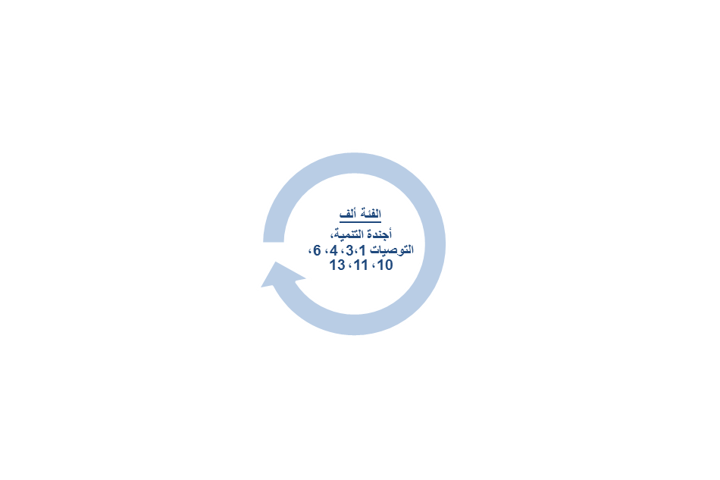
- وتعزيز وضع استراتيجيات وطنية للملكية الفكرية وخطط تعاون قطرية مفصلة خصيصا ومتوازنة وطويلة الأجل وقائمة على النتائج وتنفيذها بغية تعزيز مراعاة المساعدة التقنية للويبو للاحتياجات الاستراتيجية للبلدان؛
- وتكثيف ترويج منتجات الويبو وخدماتها في البلدان المتحولة والبلدان المتقدمة من خلال ندوات الويبو المتنقلة بشأن خدمات الويبو ومبادراتها، مع التفاعل الكامل لأصحاب المصلحة المحليين ومكاتب الملكية الفكرية في البلدان المستفيدة. ووضع أدوات لتحسين النفاذ إلى فئات الجمهور المستهدفة وتوفير المزيد من الرؤية بشأن الأحداث على الإنترنت ومواقع التواصل الاجتماعي وبين الجمعيات التجارية الهامة؛ وتنظيم زيارات مؤسسية وبرامج تبادل وغيرها من أشكال التعاون بالاشتراك مع أصحاب المصلحة.
- وتعزيز دعم الدول الأعضاء لزيادة الانتفاع بالمنصات والأدوات القائمة على الملكية الفكرية مع تركيز الانتباه على الجامعات والمؤسسات البحثية وهيئات الإنفاذ والقضاء ومنظمات الإدارة الجماعية؛ وتعميق فهم أصحاب المصلحة المعنيين للتحديات القائمة بشأن حق المؤلف في العصر الرقمي فضلا عن تعزيز الشفافية والفعالية والحوكمة الجيدة لمنظمات الإدارة الجماعية في البلدان المعنية؛
- وتكثيف الانتفاع بنهج التقييم الثنائي المراحل، والذي يوفر المزيد من تحسين الأنشطة وتفصيلها خصيصا لتناسب الاحتياجات الإقليمية والوطنية المحددة مما يسهل تعميم مفاهيم المساواة الجنسانية؛
- والسعي نحو ضمان التآزر الإيجابي والنهوض بالجهود المشتركة لتحقيق أهداف الملكية الفكرية المشتركة من خلال التعاون الوثيق مع أطراف عديدة منها الاتحاد الأوروبي والمنظمة الأوروبية للبراءات والمنظمة الأوروبية الآسيوية للبراءات والمجلس المشترك بين الدول من أجل حماية الملكية الفكرية وإنفاذها، والجمعية البرلمانية للدول الأعضاء في رابطة الدول المستقلة، واللجنة الاقتصادية للمنطقة الأوروبية الآسيوية، بهدف زيادة فعالية مساعدة الويبو التقنية إلى أقصى حد ممكن.

التعاون بين البرامج
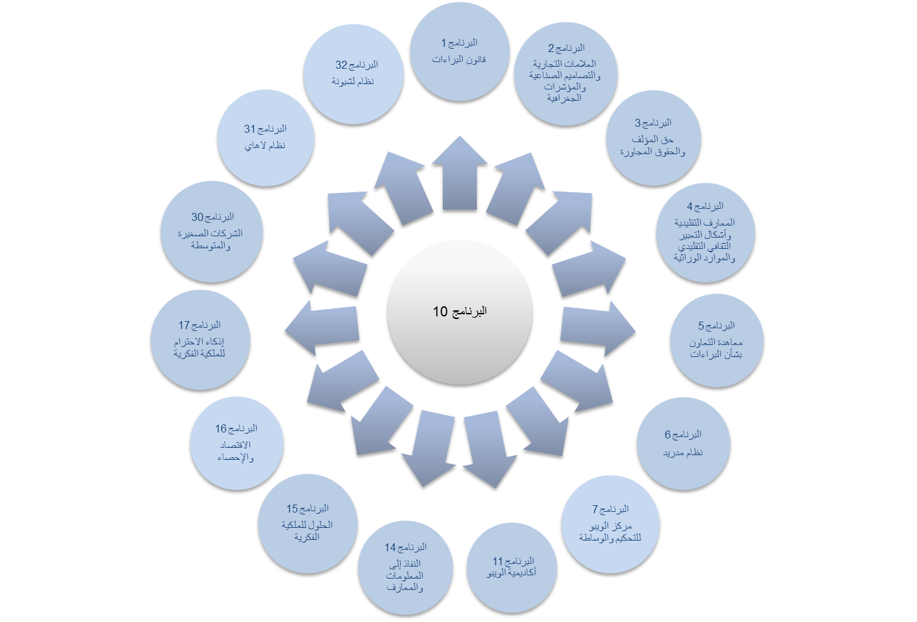

المخاطر | إجراءات التخفيف
التغيرات الاقتصادية والسياسية قد تعرقل تنفيذ الاستراتيجيات الوطنية للملكية الفكرية أو تتسبب في إبطاء تنفيذها. | التواصل الفوري للمتابعة حين حدوث تغيير ذي صلة في البلد؛ والتخطيط المتقدم على جميع المستويات؛ والحفاظ على العلاقات مع جميع أصحاب المصالح في البلدان؛ وتوفير المرونة في خطط التعاون.
القرارات المتخذة على الصعيد الدولي أو الوطني تسفر عن عدم التزام أصحاب المصالح بالمشاركة بنشاط في تنفيذ الأنشطة التي تؤثر في الخطط الطويلة الأمد لتعزيز كفاءات الموارد البشرية في البلدان المتحولة. | العمل بشكل وثيق مع المستفيدين والمانحين والدول الأعضاء. وتخطيط جميع الأمور المتعلقة بالملكية الفكرية وتنسيقها مع سائر المنظمات والشركاء الدوليين والوطنيين.

النتيجة المرتقبة | مؤشرات الأداء | أسس المقارنة | الأهداف
ه 2.1 أطر تشريعية وتنظيمية وسياسية مكيّفة ومتوازنة في مجال الملكية الفكرية | عدد البلدان المتحولة وبها قوانين ولوائح وطنية مُحدَّثة. | 6 بلدان (2016) | 5 بلدان في الثنائية
 | عدد التصديقات على المعاهدات التي تديرها الويبو | 7 تصديقات (2016) | 9 بلدان إضافية في الثنائية
ه1.2 استخدام نظام معاهدة التعاون بشأن البراءات على نطاق أوسع وبفعالية أكبر لإيداع طلبات البراءات الدولية | عدد الطلبات المودعة بناء على معاهدة التعاون بشأن البراءات والصادرة من البلدان المتحولة والبلدان المتقدمة | 832 168 (2016) | زيادة بنسبة 1% (سنويا)
 | النسبة المئوية للمشاركين في الاستقصاء الذي يدل على وجود زيادة في استخدام خدمات الويبو في غضون 4 أشهر من حضور الحلقات الدراسية الجوالة بشأن خدمات الويبو ومبادراتها | 20% (بنهاية 2016) | 25% من المشاركين في الاستقصاء الذي يدل على وجود زيادة في استخدام خدمات الويبو.
ه3.2 استخدام نظام لاهاي على نطاق أوسع وبفعالية أكبر، بما في ذلك من قبل البلدان النامية والبلدان الأقل نمواً | عدد الطلبات المودعة بناء على نظام لاهاي والصادرة عن البلدان المتحولة والبلدان المتقدمة | 132 4 (2016) | زيادة بنسبة 10% (سنويا)
ه5.2 استخدام نظام مدريد على نطاق أوسع وبفعالية أكبر، بما في ذلك من قبل البلدان النامية والبلدان الأقل نمواً | عدد الطلبات المودعة بناء على نظام مدريد الصادرة من البلدان المتحولة والبلدان المتقدمة | 094 47 (2016) | زيادة بنسبة 1% (سنويا)
ه7.2 تزايد تفادي نشوء المنازعات المتعلقة بالملكية الفكرية دوليا وداخليا وتسويتها عبر الوساطة والتحكيم وغيرها من أساليب الويبو البديلة لتسوية المنازعات | زيادة الاستعانة بخدمات وشروط بديلة لتسوية المنازعات في الصفقات والتسجيلات المتعلقة بالملكية الفكرية، بما في ذلك عبر إجراءات الويبو، من قبل البلدان المتحولة والبلدان المتقدمة | 469 منازعة و206 مسعى من المساعي الحميدة الإضافية التي تشمل أطرافاً من بلدان تمر بمرحلة انتقالية أو بلدان متقدمة (التراكمي بنهاية 2016) | 136 منازعة إضافية ومسعى من المساعي الحميدة الإضافية التي تشمل أطرافاً من بلدان تمر بمرحلة انتقالية أو بلدان متقدمة
 | سياسات السبل البديلة لتسوية المنازعات التي أسهم المركز في وضعها أو دعمها | 10 مخططات معتمدة في البدان المتحولة والبلدان النامية (التراكمي في مارس 2017) | مخطط إضافي معتمد
ه 1.3 استراتيجيات وخطط وطنية في مجال الملكية الفكرية تتماشى مع الأهداف الإنمائية الوطنية | عدد البلدان في طور صياغة الاستراتيجيات الوطنية للملكية الفكرية | بنهاية 2016:  - 3 بلدان (قيرغيزستان، وسلوفاكيا، وأوكرانيا) كانت في طور صياغة استراتيجيات وطنية للملكية الفكرية؛  - بلدان (جورجيا ولاتفيا) كانا في طور الانتهاء من استراتيجيات الملكية الفكرية. | 4 بلدان إضافية
 | عدد البلدان التي وضعت استراتيجيات أو خطط وطنية للملكية الفكرية متوافقة مع الأهداف الإنمائية الوطنية | 21 بلدًا (التراكمي بنهاية 2016) | 4 بلدان إضافية
ه2.3 كفاءات معزَّزة للموارد البشرية القادرة على تلبية تشكيلة واسعة من المتطلبات لتسخير الملكية الفكرية بفعالية لأغراض التنمية في البلدان النامية والبلدان الأقل نموا والبلدان ذات الاقتصادات المتحولة | عدد البلدان المتحولة التي وضعت برامج تدريبية سنوية في مجال الملكية الفكرية و/أو دورات للمهنيين المتخصصين في الملكية الفكرية | 15 برنامجا / دورة في 13 بلدا (أذربيجان؛ وبلغاريا؛ وكرواتيا؛ والجمهورية التشيكية؛ وجورجيا (2)؛ وكازاخستان؛ ولاتفيا؛ وبولندا (2)؛ وجمهورية مولدوفا؛ ورومانيا؛ والاتحاد الروسي؛ وسلوفاكيا؛ وتركيا) (التراكمي بنهاية 2016) | برنامجين/دورتين جديدين في بلدان أساس المقارنة  3 بلدان إضافية وضعت برامج تدريبية سنوية في مجال الملكية الفكرية و/أو دورات للمهنيين المتخصصين في الملكية الفكرية
 | النسبة المئوية للمهنيين المُدربين المتخصصين في الملكية الفكرية ومسؤولي الملكية الفكرية المُدربين الذين يستخدمون مهارات محسنة في عملهم | 83% | 80%
ه 4.3 ترتيبات تعاونية معزّزة مع البلدان النامية والبلدان الأقل نموا والبلدان المتحولة بما يناسب احتياجاتها | عدد الشراكات القائمة | إقامة 6 شراكات في مجال الملكية الفكرية في 2016:  - توقيع مذكرتي تفاهم بين المعهد الوطني للملكية الصناعية (INPI) في فرنسا والويبو  - توقيع مذكرة تفاهم بين المعهد الوطني للملكية الفكرية في كازاخستان ومكتب الولايات المتحدة للبراءات والعلامات (USPTO)  - توقيع اتفاقية بين الويبو ومنظمة الملكية الفكرية الهلنستية بشأن ترجمة مطبوعات الويبو إلى اللغة اليونانية وطباعتها (البراءات)  - المنتدى العاشر لبحوث الملكية الفكرية في الويبو (إسرائيل)  - 2016 أونو أكاديميك كوليج (أونو) (إسرائيل) / ندوة للويبو | إقامة 15 شراكة إضافية

الموارد المخصصة للبرنامج 10
1.10 تبين الموارد الإجمالية المخصصة للبرنامج في الثنائية 2018/19 زيادة بنسبة 9.6 في المائة مقارنة بالميزانية المعتمدة للثنائية 2016/17.
2.10 وتبقى موارد خلاف الموظفين على المستوى الذي كانت عليه في الميزانية المعتمدة للثنائية 2016/17.
3.10 وتعزى الزيادة في عدد الوظائف وموارد الموظفين المرتبطة بها إلى تثبيت وظيفة مستمرة بغرض تعزيز الندوات الجوالة في البلدان ذات الاقتصادات المتحولة والبلدان المتقدمة، وكذلك وظيفة إضافية بغرض الاستجابة للطلب المتزايد في بلدان آسيا الوسطى والقوقاز وأوروبا الشرقية.

البرنامج 10: الموارد بحسب كل نتيجة
(بآلاف الفرنكات السويسرية)

البرنامج 10: الموارد بحسب غرض الإنفاق
(بآلاف الفرنكات السويسرية)

البرنامج 11 أكاديمية الويبو

استراتيجيات التنفيذ

- المضي في تطوير أكاديمية الويبو بوصفها مركزا للتميز في بناء القدرات والتدريب المتخصص والتعلم الإلكتروني في مجال الملكية الفكرية ؛
- وتيسير الحصول على التعليم والتدريب المتخصص في مجال الملكية الفكرية بتكلفة ميسورة، من خلال تقديم دورات تمهيدية ومتقدمة للتعلم عن بعد (DL)؛ وتدريب المسؤولين الحكوميين والموظفين القضائيين على التنمية المهنية؛ والتعاون الاستراتيجي مع الجامعات الرائدة والسلطات الوطنية لدعم التعليم العالي في مجال الملكية الفكرية، والاشتراك معا في تقديم برامج الماجستير في مجال الملكية الفكرية؛ فضلا عن إنشاء مؤسسات للتدريب على الملكية الفكرية في الدول الأعضاء؛ وتنفيذ برنامج عالمي لمدارس الويبو الصيفية؛
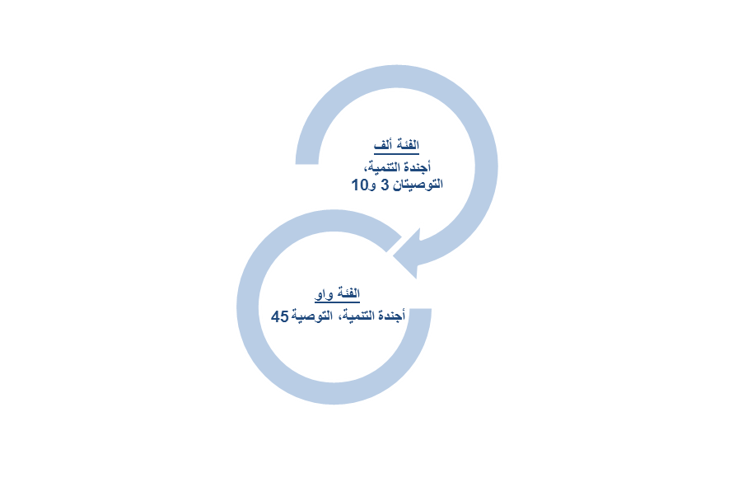
- وضمان مواكبة الدورات التدريبية للواقع وصلتها باحتياجات الدول الأعضاء وأولوياتها، من خلال استعراض منتظم لمحتوى الدورات التدريبية، فضلا عن محفظة الدورات المُقدمة، وإيجاد سبل لتلبية الطلب المرتفع، لاسيما على تعلم الملكية الفكرية عن بعد؛
- وتعزيز أساليب تقييم الدورات التدريبية، بغية المساعدة في ضمان تحقيق أهداف التعلم على المدى الطويل؛
- وضمان التوازن بين الجنسين في جميع الدورات التي تقدمها أكاديمية الويبو؛
- ودعم طلبات الدول الأعضاء للحصول على نسخ معدلة من دورات التعلم عن بعد، وخاصة الدورة العامة الميسرة بشأن الملكية الفكريةDL-101) )، وتكييفها وفقا لمتطلبات وطنية محددة سواء من حيث المحتوى أم اللغة، مما يمكِّن الأكاديمية من تلبية الطلب المتزايد بطريقة فعالة من حيث الموارد؛
- وزيادة فرص حصول المكفوفين أو معاقي البصر أو ذوي إعاقات أخرى في قراءة المطبوعات على دورات التعلم عن بعد، عن طريق الاستفادة بصورة أكبر من إطلاق دورة (DL-101) في 2016؛
- وتوسيع نطاق نشر المواد التعليمية الخاصة بالملكية الفكرية للشباب من خلال مبادرة "DL-101-IP4Kids"؛
- وتعزيز التعاون فيما بين بلدان الجنوب، من خلال تطوير المزيد من الشراكات الاستراتيجية مع البلدان النامية التي يمكنها تقديمها معارف ومهارات في مجالات محددة للملكية الفكرية؛ لفائدة سائر البلدان النامية والبلدان الأقل نموا، وخاصة في مجال التدريب على التنمية المهنية في مجال الملكية الفكرية؛
- وتعزيز النفاذ إلى التعليم العالي في مجال الملكية الفكرية، وخاصة للبلدان النامية والبلدان الأقل نموا والبلدان المتحولة، من خلال مواصلة تقديم الدعم للجامعات، ويشمل ذلك اتباع نهج استراتيجي أطول أجلا في برامج الويبو المشتركة للماجستير في مجال الملكية الفكرية؛
- ودعم البلدان لبناء القدرات الوطنية في مجال التدريب على الملكية الفكرية (أكاديميات الملكية الفكرية)، من خلال تنفيذ مشاريع وطنية، مما يمكن البلدان من تصميم دورات تدريبية عن الملكية الفكرية تلبي الاحتياجات الوطنية على أفضل وجه؛
- وتنفيذ برنامج لمدارس الويبو الصيفية يلبي الطلبات المتزايدة للدول الأعضاء لاستضافة هذه المدارس، ويكفل توزيعا جغرافيا مناسبا، ويستهدف على وجه الخصوص المهنيين الشباب من القطاع الخاص والمحامين المبتدئين، فضلا عن طلاب القانون والمسؤولين الحكوميين وغيرهم من المشاركين المهتمين؛
- وتقديم الدعم لمؤسسات التدريب القضائي، من خلال تنفيذ مشروع جدول أعمال التنمية للتعاون مع معاهد التدريب القضائي في البلدان النامية والبلدان الأقل نموا.

التعاون فيما بين البرامج
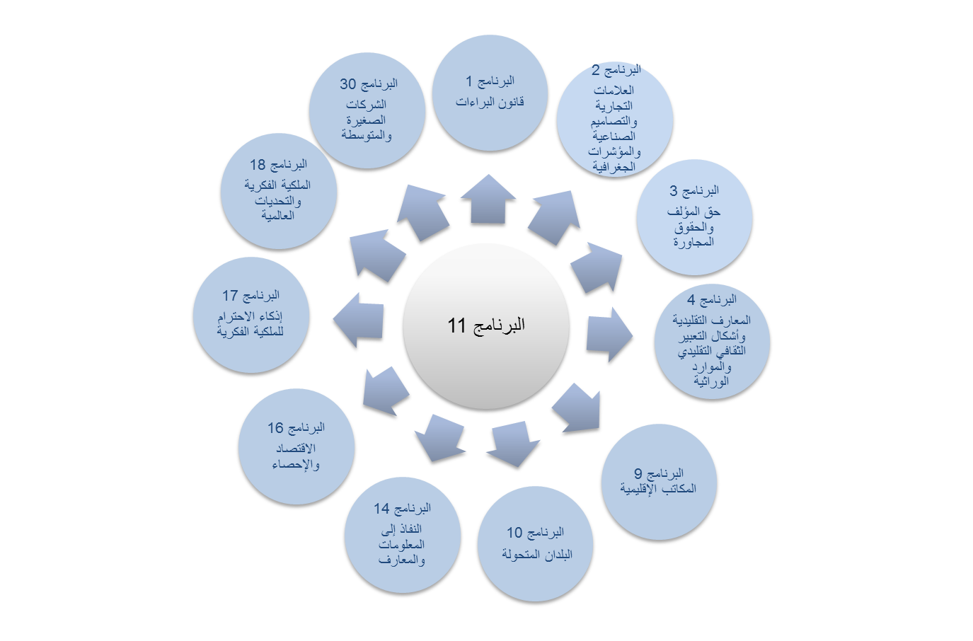
 | المخاطر |  | إجراءات التخفيف
قد يؤثر انخفاض التبرعات من المؤسسات الشريكة على تنفيذ البرامج التدريبية وعلى إقامة دورات تدريبية جديدة. |  | التشاور والتنسيق المستمران مع المؤسسات الشريكة الحالية والجديدة المحتملة.
في مجال التكنولوجيا والملكية الفكرية الذي يتسم بالتغير السريع، تتطور أيضاً توقعات المستخدمين وتفضيلاتهم بصورة مطردة. وقد تتخلف منصة تكنولوجيا المعلومات لدورات التعلم عن بعد وواجهتها البيانية عن مواكبة هذه التطورات. |  | إجراء استقصاءات للحصول على تعقيبات طلاب ومعلمي التعلم عن بعد. ومواصلة الاستثمار في استعراض الدورات التدريبية وتحديث المنصة.
قد يصبح محتوى الملكية الفكرية في البرامج التدريبية للأكاديمية غير موائم للتحديات والتطورات العالمية الناشئة في نظام الملكية الفكرية. |  | التقييم المستمر وإجراء استقصاء للحصول على تعقيبات أصحاب المصلحة في الدول الأعضاء، فضلا عن تعقيبات شركاء التدريب والمشاركين والمعلمين والخبراء المساهمين في أنشطة أكاديمية الويبو.

 | النتائج المرتقبة | مؤشرات الأداء |  | أسس المقارنة |  |  | الأهداف
ه2.3 كفاءات معزَّزة للموارد البشرية القادرة على تلبية تشكيلة واسعة من المتطلبات لتسخير الملكية الفكرية بفعالية لأغراض التنمية في البلدان النامية والبلدان الأقل نموا والبلدان ذات الاقتصادات المتحولة |  |  | نسبة المتدربين الراضين عن البرامج التدريبية لأكاديمية الويبو |  | تُحدد لاحقا | 70% من المشاركين
 |  |  | نسبة المشاركين في الدورة التدريبية الذين يستخدمون معارف ومهارات معززة للملكية الفكرية في عملهم |  | تُحدد لاحقا | 60% من المشاركين
 |  |  | نسبة المشرفين الراضين عن استخدام المتدربين للمعارف والمهارات المعززة للملكية الفكرية في عملهم |  | تُحدد لاحقا | 50% من المشاركين
 |  |  | نسبة الزيادة في عدد المشاركين في دورات التعلم عن بعد التي تنظمها الأكاديمية |  | (2016) 54 596 | الحفاظ على مستوى الخط الأساسي
 |  |  | نسبة النجاح في امتحانات الدورات المتقدمة لبرنامج التعلم عن بعد |  | (15/2014) %69 | 69 %
 |  |  | عدد الأكاديميات الوطنية الناشئة التي أُنشئت، وأصبحت مستدامة |  | تُحدد في نهاية 2017 | 4 (التراكمي)
 |  |  | إجمالي نسبة الذكور والإناث في الدورات التدريبية لأكاديمية الويبو |  | تُحدد لاحقا | 50/50

الموارد المخصصة للبرنامج 11
1.11 تبين الموارد الإجمالية المخصصة للبرنامج 11 في الثنائية 2018/19 انخفاضا بنسبة 2.1 في المائة مقارنة بالميزانية المعتمدة للثنائية 2016/17.
2.11 وتظهر الزيادة في عدد الوظائف وموارد الموظفين المرتبطة بها تعزيز برنامج التطوير المهني.
3.11 وترجع الزيادة في موارد خلاف الموظفين إلى تخصيص موارد إضافية لإنجاز مشروع أجندة التنمية بشأن التعاون مع معاهد التدريب القضائي في البلدان النامية والبلدان الأقل نموا وإدراجه عام 2019 في عمل البرنامج.

البرنامج 11: الموارد بحسب كل نتيجة
(بآلاف الفرنكات السويسرية)
البرنامج 11: الموارد بحسب غرض الإنفاق
(بآلاف الفرنكات السويسرية)

الموارد الاستئمانية المحتمل توافرها لأغراض البرامج في 2018/¹19
(بآلاف الفرنكات السويسرية)
البرنامج 30 الشركات الصغيرة والمتوسطة ودعم المقاولة

استراتيجيات التنفيذ

- تسهيل الاستخدام الفعال لنظام الملكية الفكرية لفائدة الفاعلين في مجال الابتكار (الشركات الصغيرة والمتوسطة، والجامعات، ومؤسسات البحث، ومؤسسات دعم الشركات الصغيرة والمتوسطة) من خلال التوصية بتدخلات في مجال السياسة تهدف إلى بلوغ أهداف التنمية الوطنية؛
- وتطوير مواد تدريبية تناسب احتياجات الشركات الصغيرة والمتوسطة والجامعات، ومؤسسات البحث، مما يجعلها متاحة لتكييفها علي الصعيد المحلي؛
- وإثبات الأثر الإيجابي لاستخدام نظام الملكية الفكرية والصكوك السياسية المتعلقة به من قبل الشركات الصغيرة والمتوسطة والجامعات، ومؤسسات البحث في تنافسية الأعمال وسير أعمال الشركات الناشئة وتشاطر المعارف ومن ثمة إيجاد فرص عمل وتحقيق النمو الاقتصادي؛
- وإنشاء وتعزيز موقع على الإنترنت لتشاطر المعلومات بشأن إدارة الملكية الفكرية من قبل الشركات الصغيرة والمتوسطة والترخيص في مجال الملكية الفكرية والسياسات المؤسسية للملكية الفكرية، فضلا عن استكشاف ملاءمة أدوات جديدة على شبكة الإنترنت لتقديم المساعدة التقنية الهادفة والفعالة من حيث التكلفة؛
- وتصميم برامج مكيفة لبناء القدرات في مجال إدارة الملكية الفكرية وتسليمها، بما في ذلك الترخيص في مجال الملكية الفكرية، ينصب تركيزها على احتياجات الشركات الصغيرة والمتوسطة والجامعات، ومؤسسات البحث في مجال الملكية الفكرية؛
- ودعم الجامعات، ومؤسسات البحث في تعزيز إدارة قدراتها في مجال الملكية الفكرية، شمل ذلك إقامة سياسات مؤسسية للملكية الفكرية وتعزيزها؛
- وتحسين تقديم الخدمات وضمان التأييد والمساءلة والاستدامة على الصعيد الوطني من خلال تعزيز التعاون مع أصحاب المصلحة الوطنيين والمنظمات الدولية والإقليمية الأخرى، بالإضافة إلى إدراج نهج تسليم قائم على المشاريع ويراعي التوازن بين الجنسين.

التعاون فيما بين البرامج
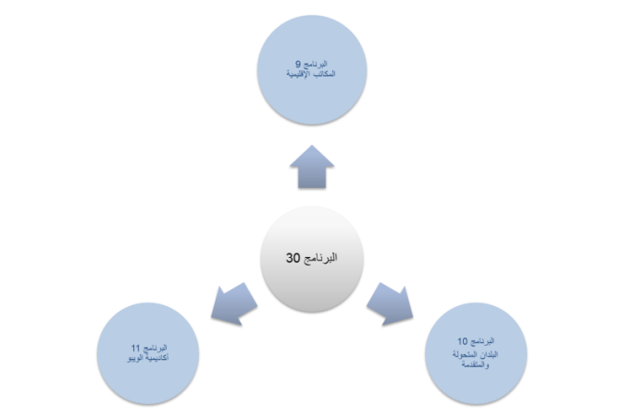
المخاطر | إجراءات التخفيف
قد تؤدي التغيرات الاقتصادية أو السياسية إلى إعادة ترتيب أولويات التركيز على وضع استراتيجيات وطنية في مجالي الابتكار والملكية الفكرية. |  | العمل بشكل وثيق مع المستفيدين والمانحين والدول الأعضاء. وتخطيط جميع الأمور المتعلقة بالملكية الفكرية وتنسيقها مع المنظمات الدولية والشركاء الآخرين.

النتائج المرتقبة |  | مؤشرات الأداء | أسس المقارنة |  | الأهداف
ه2.3 كفاءات معزَّزة للموارد البشرية القادرة على تلبية تشكيلة واسعة من المتطلبات لتسخير الملكية الفكرية بفعالية لأغراض التنمية في البلدان النامية والبلدان الأقل نموا والبلدان ذات الاقتصادات المتحولة | النسبة المئوية للمهنيين المُدرَّبين المتخصصين في مجال الملكية الفكرية الذين يستخدمون مهارات محسنة في عملهم |  |  | 63% من المتدربين (نهاية 2016) |  | 75% من المتدربين  75% من المشرفين
 | النسبة المئوية وعدد المشاركين من مكاتب إدارة التكنولوجيا في الجامعات ومؤسسات البحوث في أنشطة التدريب وبناء القدرات، والذين تحصلوا على نتيجة 60% فما فوق في استبيان متعدد الخيارات موجز وموضوعي |  |  | غير متاحة |  | ستُحدد في نهاية 2017
 | النسبة المئوية للمشاركين من مكاتب إدارة التكنولوجيا في الجامعات ومؤسسات البحث الذين استخدموا معارف معززة ومهارات محسنة في عملهم |  |  | غير متاحة |  | ستُحدد في نهاية 2017
ه6.3 قدرات معزّزة للشركات الصغيرة والمتوسطة والجامعات ومؤسسات البحث من أجل النجاح في تسخير الملكية الفكرية لأغراض دعم الابتكار | مستوى رضا المشاركين في برامج تدريبية وأنشطة بناء قدرات تستهدف المؤسسات الداعمة للشركات الصغيرة والمتوسطة |  |  | 90%  -42% جد راضون  -48% راضون  (نهاية 2016) |  | 90%
 | النسبة المئوية للمؤسسات المُدرَّبة الداعمة للشركات الصغيرة والمتوسطة والتي تُوفر خدمات الاستشارة في مجال إدارة أصول الملكية الفكرية |  |  | ستُحدد في 2017 |  | 80%
 | عدد الزيارات الفريدة لصفحة موقع الشركات الصغيرة والمتوسطة |  |  | 395 000 1 (2016) |  | زيادة بنسبة 10% في الثنائية
 | عدد البلدان التي وُضعت أو اعتُمدت فيها سياسات للملكية الفكرية من أجل المؤسسات الداعمة للشركات الصغيرة والمتوسطة |  |  | لا شيء (2016) |  | 5 بلدان (تراكمية)
 | عدد الجامعات و/أو مؤسسات البحث التي وضعت و/أو حسَّنت سياساتها الخاصة بالملكية الفكرية |  |  | 444 جامعة و/أو مؤسسة بحث  (تراكمية نهاية 2016) |  | 20 جامعة و/أو مؤسسة بحث إضافية

الموارد المخصصة للبرنامج 30
1.30 تبيّن الموارد الإجمالية المخصصة للبرنامج في الثنائية 2018/19 زيادة بنسبة 4 في المائة مقارنة بالميزانية المعتمدة للثنائية 2016/17.
2.30 وتبقى موارد خلاف الموظفين على المستوى الذي كانت عليه في الميزانية المعتمدة للثنائية 2016/17. وتعزى الزيادة في موارد الموظفين إلى تعيين موظفين مؤقتين في البرنامج.
3.30 ويلاحظ انخفاض في الموارد المخصصة للنتيجة المرتقبة ه1.3 (استراتيجيات وخطط وطنية في مجال الملكية الفكرية) في الثنائية 2018/19 تماشيا مع مسؤوليات وضع استراتيجيات وطنية للملكية الفكرية في إطار البرنامج 9 (المكاتب الإقليمية) والبرنامج 10 (البلدان التي تمر بمرحلة انتقالية والبلدان المتقدمة).
4.30 وتعزى الزيادة في الموارد المخصصة للنتيجة المرتقبة ه6.3 (قدرات معزّزة للشركات الصغيرة والمتوسطة والجامعات ومؤسسات البحث) إلى إدراج بناء القدرات للجامعات ومؤسسات البحث في إطار هذه النتيجة المرتقبة في الثنائية 2018/19، التي كانت مدرجة مسبقا ضمن إطار النتيجة المرتقبة ه 2.4 (نفاذ محسّن إلى المعلومات المتعلقة بالملكية الفكرية).
- ويبيّن نقل الموارد من النتيجة المرتقبة ه2.4 إلى النتيجة المرتقبة ه2.3 (كفاءات معزَّزة للموارد البشرية) زيادة التركيز على تكوين كفاءات ما يوجد من مكاتب إدارة التكنولوجيا في الثنائية 2018/19 عقب إنشائها في الثنائية السابقة.

البرنامج 30: الموارد بحسب كل نتيجة
(بآلاف الفرنكات السويسرية)

البرنامج 30: الموارد بحسب غرض الإنفاق
(بآلاف الفرنكات السويسرية)
الهدف الاستراتيجي الرابع: تنسيق البنية التحتية العالمية للملكية الفكرية وتطويرها

النتائج المرتقبة | مؤشرات الأداء | البرامج المسؤولة
ه1.4 نظام محدّث ومقبول عالميا للتصنيفات الدولية ومعايير الويبو بهدف تيسير النفاذ إلى معلومات الملكية الفكرية واستخدامها ونشرها في صفوف أصحاب المصلحة في أنحاء العالم | عدد التعديلات وملفات المعلومات التي أُدرجت في تصنيف نيس | البرنامج 12
 | عدد التعديلات التي أُدرجت في التصنيف الدولي للبراءات | البرنامج 12
 | عدد المعايير المُعدَّلة والجديدة المعتمدة | البرنامج 12
 | التحضير الناجح للانتقال إلى المعيار ST.26 | البرنامج 12
 | ‏عدد المطلعين على المنشورات المتعلقة بالتصنيفات والمعايير الدولية المتاحة على الإنترنت ولا سيما المنتفعين من البلدان النامية | البرنامج 12
ه2.4 نفاذ محسّن إلى المعلومات المتعلقة بالملكية الفكرية واستخدامها من قبل مؤسسات الملكية الفكرية والجمهور لتشجيع الابتكار والإبداع | عدد الموارد الشبكية والمطبوعة المتعلقة بحق المؤلف، بما في ذلك المبادئ التوجيهية غير الملزمة أو قواعد البيانات المعدة بالتعاون مع الدول الأعضاء وأصحاب المصلحة أو مع مراعاة آرائهم لتوفير معلومات عن الإطار القانوني لحق المؤلف وتطبيقه العملي | البرنامج 3
 | عدد السجلات المتاحة على قواعد البيانات والقوائم والسجلات والبوابات والمنصات المتعلقة بالموارد الوراثية والمعارف التقليدية وأشكال التعبير الثقافي التقليدي | البرنامج 4
 | عدد المستخدمين الفرديين لقواعد البيانات والقوائم والسجلات والبوابات والمنصات المتعلقة بالموارد الوراثية والمعارف التقليدية وأشكال التعبير الثقافي التقليدي | البرنامج 4
 | ‏عدد شبكات مراكز دعم التكنولوجيا والابتكار الوطنية المستدامة | البرنامج 9  البرنامج 14  البرنامج 20
 | عدد المنظمات والمجتمعات والأفراد الذين طبقوا التكنولوجيا الملائمة واستخدموها كحل للتحديات الإنمائية المحددة في البلدان الأقل نموا | البرنامج 9
 | عدد المستخدمين الفرادى لكل فترة ربع سنوية الذين أجروا بحث براءات في ركن البراءات | البرنامج 13
 | عدد مستخدمي أنظمة قواعد البيانات العالمية لكل فترة ربع سنوية | البرنامج 13
 | عدد مستخدمي قواعد البيانات العالمية للويبو: ركن البراءات وقاعدة البيانات العالمية لأدوات التوسيم وقاعدة البيانات العالمية للتصاميم | البرنامج 20
 | عدد مشاريع/برامج نقل التكنولوجيا المستهلة في البلدان النامية باستخدام معلومات البراءات المدرجة في الملك العام | البرنامج 9
 | استخدام معلومات التكنولوجيا الملاءمة في البحث عن البراءات وتقارير البراءات وواقع التكنولوجيا وخطط العمل | البرنامج 9
 | عدد أزواج اللغات المتاحة لترجمة الأوصاف والمطالبات | البرنامج 13
 | متوسط عدد المستخدمين الذين حصلوا على خدمات مراكز دعم التكنولوجيا والابتكار سنويا | البرنامج 14
 | التكنولوجيا الملائمة المحددة والمسوقة في البلدان الأقل نموا | البرنامج 9
 | المشروعات المكررة في مناطق أخرى من البلدان الأقل نموا | البرنامج 9
 | المؤسسات المنشأة لمواصلة العمل على التكنولوجيا الملائمة في البلدان الأقل نموا | البرنامج 9
 | احترام المواعيد في رفع البيانات | البرنامج 13
 | عدد المستخدمين النشطين لبرنامج النفاذ إلى الأبحاث من أجل التنمية والابتكار (ARDI) وبرنامج النفاذ إلى المعلومات المتخصصة بشأن البراءات (ASPI) | البرنامج 14
 | مواصلة برامج تكوين الكفاءات التكنولوجية الوطنية بشأن التكنولوجيا الملائمة وتوسيع نطاقها في البلدان الأقل نموا | البرنامج 9
 | عدد مستخدمي خدمة التنزيل | البرنامج 13
 | استخدام التكنولوجيا الملائمة في سبيل التنمية الاقتصادية المشمولة في السياسات والاستراتيجيات الوطنية للابتكار والملكية الفكرية في البلدان الأقل نموا | البرنامج 9
 | عدد مستخدمي قاعدة بيانات ويبو ليكس | البرنامج 13
ه3.4 تغطية جغرافية واسعة لقواعد بيانات الويبو العالمية بشأن الملكية الفكرية من حيث المحتوى والاستخدام | عدد السجلات المدرجة في ركن البراءات | البرنامج 13
 | عدد السجلات المدرجة في قاعدة البيانات العالمية لأدوات التوسيم | البرنامج 13
 | عدد السجلات المدرجة في قاعدة البيانات العالمية للتصاميم | البرنامج 13
 | عدد المجموعات الوطنية في ركن البراءات | البرنامج 13
 | عدد المجموعات الوطنية في قاعدة البيانات العالمية لأدوات التوسيم | البرنامج 13
ه4.4 بنية تحتية تقنية ومعرفية معزّزة لمكاتب الملكية الفكرية وسائر مؤسسات الملكية الفكرية بما يؤدي إلى خدمات أفضل (بتكلفة أقل وسرعة أعلى وجودة أحسن) لأصحاب المصلحة الذين يتعاملون معها ونتائج أحسن لإدارة الملكية الفكرية | عدد المكاتب الوطنية التي رقمنت مجموعات البراءات فيها | البرنامج 13
 | عدد الشبكات الوطنية المستدامة لمراكز دعم التكنولوجيا والابتكار | البرنامج 15  البرنامج 20
 | متوسط مستوى الخدمة التي تقدمها المكاتب التي تحصل على مساعدات (من 1 إلى 5) | البرنامج 9  البرنامج 15
 | عدد منظمات الإدارة الجماعية في البلدان النامية والبلدان الأقل نموا التي شاركت في شبكات إقليمية وعالمية تيسرها الويبو | البرنامج 15

البرنامج 12 التصنيفات والمعايير الدولية

استراتيجيات التنفيذ

التصنيف الدولي للبراءات (IPC)
- تعزيز التصنيف الدولي للبراءات في إطار خارطة طريق مراجعة التصنيف الدولي للبراءات التي اعتمدتها لجنة الخبراء المعنية بالتصنيف الدولي للبراءات للتعامل مع التطورات التكنولوجية وضمان أقصى اتساق ممكن على المستوى الدولي لتصنيف البراءات، لا سيما من خلال تعزيز استخدام حلول قائمة على تكنولوجيا المعلومات لإدارة مراجعة التصنيف الدولي للبراءات؛
- وتعزيز التعاون الدولي في مجال إعادة تصنيف وثائق البراءات عبر تنفيذ حلول قائمة على تكنولوجيا المعلومات لإعادة التصنيف؛
- وتعزيز وتيسير استخدام أوسع نطاقاً لنظام التصنيف الدولي للبراءات عبر تقديم مساعدة لصيانة التصنيف الدولي للبراءات ونشر ترجمات وطنية للتصنيف الدولي للبراءات.
تصنيف نيس (قائمة السلع والخدمات من أجل تسجيل العلامات التجارية)

- مواصلة تحسين تصنيف نيس برعاية لجنة الخبراء التابعة لاتحاد نيس مع التركيز على ما يلي: "1" ضمان مراعاة قائمة السلع والخدمات مراعاة تامة لخصائص الأسواق الناشئة وإدراج البيانات الجديدة المستخدمة على نطاق واسع بسرعة في قائمة السلع والخدمات، "2" واستطلاع العلاقة بين تصنيف نيس وقاعدة بيانات مدريد للسلع والخدمات قصد مواءمة الوسيلتين قدر المستطاع؛ "3" وتحديد فرص زيادة أوجه الكفاءة على جميع مستويات النظام من خلال توحيد قوائم السلع والخدمات؛
- وتيسير مراجعة عملية النشر وتبسيطها عبر تطوير حلول قائمة على تكنولوجيا المعلومات لإدارة المراجعة؛
- وتيسير اعتماد ممارسات مقبولة على نطاق واسع في تصنيف نيس من خلال مشاركة متواصلة للويبو في المبادرات الإقليمية والدولية المتعلقة بتصنيف العلامات.
- وتصنيف لوكارنو (قائمة السلع لأغراض تسجيل التصاميم الصناعية) وتصنيف فيينا (العناصر التصويرية للعلامات التجارية):
- تحسين تصنيف لوكارنو برعاية لجنة الخبراء التابعة لاتحاد لوكارنو لأجل إتاحة بحث أكثر فعالية في قواعد بيانات التصاميم، لا سيما من خلال تطوير حلول قائمة على تكنولوجيا المعلومات لإدارة المراجعة؛
- وبحث التطورات المقبلة في تصنيف فيينا برعاية لجنة الخبراء التابعة لاتحاد فيينا بعد دخول الطبعة السابعة من تصنيف فيينا حيز النفاذ في الأول من يناير 2018.
معايير الويبو
- التنسيق مع مكاتب الملكية الفكرية لتقديم ممارسات جيدة بشأن معالجة المعلومات والوثائق المتعلقة بالملكية الفكرية ونقلها وتبادلها ونشرها وتقاسمها، عبر تطوير معايير الويبو ومراجعتها برعاية اللجنة المعنية بمعايير الويبو؛
- وإعداد برمجية لدعم تنفيذ معيار الويبوST.26 (عرض قوائم تسلسل النوويدات والحوامض الأمينية)؛
- والتعاون مع مكاتب الملكية الفكرية لنشر معلومات محدّثة عن ممارساتها المتعلقة بمعايير الويبو ومساعدة المكاتب في تنفيذ معايير الويبو بناء على الطلب؛
- وتوفير تدريب قائم على الطلب حول استخدام التصنيفات والمعايير، لا سيما في البلدان النامية.

التعاون فيما بين البرامج
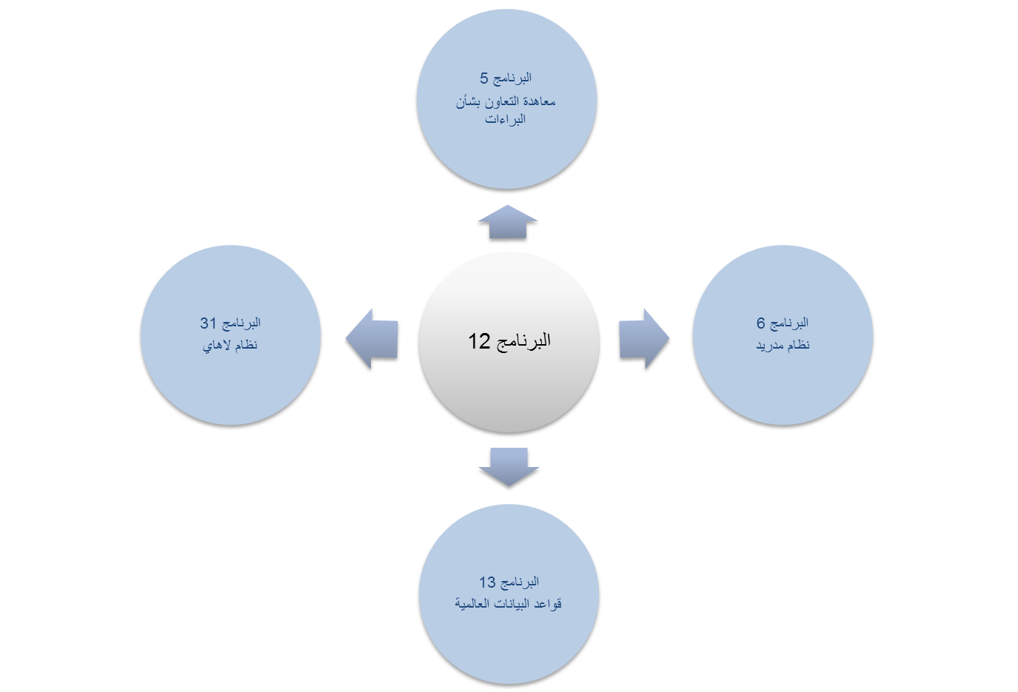
المخاطر | إجراءات التخفيف
اختلاف آراء مجموعات البلدان يؤدي إلى الحد من التطور التقني للمعايير والتصنيفات. | مناقشة القضايا السياسية ومحاولة حلها خارج اللجان وتعزيز المناقشات التقنية داخل اللجان ومتابعة تنفيذ الخطط طويلة الأجل.
 | تنظيم بعثات تدريبية في البلدان النامية، ولا سما على المستوى الإقليمي، لإذكاء الوعي بالتصنيفات والمعايير ومراعاة الاحتياجات الإقليمية عند وضع التصنيفات والمعايير.

النتائج المرتقبة | مؤشرات الأداء | أسس المقارنة | الأهداف
ه1.4 نظام محدَّث ومقبول عالميا للتصنيفات الدولية ومعايير الويبو بهدف تيسير النفاذ إلى معلومات الملكية الفكرية واستخدامها ونشرها في صفوف أصحاب المصلحة في أنحاء العالم | عدد التعديلات وملفات المعلومات التي أُدرجت في تصنيف نيس | أُدرج 1213 تعديلاً في تصنيف نيس  (11-2017)  (2016)  أُدرج 32 ملف معلومات جديد (2016) | المحافظة على مستويات 2016/17
 | عدد التعديلات التي أُدرجت في التصنيف الدولي للبراءات | أُدرج 1463 تعديلاً في النسخة 2017.01 من التصنيف الدولي للبراءات (2016) | المحافظة على مستويات 2016/17
 | عدد المعايير المعدّلة أو الجديدة التي اعتُمدت | معياران جديدان و4 مراجعات للمعايير (2016) | 3 معايير معدّلة أو جديدة
 | إعداد ناجح للانتقال إلى المعيار ST.26 | عدد المكاتب التي تستعد لاستخدام أداة المعيار ST.26 | 10 مكاتب تستعد لاستخدام أداة المعيار ST.26
 | عدد المستخدمين القادرين على النفاذ إلى منشورات التصنيفات والمعايير الدولية على الإنترنت، ولا سيما من البلدان النامية | صفحة التصنيف الدولي للبراءات:  981 324 زيارة ، منها 068 114 زيارة من البلدان النامية | الحفاظ على مستويات أسس المقارنة (السنوية)
منشور التصنيف الدولي للبراءات:
029 386 1 زيارة ، منها 165 539 زيارة من البلدان النامية
صفحة تصنيف نيس:
804 529 زيارة، منها 418 247 زيارة من البلدان النامية
منشور تصنيف نيس:
636 767 3 زيارة، منها 565 936 1 زيارة من البلدان النامية
صفحة تصنيف لوكارنو:
719 46 زيارة، منها 123 16 زيارة من البلدان النامية
منشور تصنيف لوكارنو:
يُحدد العدد لاحقا
صفحة تصنيف فيينا:
902 36 زيارة (+%6.0)، منها 078 19 (+%41.0) من البلدان النامية
منشور تصنيف فيينا:
يُحدد العدد في عام 2017
معايير الويبو (كُتيّب):
115 70 زيارة، منها 467 28 من البلدان النامية (نهاية عام 2016)

الموارد المخصصة للبرنامج 12
1.12 تبين الموارد الإجمالية المخصصة للبرنامج 12 في الثنائية 2018/19 زيادة بنسبة 2.1 في المائة مقارنة بالميزانية المعتمدة للثنائية 2016/17.
2.12 وترجع الزيادة في موارد خلاف الموظفين إلى تخصيص موارد إضافية لتطوير أداة برمجية لأغراض دعم تنفيذ معيار الويبو ST.26.
3.12 ويعكس الانخفاض في موارد الموظفين انخفاض الحاجة إلى موظفي الدعم، الذي عوّضه جزئيا إضفاء الطابع المهني على الموظفين المكرسين لنشر معايير الويبو (أعيد تصنيف وظيفة واحدة).

البرنامج 12: الموارد بحسب كل نتيجة
(بآلاف الفرنكات السويسرية)
البرنامج 12: الموارد بحسب غرض الإنفاق
(بآلاف الفرنكات السويسرية)

البرنامج 13 قواعد البيانات العالمية

استراتيجيات التنفيذ

- الاستمرار في توسيع نطاق التغطية الجغرافية لقواعد بيانات الويبو العالمية عن طريق زيادة مجموعات البيانات الوطنية وتحسين نوعية البيانات وتوقيت التحديث؛
- وزيادة صقل أدوات البحث، خاصة عن طريق تحسين أداة الويبو للترجمة (WIPO Translate) باستخدام تكنولوجيا الشبكة العصبية الصناعية للترجمة الآلية، ونظام استرجاع الصور القائم على المحتوى للماركات ذات العلامات المتشابهة والتحقق من إمكانية البحث في وحدات العمل المعقدة في نصوص البراءات المتاحة عبر ركن البراءات (PATENTSCOPE) عن طريق البحث في التركيبات الكيميائية الفرعية والبحث في الجينات والتسلسلات؛

- وتحويل مجموعات بيانات البراءات الوطنية إلى نصوص كاملة باستخدام عمليات التحويل القائمة على المسح الضوئي في الويبو للتعرف على الحروف والرموز (OCR)، خاصة عن طريق دعوة مكاتب البراءات المشاركة التي لا تنشر بعد طلبات البراءات بنصوصها الكاملة باستخدام لغة الترميز الموسعة (XML) إلى تقييم حل الويبو بشأن المسح الضوئي واستخدامه لضمان الجودة في المصدر وإنشاء الملفات الأمامية الكاملة النص؛
- وإتاحة معلومات الملفات للعامة عبر روابط مع نظام النفاذ المركزي إلى البحث والفحص ومع أنظمة الملف الوطني والإقليمي والعالمي العامة الأخرى؛
- واستكشاف جدوى فهرسة المؤلفات العلمية ذات الوصول المفتوح (وثائق غير البراءات) بغية إنشاء امتداد جديد لركن البراءات لتيسير البحث في حالة التقنية الصناعية السابقة في وثائق غير البراءات؛
- والنهوض بقاعدة بيانات الويبو العالمية للعلامات التجارية كمصدر للاستخبارات الاقتصادية والتجارية من خلال توفير البيانات حول التسجيلات الدولية في الويبو ومجموعات بيانات العلامات التجارية الوطنية والإقليمية، والشعارات المحمية بموجب اتفاقية باريس المادة 6(ثالثا)؛
- والاستمرار في وضع قاعدة بيانات عالمية للتصاميم تشمل التسجيلات الدولية في الويبو ومجموعات بيانات التصاميم الوطنية والإقليمية، بما في ذلك استكشاف إمكانية تحميل بيانات الصور في أنساق بيانات مختلفة وتطبيق نظام بحث فعال في الصور المتشابهة الخاصة بالتصاميم المسجلة الثنائية الأبعاد (الصنف 32 من تصنيف لوكارنو)؛
- وتوسيع نطاق التغطية الجغرافية لقاعدة بيانات (WIPO Lex) بإضافة مجموعات قوانين الملكية الفكرية ومعاهداتها وتعزيز النظام فيما يخص وظائف البحث وواجهة المستخدم.

التعاون فيما بين البرامج
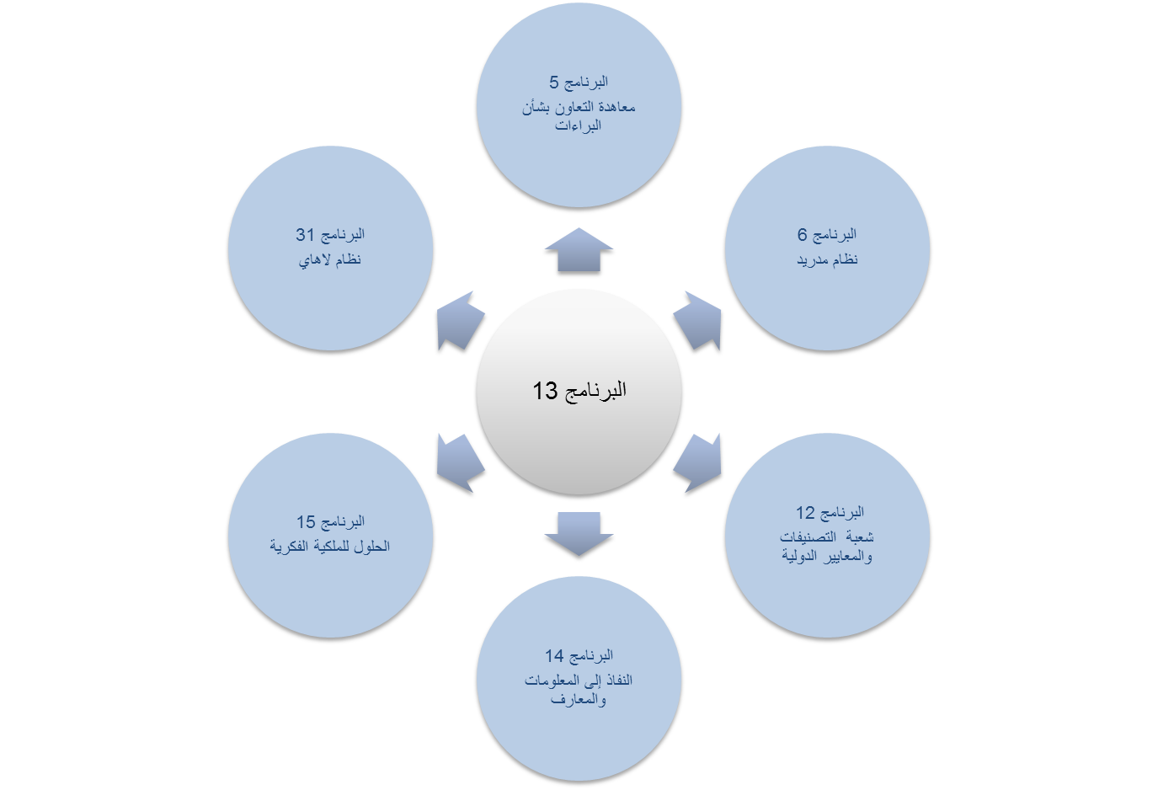
المخاطر | إجراءات التخفيف
فقدان النفاذ إلى قواعد البيانات العالمية بسبب انقطاع خدمة الإنترنت المحلية أو بسبب عطل فني في المقر الرئيسي في جنيف. | سيتحقق تكرار الخدمة والتنوع الجغرافي من خلال إنشاء خوادم نائية محملة بنسخ احتياطية تعكس بيانات المواقع الأصلية تمامًا لتوفير خدمة محسنة للمستخدمين والمحافظة على تواصل النفاذ إلى البيانات أثناء انقطاع الخدمة المحلية في جنيف.

النتيجة المرتقبة | مؤشرات الأداء | أسس المقارنة | الأهداف
ه 2.4 نفاذ محسّن إلى المعلومات المتعلقة بالملكية الفكرية واستخدامها من قبل مؤسسات الملكية الفكرية والجمهور لتشجيع الابتكار والإبداع | عدد المستخدمين الفريدين الذين أجروا بحثا في البراءات لكل ربع في ركن البراءات  عدد المستخدمين لكل ربع في أنظمة قواعد البيانات العالمية | البحوث في ركن البراءات: 246,516  قاعدة البيانات العالمية للعلامات التجارية:119208، قاعدة البيانات العالمية للتصاميم: 16868 (الربع الأخير في 2016) | البحوث في ركن البراءات: أكثر من 5% (سنويًا)  قاعدة البيانات العالمية للعلامات التجارية: أكثر من 5% (سنويًا)، قاعدة البيانات العالمية للتصاميم: أكثر من 5% (سنويًا)
 | عدد أزواج اللغات المتاحة لترجمة الأوصاف والمطالبات | 4 (فبراير 2017) (تراكمي) | 6 (تراكمي)
 | تحميل البيانات في الوقت المناسب | 5.6 أيام (2016) | 21 أيام
 | عدد مستخدمي خدمات التحميل | تحدد بنهاية 2017 | تحدد بنهاية 2017
 | عدد مستخدمي قاعدة بيانات WIPO Lex | 2,044,648 (2016) (تراكمي) | أكثر من 5% (سنويًا)
4.3 تغطية جغرافية واسعة لقواعد بيانات الويبو العالمية بشأن الملكية الفكرية من حيث المحتوى والاستخدام | عدد السجلات المدرجة في ركن البراءات | 58,220,000 (فبراير 2017) (تراكمي) | أكثر من +10% (سنويًا)
 | عدد السجلات المدرجة في قواعد البيانات العالمية للعلامات التجارية | 27,950,000 (فبراير 2017) (تراكمي) | أكثر من 5% (سنويًا)
 | عدد السجلات المدرجة في قواعد البيانات العالمية للتصاميم | 1,700,000 (فبراير 2017) (تراكمي) | أكثر من 5% (سنويًا)
 | عدد المجموعات الوطنية في ركن البراءات | 43 (فبراير 2017) (تراكمي) | 50 (تراكمي للثنائية)
 | عدد المجموعات الوطنية في قواعد البيانات العالمية للعلامات التجارية | 35 (فبراير 2017) (تراكمي) | 40 (تراكمي للثنائية)
4.4 بنية تحتية تقنية ومعرفية معزّزة لمكاتب الملكية الفكرية وسائر مؤسسات الملكية الفكرية بما يؤدي إلى خدمات أفضل (بتكلفة أقل وسرعة أعلى وجودة أحسن) لأصحاب المصلحة الذين يتعاملون معها ونتائج أحسن لإدارة الملكية الفكرية | عدد المكاتب الوطنية التي رقمنت مجموعة براءاتها | 0 (بنهاية 2016) | 5 (تراكمي للثنائية)

الموارد المخصصة للبرنامج 13
1.13 تبين الموارد الإجمالية المخصصة للبرنامج 13 في الثنائية 2018/19 زيادة بنسبة 53.5 في المائة مقارنة بالميزانية المعتمدة للثنائية 2016/17.
2.13 وتعزى الزيادة إلى ما يلي: "1" زيادة تكاليف تطوير قواعد البيانات العالمية للويبو وتشغيلها نظراً لتوسّع نطاق تغطيتها الجغرافية واللغوية (موارد الموظفين وخلاف الموظفين)؛ "2" واستثمارات للحفاظ على القدرة التنافسية لقواعد البيانات العالمية بتطوير وظائف جديدة للبحث عن بيانات الملكية الفكرية مثل المركبات الكيميائية وأدبيات خلاف البراءات وتحسين تكنولوجيا الترجمة الآلية العصبية المستخدمة في برنامج ترجمان الويبو (موارد خلاف الموظفين)؛ "3" ونقل قاعدة بيانات الويبو القانونية (ويبو لِكس) من البرنامج 21 (الإدارة التنفيذية) في الثنائية 2016/17 (موارد الموظفين وخلاف الموظفين). وترد هذه الزيادات في إطار النتيجتين المرتقبتين ه 2.4 (نفاذ محسّن إلى المعلومات المتعلقة بالملكية الفكرية واستخدامها) و ه 3.4 (تغطية جغرافية واسعة لقواعد بيانات الويبو العالمية).
3.13 وترد الموارد المتعلقة بجهاز المسح الضوئي في الويبو للتعرف على الحروف والرموز (OCR) ضمن إطار النتيجة المرتقبة ه 4.4 (بنية تحتية تقنية ومعرفية معزّزة).

البرنامج 13: الموارد بحسب كل نتيجة
(بآلاف الفرنكات السويسرية)

البرنامج 13: الموارد بحسب غرض الإنفاق
(بآلاف الفرنكات السويسرية)
البرنامج 14 خدمات النفاذ إلى المعلومات والمعرفة

استراتيجيات التنفيذ

- مساعدة مراكز دعم التكنولوجيا والابتكار لكي تصبح نقاط نفاذ مؤسسية أكثر فعالية واستدامة توفر خدمات معلومات تكنولوجية عالية الجودة من خلال توفير الموارد التعليمية وأدوات دعم الخدمة والمنصات والبوابات إلخ؛
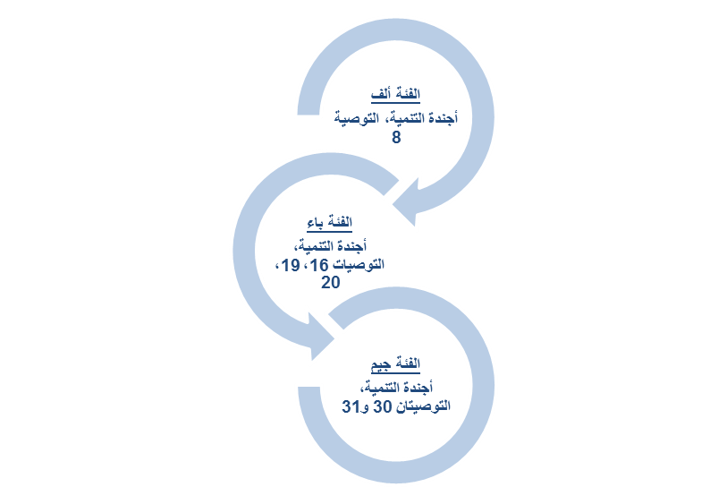
- دعم الابتكار المحلي عن طريق النهوض بقدرات مراكز دعم التكنولوجيا والابتكار وتطويرها للانتفاع بفعالية من قواعد بيانات البراءات المجانية، مثل ركن البراءات، و الوثائق العلمية/التقنية المفتوحة المصدر في البلدان النامية والبلدان الأقل نموًا والبلدان المتحولة؛
- النهوض بنفاذ المستخدم إلى البراءات التجارية وقواعد بيانات الوثائق العلمية/التقنية القائمة على الاشتراك وتيسير هذا النفاذ من خلال برامج الشراكة بين القطاعين العام والخاص المتعلقة بالنفاذ إلى المعلومات المتخصصة بشأن البراءات والنفاذ إلى الأبحاث من أجل التنمية والابتكار في البلدان المؤهلة من البلدان النامية والبلدان الأقل نموًا والبلدان المتحولة؛
- تعزيز الاستدامة الطويلة الأجل لشبكات مراكز دعم التكنولوجيا والابتكار عن طريق الحث على تبادل المعلومات من خلال شبكات وطنية وإقليمية واعتبارية مدارة بفعالية (منصة إدارة المعارف eTISC) وكذلك عن طريق تبادل تقارير المشروعات الوطنية وقصص النجاح وتعميمها؛
- دعم توفير خدمات القيمة المضافة المحسنة مثل: (ا) تحليلات البراءات، والتي تشمل صياغة تقارير واقع البراءات وتقارير البحث في حالة التقنية الصناعية، (2) وتأسيس خدمات "عيادة مراكز دعم التكنولوجيا والابتكار " بما في ذلك برنامج مساعدة المخترع (IAP) وكذلك توفير المشورة بشأن إدارة أصول الملكية الفكرية والاستغلال التجاري لها وخدمات تسوية المنازعات المتعلقة بها؛
- إكمال تنفيذ مشروع جدول أعمال التنمية المعنون "مشروع استخدام المعلومات الموجودة في الملك العام لأغراض التنمية الاقتصادية" خاصة من خلال استخدام الأدلة العملية وبوابة سجلات البراءات والمواد التدريبية وكذلك عن طريق ضمان نقل المعارف إلى شبكات مراكز دعم التكنولوجيا والابتكار وتكوين الكفاءات من خلال خدمات معلومات الملك العام؛
- تنفيذ مشروع جدول أعمال التنمية المعنون "إدارة الملكية الفكرية ونقل التكنولوجيا: الترويج لاستخدام الملكية الفكرية على نحو فعال في البلدان النامية."

التعاون فيما بين البرامج
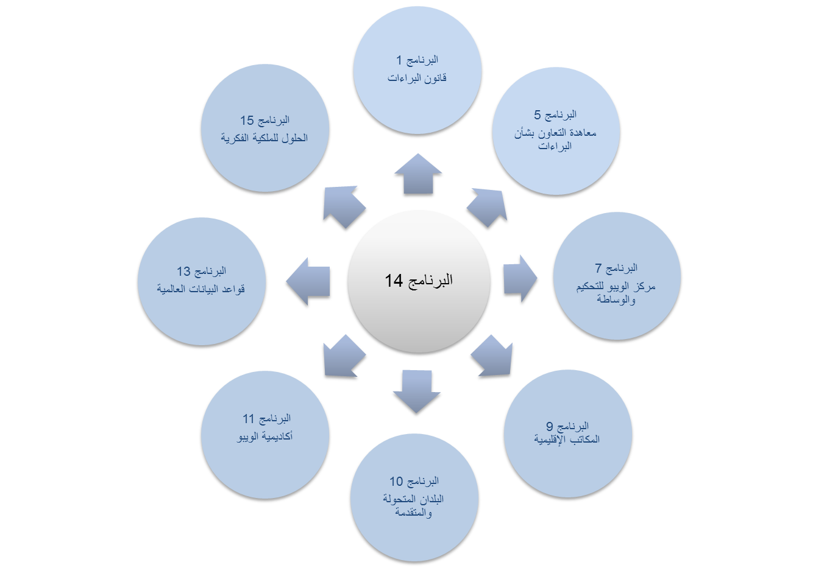

 | المخاطر |  | إجراءات التخفيف
عدم قدرة البلد المضيف على الحفاظ على استدامة شبكات مراكز دعم التكنولوجيا والابتكار ومواصلة الدعم الذاتي لعملها. وقد يؤدي ذلك إلى إغلاق بعض المراكز. |  | تقديم الويبو للدعم في التخطيط والرصد والتقييم بشكل رسمي للمشروع الوطني وفقًا لوثيقة مشروع المركز الوطني.

 | النتائج المرتقبة |  | مؤشرات الأداء |  | أسس المقارنة |  | الأهداف
ه2.4 نفاذ محسّن إلى المعلومات المتعلقة بالملكية الفكرية واستخدامها من قبل مؤسسات الملكية الفكرية والجمهور لتشجيع الابتكار والإبداع |  | عدد الشبكات الوطنية المستدامة لمراكز دعم التكنولوجيا والابتكار |  | 28 شبكة وطنية مستدامة (التراكمي بنهاية 2016)  مرحلة النضج 1:  أفريقيا (3 منها 1 بلد أقل نموًا)، آسيا والمحيط الهادئ (2)، أمريكا اللاتينية والكاريبي (2)، (المجموع 7)  مرحلة النضج 2:  أفريقيا (8 منها 6 بلدان أقل نموًا)، البلدان العربية (1)، آسيا والمحيط الهادئ (2)، أمريكا اللاتينية والكاريبي (4)، (المجموع 15)  مرحلة النضج 3، بما في ذلك توفير خدمات القيمة المضافة:  أفريقيا (1)، البلدان العربية (1)، آسيا والمحيط الهادئ (1)، أمريكا اللاتينية والكاريبي (2)، البلدان المتحولة (1) (المجموع 6) |  | 6 شبكات وطنية مستدامة إضافية لمراكز دعم التكنولوجيا والابتكار  أفريقيا (1)، البلدان العربية (1)، آسيا والمحيط الهادئ (1)، أمريكا اللاتينية والكاريبي (2)، البلدان المتحولة (1) 34 شبكة وطنية مستدامة لمراكز دعم التكنولوجيا والابتكار (التراكمي)
 |  | متوسط عدد المستخدمين الذين ينتفعون من المراكز سنويًا |  | 1750 مستخدمًا في 2016 |  | 3800 مستخدمًا سنويًا
 |  | عدد المستخدمين المسجلين النشطين لبرنامجي ARDI وASPI |  | ARDI (800)  ASPI (55)  (بنهاية 2016) |  | ARDI (1,000)  ASPI (65)

الموارد المخصصة للبرنامج 14
1.14 تبين الموارد الإجمالية المخصصة للبرنامج 13 في الثنائية 2018/19 زيادة بنسبة 12.3 في المائة مقارنة بالميزانية المعتمدة للثنائية 2016/17.
2.14 وتعزى الزيادة إلى اعتماد مخصصات إضافية لتنفيذ مشروعي أجندة التنمية "إدارة الملكية الفكرية ونقل التكنولوجيا: الترويج لاستخدام الملكية الفكرية على نحو فعال في البلدان النامية" المبيّن ضمن إطار النتيجة المرتقبة ه 2.3، و"مشروع استخدام المعلومات الموجودة في الملك العام لأغراض التنمية الاقتصادية" المبيّن ضمن إطار النتيجة المرتقبة ه 2.4 (نفاذ محسّن إلى المعلومات المتعلقة بالملكية الفكرية واستخدامها).
3.14 وتبرز زيادة وظيفة واحدة في البرنامج، مقارنة بالميزانية المعتمدة للفترة 2016/17، الحاجة إلى تنسيق عام مع الدول الأعضاء المشاركة في قاعدة (ويبو لِكس) يديره مكتب مساعد المدير العام لقطاع البنية التحتية العالمية.

البرنامج 14: الموارد بحسب كل نتيجة
(بآلاف الفرنكات السويسرية)
البرنامج 14: الموارد بحسب غرض الإنفاق
(بآلاف الفرنكات السويسرية)

البرنامج 15 الحلول التجارية لمكاتب الملكية الفكرية

استراتيجيات التنفيذ


- مواصلة تطوير مجموعة تطبيقات نظام أتمتة الملكية الفكرية (IPAS, WIPO File, WIPO Publish, WIPOScan)، بما يكفل أنها تلبي احتياجات مكاتب الملكية الفكرية على مستويات مختلفة من النضج في البلدان النامية والبلدان المتحوّلة والبلدان الأقل نمواً، بغرض إتاحة معاملات كاملة عبر الإنترنت للإجراءات والبيانات، وتحسين جودة البيانات وإجراءات العمل في المكاتب وإدارة عمليات تسجيل الملكية الفكرية والصِلات بين الأنظمة الوطنية للملكية الفكرية والعالمية والإقليمية منها (معاهدة التعاون بشأن البراءات ونظام مدريد، والأريبو والمنظمة الأوروبية للبراءات والمنظمة الأفريقية للملكية الفكرية)؛
- وإعادة تصميم نظام أتمتة الملكية الفكرية بهندسة جديدة تشمل منصة محدّثة ومزيداً من خيارات التكييف ومزيداً من الاستقلالية لمكاتب الملكية الفكرية وتخفيضا لتكاليف الدعم طويل الأجل؛
- وتوفير خدمات كاملة عبر الإنترنت ودون ورق إلى مكاتب الملكية الفكرية من خلال تعزيز وحدات الخدمات عبر الانترنت (WIPO File, WIPO Publish) وإدماجها مع نظام IPAS؛
- وتعزيز أنشطة التدريب ونقل المعارف من خلال حلقات عمل تدريبية ودورات على الانترنت مخصَّصة أكثر ومصمَّمة لإجازة الخبراء في استخدام منتجات الويبو؛
- وزيادة التركيز على تكوين كفاءات موظفي مكاتب الملكية الفكرية ليحسنوا استخدام الأدوات التي توفرها الويبو بهدف تحسين قدرات الفحص؛
- وتحسين عملية التنفيذ والدعم للمشاريع في مكاتب الملكية الفكرية بالجمع بين موظفي الويبو ومتعاقدين خارجيين وخبراء محليين؛
- وتشكيل فريق استشاري تتمثل فيه جميع الأقاليم لتحسين الردود من مكاتب الملكية الفكرية، بما في ذلك بشأن التوجه المستقبلي في برنامج العمل؛
- وتنفيذ نظام WIPO Connect في ما لا يقل عن ثماني منظمات للإدارة الجماعية خلال الثنائية وتعزيز النظام لضمان استدامة طويلة الأجل؛
- وتعزيز وتدعيم نظام WIPO CASE استناداً إلى ردود المستخدمين وضمان استخدام فعال لهذا النظام بتشجيع مزيد من المكاتب على الانضمام وبتوفير التدريب والوثائق؛ والتعاون مع مكاتب الملكية الفكرية على استكشاف فرص زيادة تحسين الخدمات ذات القيمة المضافة التي تُقدم للمستخدمين.

التعاون فيما بين البرامج
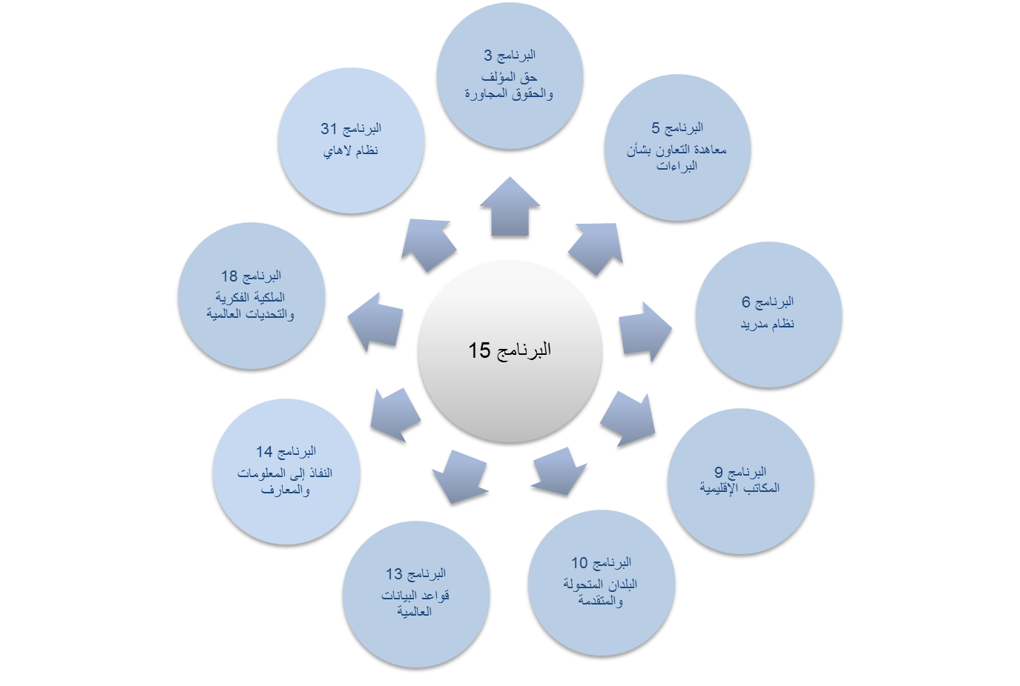

المخاطر | إجراءات التخفيف
عدم قدرة مكاتب الملكية الفكرية على استدامة أنظمة الويبو البرمجية المستخدمة في أعمالها الرئيسية ومواصلة الدعم الذاتي لها. | ضمان تدريب موظفي مكاتب الملكية الفكرية المحليين. وضع إجراءات رسمية لدعم البرمجيات وصيانتها.
انعدام النفاذ إلى المعلومات التقنية والمسجلة التي يملكها أصحاب المصلحة المعنيين، والتي قد تلزم لتنفيذ مشروع شبكة الويبو لحق المؤلف، ممّا يُعجز عن تحقيق الأهداف الرئيسية. | دعوة أصحاب المصالح المعنيين للمشاركة في اجتماعات مجموعة خبراء الأعمال التابعة لمشروع شبكة الويبو لحق المؤلف لتقاسم المعلومات المفيدة.

النتائج المرتقبة | مؤشرات الأداء | أسس المقارنة | الأهداف
4.4 بنية تحتية تقنية ومعرفية معزّزة لمكاتب الملكية الفكرية وسائر مؤسسات الملكية الفكرية بما يؤدي إلى خدمات أفضل (بتكلفة أقل وسرعة أعلى وجودة أحسن) لأصحاب المصلحة الذين يتعاملون معها ونتائج أحسن لإدارة الملكية الفكرية | عدد المكاتب التي تستخدم منصات الويبو للبنية التحتية  متوسط مستوى الخدمة التي تقدمها المكاتب التي تحصل على مساعدات (من 1 إلى 5) | 31 مكتباً (عدد تراكمي) (في يناير 2017)  1.3 (نهاية 2016) | 40 (عدد تراكمي لكل ثنائية)  2.3
 | عدد منظمات الإدارة الجماعية في البلدان النامية والبلدان الأقل نمواً المشاركة في الشبكات الإقليمية والعالمية التي تسهّلها الويبو | 0 (نهاية 2016) | 12 (عدد تراكمي لكل ثنائية)

الموارد المخصصة للبرنامج 15
1.15 تبين الموارد الإجمالية المخصصة للبرنامج في الثنائية 2018/19 زيادة بنسبة 5.6 في المائة مقارنة بالميزانية المعتمدة للثنائية 2016/17.
2.15 وتعزى هذه الزيادة إلى ازدياد تكاليف تطوير وإعادة تصميم بعض تطبيقات مجموعة الوحدات المعلوماتية لنظام أتمتة الملكية الفكرية لمكاتب الملكية الفكرية الوطنية (موارد الموظفين وخلاف الموظفين)، وتنفيذ مشروع WIPO Connect لصالح منظمات إدارة جماعية جديدة، وإنشاء فريق استشاري بغية التماس تعليقات مباشرة من مكاتب الملكية الفكرية بشأن التوجهات المستقبلية لبرنامج العمل (موارد خلاف الموظفين).
3.15 وتعكس إضافة وظيفة واحدة إلى البرنامج مقارنة بميزانية الثنائية 2016/17 بعد التحويلات، حجم التركيز المولى لتحسين عملية نشر مشروع نظام أتمتة الملكية الفكرية ودعمه في المكاتب الوطنية.
4.15 وتعكس الموارد المرتبطة بالنتيجة المرتقبة ه 1.7 (منصات وأدوات الملكية الفكرية) في إطار هذا البرنامج دعم تكنولوجيا المعلومات المقدّم لقاعدة بيانات "ويبو غرين"، وقاعدة بيانات الويبو للبحث في البرنامج 18 (التحديات العالمية).

البرنامج 15: الموارد بحسب كل نتيجة
(بآلاف الفرنكات السويسرية)
البرنامج 15: الموارد بحسب غرض الإنفاق
(بآلاف الفرنكات السويسرية)

الهدف الاستراتيجي الخامس: المصدر العالمي لمراجع المعلومات والدراسات المتعلقة بالملكية الفكرية

النتائج المرتقبة | مؤشرات الأداء | البرامج المسؤولة
ه1.5 استخدام معلومات الويبو الإحصائية بشأن الملكية الفكرية على نطاق أوسع ونحو أفضل | عدد عمليات البحث باستخدام مركز البيانات الإحصائية للملكية الفكرية | البرنامج 16
 | عدد مرات تحميل التقارير الإحصائية السنوية في غضون 5 أشهر من نشرها | البرنامج 16
 | الفرق بين تنبؤات يناير والعدد الفعلي لإيداعات معاهدة البراءات ومدريد ولاهاي ضمن النطاق المحدد | البرنامج 16
ه2.5 استخدام تحليلات الويبو الاقتصادية على نطاق أوسع ونحو أفضل في صياغة السياسات العامة | العدد السنوي لزائري مواقع مؤشر الابتكار العالمي | البرنامج 16
 | عدد مرات تحميل التقرير العالمي للملكية الفكرية في غضون 5 أشهر من نشره | البرنامج 16

البرنامج 16 الاقتصاد والإحصاء

استراتيجيات التنفيذ

- مواصلة توسيع التغطية الجغرافية والموضوعية لإحصاءات الملكية الفكرية التي تُجمع من خلال الاستقصاء الإحصائي السنوي الذي تجريه الويبو؛
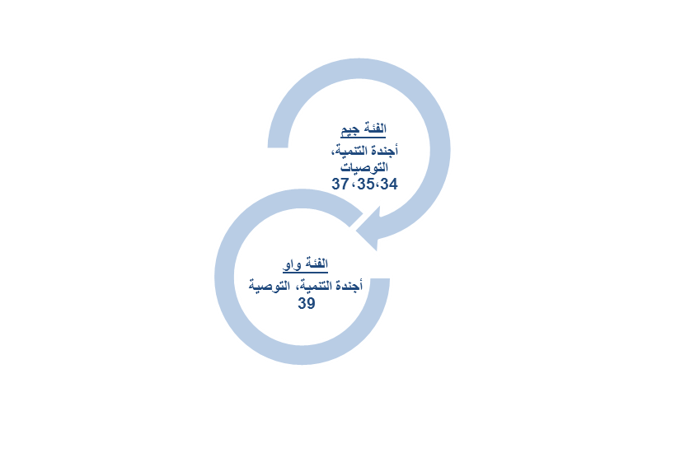
- وإعداد التقارير بشأن إحصائيات الملكية الفكرية وأدوات شبكة الإنترنت، بهدف تلبية حاجيات مختلف أوساط المستخدمين، بما في ذلك صنّاع السياسات ومكاتب الملكية الفكرية ومستخدمو أنظمة إيداع الويبو والباحثون والجمهور العام؛
- وتطوير قواعد بيانات تتيح تقديم التقارير الإحصائية والتحاليل الاقتصادية باستعمال تقنيات البيانات الضخمة، ولا سيما في مجال نشاط الملكية الفكرية في علاقته بالنوع الجنساني والموقع الجغرافي و الانتماء إلى قطاع صناعي ما وغيرها من الأبعاد؛
- ومواصلة قياس الأداء الابتكاري من خلال إثراء مؤشر الابتكار العالمي و الاشتراك في نشره واستكشاف فرص استحداث مؤشرات عالمية أخرى من شأنها توجيه اتخاذ القرارات بشأن السياسات والاستراتيجيات الاقتصادية؛
- وتقديم تحليل معمق للدور الذي يضطلع به نظام الملكية الفكرية في الاقتصاد العالمي وذلك من خلال نشر تقارير موضوعية عن الملكية الفكرية العالمية؛
- وتعميم العمل الدراسي الاقتصادي في البلدان النامية، والذي سبق أن نُفّذ من خلال مشروع أجندة التنمية "الملكية الفكرية والتنمية الاجتماعية والاقتصادية – المرحلة الثانية"، وذلك بهدف تقديم معلومات عن توصيات أجندة التنمية ذات الصلة، ولا سيما التوصيات 34 و35 و37 و39؛
- والمضي قدماً في تطوير وتوطيد برنامج البحث بشأن السياسة والأداء في الاقتصاد الخلاّق الذي أُنشئ خلال الثنائية 2016/17، مع التركيز على إقامة بنية تحتية تجريبية تخول سبر أغوار الاقتصاد الخلاق وسلاسل القيمة؛
- وتحقيق أقصى قدر ممكن من أوجه التآزر المؤسسي وتشجيع جودة البحث من خلال مواصلة التنسيق مع الشبكة العالمية للخبراء الاقتصاديين في مكاتب الملكية الفكرية.

التعاون فيما بين البرامج
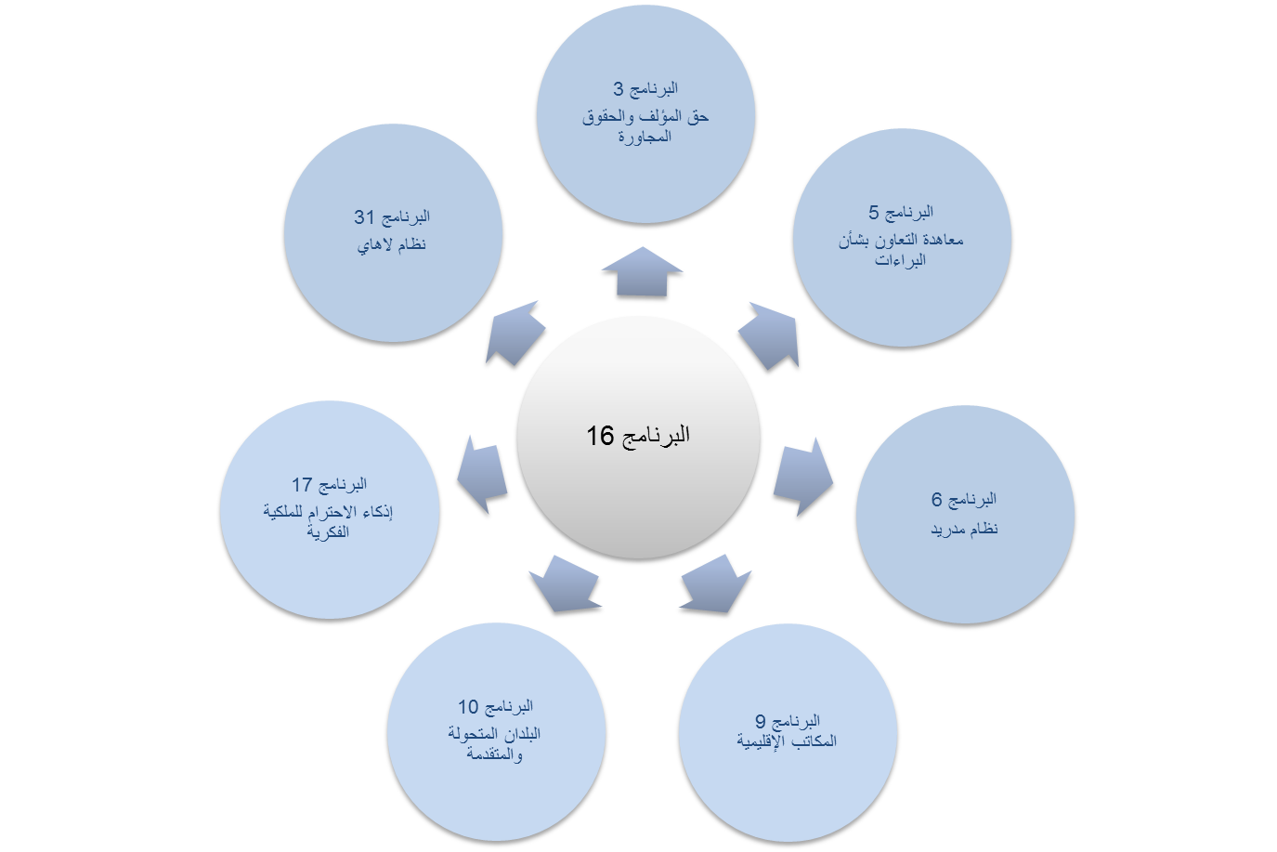

المخاطر | إجراءات التخفيف
نشر معلومات إحصائية غير كاملة (WIPI) | إتاحة ما يكفي من الوقت للرد والمساهمة في تكوين الكفاءات الإحصائية على المستوى الوطني.
احتواء منشورات الويبو على بيانات إحصائية غير دقيقة أو على أخطاء تحليلية | إنشاء آليات للمراقبة يكون من شأنها تحديد حالات عدم اتساق البيانات أثناء مرحلة جمع إحصاءات الملكية الفكرية؛ مراجعة جميع المنشورات الإحصائية بعناية من قبل خبراء الإحصاء وقطاعات الويبو ذات الصلة؛ مراجعة جميع المنشورات التحليلية من قبل نظراء خارجيين.

 | النتائج المرتقبة |  | مؤشرات الأداء |  | أسس المقارنة | الأهداف
ه1.5 استخدام معلومات الويبو الإحصائية بشأن الملكية الفكرية على نطاق أوسع ونحو أفضل |  | عدد عمليات البحث باستخدام مركز البيانات الإحصائية للملكية الفكرية |  | تحدد في نهاية 2017 |  |  | نسبة نمو %5  (سنويا)
 |  | عدد مرات تحميل التقارير الإحصائية السنوية بعد 5 أشهر من نشرها |  | تحدد في نهاية 2017 |  |  | نسبة نمو 5% لمؤشرات الملكية الفكرية العالمية (سنويا)  نسبة نمو %5 للمراجعات السنوية (سنويا)
 |  | الفرق بين تنبؤات يناير والعدد الفعلي لإيداعات معاهدة البراءات ومدريد ولاهاي ضمن العتبة المحددة |  | 2016: التوقعات/العدد الفعلي  - معاهدة البراءات: 400 225/000 233 (%103)  -مدريد: 030 52/900 52  (%102)  لاهاي: 560 5/562 5  (%100) |  |  | القيم الفعلية ضمن 80% من فترة الثقة في التوقعات
ه2.5 استخدام تحليلات الويبو الاقتصادية على نطاق أوسع ونحو أفضل في صياغة السياسات العامة |  | العدد السنوي لزائري مواقع مؤشر الابتكار العالمي |  | صفحة الويبو لمؤشر للابتكار العالمي:  244 44 (2016)  الموقع المكرس لمؤشر للابتكار العالمي:  122 214 (2016) |  |  | نسبة نمو %10  (سنويا)
 |  | عدد مرات تحميل التقرير العالمي للملكية الفكرية بعد 5 أشهر من نشره |  | التقرير العالمي للملكية الفكرية 2015:  936 25 |  |  | نسبة نمو %10  (في الثنائية)

الموارد المخصصة للبرنامج 16
1.16 تبين الموارد الإجمالية المخصصة للبرنامج في الثنائية 2018/19 زيادة بنسبة 13.9 في المائة مقارنة بالميزانية المعتمدة للثنائية 2016/17.
2.16 وتبيّن الزيادة في موارد خلاف الموظفين في الثنائية 2018/19، مقارنة بالميزانية المعتمدة للثنائية 2016/17، الاستثمارات الرامية إلى تعزيز العروضُ الإحصائية والبحوث والتحليلات الاقتصادية باستخدام تقنيات البيانات الكبيرة.
3.16 وتعزى الزيادة في موارد الموظفين في الثنائية 2018/19 إلى تخصيص وظيفتين إضافيتين في البرنامج بغية: "1" تعميم مشروع أجندة التنمية "الملكية الفكرية والتنمية الاجتماعية والاقتصادية"؛ "2" وإثراء مؤشر الابتكار العالمي.

البرنامج 16: الموارد حسب النتيجة
(بآلاف الفرنكات السويسرية)

البرنامج 16: الموارد حسب فئة التكلفة
(بآلاف الفرنكات السويسرية)

الهدف الاستراتيجي السادس: التعاون الدولي بشأن إذكاء الاحترام للملكية الفكرية

النتائج المرتقبة | مؤشرات الأداء | البرامج المسؤولة
ه1.6 تقدّم في الحوار الدولي بين الدول الأعضاء في الويبو وأصحاب المصلحة الدوليين المعنيين حول إذكاء الاحترام للملكية الفكرية، مع الاسترشاد بالتوصية رقم 45 من أجندة الويبو للتنمية | استمرار توافق الدول الأعضاء على العمل الجوهري الذي تقوم به اللجنة الاستشارية المعنية بالإنفاذ والرامي إلى إدماج الشواغل الإنمائية | البرنامج 17
ه2.6 تعاون وتنسيق على نحو منتظم وفعال وشفاف بين عمل الويبو وعمل المنظمات الوطنية والدولية الأخرى في مجال إذكاء احترام الملكية الفكرية | عدد عمليات التعاون الاستراتيجي مع منظمات شريكة بشأن إذكاء الاحترام للملكية الفكرية | البرنامج 17

البرنامج 17 إذكاء الاحترام للملكية الفكرية

استراتيجيات التنفيذ

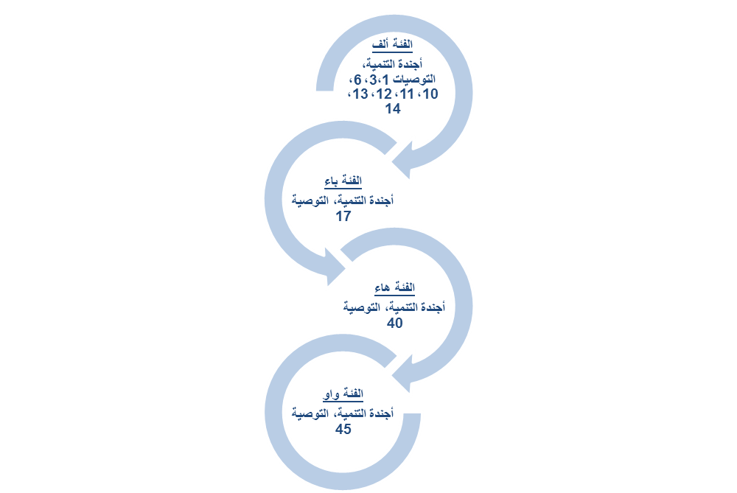
- تنظيم دورات اللجنة الاستشارية المعنية بالإنفاذ (لجنة الإنفاذ) وتعزيز تبادل الخبرات الوطنية بشأن أطر الإنفاذ القانونية والتنظيمية، فضلاً عن أنشطة وقائية تراعي المصالح الاجتماعية والاقتصادية في إذكاء الاحترام للملكية الفكرية؛
- وتنظيم مؤتمر رفيع المستوى بشأن إذكاء الاحترام للملكية الفكرية وتعزيز تبادل المعلومات بين الدول الأعضاء والمنظمات الحكومية وغير الحكومية والجمعيات الصناعية والمؤسسات الأكاديمية؛
- وتعزيز التعاون بشأن إذكاء الاحترام للملكية الفكرية مع الجهات الدولية الفاعلة، عبر تيسير التنسيق بين وكالات إنفاذ الملكية الفكرية الوطنية والإقليمية والدولية التي تسعى إلى مواجهة تحديات الإنفاذ التي تطرحها تطورات التكنولوجيا والعولمة؛
- وإسداء مشورة تشريعية للدول الأعضاء، بناءً على طلبها، بشأن إنفاذ الملكية الفكرية تمشياً مع الجزء الثالث من اتفاق تريبس؛
- ودعم الدول الأعضاء ومساعدتها من أجل تعزيز كفاءات المسؤولين عن إنفاذ القانون والمدعين العامين والقضاة لإنفاذ حقوق الملكية الفكرية، والتركيز على تكوين كفاءات تدريب مؤسسية في البلدان المستفيدة، فضلاً عن إتاحة أدوات ومواد ميسّرة وموثوقة بشأن إنفاذ الملكية الفكرية لتوعية الجمهور؛
- ومساعدة الدول الأعضاء في وضع استراتيجيات لإذكاء الاحترام للملكية الفكرية كجزء من أطرها الوطنية الخاصة بسياسات الملكية الفكرية، وفي إعداد مواد وأنشطة توعوية ترمي إلى النظر في سلوك المستهلك وتهيئة بيئة مستدامة لإذكاء الاحترام للملكية الفكرية؛
- والاسترشاد بالتوصية 45 من أجندة التنمية في كل أنشطته.

التعاون فيما بين البرامج
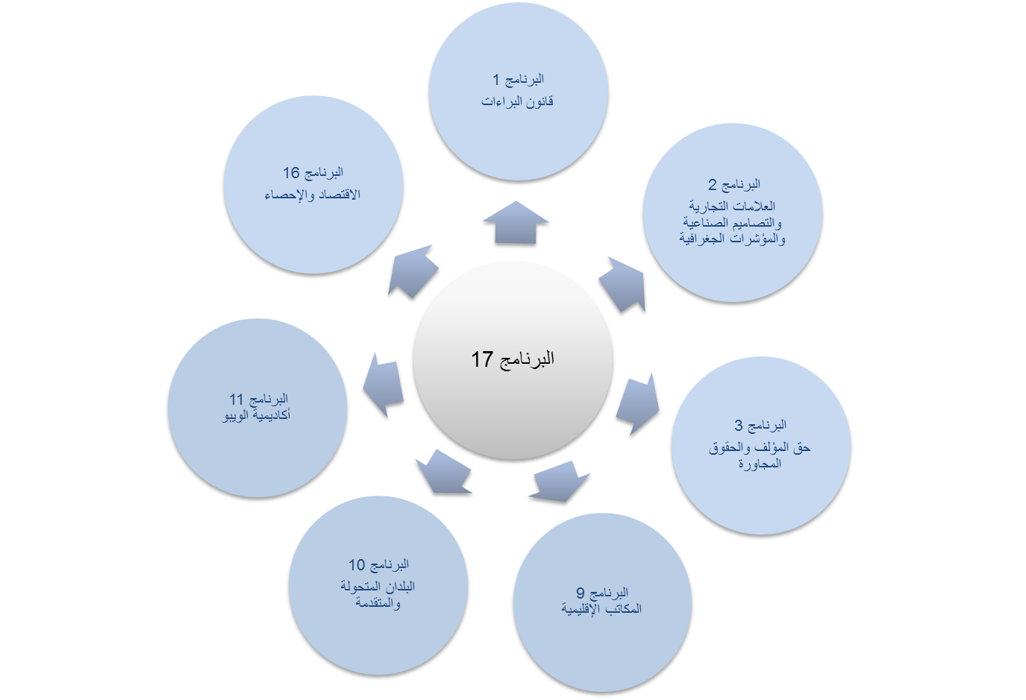

المخاطر | إجراءات التخفيف
انعدام الاتفاق بين الدول الأعضاء في عمل الويبو في مجال إذكاء الاحترام للملكية الفكرية. وقد يُقوّض دور الويبو في إذكاء الاحترام للملكية الفكرية. | الانخراط في مشاورات منتظمة مع الدول الأعضاء بهدف تسهيل تقارب وجهات نظر الدول الأعضاء بشأن وجاهة اللجنة الاستشارية المعنية بالإنفاذ وعملها ووظيفتها وأنشطة تكوين الكفاءات ذات الصلة. وتطبيق معايير صارمة في جميع الأنشطة بغية تحقيق جودة عالية وضمان الالتزام بالشفافية والحياد واتباع نهج يتّسم بالتوازن.
إعراض البلدان أو أصحاب المصلحة عن الويبو واللجوء إلى منظمات دولية أو إقليمية أخرى تطوّر أنشطة في مجال إذكاء الاحترام للملكية الفكرية. | تعزيز الشراكات وتحديد أوجه التآزر وإقامتها مع رسم أدوار واضحة بين الشركاء.
 | دمج الأنشطة والاستراتيجيات الخاصة بإذكاء الاحترام للملكية الفكرية في السياسات الوطنية للملكية الفكرية بالتعاون مع مكاتب الويبو الإقليمية وإدارة البلدان المتحوّلة والبلدان المتقدمة.
 | التركيز على الأنشطة المُوجَّهة نحو السياسات التي يمكن أن تقدم فيها الويبو دوراً متميزاً وميزة تنافسية.

النتائج المرتقبة | مؤشرات الأداء | أسس المقارنة | الأهداف
ه2.1 أطر تشريعية وتنظيمية وسياسية مكيَّفة ومتوازنة في مجال الملكية الفكرية | عدد البلدان/المنظمات الإقليمية التي اعتمدت أو عدَّلت أطراً ذات صلة من أجل الإنفاذ الفعال للملكية الفكرية في ضوء الجزء الثالث من اتفاق تريبس والتوصية 45 من توصيات أجندة التنمية، أو في طريقها إلى تحقيق ذلك، بعد مساعدة الويبو | 31 بلداً/منظمة كانت في طريقها إلى تعديل و/أو اعتماد أطر ذات صلة من أجل الإنفاذ الفعال للملكية الفكرية. أفريقيا (12)، المنطقة العربية (2)، آسيا والمحيط الهادئ (10)، أمريكا اللاتينية والكاريبي (6)، البلدان المتحوّلة (1) (عدد تراكمي في 31 ديسمبر 2016) | 4 بلدان/منظمات إقليمية تكون قد اعتمدت و/أو عدّلت أطراً ذات صلة من أجل الإنفاذ الفعال للملكية الفكرية بعد مساعدة الويبو.
ه2.3 كفاءات معزَّزة للموارد البشرية القادرة على تلبية تشكيلة واسعة من المتطلبات لتسخير الملكية الفكرية بفعالية لأغراض التنمية في البلدان النامية والبلدان الأقل نموا والبلدان ذات الاقتصادات المتحولة | مستوى رضا المشاركين في أنشطة الويبو للتدريب وتكوين الكفاءات | متوسط نسبة الاستفادة: 92%  متوسط نسبة الرضا: 92%  (2016) | الوجاهة: >85%  الاستفادة: >85%
ه1.6 تقدّم في الحوار الدولي بين الدول الأعضاء في الويبو وأصحاب المصلحة الدوليين المعنيين حول إذكاء الاحترام للملكية الفكرية، مع الاسترشاد بالتوصية رقم 45 من أجندة الويبو للتنمية | استمرار اتفاق الدول الأعضاء على العمل الجوهري لجنة الويبو الاستشارية المعنية بالإنفاذ (لجنة الإنفاذ) الذي يشمل انشغالات موجّهة نحو التنمية. | توصّل الدول الأعضاء إلى اتفاق على برنامج العمل خلال الدورتين العاشرة والحادية عشرة للجنة الإنفاذ (WIPO/ACE/10/26 وWIPO/ACE/11/11) (الوضع في 31 ديسمبر 2016). | اتفاق الدول الأعضاء على برنامج العمل خلال الدورتين الرابعة عشرة (2019) والخامسة عشرة (2020)
ه2.6 تعاون وتنسيق على نحو منتظم وفعال وشفاف بين عمل الويبو وعمل المنظمات الوطنية والدولية الأخرى في مجال إذكاء احترام الملكية الفكرية | عدد أعمال التعاون الاستراتيجي مع المنظمات الشريكة بشأن إذكاء الاحترام للملكية الفكرية. | 7 أعمال التعاون الاستراتيجي (نهاية 2016) | 7 أعمال جارية للتعاون الاستراتيجي

الموارد المخصصة للبرنامج 17
1.17 تبين الموارد الإجمالية المخصصة للبرنامج 17 في الثنائية 2018/19 زيادة بنسبة 9.3 في المائة مقارنة بالميزانية المعتمدة للثنائية 2016/17، نتيجة اعتماد مخصصات لعقد دورتين للجنة الاستشارية المعنية بالإنفاذ في الثنائية 2018/19، مقارنة بدورة واحدة أدرجت في ميزانية الثنائية 2016/17، على النحو المبين في النتيجة المرتقبة ه 1.6 (تقدّم في الحوار الدولي بين الدول الأعضاء في الويبو حول إذكاء الاحترام للملكية الفكرية).
2.17 وتعزى الزيادة الطفيفة في موارد الموظفين مقارنة بالميزانية المعتمدة للثنائية 2016/17 إلى الزيادات القانونية في تكاليف الموظفين.
3.17 ويبيّن تحويل الموارد من النتيجة المرتقبة ه 2.1 (المشورة التشريعية) إلى النتيجة المرتقبة ه 2.3 (كفاءات معزَّزة للموارد البشرية) زيادة التركيز على تكوين الكفاءات في الثنائية 2018/19، بما في ذلك أنشطة إذكاء الوعي التي وردت في ميزانية الثنائية 2016/17 ضمن إطار النتيجة المرتقبة ه 1.8 (التواصل بفعالية أكبر مع جمهور واسع). وتبرز إعادة توزيع الموارد من النتيجة المرتقبة ه 2.6 (تعاون وتنسيق على نحو منتظم وفعال وشفاف في مجال إذكاء احترام الملكية الفكرية) إلى النتيجة المرتقبة ه 1.6 نقل الاعتماد المخصص بغرض عقد مؤتمر رفيع مستوى بشأن إذكاء الاحترام للملكية الفكرية.
4.17 وتعزى الموارد المرتبطة بالنتيجة المرتقبة ه 1.8 في الميزانية المعتمدة للثنائية 2016/17 إلى برنامج جوائز الويبو الذي نقل إلى البرنامج 21 (الإدارة التنفيذية). ولم تخصص أية نفقات في إطار هذه النتيجة في الثنائية 2018/19.

البرنامج 17: الموارد بحسب غرض الإنفاق
(بآلاف الفرنكات السويسرية)
البرنامج 17: الموارد بحسب كل نتيجة
(بآلاف الفرنكات السويسرية)

الموارد الاستئمانية المحتمل توافرها لأغراض البرامج في 2018/¹19
(بآلاف الفرنكات السويسرية)

الهدف الاستراتيجي السابع: الملكية الفكرية وقضايا السياسات العامة العالمية

النتائج المرتقبة | مؤشرات الأداء | البرامج المسؤولة
ه1.7 منصات وأدوات الملكية الفكرية لنقل المعارف وتطويع التكنولوجيا ونشرها من البلدان المتقدمة إلى البلدان النامية، ولا سيما البلدان الأقل نموا، لمواجهة التحديات العالمية | عدد الكتب الميسَّرة النسق التي نزلتها مكتبات مشاركة من خدمة الكتب التابعة لاتحاد الكتب الميسَّرة | البرنامج 3
 | عدد الكتب الميسَّرة النسق المعارة لأرباب المكتبات عن طريق المكتبات المشاركة في اتحاد الكتب الميسَّرة | البرنامج 3
 | ارتفاع عدد الأعضاء المشاركين في برنامج WIPO Re:Search، بما في ذلك من البلدان النامية والبلدان الأقل نموا | البرنامج 18
 | عدد الاتفاقات ضمن قاعدة بيانات WIPO Re:Search التي تؤدي إلى القيام بأنشطة بحث وتطوير جديدة أو تسريع الأنشطة القائمة منها في مجال الأمراض المدارية المهملة والملاريا والسل | البرنامج 18
 | عدد زائري قاعدتي بيانات WIPO Re:Search وWIPO GREEN | البرنامج 18
 | مشاركة أصحاب المصلحة في برامج الويبو مثل WIPO GREEN وWIPO Re:Search | البرنامج 20
 | عدد زائري الموقع الإلكتروني للتحديات العالمية | البرنامج 18
 | ارتفاع عدد أعضاء WIPO GREEN | البرنامج 18
 | عدد الاتفاقات التي حفزها برنامج WIPO GREEN والرامية إلى تيسير نقل المعارف وتطويع التكنولوجيا و/أو نقلها و/أو نشرها | البرنامج 18
 | إحراز تقدم في إقامة إطار تعاوني من أجل مساهمة الملكية الفكرية مساهمة فعالة في الأمن الغذائي من خلال عملية تشاورية | البرنامج 18

البرنامج 18 الملكية الفكرية والتحديات العالمية

استراتيجيات التنفيذ

- استكمال تطوير ودعم منصتين تمتازان بتعدد أصحاب المصالح (WIPO Re:Search وWIPO GREEN) وتسهلان الشبكات التعاونية الفعالة ونقل التكنولوجيا والمعارف بما يناسب الصحة وتغير المناخ في العالم، مع إيلاء اهتمام خاص بزيادة أوجه التعاون والشراكات التي تسهل ترابط المبتكرين في البلدان النامية، على الصعيد العالمي.
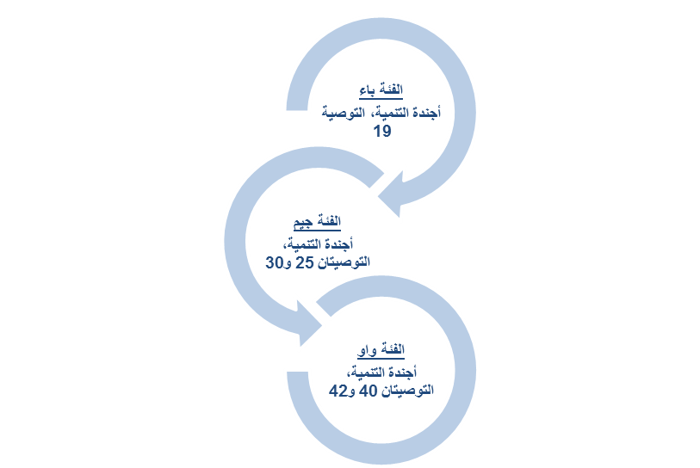
- وتنفيذ الخطة الاستراتيجية WIPO Re:Search للفترة 2017-2021 من خلال التعاون مع أصحاب المصلحة الرئيسيين على نحو أكثر فعالية، وتسخير موارد إضافية للاضطلاع بأنشطة بناء القدرات، ودعم التقدم في عمليات التعاون الواعدة في مجال البحث، ولا سيما مع المؤسسات الموجودة في البلدان النامية؛
- وتنفيذ الجولة الثانية من منح WIPO Re:Search، وهو برنامج لبناء القدرات ضمن إجازة تفرغ، تموله حكومة أستراليا وينصب تركيزه على نقل المعارف؛
- وتوسيع نطاق قاعدة بيانات WIPO GREEN. وتوسيع شبكة WIPO GREEN على نحو هادف. وتعزيز الأنشطة والخدمات والموارد في مجال بناء القدرات، والتي تهدف إلى تحويل المنصة إلى المنصة المفضلة في مجال التكنولوجيات الصديقة للبيئة؛
- وتنظيم مشاريع وتظاهرات توافقية في إطار مبادرة WIPO GREEN تهدف إلى تحقيق نتائج ملموسة، مع إيلاء الاعتبار الواجب إلى الحاجات الخاصة بمختلف المناطق؛
- والمضي قدما في استكشاف الاستراتيجيات الممكنة لمواجهة قضايا الملكية الفكرية والأمن الغذائي مستندة إلى أنشطة الويبو الجارية، بما في ذلك الجانب الزراعي لبرنامج WIPO GREEN. والقيام بمشاورات مع برامج الويبو المعنية، فضلاً عن أصحاب المصلحة الخارجيين، ولا سيما المنظمات الحكومية الدولية والمجتمع المدني والمنظمات الخيرية والقطاع الخاص، من أجل ضمان اتباع نهج شامل؛
- والمساهمة في حوار السياسات بشأن الملكية الفكرية والتحديات العالمية، بغاية تعزيز دور الويبو باعتبارها مصدرا موثوقا للمعلومات والدراسات القائمة على الوقائع، وذلك من خلال تنظيم تظاهرات الويبو كمحفل لمناقشة تلك القضايا. وضمان استجابة الويبو في الوقت المناسب وبطريقة جيدة لطلبات المعلومات الواردة من الدول الأعضاء والأمم المتحدة والمنظمات الدولية، وذلك بوصفها جزءا من منظومة الأمم المتحدة ومنظمةً مراقبة لمسارات مختلفة من مسارات الأمم المتحدة. وسيسترشد العمل بارتباط الملكية الفكرية والابتكار بالصحة العالمية وتغير المناخ والأمن الغذائي، وأجندة التنمية وأهداف التنمية المستدامة للأمم المتحدة؛
- وتطوير تحليلات موضوعية في صورة تقارير ووثائق إحاطة عن التحديات العالمية، وذلك بغية تعميق فهم دوافع السياسات العامة والدوافع الاستراتيجية للابتكار واستمرارية النفاذ وتسليط الضوء علي قيمة الملكية الفكرية وإدارتها بوصفها أداة من أدوات التنمية، شمل ذلك تقاسم الخبرات من المنصتين من خلال دراسات إفرادية؛
- والمساهمة في المحافل المتعلقة بالصحة العالمية والبيئة والأمن الغذائي، حسب الاقتضاء، تلبيةً لطلبات الدول الأعضاء والمنظمات الحكومية الدولية والمجتمع المدني وأصحاب المصالح الآخرين، وترسيخا لمكانة الويبو باعتبارها محفلا ومرجعا لشؤون الملكية الفكرية وقضايا السياسات العامة العالمية. وفي هذا السياق، لايزال التعاون الثلاثي الأطراف مع منظمة الصحة العالمية ومنظمة التجارة العالمية مستمراً.

التعاون فيما بين البرامج
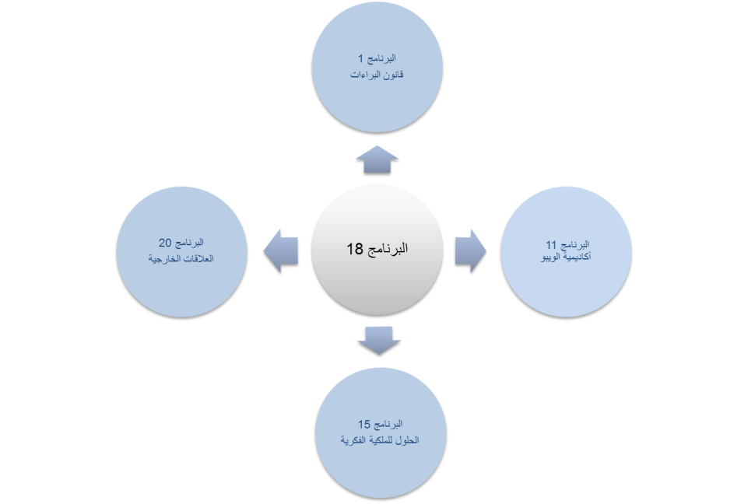

المخاطر | التخفيف منها
من شأن نقص الالتزام من قبل الأعضاء أو الشركاء فيما يخص برنامج WIPO Re:Search وبرنامج WIPO Green أن يفضي تسجيلات غير كافية ومن ثمة الانتقاص من مصداقية المنصات. | WIPO Re:Search: زيادة الجهود لتعزيز موارد مركز الشراكات وأنشطته.
 | WIPO GREEN: ضمان تماشي الخدمات المقدمة مع احتياجات العملاء والتسويق الفعال والمحافظة على وثاقة التعاون مع الشركاء/أصحاب المصالح الحاليين.

النتائج المرتقبة | مؤشرات الأداء | أسس المقارنة | الأهداف
ه2.1 أطر تشريعية وتنظيمية وسياسية مكيّفة ومتوازنة في مجال الملكية الفكرية | عدد البلدان التي تلتمس مساهمات خصوصية من الويبو بشأن الملكية الفكرية فيما يتعلق بالقضايا المتعلقة بسياسة المنافسة | (2) بَلدان (2016) | 5 بلدان في السنة
 | النسبة المئوية للمشاركين في أنشطة التدريب وبناء القدرات في مجال الملكية الفكرية وسياسة المنافسة الذين يستخدمون المعارف المعززة والمهارات المحسنة في عملهم | تُحدّد لاحقاً | %50من المشاركين  %50 من المشرفين
ه2.3 كفاءات معزَّزة للموارد البشرية القادرة على تلبية تشكيلة واسعة من المتطلبات لتسخير الملكية الفكرية بفعالية لأغراض التنمية في البلدان النامية والبلدان الأقل نموا والبلدان ذات الاقتصادات المتحولة | عدد ترتيبات استقبال علماء من البلدان النامية | 6 تراكميا (نهاية 2016) | 4 ترتيبات استقبال إضافية
ه1.7 منصات وأدوات الملكية الفكرية لنقل المعارف وتطويع التكنولوجيا ونشرها من البلدان المتقدمة إلى البلدان النامية، ولا سيما البلدان الأقل نموا، لمواجهة التحديات العالمية | ارتفاع عدد الأعضاء المشتركين في برنامج WIPO Re:Search، بما في ذلك أعضاء من البلدان النامية والبلدان الأقل نموا | 108 أعضاء؛ منهم 41 من البلدان النامية (تراكميا في نهاية 2016) | 6 أعضاء جدد؛ منهم 4 من البلدان النامية وعضو جديد واحد من القطاع الخاص
 | عدد الاتفاقات ضمن برنامج WIPO Re:Search التي تؤدي إلى القيام بأنشطة بحث وتطوير جديدة أو تسريع الأنشطة القائمة منها في مجال أمراض المناطق المدارية المنسية والملاريا والسل | 108 اتفاقات منها 3 اتفاقات مكمّلة (تراكميا في نهاية 2016) | 20 اتفاق جديد منها 8 اتفاقات مكمّلة
 | ارتفاع عدد الأعضاء المشتركين في برنامج WIPO GREEN | 74 شريكًا؛ و808 مستخدمين (تراكميا في نهاية 2016) | 14 شريكًا إضافيًا؛ 200 مستخدم إضافي
 | عدد التسجيلات في قاعدة بيانات WIPO GREEN | 621 2 تسجيلاً (تراكميا في نهاية 2016) | 200 1 تسجيل إضافي في الثنائية 2018/19
 | عدد الاتفاقات التي حفزها برنامج WIPO GREEN والرامية إلى تيسير نقل المعارف وتطويع التكنولوجيا و/أو نقلها و/أو نشرها | -اتفاقات تشاطر البيانات: 9  -الروابط الرسمية: 26  (25 خطاب نوايا موقع ومذكرة تفاهم واحدة)  -الاتفاقات المحفزة: 0  (تراكميا في نهاية 2016) | -اتفاقات تشاطر البيانات: اتفاقان إضافيان  -الروابط الرسمية: 8 روابط إضافية  -الاتفاقات المحفزة: 2  (في نهاية 2019)
 | عدد الزيارات إلى قاعدتي بيانات WIPO Re:Search وWIPO GREEN | -قاعدة بيانات WIPO Re:Search: 581 4 زيارة فريدة للصفحة (2016)  -قاعدة بيانات WIPO GREEN: 447 48 زيارة فريدة للصفحة (2016) | WIPO Re:Search: زيادة بنسبة 10% كل سنتين  WIPO GREEN: زيادة بنسبة 10% كل سنتين
 | عدد زيارات الموقع الإلكتروني للتحديات العالمية | عدد الزيارات الفريدة للصفحات في 2016:  ـ شعبة التحديات العالمية: 742  ـ الصحة العالمية والملكية الفكرية: 566 4  ـ تغير المناخ والملكية الفكرية: 709 2  ـWIPO Re:Search : 345 18  - WIPO GREEN: 176 117  - تحميلات ملفات pdf: 868 37 | زيادات كل سنتين بنسبة  ـ شعبة التحديات العالمية: 10%  ـ الصحة العالمية والملكية الفكرية: 10%  ـ تغير المناخ والملكية الفكرية: 10%  ـWIPO Re:Search : 20%  - WIPO GREEN: 10%  - تحميلات ملفات pdf: 10%
 | إحراز تقدم بشأن إقامة إطار عمل للتعاون الدولي من أجل إسهام الملكية الفكرية إسهامًا فعالاً في الأمن الغذائي من خلال عملية التشاور | غياب مشروع إطار عمل | صياغة مشروع إطار عمل

الموارد المخصصة للبرنامج 18
1.18 تبين الموارد الإجمالية المخصصة للبرنامج في الثنائية 2018/19 انخفاضا بنسبة 10.7 في المائة مقارنة بالميزانية المعتمدة للثنائية 2016/17. ويعزى ذلك إلى انخفاض موارد الموظفين بعد إعادة انتداب موارد من الموظفين المؤقتين لدعم الأولويات في مجالات أخرى في المنظمة، على النحو المبين في النتيجة المرتقبة ه 2.1 (المشورة التشريعية).
2.18 ويبيّن انخفاض الموارد في إطار النتيجة المرتقبة ه 2.3 (كفاءات معزَّزة للموارد البشرية) استكمال دورة التعلم عن بعد الخاصة بالملكية الفكرية والتحديات العالمية التي تنفّذها أكاديمية الويبو في الثنائية 2018/19. وتعكس الزيادة في الموارد المخصصة للنتيجة المرتقبة ه 1.7 (منصات وأدوات الملكية الفكرية) تكثيف التركيز على تعزيز منصات الويبو العالمية للملكية الفكرية، بما في ذلك الأنشطة الترويجية والتوعوية.
3.18 وتعكس الموارد المرتبطة بالنتائج المرتقبة ه 1.1 و ه 1.6 و ه 2.6 و ه 5.8 في إطار هذا البرنامج، الجهود التي يكرسها مكتب مساعد المدير العام لقطاع القضايا العالمية في تنفيذ أنشطة البرامج 4 و17 و20 على التوالي.

البرنامج 18: الموارد بحسب كل نتيجة
(بآلاف الفرنكات السويسرية)
البرنامج 18: الموارد بحسب غرض الإنفاق
(بآلاف الفرنكات السويسرية)

الهدف الاستراتيجي الثامن: آلية تواصل متجاوب بين الويبو والدول الأعضاء وجميع أصحاب المصلحة

النتائج المرتقبة | مؤشرات الأداء | البرامج المسؤولة
ه1.8 التواصل بفعالية أكبر مع جمهور واسع ومتنوع بشأن الملكية الفكرية ودور الويبو | العلامة/السمعة: نشر فهم توجه علامة الويبو وسمعتها الطيبة في صفوف أصحاب المصلحة | البرنامج 19
 | العلامة/السمعة: قاعدة المطلعين على تظاهرات الويبو ومنتجاتها وأنشطتها الرئيسية عن طريق النشرة الإخبارية الإلكترونية | البرنامج 19
 | الإشراك: المشاركة العالمية في حملة اليوم العالمي للملكية الفكرية | البرنامج 19
 | الإشراك: نفاذ محسَّن إلى منشورات الويبو وموادها الترويجية بلغات وأنساق مختلفة بما في ذلك في صفوف الشرائح المقصَّر معها | البرنامج 19
 | الإشراك: الانتشار الواسع للمحتويات الشبكية؛ وفعالية الصفحات الشبكية العليا بوابات إلى معلومات إضافية | البرنامج 19
 | تزايد عدد زائري الموقع الإلكتروني لمكاتب الويبو الخارجية | البرنامج 20
 | عدد الدول الأعضاء المشاركة في برنامج جوائز الويبو | البرنامج 21
 | العلامة/السمعة: تغطية إيجابية لأنشطة/إنجازات الويبو الرئيسية في وسائل الإعلام حول العالم | البرنامج 19
 | الإشراك: تفاعل الويبو مع وسائل الإعلام الاجتماعية والرقمية | البرنامج 19
 | التواصل بمحتويات الويبو المتعددة الوسائط | البرنامج 19
ه2.8 توجّه أكبر نحو تقديم الخدمات واستجابة أفضل للاستفسارات | الخدمة: رضا عام للزبائن عن خدمات الويبو | البرنامج 19
 | الخدمة: رضا المستخدمين عن خدمات المكتبة | البرنامج 19
 | الوقت المستغرق لمعالجة الاستفسارات | البرنامج 20
ه3.8 التزام فعال مع الدول الأعضاء | النسبة المئوية من اجتماعات اللجان التي عقدت من أجلها اجتماعات إعلامية للدول الأعضاء قبل اجتماع اللجنة | البرنامج 21
 | النسبة المئوية للوثائق الرسمية التي أعدها مكتب المستشار القانوني والتي نُشرت في موعدها | البرنامج 21
 | احترام المواعيد في نشر وثائق الجمعيات | البرنامج 21
 | مستويات رضا الدول الأعضاء وأصحاب المصلحة عن تنظيم التظاهرات | البرنامج 21
 | مستويات رضا الوفود عن تنظيم الجمعيات | البرنامج 21
ه4.8 تفاعل منفتح وشفاف ومتجاوب مع أصحاب المصلحة غير الحكوميين | ‏عدد المنظمات غير الحكومية التي تمتلك صفة المراقب الدائم وتشارك في عمل الويبو وتشارك الويبو في عملها | البرنامج 20
ه5.8 تفاعل الويبو وتشاركها بفعالية مع مسارات ومفاوضات الأمم المتحدة وسائر المنظمات الحكومية الدولية | إسهامات الويبو المبيّنة في تقارير الأمم المتحدة والمنظمات الحكومية الدولية وقراراتها ووثائقها المنبثقة عن العمليات الهادفة ذات الصلة | البرنامج 20
 | مبادرات جديدة مشتركة مع الوكالات الأخرى التابعة للأمم المتحدة/المنظمات الحكومية الدولية | البرنامج 21
 | النسبة المئوية للإنفاق على أنشطة التعاون مع منظومة الأمم المتحدة | البرنامج 24
 | عدد المبادرات التي تقودها الويبو بالتشارك مع الأمم المتحدة وسائر المنظمات الحكومية الدولية من أجل تنفيذ خطة التنمية المستدامة | البرنامج 20
 | النسبة المئوية للسلع والخدمات المحلية المصدر مقارنة بالمبلغ الإجمالي المخصص لنشاط التنمية | البرنامج 24

البرنامج 19 التواصل

استراتيجيات التنفيذ

- تنفيذ استراتيجيات متكاملة للتسويق والتواصل والصحافة وموارد المحتويات المتعددة الوسائط المصاحبة، وذلك لدعم مبادرات البرنامج وخدماته في الويبو؛
- وإنشاء محتوى متعدد الوسائط قابل للمشاركة وأخبار للتعميم للفئات الهامة من الجمهور، مع إيلاء اهتمام خاص بالشباب والجماهير المحرومة والتي يتعذر الوصول إليها، وذلك من خلال قنوات المحتوى المملوكة للويبو (مثل موقع الويبو الإلكتروني وقنوات وسائل التواصل الاجتماعي، وخط الويبو الإخباري ومجلة الويبو والنشرات الإخبارية إلخ)؛
- وتنظيم تقارير المنظمة الرئيسية الاقتصادية والإحصائية وسائر منشوراتها السنوية وتصميمها ونشرها وتوزيعها والترويج لها من خلال القنوات والخدمات المتعلقة بالطباعة والمحتوى الرقمي والتخزين؛
- ودعم مبادرات الويبو الرئيسية المشتركة بين القطاعين العام والخاص والترويج لها، بما في ذلك اتحاد الكتب الميسرة التابع للويبو وقاعدة بياناتWIPO Green وقاعدة بيانات WIPO Re:Search وغيرها من المبادرات؛
- وتحسين تواجد الويبو وتنميته في وسائل التواصل الاجتماعي وغير ذلك من الوسائط الرقمية بما في ذلك إنشاء تطبيق محمول جيد وزيادة المحتوى المتعدد الأنساق والتفاعلي، وذلك لزيادة التفاعل مع الجماهير المستهدفة الحالية والجديدة عالميًا؛
- ووضع معايير لجود الخدمة وتنسيقها وتنفيذها بما في ذلك أدوات التقييم وذلك لتسحين تجربة أصحاب المصلحة في الويبو وزبائنها الذين يتفاعلون مع الويبو وينتفعون بخدماتها؛
- وضمان اتساق سمعة الويبو وعلاماتها التجارية وهويتها البصرية عند إشراك أصحاب المصلحة والجماهير الرئيسيون؛
- والحفاظ على قابلية استخدام الموقع الإلكتروني للويبو وأدائه التقني والقنوات الأخرى المملوكة للويبو من أجل نشر المعلومات للجماهير حول العالم في الوقت المناسب.

المخاطر | إجراءات التخفيف
تضرر السمعة من خلال الدعاية السلبية قد يضر كثيرًا بمصداقية المنظمة والعلامة التجارية للويبو وقد يؤثر سلبًا على الأعمال ومعنويات الموظفين. | الكشف العلني، والتقديم الاستباقي للمعلومات، والوعي الإعلامي، والصراحة في الرد على الاستفسارات. والمراقبة المستمرة للصحف ووسائل التواصل الاجتماعي للتمكن من اتخاذ رد الفعل في الوقت المناسب إذا لزم الأمر.

النتائج المرتقبة | مؤشرات الأداء | أسس المقارنة | الأهداف
ه1.8 التواصل بفعالية أكبر مع جمهور واسع ومتنوع بشأن الملكية الفكرية ودور الويبو | العلامة التجارية/السمعة: فهم أصحاب المصلحة لمكانة العلامة التجارية للويبو وتكوين صورة إيجابية لديهم بشأن سمعة الويبو. | 74% من المشاركين في الاستقصاء رأوا أن الويبو هي المنصة العالمية للملكية الفكرية (استقصاء تصور أصحاب المصلحة في الويبو 2016) | 75% من أصحاب المصلحة رأوا أن الويبو هي المنتدى العالمي للملكية الفكرية
 | العلامة التجارية/السمعة: التغطية الإيجابية للأنشطة الكبرى للويبو وإنجازاتها في وسائل الإعلام حول العالم | 97% من كافة المقالات عن الويبو كانت إيجابية أو محايدة (2016) | على الأقل 95% من كافة المقالات حول الويبو كانت إيجابية أو محايدة
 | التفاعل: تفاعل الويبو في وسائل التواصل الاجتماعي والوسائط الرقمية | 2016:  (1) 19715 "نقرة إعجاب"؛ 13289 "إعادة نشر على تويتر"  (2) عدد المستخدمين الراضين عن تطبيق ديليجيتس (يحدد لاحقًا) | (1) زيادة في الثنائية قدرها 15% في عدد "نقرات الإعجاب" و"إعادة النشر على تويتر" لمحتوى الويبو (2) على الأقل 80% من المستخدمين راضون عن تطبيق ديليجيتس
 | العلامة التجارية/السمعة: جمهور قراء النشرة الإخبارية الإلكترونية المتابعين لمحتوى المنشورات حول الأحداث الكبرى للويبو ومنتجاتها وأنشطتها | 12762 مشترك في خط الويبو الإخباري في جميع اللغات (2016) | زيادة قدرها 10% في اشتراكات النشرة الإخبارية لخط الويبو الإخباري على مدار الثنائية (جميع اللغات)
 | التفاعل مع المحتوى المتعدد الوسائط للويبو | 238734 مشاهدة على قناة الويبو على اليوتيوب في 2016 (باستثناء مرحلة ما قبل المدرسة) | زيادة قدرها 8% في إجمالي مشاهدات الفيديو على قناة الويبو على اليوتيوب (باستثناء مرحلة ما قبل المدرسة)
 | التفاعل: المشاركة العالمية في حملة يوم الملكية الفكرية العالمي | 450 حدثًا مبلغ عنه في 122 بلدًا (2016) | مستوى ثابت من المشاركة العالمية، بما في ذلك التمثيل في كل منطقة جغرافية
 | التفاعل: تحسين النفاذ إلى منشورات الويبو والمواد الترويجية بلغات وأنساق مختلقة بما في ذلك الجماهير المحرومة | إجمالي التحميلات لمنشورات الويبو (جميع اللغات (يحدد لاحقًا) | زيادة قدرها 5% في إجمالي التحميلات لمنشورات الويبو (بنهاية 2018)
 | التفاعل: وصول واسع النطاق للمحتوى على الإنترنت؛ وفعالية صفحات الويب العليا كبوابات لمزيد من المعلومات | (1) 8914297 مشاهد فريدة للصفحات فيما يخص الصفحات عبر المنظمة والصفحات العليا في الموقع الإلكتروني للويبو* (2) تابع متوسط زوار قدره 80% للصفحات "المقصودة" العليا رحلته إلى صفحات أخرى (2016) | (1) زيادة خلال الثنائية قدرها 10% في مشاهدات الصفحات  (2) معدل ثابت (حوالي 80%) من زوار الصفحات المقصودة الذين يتابعون رحلتهم إلى صفحات أخرى
ه2.8 توجّه أكبر نحو تقديم الخدمات واستجابة أفضل للاستفسارات | الخدمة: الرضا العام للزبائن عن خدمات الويبو | مؤشر رضا زبائن الويبو: 51% المؤشرات الفرعية:  - المهنية: 59% ـ الموثوقية: 57% ـ الاستجابة: 48% ـ القدرة على توفير معلومات قيمة: %54 ـ التوجه نحو تقديم الخدمات: 49% | مؤشر رضا زبائن الويبو: 53% المؤشرات الفرعية:  - المهنية: 61% ـ الموثوقية: 59% ـ الاستجابة: 50% ـ القدرة على توفير معلومات قيمة: %56 ـ التوجه نحو تقديم الخدمات: 51%
 | الخدمة: رضا المستخدمين عن خدمات المكتبة | 70% من الزبائن كانوا راضين للغاية ("ممتاز") (2016) | على الأقل ما نسبته 80% من المشاركين في الاستقصاء راض عن خدمات المكتبة

الموارد المخصصة للبرنامج 19
1.19 تبين الموارد الإجمالية المخصصة للبرنامج في الثنائية 2018/19 انخفاضا طفيفا بنسبة 0.4 في المائة مقارنة بالميزانية المعتمدة للثنائية 2016/17.
2.19 ويعزى الانخفاض الطفيف في موارد الموظفين إلى: "1" وظيفة إضافية (تثبيت موظف مستمر) لتعزيز قسم خدمة العملاء؛ "2" وتغيّرات في تكاليف موارد الموظفين.
3.19 وتبقى موارد خلاف الموظفين على ما كانت عليه في الميزانية المعتمدة للثنائية 2016/17.

البرنامج 19: الموارد بحسب كل نتيجة
(بآلاف الفرنكات السويسرية)

البرنامج 19: الموارد بحسب غرض الإنفاق
(بآلاف الفرنكات السويسرية)

البرنامج 20 العلاقات الخارجية والشراكات والمكاتب الخارجية

استراتيجيات التنفيذ – العلاقات الخارجية والشراكات

- تعزيز الشراكات، بما في ذلك من خلال مكتب الويبو للتنسيق لدى الأمم المتحدة في نيويورك، مع منظمات الأمم المتحدة والمنظمات الحكومية الدولية لدعم تنفيذ خطة التنمية المستدامة لعام 2030 وخطة عمل أديس أبابا وغيرها من الأهداف العالمية المشتركة؛
- والتنسيق الوثيق مع البرامج الأخرى لتيسير تقديم الويبو للمساهمات والمعلومات التقنية في الوقت المناسب إلى العمليات والمبادرات المتعددة الأطراف ذات الصلة، وضمان استفادة هذه المبادرات استفادة كاملة من معارف الويبو وخبرتها؛
- ودعم العملية التي تتم بموجب اتفاقية الأمم المتحدة الإطارية بشأن تغير المناخ، ولا سيما آلية التكنولوجيا التابعة لهذه الاتفاقية، وتيسير التعاون العملي بين شبكة ويبو غرين ومركز وشبكة تكنولوجيا المناخ التابعين لاتفاقية الأمم المتحدة الإطارية بشأن تغير المناخ؛ ويتولى مكتب الويبو للتنسيق لدى الأمم المتحدة في نيويورك تمثيل الويبو بوصفها عضوا في الفريق المشترك بين الوكالات والمعني بتسخير العلم والتكنولوجيا والابتكار لأغراض أهداف التنمية المستدامة؛
- والانخراط في العمل الثلاثي الأطراف بين الويبو ومنظمة التجارة العالمية ومنظمة الصحة العالمية بشأن الصحة العامة والابتكار والملكية الفكرية، وفي فرقة العمل المشتركة بين الوكالات التابعة للأمم المتحدة بشأن الأمراض غير المعدية، وفي مؤتمر القمة العالمي بشأن مجتمع المعلومات، وفي منتدى إدارة الإنترنت بشأن سد الفجوة الرقمية؛
- وزيادة الوعي ببرامج الويبو وخدماتها بين الشركاء الحاليين والمحتملين من أجل أن تتم الاستفادة من الخدمات على نحو فعال لتحقيق الأهداف المشتركة؛
- وخلق إمكانات جديدة للتعاون الاستراتيجي مع الشركاء الحاليين والجدد ودعم برامج الويبو بشأن جهودها الرامية إلى تعبئة الموارد؛
- ودعم تنفيذ آلية تيسير التكنولوجيا، ولا سيما كعضو في الفريق المشترك بين الوكالات المعني بالعلوم والتكنولوجيا والابتكار لأغراض أهداف التنمية المستدامة؛
- والمشاركة، بما في ذلك من خلال مكتب الويبو للتنسيق لدى الأمم المتحدة في نيويورك، في الاجتماعات ذات الصلة التي تعقدها أجهزة الأمم المتحدة الرئيسية والمجلس الاقتصادي والاجتماعي والجمعية العامة والانخراط في عمليات الأمم المتحدة المشتركة بين الوكالات بشأن القضايا ذات الصلة بالملكية الفكرية والابتكار؛
- والسعي إلى المشاركة بشكل استراتيجي وفعال مع مجموعة واسعة من أصحاب المصلحة غير الحكوميين، بما في ذلك المنظمات غير الحكومية والمنشآت الخاصة والمجتمع المدني عموما، بهدف تعزيز الحوار السياسي بما يسهم في استخدام الملكية الفكرية كوسيلة للتنمية من خلال التعاون الدولي القائم بين مختلف أصحاب المصلحة.

المخاطر | إجراءات التخفيف
القرارات / الإجراءات المتخذة في العمليات الحكومية الدولية لها تأثير سلبي على نظام الملكية الفكرية الدولي. | المشاركة النشطة في العمليات الحكومية الدولية الرئيسية وضمان وجود شبكة فعالة من الاتصالات داخل أماناتها ومع أصحاب المصلحة.  دعم مناقشات الملكية الفكرية المتوازنة والشاملة من خلال توفير مساحة لجميع أصحاب المصلحة في الويبو لمشاركة وجهات نظرهم.

النتائج المرتقبة | مؤشرات الأداء | أسس المقارنة | الأهداف
ه4.8. تفاعل منفتح وشفاف ومتجاوب مع أصحاب المصلحة غير الحكوميين | عدد المنظمات غير الحكومية التي تمتلك صفة المراقب الدائم وتشارك في عمل الويبو وتشارك الويبو في عملها | تُحدَّد لاحقا | الحفاظ على المشاركة أو زيادتها
ه 5.8. تفاعل الويبو وتشاركها بفعالية مع مسارات ومفاوضات الأمم المتحدة وسائر المنظمات الحكومية الدولية | مساهمات الويبو المبيّنة في تقارير الأمم المتحدة والمنظمات الحكومية الدولية وقراراتها ووثائقها المنبثقة عن العمليات الهادفة ذات الصلة | تم إدراج 80 % من مساهمات الويبو (26 من أصل 33 وثيقة) (نهاية 2016) | 85 %
 | عدد المبادرات التي تقودها الويبو بالتشارك مع الأمم المتحدة والمنظمات الحكومية الدولية الأخرى من أجل تنفيذ أهداف التنمية المستدامة | 3 مبادرات (في 2016) | 6 مبادرات

استراتيجيات التنفيذ – المكاتب الخارجية

- ضمان أن تشكل المكاتب الخارجية الخمسة الموجودة حاليا (مكتب الويبو في البرازيل ومكتب الويبو في الصين ومكتب الويبو في اليابان ومكتب الويبو في سنغافورة ومكتب الويبو في الاتحاد الروسي) امتدادا مستمرا للمنظمة في الميدان، وأن تُدمج على نحو تام في عمل المنظمة؛
- وتيسير إنشاء مكاتب خارجية جديدة في الجزائر ونيجيريا، وأية مكاتب خارجية جديدة إضافية، وفقا لقرار الدول الأعضاء؛
- وضمان استمرار شبكة الويبو للمكاتب الخارجية في العمل استنادا إلى المبادئ الأساسية: إضافة قيمة لما تقوم به المنظمة؛ والعمل بفعالية وكفاءة؛ والإسهام في تنفيذ الولاية بطريقة تكميلية وبتلافي الازدواجية؛ والعمل كوحدات عمل مدمجة بشكل تام في إطار نتائج المنظمة ؛ والعمل على أساس مستدام؛
- وتركيز أنشطة المكاتب الخارجية على هذه النتائج المرتقبة التي يمكن أن تحقق لها ميزة نسبية بفضل اتساع نطاق التغطية الجغرافية والعلاقات المتينة مع مجموعة واسعة من أصحاب المصلحة، وتمتعها بمكانة فريدة لقياس التطورات على أرض الواقع والاستجابة لها بسرعة، وبفضل المعرفة القريبة بالاحتياجات والمتطلبات واللغات على المستوى المحلي:
- الهدف الاستراتيجي الأول (تطور متوازن لوضع القواعد والمعايير الدولية بشأن الملكية الفكرية)، والهدف الاستراتيجي الثاني (تقديم خدمات عالمية في مجال الملكية الفكرية من الطراز الأول)، والهدف الاستراتيجي الرابع (تنسيق وتطوير البنية التحتية العالمية للملكية الفكرية) والهدف الاستراتيجي السابع (معالجة الملكية الفكرية فيما يتعلق بقضايا السياسات العالمية).
- الهدف الاستراتيجي الثالث (تيسير الانتفاع بالملكية الفكرية لأغراض التنمية).
- الهدف الاستراتيجي الثامن (واجهة اتصالات سريعة الاستجابة).
مكتب الويبو في البرازيل
- تقديم المشورة والمساعدة إلى حكومة البرازيل، بناء على طلبها، لتيسير انضمام البرازيل إلى نظام مدريد؛
- وتقديم الخدمات (مركز الخدمة) لمستخدمي خدمات الويبو العالمية للملكية الفكرية، وتقديم المعلومات والتعليقات على الأسئلة باللغة البرتغالية؛
- وتوسيع نطاق استخدام خدمات الويبو العالمية للملكية الفكرية بطريقة استراتيجية عبر الوصول إلى المستخدمين الحاليين والمحتملين، والسلطات المعنية بالملكية الفكرية، من خلال الأنشطة المستهدفة، وتعزيز وتقديم المعلومات والمشورة المصممة خصيصا لاستخدام هذه الخدمات باللغة البرتغالية؛
- وتيسير الانتفاع بالملكية الفكرية لأغراض التنمية عن طريق تنظيم والمساهمة في الأنشطة الرامية إلى تعزيز قدرات الموارد البشرية في مجال الملكية الفكرية في البرازيل وفي البلدان النامية الأخرى التي لديها برامج تعاون مع البرازيل؛
- وتعزيز الجهود، ولا سيما فيما يتعلق بخدمات الملكية الفكرية العالمية، من خلال التعاون الوثيق مع المؤسسات الحكومية والجامعات والمؤسسات الصناعية وأصحاب المصلحة الآخرين الذين أقام المكتب علاقات متينة معهم، وكذا توسيع شبكة الاتصالات مع أصحاب المصلحة من خلال إرساء شراكات جديدة لتعزيز الملكية الفكرية؛
مكتب الويبو في الصين
- تقديم الخدمات (مركز الخدمة) لمستخدمي خدمات الويبو العالمية للملكية الفكرية، وتقديم المعلومات والتعليقات على الأسئلة باللغة الصينية؛
- وتوسيع نطاق استخدام خدمات الويبو العالمية للملكية الفكرية بطريقة استراتيجية عبر الوصول إلى المستخدمين الحاليين والمحتملين، والسلطات المعنية بالملكية الفكرية، من خلال الأنشطة المستهدفة، وتعزيز وتقديم المعلومات والمشورة المصممة خصيصا لاستخدام هذه الخدمات باللغة الصينية؛
- وتقديم المشورة والمساعدة لحكومة الصين، بناء على طلبها، لتيسير الانضمام إلى نظام لاهاي؛
- والاستجابة للطلب المتزايد على خدمات بديلة لتسوية المنازعات في الصين من خلال أنشطة ترويجية مصممة خصيصا لهذا الأمر وإرساء شراكات مؤسسية بهدف تشجيع استخدام مركز الويبو للتحكيم والوساطة.
- والقيام بتوعية موجهة إلى مناطق داخل الصين، ولا سيما المحافظات الوسطى والغربية، والتواصل مع طائفة واسعة من أصحاب المصلحة، بما في ذلك الحكومة والقطاع الخاص والمؤسسات الأكاديمية والبحثية، بشأن الملكية الفكرية ودور الويبو؛
- وزيادة تعزيز التعاون من خلال أنشطة مشتركة مع حكومة الصين، ولا سيما الإدارات المعنية بالملكية الفكرية، استنادا إلى الأساس القوي للعلاقات التي تم إرساؤها.
مكتب الويبو في اليابان
- تقديم الخدمات (مركز الخدمة) لمستخدمي خدمات الويبو العالمية للملكية الفكرية من خلال تقديم المعلومات والتعليقات على الأسئلة باللغة اليابانية؛
- وتوسيع نطاق استخدام خدمات الويبو العالمية للملكية الفكرية بطريقة استراتيجية عبر الوصول إلى المستخدمين الحاليين والمحتملين، والسلطات المعنية بالملكية الفكرية، من خلال الأنشطة المستهدفة، وتعزيز وتقديم المعلومات والمشورة المصممة خصيصا لاستخدام هذه الخدمات باللغة اليابانية؛
- وتعزيز استخدام نظام لاهاي بعد انضمام اليابان إلى النظام عام 2015؛
- وتعزيز استخدام ويبو غرين على نطاق أوسع بين الشركات اليابانية التي تركز على التكنولوجيات الصديقة للبيئة استنادا إلى العلاقات القوية التي نشأت مع طائفة واسعة من أصحاب المصلحة، بما في ذلك رابطات الملكية الفكرية؛
- وإدارة جوانب الصناديق الاستئمانية اليابانية الرامية إلى بناء القدرات وتعزيز استخدام الملكية الفكرية في الأعمال التجارية في البلدان النامية والأقل نموا في منطقة آسيا والمحيط الهادئ من خلال الاستفادة من العلاقات الوثيقة والبناءة التي تربط مكتب الويبو في اليابان بحكومة اليابان، ولا سيما المكتب الياباني للبراءات. وسيشمل هذا تنفيذ مشاريع من قبيل مواصلة تطوير قاعدة البيانات IP Advantage والدورات التدريبية العملية لصالح مسؤولي مكتب الملكية الفكرية ومستخدمي خدمات الويبو وتطوير البنية التحتية للملكية الفكرية في البلدان المستهدفة.
مكتب الويبو في الاتحاد الروسي
- تقديم الخدمات (مركز الخدمة) لمستخدمي خدمات الويبو العالمية للملكية الفكرية من خلال تقديم المعلومات والتعليقات على الأسئلة باللغة الروسية؛
- وتعزيز استخدام خدمات الويبو العالمية للملكية الفكرية بطريقة استراتيجية عبر الوصول إلى المستخدمين الحاليين والمحتملين، والسلطات المعنية بالملكية الفكرية، من خلال الأنشطة المستهدفة، وتعزيز وتقديم المعلومات والمشورة المصممة خصيصا لاستخدام هذه الخدمات باللغة الروسية؛
- وتقديم المشورة والمساعدة لحكومة الاتحاد الروسي، بناء على طلبها، لتيسير انضمام روسيا إلى نظام لاهاي؛
- وتوسيع نطاق الشبكة الحالية المكونة من 140 مركزا لدعم التكنولوجيا والابتكار التي أنشئت في الاتحاد الروسي من أجل توسيع نطاق تأثيرها في تعزيز فرص الوصول إلى المعلومات المتعلقة بالملكية الفكرية واستخدامها من قبل طائفة واسعة من أصحاب المصلحة في القطاع العام والخاص على السواء؛
- وتعزيز وتدعيم الانخراط والتواصل مع الهيئات الحكومية والأوساط الأكاديمية ومجتمعات المخترعين وغيرهم من أصحاب المصلحة الذين أقام المكتب علاقات متينة ومثمرة معهم، وكذا إقامة شراكات جديدة وزيادة الوعي وبناء القدرات في مجال الملكية الفكرية، ولا سيما بين المؤسسات التعليمية والعلمية.
مكتب الويبو في سنغافورة
- دعم جهود رابطة أمم جنوب شرق آسيا في تنفيذ خطة عمل رابطة أمم جنوب شرق آسيا بشأن حقوق الملكية الفكرية للفترة 2016 - 2025، ولا سيما فيما يتعلق بالهدف الاستراتيجي 3 ("تطوير نظام إيكولوجي موسع وشامل للملكية الفكرية في رابطة أمم جنوب شرق آسيا") بالاستناد إلى علاقات العمل الواسعة مع القطاع الخاص التي وضعها مكتب الويبو في سنغافورة، وكذا تعزيز نظم تكنولوجيا المعلومات الخارجية والداخلية لمكاتب الملكية الفكرية في المنطقة دعما للهدف الاستراتيجي 2 ("تطوير منصات الملكية الفكرية الإقليمية والبنى التحتية للمساهمة في تعزيز المجموعة الاقتصادية لرابطة أمم جنوب شرق آسيا")؛
- ,تقديم الخدمات (مركز الخدمة) لمستخدمي خدمات الويبو العالمية للملكية الفكرية في المنطقة من خلال تقديم المعلومات والتعليقات على الأسئلة؛
- وتعزيز استخدام خدمات الويبو العالمية للملكية الفكرية بطريقة استراتيجية، عبر الوصول إلى المستخدمين الحاليين والمحتملين في المنطقة، والسلطات المعنية بالملكية الفكرية، من خلال الأنشطة المستهدفة، وتعزيز وتقديم المعلومات والمشورة المصممة خصيصا مع التركيز بوجه خاص على نظام مدريد عقب انضمام عدة من أعضاء رابطة أمم جنوب شرق آسيا إلى ذلك النظام في الآونة الأخيرة؛
- وتعزيز خدمات تسوية المنازعات بالطرق البديلة التي تقدمها الويبو أيضا من خلال مركز التحكيم والوساطة في سنغافورة؛
- وتعزيز منصات الويبو وأدواتها ومنشوراتها استجابة للأهمية المتزايدة للملكية الفكرية في منطقة رابطة أمم جنوب شرق آسيا؛
- وتعزيز وتدعيم الجهود الترويجية من خلال الاتصالات الاستراتيجية والموجهة بالتنسيق مع مختلف مجموعات أصحاب المصلحة التي أقام معها مكتب الويبو في سنغافورة علاقات متينة؛
- ومواصلة تنظيم وتنفيذ أنشطة مشتركة بالتعاون مع حكومة سنغافورة بموجب مذكرة التفاهم بين الويبو وسنغافورة لتعزيز الوعي بالملكية الفكرية وبناء القدرات في بلدان منطقة آسيا والمحيط الهادئ.
المخاطر | إجراءات التخفيف
الفصل الجغرافي للمكاتب الخارجية عن المقر الرئيسي قد يسفر عن تجزئة التنسيق والاتصال. | الاستمرار في المشاركة الوثيقة والثابتة والمهيكلة لضمان دمج عمل المكاتب الخارجية دمجاً كاملاً في شبكة متسقة ومُنسَّقة، بما يتماشى مع إطار النتائج وخطط العمل والسير اليومي للعمل في المنظمة.

 | النتائج المرتقبة | مؤشرات الأداء |  | أسس المقارنة |  | الأهداف
ه2.1. أطر تشريعية وتنظيمية وسياسية مكيّفة ومتوازنة في مجال الملكية الفكرية |  |  | عدد الدول التي صادقت على أو انضمت إلى معاهدة الويبو بشأن حق المؤلف، ومعاهدة الويبو بشأن الأداء والتسجيل الصوتي، ومعاهدة بيجين ومعاهدة مراكش |  | - معاهدة حق المؤلف (95)  - معاهدة الويبو بشأن الأداء والتسجيل الصوتي (95)  - معاهدة بيجين (15)  - معاهدة مراكش(26)  (بتاريخ فبراير 2017) |  | معاهدة حق المؤلف: 100 (على أساس تراكمي)  معاهدة الويبو بشأن الأداء والتسجيل الصوتي: 100 (على أساس تراكمي)  بيجين: 40 (على أساس تراكمي)  مراكش: 40 (على أساس تراكمي)
 |  |  | عدد حالات التصديق على/الانضمام إلى معاهدة سنغافورة |  | 45 طرفا متعاقدا  (بتاريخ يناير 2017) |  | 5 حالات تصديق/انضمام جديدة
ه1.2. استخدام نظام معاهدة التعاون بشأن البراءات على نطاق أوسع وبفعالية أكبر لإيداع طلبات البراءات الدولية |  |  | النسبة المئوية لواضعي السياسات والمسؤولين الحكوميين والعاملين في مجال الملكية الفكرية والمشاركين في حلقات العمل الهادفة ممن لديهم فهم معمق لمعاهدة التعاون بشأن البراءات والمواضيع ذات الصلة |  | غير متاحة (مكتب البرازيل)  غير متاحة (مكتب الصين)  81 % (مكتب اليابان)  غير متاحة (مكتب الاتحاد الروسي)  94 % (مكتب سنغافورة)  (2016) |  | 85 % (جميع المكاتب)
ه3.2. استخدام نظام لاهاي على نطاق أوسع وبفعالية أكبر، بما في ذلك من قبل البلدان النامية والبلدان الأقل نموا |  |  | عضوية وثيقة جنيف (1999) |  | 52 عضوا (نهاية عام 2016) |  | 62 عضوا (على أساس تراكمي)
 |  |  | النسبة المئوية لواضعي السياسات والمسؤولين الحكوميين والعاملين في مجال الملكية الفكرية والمشاركين في حلقات العمل الهادفة ممن لديهم فهم معمق لنظام لاهاي |  | غير متاحة (مكتب البرازيل)  غير متاحة (مكتب الصين)  62 % (مكتب اليابان)  86 % (مكتب سنغافورة) |  | 75 %
ه5.2. استخدام نظام مدريد على نطاق أوسع وبفعالية أكبر، بما في ذلك من قبل البلدان النامية والبلدان الأقل نمواً |  |  | إجمالي أعضاء نظام مدريد |  | 98 عضوا  (منذ فبراير 2017) |  | 110 أعضاء (على أساس تراكمي)
 |  |  | النسبة المئوية لواضعي السياسات والمسؤولين الحكوميين والعاملين في مجال الملكية الفكرية والمشاركين في حلقات العمل الهادفة ممن لديهم فهم معمّق لنظام مدريد |  | 94 % (مكتب اليابان)  يُحدد لاحقا (مكتب الاتحاد الروسي)  86 % (مكتب سنغافورة) |  | 90 %
ه2.3. كفاءات معزَّزة للموارد البشرية القادرة على تلبية تشكيلة واسعة من المتطلبات لتسخير الملكية الفكرية بفعالية لأغراض التنمية في البلدان النامية والبلدان الأقل نموا والبلدان ذات الاقتصادات المتحولة |  |  | النسبة المئوية لواضعي السياسات والمسؤولين الحكوميين والعاملين في مجال الملكية الفكرية وسائر الفئات المستهدفة، بما في ذلك الجامعات ومنظمات الإدارة الجماعية والصحفيين، ممن لديهم فهم معمّق لسياسات الملكية الفكرية وكيفية الانتفاع على نحو فعال من تطور الملكية الفكرية |  | يُحدد لاحقا (مكتب البرازيل)  100 % (مكتب اليابان)  87 % (مكتب سنغافورة) |  | 85 %
ه2.4. نفاذ محسّن إلى المعلومات المتعلقة بالملكية الفكرية واستخدامها من قبل مؤسسات الملكية الفكرية والجمهور لتشجيع الابتكار والإبداع |  |  | عدد مستخدمي قواعد بيانات الويبو العالمية: ركن البراءات (PATENTSCOPE)، وقاعدة البيانات العالمية لأدوات التوسيم، وقاعدة البيانات الخاصة بالتصاميم |  | بحوث ركن البراءات (PATENTSCOPE): 246,516  قاعدة البيانات العالمية لأدوات: التوسيم 119,208  قاعدة البيانات الخاصة بالتصاميم: 16,868  (الربع الأخير من عام 2016) |  | +5 % (سنويا)  +5 % (سنويا)  +5 % (سنويا)
 |  |  | عدد الشبكات الوطنية المستدامة من مراكز دعم التكنولوجيا والابتكار |  | 28 شبكة وطنية مستدامة (على أساس تراكمي عند نهاية 2016) |  | 34 شبكة وطنية مستدامة من مراكز دعم التكنولوجيا والابتكار (على أساس تراكمي)
ه4.4. بنية تحتية تقنية ومعرفية معزّزة لمكاتب الملكية الفكرية وسائر مؤسسات الملكية الفكرية بما يؤدي إلى خدمات أفضل (بتكلفة أقل وسرعة أعلى وجودة أحسن) لأصحاب المصلحة الذين يتعاملون معها ونتائج أحسن لإدارة الملكية الفكرية |  |  | عدد المكاتب التي تستخدم منصات الويبو للبنية التحتية |  | 31 مكتب (على أساس تراكمي عند نهاية يناير 2017) |  | 40 مكتبا  (على أساس تراكمي)
ه1.7. منصات وأدوات الملكية الفكرية لنقل المعارف وتطويع التكنولوجيا ونشرها من البلدان المتقدمة إلى البلدان النامية، ولا سيما البلدان الأقل نموا، لمواجهة التحديات العالمية |  |  | مشاركة أصحاب المصلحة في منصات الويبو من قبيل ويبو غرين وويبو ريسيرتش |  | ويبو ريسيرتش: 16  ويبو غرين: 225 |  | زيادة بنسبة 20% فيما يخص كلا من ويبو غرين وويبو ريسيرتش
ه1.8. التواصل بفعالية أكبر مع جمهور واسع بشأن الملكية الفكرية ودور الويبو |  |  | تنامي عدد زيارات الموقع الالكتروني لمكاتب الويبو الخارجية |  | 4,722 (مكتب الصين)  2,932 (مكتب البرازيل)  7,724 (مكتب اليابان)  5,894 (مكتب الاتحاد الروسي)  7,752 (مكتب سنغافورة) |  | زيادة بنسبة 5 % (جميع المكاتب)
ه2.8. توجّه أكبر نحو تقديم الخدمات واستجابة أفضل للاستفسارات |  |  | الوقت المستغرق لمعالجة الاستفسارات |  | يحدد لاحقا |  | تُحدد لاحقا

الموارد المخصصة للبرنامج 20
1.20 تبين الموارد الإجمالية المخصصة للبرنامج في الثنائية 2018/19 زيادة بنسبة 6.9 في المائة مقارنة بالميزانية المعتمدة للثنائية 2016/17.
2.20 وتبيّن الزيادة في موارد خلاف الموظفين: "1" الموارد المخصصة للمكتبين الخارجيين الجديدين في الجزائر ونيجيريا، في إطار النتيجة المرتقبة ه 2.3 (كفاءات معزَّزة للموارد البشرية)؛ "2" وموارد مخصصة لتغطية الاحتياجات التشغيلية لمكتب الويبو للتنسيق في نيويورك في الثنائية 2018/19 (خصصت تكاليف تشغيلية لسنة واحدة فقط في الميزانية المعتمدة للثنائية 2016/17)، وترد ضمن إطار النتيجة المرتقبة ه 5.8 (تفاعل الويبو وتشاركها بفعالية مع مسارات ومفاوضات الأمم المتحدة وسائر المنظمات الحكومية الدولية).
3.20 وتعكس الزيادة في عدد الوظائف وموارد الموظفين المرتبطة بها: "1" إضافة أربع وظائف جديدة لتعزيز عمل المكاتب الخارجية، بما في ذلك المدير وموظفو الدعم الإداري في مكتب الويبو في الاتحاد الروسي وموظفان وطنيان من الفئة الفنية في مكتب الويبو في الصين.
4.20 وتعكس إعادة توزيع الموارد من النتيجة المرتقبة ه 1.1 (تعاون معزز بين الدول الأعضاء) إلى النتيجة المرتقبة ه 2.1 (المشورة التشريعية) تحسين المواءمة مع البرامج الفنية. وقد حوّلت الموارد المخصصة للنتيجة المرتقبة ه 1.9 (خدمات دعم موجهة للزبون بفعالية وكفاءة وجودة) إلى النتيجة المرتقبة ه 4.8 (تفاعل منفتح وشفاف ومتجاوب مع أصحاب المصلحة غير الحكوميين).
5.20 ويُعزى قدر كبير من التغيرات في الموارد بين النتائج المرتقبة مقارنة بالثنائية 2016/17 إلى مواءمة أدّق للموارد مع نتائج جميع مكاتب الويبو الخارجية في الثنائية 2018/19.

البرنامج 20: الموارد بحسب غرض الإنفاق
(بآلاف الفرنكات السويسرية)
ملاحظة: تدعم المساهمات الطوعية المستلمة بناء على الصندوق الاستئماني الياباني للملكية الفكرية، كما هو مشار إليه في الجدول 14 من المرفق الخامس، الأنشطة الموضوعية التي يضطلع بها مكتب الويبو في اليابان وتساهم في تكاليفه التشغيلية.
البرنامج 20: الموارد بحسب كل نتيجة
(بآلاف الفرنكات السويسرية)

الهدف الاستراتيجي التاسع: دعم إداري ومالي فعال

النتائج المرتقبة | مؤشرات الأداء | البرامج المسؤولة
ه1.9 خدمات دعم موجهة للزبون بفعالية وكفاءة وجودة لفائدة الزبائن الداخليين وأصحاب المصلحة الخارجيين | النسبة المئوية لطلبات المشورة والخدمات القانونية التي تلقت ردودا سريعة من مكتب المستشار القانوني | البرنامج 21
 | تقديم التقارير المالية والإدارية والتحليلات المطلوبة من الإدارة العليا ومديري البرامج والدول الأعضاء في مواعيدها | البرنامج 22
 | النسبة المئوية من وثائق لجنة البرنامج والميزانية المنشورة في موعدها | البرنامج 22
 | نظام الويبو لتخطيط الموارد المؤسسية (AIMS) يعمل بفعالية ويُدار وفقاً لأفضل الممارسات | البرنامج 22
 | معدل الحماية الجماعية بالتأمين الصحي | البرنامج 23
 | تحقيق وفورات في تكاليف السلع والخدمات التي تشتريها الويبو | البرنامج 24
 | مدة معالجة الطلبات الإلكترونية | البرنامج 24
 | مدة معالجة تصريحات السفر الإلكترونية | البرنامج 24
 | مدة معالجة التأشيرات | البرنامج 24
 | مباني الويبو وتجهيزاتها لا تزال ملائمة للغرض | البرنامج 24
 | توضع أنظمة تكنولوجيا المعلومات والاتصالات وتُطوَّر وتنفَّذ استناداً إلى معايير الويبو المتفق عليها بشأن البيانات والتطبيقات والتكنولوجيا | البرنامج 25
 | استضافة منصات تكنولوجيا المعلومات والاتصالات وإدارتها على نحو فعال من حيث التكلفة بما يتماشى مع متطلبات الأعمال | البرنامج 25
 | النسبة المئوية للمشاركين الداخليين والخارجيين الراضين عن خدمات المؤتمرات في الويبو | البرنامج 27
 | الطباعة فعالة من حيث التكلفة | البرنامج 27
 | إدخال التحسينات الجارية في نظام AIMS بفعالية وبما يستجيب لمتطلبات الأعمال | البرنامج 22
 | مسارات مؤتمتة معززة أو جديدة في قسم عمليات الموارد البشرية | البرنامج 23
 | النسبة المئوية لنفقات خلاف الموظفين عن طريق استخدام الاتفاقات الطويلة الأجل | البرنامج 24
 | مباني الويبو مستخدمة ومشغولة بفعالية | البرنامج 24
 | النسبة المئوية للزبائن الراضين عن خدمات مكتب الخدمات | البرنامج 25
 | النسبة المئوية من وثائق اللجان وأفرقة العمل المنشورة في موعدها | البرنامج 27
 | تكلفة الترجمة لكل كلمة | البرنامج 27
 | النسبة المئوية من الموظفين الذين هم على علم بمسؤولياتهم فيما يخص أمن المعلومات وسياسات الأمن وأفضل الممارسات | البرنامج 28
 | متوسط سعر تذكرة الطيران | البرنامج 24
 | متوسط رسوم الخدمات | البرنامج 24
 | إدارة مشاريع تكنولوجيا المعلومات والاتصالات وفقاً لمبادئ الويبو التوجيهية الخاصة بإدارة المشاريع وانتقال الخدمات | البرنامج 25
 | زيادة عدد العناصر المعلوماتية المشتركة مثل عناصر الدفع والتوثيق المستخدمة (بما في ذلك تلك المستخدمة في أكثر من قطاع) في تشغيل منصات الملكية الفكرية | البرنامج 25
 | مستوى رضا عملاء قطاع الأعمال عن خدمات إدارة تكنولوجيا المعلومات والاتصالات | البرنامج 25
ه2.9 أمانة نبيهة تعمل بسلاسة وموظفون يعملون تحت إدارة جيّدة وبمهارات مناسبة ويحققون النتائج بكفاءة | يؤكد التقرير المالي المُرضي الذي يقدمه مراجعو الحسابات الخارجيون امتثال العمليات المالية لأحكام اتفاقيات ومعاهدات الويبو السارية ونظام الويبو المالي ولائحته والمعايير المحاسبية الدولية للقطاع العام | البرنامج 22
 | ‏التنوع الجغرافي: النسبة المئوية للموظفين بحسب المنطقة | البرنامج 23
 | ‏مهلة البدء في التعيينات | البرنامج 23
 | النسبة المئوية للموظفين الذين يقيم أداؤهم مقارنة بأهدافهم وكفاءاتهم الفردية | البرنامج 23
 | عدد الأيام المستغرقة من أجل "1" إخطار الموظفين بالقرارات في التماسات المشورة؛ "2" وإخطار الموظفين بالقرارات في التظلمات؛ "3" وإخطار الموظفين بالقرارات في حالات النقض؛ "4" وإخطار الموظفين بالقرارات في الحالات التأديبية؛ "5" والرد على التماسات المشورة | البرنامج 23
 | تماشي عوائد الأموال المستثمرة مع المعايير المرجعية التي وضعتها اللجنة الاستشارية المعنية بالاستثمار أو المحددة في سياسة الاستثمار | البرنامج 22
 | تعزيز فعالية الإدارة القائمة على النتائج (بما في ذلك إدارة المخاطر) | البرنامج 22
 | النسبة المئوية من وحدات الويبو التشغيلية التي استكملت موضوعياً مؤشر المساواة بين الجنسين في خطط العمل السنوية | البرنامج 22
 | ‏التوازن بين الجنسين: النسبة المئوية للنساء في المناصب من ف-4 إلى مد-2 | البرنامج 23
 | تعزيز فعالية التخطيط للموارد البشرية | البرنامج 23
 | النسبة المئوية (أ) للموظفين الحاليين؛ (ب) والموظفين الجدد الذين أكملوا برامج التدريب الإلزامي | البرنامج 23
 | تحسن المرونة والاستعداد التنظيميين | البرنامج 21
 | سداد مستحقات المزودين التجاريين في موعدها | البرنامج 22
 | زيادة الطلبات من الدول الأعضاء غير الممثلة والبلدان من المناطق الممثلة دون النصاب | البرنامج 23
ه3.9 بيئة عمل داعمة ومسنودة بإطار تنظيمي فعال وقنوات مناسبة لمعالجة مشاغل الموظفين | النسبة المئوية لموظفي الويبو الواعين بالمبادئ والسياسات الأخلاقية للويبو | البرنامج 21
 | تعزز الوعي الإداري والمساءلة في تطبيق الإطار التنظيمي | البرنامج 22
ه4.9 منظمة ذات مسؤولية بيئية واجتماعية تكفل السلامة والأمن للموظفين في الويبو والمندوبين والزائرين والممتلكات المادية والمعلومات | تحسن النفاذ المادي إلى مجمع الويبو | البرنامج 24
 | انخفاض تأثير أنشطة الويبو في البيئة | البرنامج 24
 | استيفاء مكاتب الويبو للمعايير المنبثقة عن عمليات تقييم مخاطر الأمن | البرنامج 28
 | النسبة المئوية لمخاطر المعلومات، بما في ذلك مخاطر الغير، التي أُبلغ عنها وإدارتها بشكل متسق ضمن حدود تحمل الويبو للمخاطر | البرنامج 28
 | معالجة ثغرات أمن المعلومات في حدود الجداول الزمنية المتفق عليها | البرنامج 28
 | زيادة الامتثال لإطار المساءلة لنظام الأمم المتحدة لإدارة الأمن | البرنامج 28
 | زيادة الامتثال لسياسات أمن المعلومات | البرنامج 28
 | قدرة معزَّزة على الكشف عن تهديدات أمن المعلومات والاستجابة لها، بما يضمن حدا أدنى لتعطل الأعمال | البرنامج 28
ه5.9 مستوى محسّن فيما يخص المساءلة، والتعلم المؤسسي، والقيمة مقابل المال، والريادة، والمراقبة الداخلية، والحوكمة المؤسسية من خلال الاستعانة برقابة فعالة ومستقلة | ‏عدم تدخل كبار أصحاب المصلحة ومراعاتهم للاستقلالية | البرنامج 26
 | النسبة المئوية للعمل الرقابي المنجز والمبلغ عنه في المواعيد المناسبة | البرنامج 26
 | النسبة المئوية لأصحاب المصلحة الداخليين الذين يرون أن توصيات شعبة الرقابة الداخلية مُحدَّدة وقابلة للقياس ويمكن تحقيقها وعملية المنحى ومُحدَّد المدة | البرنامج 26
 | النسبة المئوية لأصحاب المصلحة الداخليين الذين يرون أن أعمال الرقابة مجدية | البرنامج 26
 | عدد توصيات الرقابة المقبولة والمنفَّذة | البرنامج 26

البرنامج 21 الإدارة التنفيذية

استراتيجيات التنفيذ

- تعزيز التواصل مع الدول الأعضاء: إجراء اتصالات منتظمة ومستهدفة مع الدول الأعضاء لنشر المعلومات وحشد الآراء حول تنفيذ البرامج لتعزيز الشفافية؛
- تحسين الاتساق الداخلي: نصرة الإدارة الحاسمة والنزيهة والمسئولة ودعمها للتركيز على تحقيق النتائج مع تعزيز السلوك الأخلاقي ومسؤولية الحوكمة. ضمان التنسيق الفعال لأنشطة الويبو التي تسهم في أهداف التنمية المستدامة للأمم المتحدة. تنسيق عمل مكاتب الويبو الخارجية بهدف ضمان أن تضيف الشبكة القيمة والكفاءة والفعالية إلى تنفيذ البرامج بطريقة منسقة ومتكاملة وضمان التوسع السلس للشبكة وفقا لقرارات الدول الأعضاء؛
- تقديم المشورة والخدمات القانونية السريعة والموثوق بها: تقديم الدعم والمشورة الفعالين للمدير العام والأمانة والدول الأعضاء بشأن مجموعة واسعة من المسائل الدستورية والتعاقدية والتعاهدية والإدارية، بما يتماشى مع المتطلبات القانونية والقانون المعمول به بغية ضمان الإدارة الفعالة والأداء الفعال للمنظمة ومجموعتها العامة من القوانين، بما في ذلك الأداء السلس لاجتماعات أجهزتها التأسيسية؛
- تعزيز تنظيم جمعيات الويبو: ضمان التنسيق والتخطيط والإعداد داخليًا وخارجيًا على نحو فعال وفي الوقت المناسب للجمعيات لتيسير عمل الدول الأعضاء والمراقبين في الهيئات الرئاسية للويبو؛
- تعزيز نظام الويبو الشامل للأخلاقيات والنزاهة: مواصلة وضع المعايير والمبادئ التي تفي بأفضل الممارسات في منظومة الأمم المتحدة، بالاستناد إلى مبادئ الويبو بشأن الأخلاقيات والنزاهة على النحو المنصوص عليه في مدونة الأخلاقيات. القيام بأنشطة التوعية والتفهيم لمواصلة تعزيز ثقافة المنظمة الأخلاقية وتعزيز القيادة الأخلاقية. تقديم الخدمات الاستشارية لمديري الويبو وموظفيها مع تعزيز إجراءات المتابعة وخدمات التدريب؛
- تحسين مرونة الويبو التشغيلية الشاملة: مواصلة وضع السياسات والخطط والتوجيهات، لتعزيز القدرات المطلوبة لضمان أداء العمليات التشغيلية عندما تتعرض لمجموعة واسعة من المخاطر. تنظيم التدريبات المستهدفة لفريق إدارة الأزمات وفرق الموظفين الأساسيين. القيام بأنشطة التوعية الرئيسية جنبا إلى جنب مع استمرار التعاون بشأن التدريبات الأمنية والتعافي من الكوارث؛
- بناء مساهمة الويبو في مجلس المديرين التنفيذيين للأمم المتحدة: تعزيز دور الويبو النشط في مجلس المديرين التنفيذيين لتيسير التنسيق والتعاون داخل منظومة الأمم المتحدة، بما في ذلك من خلال إسهامها في الاستراتيجية على نطاق المنظومة من أجل تحقيق أهداف التنمية المستدامة. الانخراط في المبادرات على نطاق الأمم المتحدة لتعزيز الابتكار والإبداع بما في ذلك تبادل الممارسات الجيدة والدروس المستفادة.
- تقديم الخدمات المتعلقة بالحدث إلى الدول الأعضاء وأصحاب المصلحة الآخرين: دعم الدول الأعضاء وأصحاب المصلحة الآخرين في تنظيم أحداث رفيعة المستوى لزيادة إبراز دور الملكية الفكرية في تعزيز التنمية الاقتصادية والاجتماعية والثقافية وزيادة الوعي به؛
- تحسين منع التظلمات والمنازعات ومعالجتها: القيام بالتوعية المستهدفة للموظفين، بما في ذلك من خلال المحادثات الثنائية واجتماعات الموظفين والدورات التدريبية ومناقشات المائدة المستديرة، من أجل زيادة الوعي وتشجيع اللجوء إلى آليات تسوية المنازعات، ولا سيما الوساطة، عند الاقتضاء، بغية تهيئة بيئة عمل متناغمة وفعالة.

المخاطر | إجراءات التخفيف
الفصل الجغرافي للمكاتب الخارجية عن المقر الرئيسي قد يسفر عن تجزئة التنسيق والاتصال. | الاستمرار في المشاركة الثابتة والمُنظَّمة لضمان دمج عمل المكاتب الخارجية دمجاً كاملاً في شبكة متسقة ومُنسَّقة، بما يتماشى مع إطار النتائج وخطط العمل والسير اليومي للعمل في المنظمة.
يعد انخراط الويبو الفعال مع الدول الأعضاء بالغ الأهمية لتحقيق النتائج في الوقت المناسب. وثمة خطر تقلص التقدم المحرز على صعيد عمليات الويبو الحكومية، بما في ذلك مناقشات وضع القواعد والمعايير وتزايد التكاليف أو تمديد الجداول الزمنية لتنفيذ البرامج المعنية. وبوصفها الهيئة العالمية المختصة بوضع القواعد المنظمة لمجال الملكية الفكرية، سيؤثر مثل هذا الموقف سلبيًا على مصداقية الويبو. | استمرار التنسيق الوثيق والموثوق والشفاف بين الأمانة والدول الأعضاء.

النتائج المرتقبة | مؤشرات الأداء | أسس المقارنة | الأهداف
ه 1.1 تعاون معزز بين الدول الأعضاء في وضع أطر تقنينية دولية متوازنة في مجال الملكية الفكرية | النسبة المئوية للإخطارات التعاهدية المعالجة بسرعة من قبل مكتب المستشار القانوني | ما نسبته 95% من الإخطارات التعاهدية يُعالج من قبل مكتب المستشار القانوني خلال 3 أيام | 95%
ه 1.8 التواصل بفعالية أكبر مع جمهور واسع ومتنوع بشأن الملكية الفكرية ودور الويبو | عدد الدول الأعضاء المشركة في برنامج جوائز الويبو | 45 (بنهاية 2016) | 45 سنويًا
ه 3.8 التزام فعال مع الدول الأعضاء | النسبة المئوية من اجتماعات اللجان التي عقدت من أجلها اجتماعات إعلامية للدول الأعضاء قبل اجتماع اللجنة | 100% من استقصاء لأمانات اللجان | 90%
 | مستويات رضاء الدول الأعضاء وأصحاب المصالح عن تنظيم الأحداث | 87% من المشاركين في استقصاء (2016) | 85%
 | النسبة المئوية للوثائق الرسمية التي أعدها مكتب المستشار القانوني ونُشرت في الوقت المناسب | يحدد لاحقًا | 65% في الوقت المناسب  نسبة 3% إضافية خلال أسبوع واحد بعد تاريخ الاستحقاق  نسبة 12% إضافية خلال 4 أسابيع بعد تاريخ الاستحقاق
 | نشر وثائق الجمعيات في الوقت المحدد | 93.5% في الوقت المناسب | 95% في الوقت المناسب
 | مستويات رضاء الوفود عن تنظيم الجمعيات | 94% راضون عن الترتيبات (الجمعيات 2016) | 80% راضون عن الترتيبات
ه 5.8 تفاعل الويبو وتشاركها بفعالية مع مسارات الأمم المتحدة وسائر المنظمات الحكومية الدولية ومفاوضاتها | المبادرات الجديدة المشتركة مع الوكالات الأخرى التابعة للأمم المتحدة/المنظمات الحكومية الدولية | 2 إضافية (2016) | 2 إضافية
ه 1.9 خدمات دعم موجهة للزبون بفعالية وكفاءة وجودة لفائدة الزبائن الداخليين وأصحاب المصلحة الخارجيين | النسبة المئوية للطلبات على المشورة والخدمات القانونية التي تلقت ردودا سريعة من مكتب المستشار القانوني | 95% من الطلبات على المشورة القانونية تلقت ردودًا خلال الوقت المطلوب، أو خلال 3 أيام في حالة عدم تحديد موعد نهائي | 95%
ه 2.9 أمانة نبيهة تعمل بسلاسة وموظفون يعملون تحت إدارة جيّدة وبمهارات مناسبة ويحققون النتائج بكفاءة | تحسين مرونة المنظمة وتأهبها | عناصر المرونة المؤسسية التي أُسست (تعليمات المكتب المرسلة):  ـ الاستراتيجية  ـ السياسات  ـ الأدوار والمسؤوليات (بنهاية 2016) | وضع أطر المرونة المؤسسية وخطط استمرارية العمل من أجل:  (1) وظائف العمل الأساسية:  ـ معاهدة البراءات، مدريد، لاهاي، مركز التحكيم والوساطة (2) وظائف الدعم الأساسية:  ـ AMS (المشتريات والسفر) ـ التواصل ـ تخطيط البرامج والشؤون المالية، الموارد البشرية، تكنولوجيا المعلومات والاتصالات، مكتب المستشار القانوني، شعبة البنى التحتية للمباني، شعبة الأمن وتأمين المعلومات (3) التطبيقات الأساسية / مصادر البيانات المشمولة في خطط استمرارية العمل من أجل:  ـ قواعد بيانات العلامات التجارية العالمية، IPOBS، UPOV
ه 3.9 بيئة عمل داعمة ومسنودة بإطار تنظيمي فعال وقنوات مناسبة لمعالجة مشاغل الموظفين | النسبة المئوية لموظفي الويبو الواعين بالمبادئ والسياسات الأخلاقية للويبو | 86% (استقصاء 2016) | 85%

الموارد المخصصة للبرنامج 21
1.21 تبين الموارد الإجمالية المخصصة للبرنامج في الثنائية 2018/19 انخفاضا بنسبة 3 في المائة مقارنة بالميزانية المعتمدة للثنائية 2016/17.
2.21 ويعزى انخفاض عدد الوظائف والموارد المرتبطة بها إلى نقل قاعدة بيانات (ويبو لِكس) إلى البرنامج 13 (قواعد البيانات العالمية) في الثنائية 2016/17، على النحو المبين في النتيجة المرتقبة ه 2.4 (نفاذ محسّن إلى المعلومات المتعلقة بالملكية الفكرية واستخدامها)
3.21 وتعكس الزيادة الصافية في موارد خلاف الموظفين تخصيص موارد إضافية لتنظيم مناسبات في مباني الويبو وخدمات البروتوكول وتنظيم جمعيات الويبو في إطار النتيجة المرتقبة ه 3.8 (التزام فعال مع الدول الأعضاء)، وكذلك إخراج قاعدة بيانات (ويبو لِكس) من البرنامج.
4.21 وحوّلت الموارد المخصصة للأعمال المتصلة بالإشعار بالمعاهدات في مكتب المستشار القانوني من النتيجة المرتقبة ه 3.8 (التزام فعال مع الدول الأعضاء) إلى النتيجة المرتقبة ه 1.1 (تعاون معزز بين الدول الأعضاء في وضع أطر تقنينية دولية متوازنة) بغية زيادة إيضاح طبيعة هذا العمل. ويبيّن انخفاض الموارد في إطار النتيجة المرتقبة ه 4.8 (تفاعل منفتح وشفاف ومتجاوب مع أصحاب المصلحة غير الحكوميين) نقل مهام التفاعل مع المنظمات غير الحكومية من مكتب المستشار القانوني إلى البرنامج 20 (العلاقات الخارجية والشراكات والمكاتب الخارجية).

البرنامج 21: الموارد بحسب غرض الإنفاق
(بآلاف الفرنكات السويسرية)
البرنامج 21: الموارد بحسب كل نتيجة
(بآلاف الفرنكات السويسرية)

الموارد الاستئمانية المحتمل توافرها لأغراض البرامج في 2018/¹19
(بآلاف الفرنكات السويسرية)

البرنامج 22 إدارة البرامج والموارد

استراتيجيات التنفيذ

- إدارة الاستثمارات، تحت إشراف اللجنة الاستشارية المعنية بالاستثمارات وبمساعدة مستشاري الاستثمار (بحلول نهاية عام 2017، تكون المنظمة قد استثمرت معظم نقدها الأساسي والاستراتيجي أو كله وفقا لسياسة المنظمة الاستثمارية). رصد سيولة التشغيل للمنظمة بعناية وإدارتها في سياق استمرار أسعار الفائدة السلبية للفرنك السويسري؛
- تعزيز إدارة مخاطر صرف العملات الأجنبية عن طريق التوسع التدريجي في حل المقاصة لتدفقات النقد الأجنبي بين مكاتب الملكية الفكرية والمكتب الدولي ليشمل مكاتب إضافية بخلاف تلك المدرجة في المشروع التجريبي في الثنائية 2016/17؛
- تعزيز الخدمات المقدمة للزبائن الذين يدفعون رسوما لاستخدام أنظمة الملكية الفكرية العالمية للويبو من خلال تعزيز عمليات مكاتب الخدمات المالية وتشغيل بوابة معززة لزبائن التمويل. الانخراط مع مبادرة منصة الملكية الفكرية العالمية وتنفيذ منصة دفع مشتركة من شأنها أن تتكامل بشكل أفضل مع العمليات التجارية للمنظمة، ولا سيما تلك التي تحقق إيرادات من الرسوم؛
- مواصلة توحيد ممارسات الإدارة القائمة على النتائج وتحسينها من أجل تعزيز أداء عمليات الويبو وفعاليتها من حيث التكلفة وتعزيز مساءلة الإدارة. تعميم المنظورات الجنسانية في سياسات الويبو وبرامجها، بما في ذلك تحديد مؤشرات الأداء المنطبقة التي تراعي الفوارق بين الجنسين ورصدها؛
- دعم عمل فريق إدارة المخاطر، ومتابعة توصيات التدقيق والرقابة بشكل منهجي، وزيادة الوعي ببيئة الرقابة والاحتيال وتوسيع نطاقه؛
- إكمال محفظة مشروعات التخطيط للموارد المؤسسية وإغلاقها والتعميم الفعال للأنظمة المنفذة في العمليات. وسيستلزم الاعتماد الكبير للعمليات التجارية الحرجة المتعددة على أنظمة التخطيط للموارد المؤسسية وتوسيع نطاق بصمة هذه الأنظمة زيادة كبيرة في النضج لضمان التشغيل الفعال لنظام التخطيط للموارد المؤسسية وتطوره المستمر للاستجابة لاحتياجات العمل. وسيتطلب ذلك تحولا تدريجيا في الهيكل والعمليات ومجموعات المهارات والتحول نحو الخدمات المدارة.

المخاطر |  | إجراءات التخفيف
عملا بتنفيذ السياسة الاستثمارية الجديدة للمنظمة (التي أقرتها الدول الأعضاء في عام 2015)، ستستثمر السيولة الأساسية في فترة زمنية مدتها خمس سنوات، في حين ستستثمر السيولة الاستراتيجية في فترة زمنية مدتها عشرين عاما، والهدف من ذلك هو تحقيق عائد إيجابي في هذه الأطر الزمنية. وخلال هذه الأطر الزمنية، ثمة خطر أن تنخفض قيمة بعض الاستثمارات المنفذة أو كلها، إما بصورة مؤقتة أو دائمة، مما سيؤدي بالتالي إلى انخفاض صافي الموجودات (الاحتياطي). وبالإضافة إلى ذلك، فإن احتمال استمرار أسعار الفائدة السلبية سيشكل خطرا على قيمة الأصول السائلة المحتفظ بها لدى المصارف التجارية. |  | ستتنوع الاستثمارات المحتفظ بها لكل من السيولة الأساسية والسيولة الاستراتيجية، وفقا للتصنيفات الائتمانية التي تسمح بها سياسة الاستثمار الجديدة وتجري على أساس مشورة مستقلة. وسيراقب كل من اللجنة الاستشارية المعنية بالاستثمارات ومستشاري الاستثمار في المنظمة أدائها عن كثب، مع تعديل الإجراءات المتخذة عند الاقتضاء. وتسمح سياسة الاستثمار الجديدة للمنظمة بأن تضع أصولها السائلة لدى المؤسسات المالية التي تقل تصنيفاتها الائتمانية عما كان مسموحا به من قبل. ومن شأن ذلك أن يمكن الويبو من الاحتفاظ بالسيولة لدى مجموعة أوسع من المؤسسات المالية ومن ثم البقاء ضمن حدود عتبة النقد التي لا تُفرض حاليا تحتها أسعار الفائدة السلبية من قبل شركاء الويبو المصرفيين.
النتائج المرتقبة | مؤشرات الأداء |  | أسس المقارنة | الأهداف
ه1.9 خدمات دعم موجهة للزبون بفعالية وكفاءة وجودة لفائدة الزبائن الداخليين وأصحاب المصلحة الخارجيين | تقديم التقارير المالية والإدارية والتحليلات المطلوبة من قبل الإدارة العليا، ومديري البرامج والدول الأعضاء في الوقت المناسب |  | الانتهاء من الإغلاق الشهري بعد 10 أيام عمل من نهاية الشهر | نفس أساس المقارنة
 | يعمل نظام الويبو للتخطيط للموارد المؤسسة بكفاءة ويدار وفقا لأفضل الممارسات |  | ـ وقت تشغيل النظام: 99.90%  ـ متوسط الوقت المستغرق لإغلاق الحوادث ذات الأولوية العليا: 14 يومًا  ـ العمليات المتوافقة ومعيار البنية التحتية لمكتبة تكنولوجيا المعلومات (ITIL): 3  ـ متوسط التكلفة لكل حادث: يحدد بنهاية 2017 | ـوقت تشغيل النظام: 99.90%  ـ متوسط الوقت المستغرق لإغلاق الحوادث ذات الأولوية العليا: 14 يومًا  ـ العمليات المتوافقة ومعيار البنية التحتية لمكتبة تكنولوجيا المعلومات (ITIL): 3  ـ متوسط التكلفة لكل حادث: يحدد بنهاية 2017
 | أدخلت التحسينات المستمرة لنظام التخطيط للموارد المؤسسية بفعالية وبالاستجابة إلى احتياجات العمل |  | متوسط التكلفة لكل طلب تغيير: يحدد بنهاية 2017  مستوى رضا المستخدم: يحدد لاحقًا | متوسط التكلفة لكل طلب تغيير: يحدد لاحقا  مستوى رضا المستخدم: يحدد لاحقًا
 | النسبة المئوية لوثائق البرنامج والميزانية المنشورة في الوقت المناسب |  | ـ 50% في الوقت المناسب ـ 0% خلال أسبوع واحد بعد تاريخ الاستحقاق ـ 25% خلال 4 أسابيع بعد تاريخ الاستحقاق (2016) | ـ 60% في الوقت المناسب ـ 5% خلال أسبوع واحد بعد تاريخ الاستحقاق ـ 15% خلال 4 أسابيع بعد تاريخ الاستحقاق
ه2.9 أمانة نبيهة تعمل بسلاسة وموظفون يعملون تحت إدارة جيّدة وبمهارات مناسبة ويحققون النتائج بكفاءة | يؤكد التقرير المالي المرضي الذي قدمه المراجعون الخارجيون امتثال العمليات المالية لأحكام اتفاقيات ومعاهدات الويبو السارية ونظام الويبو المالي ولائحته والمعايير المحاسبية الدولية للقطاع العام (IPSAS) |  | استلام تقرير تدقيق خال من الملاحظات فيما يخص سنة 2018 وسنة 2019 والإجابة على جميع توصيات التدقيق المالية | تقرير تدقيق خالي من الملاحظات لكل من سنتي الفترة
 | تماشي عوائد الأموال المستثمرة مع المعايير التي وضعتها اللجنة الاستشارية المعنية بالاستثمار أو وضعتها سياسة الاستثمار |  | الاحتفاظ بالاستثمارات وفقًا لسياسة الاستثمار وتماشيها مع المعايير التي وضعتها اللجنة الاستشارية المعنية بالاستثمار أو وضعتها سياسة الاستثمار | تماشي عوائد الأموال المستثمرة مع المعيار الذي وضعته اللجنة الاستشارية المعنية بالاستثمار أو وضعته سياسة الاستثمار
 | إتمام المدفوعات لمقدمي الخدمات التجاريين في الوقت المناسب |  | صافي المدفوعات لمدة 30 يوما  - 94٪ تدفع في الوقت المحدد استنادا إلى تاريخ الفاتورة الذي يشير إليه المورد؛  - 3٪ تدفع خلال 7 أيام من الاستلام المتأخر؛  - 3٪ تدفع لاحقا (فواتير بأثر رجعي أو حيث لم يكن هناك طلب في النظام)  المدفوعات الفورية  - تدفع 94٪ خلال أسبوع واحد من تاريخ الاستلام؛  - دفع 6% لاحقا (فواتير بأثر رجعي أو لم يكن هناك طلب في النظام)(2016) | يتم دفع 90٪ من صافي المدفوعات لمدة 30 يوما في الوقت المحدد استنادا إلى تاريخ الفاتورة الذي أشار إليه المورد  يتم دفع 90٪ من المدفوعات الفورية خلال أسبوع واحد من تاريخ الاستلام
 | تعزيز نضج إدارة النتائج (الإدارة القائمة على النتائج) (بما في ذلك إدارة المخاطر) |  | مستوى النضج 4 | مستوى النضج 4.2
 | النسبة المئوية لوحدات الويبو التشغيلية التي أكملت بشكل جوهري ترميز مؤشر المساواة بين الجنسين في خطط العمل السنوية |  | استكملت 8 وحدات تشغيلية (8 في المائة) من أصل 97 وحدة تشغيلية، بشكل جوهري ترميز مؤشر المساواة بين الجنسين في خطة عمل عام 2016. | أنجز ما لا يقل عن 40 في المائة من وحدات الويبو التشغيلية مؤشر المساواة بين الجنسين
ه3.9 بيئة عمل داعمة ومسنودة بإطار تنظيمي فعال وقنوات مناسبة لمعالجة مشاغل الموظفين | تعزيز الوعي الإداري والمساءلة بشأن تطبيق الإطار التنظيمي |  | تحدد لاحقًا | تحدد لاحقًا
 | المتابعة الفعالة لتوصيات الرقابة (التدقيق الخارجي وشعبة الرقابة الداخلية) فيما يتعلق بالبرنامج 22 |  | النسبة المئوية للتوصيات المفتوحة التي تم بشأنها إحراز تقدم نسبته أكثر من 25٪ (كما في 15 أبريل 2017) | تحدد لاحقًا

الموارد المخصصة للبرنامج 22
1.22 تبين الموارد الإجمالية المخصصة للبرنامج في الثنائية 2018/19 زيادة بنسبة 14.8 في المائة مقارنة بالميزانية المعتمدة للثنائية 2016/17.
2.22 وتعزى الزيادة في الموارد إلى تخصيص موارد لتغطية تكاليف التحسينات الجارية على نظام الإدارة المتكاملة وتعميم مشروعات محفظة التخطيط للموارد المؤسسية، وترد ضمن إطار النتيجة المرتقبة ه 1.9 (خدمات دعم موجهة للزبون)، وموارد إضافية مخصصة لدعم إدارة الخزينة وتنفيذ سياسة الاستثمار وتوسيع نطاق حلول المقاصة لتدفقات النقد الأجنبي بين مكاتب الملكية الفكرية والمكتب الدولي لتشمل مكاتب إضافية وتنفيذ منصة موحدة للدفع. ويعوّض هذه الزيادة تخفيض الموارد المخصصة لأغراض أسعار الفائدة السلبية المُطبقة على ودائع الفرنك السويسري، الواردة في الميزانية المعتمدة للثنائية 2016/17 في إطار النتيجة المرتقبة ه 2.9 (أمانة نبيهة تعمل بسلاسة).
3.22 وترجع الزيادة الصافية في عدد الوظائف والموارد المرتبطة بها إلى اكتمال عمليات تثبيت موظفين في الثنائية 2016/17 (يعكسها الانخفاض المقابل في موارد الموظفين المؤقتين) وإضافة موارد إلى البرنامج من أجل: "1" تعزيز تمويل خدمات الحسابات الدائنة؛ "2" وتعزيز إدارة مكتب الخدمات؛ "3" وضمان تطوير حلول نظام الإدارة المتكاملة وتعزيزها باستمرار على أساس بنية حلول واضحة محددة.

البرنامج 22: الموارد بحسب كل نتيجة
(بآلاف الفرنكات السويسرية)
البرنامج 22: الموارد بحسب غرض الإنفاق
(بآلاف الفرنكات السويسرية)

البرنامج 23 إدارة الموارد البشرية وتطويرها

استراتيجيات التنفيذ

- تهيئة بيئة تحفيزية لإعداد قوة عاملة أكثر مرونة عن طريق تقويم المهارات، وتحسين تخطيط القوة العاملة تماشياً مع الأهداف الاستراتيجية للمنظمة، وتبسيط مسارات الموارد البشرية
- تعزيز مكانة الويبو بوصفها جهة عمل مفضَّلة بوضع شروط توظيف مميزة وتهيئة بيئة عمل توافقية وإتاحة فرص للتنمية المهنية وتحسين رفاه الموظفين والتوازن بين الحياة المهنية والشخصية
- تعزيز دور إدارة الموارد البشرية بوصفها شريكاً للأعمال يقدِّم الدعم والمشورة إلى المديرين والموظفين
- إحلال ثقافة قائمة على الالتزام والمساءلة من أجل إدارة الموظفين بفعالية عن طريق توفير التوجيه والتدريب للمديرين
- إرساء إطار تنظيمي محكم وحديث ومحدَّث لإدارة الموارد البشرية يدعم الفعالية التشغيلية ويستجيب للاحتياجات المتغيرة للمنظمة وموظفيها
- المضي قدماً في زيادة الإنصاف في التمثيل الجغرافي والتوازن بين الجنسين عن طريق تحسين برامج ومبادرات التواصل بشأن التوظيف بالاشتراك مع الدول الأعضاء الملتزمة
- مواصلة تحديث أنظمة تخطيط الموارد المؤسسية المرتبطة بمسارات الموارد البشرية وتكاملها لتعزيز الفعالية التشغيلية وإثراء عمليات اتخاذ القرار ببيانات عالية الجودة فضلاً عن تعزيز كفاءة الموظفين والمديرين في استخدام تلك الأنظمة

المخاطر | إجراءات التخفيف
تتطلب بيئة الأعمال الخارجية السريعة التطور عمليات ومهارات وحلولاً جديدة في مجال تكنولوجيا المعلومات، ما قد يؤدي إلى عدم مواءمة القوة العاملة في مجالات حيوية في قطاع الأعمال بالويبو. وقد يؤدي ذلك إلى ارتفاع التكاليف للاستعانة بموظفين إضافيين بأجل قصير وأوجه عدم الكفاءة في العمليات وتراكم الطلبات المتأخرة في مجالات الأعمال الحيوية وتدهور سمعة الويبو. | التطوير التدريجي لقوة عاملة أكثر مرونة واستجابة مع هيكل قادر على الاستجابة لتقلبات الطلب والأهداف العملية الجديدة؛ وتحليل وتقييم مفصل للاحتياجات من حيث المهارات ومواطن قوة القوة العاملة، يلي ذلك خطط تنفيذ تشمل إعادة تخصيص الموظفين وتدريب الموظفين تدريباً كافياً وتوظيف ذوي المهارات المهمة والاستعانة بالمصادر الخارجية واستخدام مزيج أكبر من أدوات التعاقد للوصول إلى المواهب.

النتائج المرتقبة | مؤشرات الأداء | أسس المقارنة | الأهداف
ه1.9 خدمات دعم موجهة للزبون بفعالية وكفاءة وجودة لفائدة الزبائن الداخليين وأصحاب المصلحة الخارجيين | معدل الحماية الجماعية بالتأمين الصحي | 87.8% (2016) | الحفاظ على المستوى ذاته
 | مسارات مؤتمتة معززة أو جديدة في قسم عمليات الموارد البشرية | 8 من أصل 18 (%44)  (التراكمي في نهاية 2016) | 18 (تراكمياً)
ه2.9 أمانة نبيهة تعمل بسلاسة وموظفون يعملون تحت إدارة جيّدة وبمهارات مناسبة ويحققون النتائج بكفاءة | ‏التنوع الجغرافي: النسبة المئوية للموظفين بحسب المناطق | أفريقيا: 11.3%  آسيا والمحيط الهادئ: 17.3%  أوروبا الشرقية والوسطى وآسيا الوسطى: 7.8%  أمريكا اللاتينية والكاريبي: 8.0%  الشرق الأوسط: 1.3%  أمريكا الشمالية: 8.4%  أوروبا الغربية: 45.9%  (في ديسمبر 2016) | اتفاق بين الدول الأعضاء بشأن سياسة الويبو للتوزيع الجغرافي.
 | ‏التوازن بين الجنسين: النسبة المئوية للنساء في المناصب من ف-4 إلى مد-2 | ف-4 - 45.6%  ف-5 - 35.6%  مد-1 - 30.0%  مد-2 - 16.7%  (نهاية 2016) | ف-4 - 48%  ف-5 - 40%  مد-1 - 35%  مد-2 - 20%
 | الوقت المستغرق في التعيين | 18.81 أسبوعاً (15 منافسة قيد الإنجاز منذ عام 2016 في 15 مارس 2017) | 19 أسبوعاً
 | تعزيز تقدم تخطيط الموارد البشرية | المرحلة 2 (نهاية 2015) | المرحلة 3.5
 | زيادة الطلبات من الدول الأعضاء غير الممثلة والبلدان من المناطق الممثلة دون النصاب | تُحدَّد في 2017 | تُحدَّد في 2017
 | النسبة المئوية للموظفين الذين يقيّم أداؤهم مقارنة مع أهدافهم وكفاءاتهم الفردية | 2016: 92.7%  (في 30 أبريل من العام التالي) | 95%
 | النسبة المئوية (أ) للموظفين الحاليين؛ (ب) والموظفين الجدد الذين أكملوا برامج التدريب الإلزامي | (أ) %68 من الموظفين الحاليين  (ب) %54 من الموظفين الجدد  (نهاية 2016) | (أ) %80 من الموظفين الحاليين  (ب) %80 من الموظفين الجدد  (الثنائية)

الموارد المخصصة للبرنامج 23
1.23 تبقى الموارد الإجمالية المخصصة للبرنامج في الثنائية 2018/19 ثابتة.
2.23 ويعزى الانخفاض الطفيف في موارد خلاف الموظفين إلى انخفاض الاعتمادات المخصصة لتغطية المرض والأمومة استنادا إلى أنماط الإنفاق السابقة، ويعوّض ذلك جزئيا تخصيص موارد إضافية لتعزيز تعميم المنظور الجنساني.
3.23 وتعزى الزيادة الطفيفة في موارد الموظفين إلى الزيادات القانونية في تكاليف الموظفين.
البرنامج 23: الموارد بحسب كل نتيجة
(بآلاف الفرنكات السويسرية)

البرنامج 23: الموارد بحسب غرض الإنفاق
(بآلاف الفرنكات السويسرية)

البرنامج 24 خدمات الدعم العامة

استراتيجيات التنفيذ

المشتريات والسفر
- تنفيذ نهج استراتيجي واستباقي في إجراء أنشطة الويبو المتعلقة بالتوريد لضمان عمليات فعالة وموجهة نحو العملاء ومتوافقة لشراء السلع والخدمات وجلب المتعاقدين الأفراد والسفر والمتطلبات المرتبطة بالحدث؛
- وتوسيع نطاق استخدام الاتفاقات الطويلة الأجل وتعزيز التعاون مع الأمم المتحدة لضمان الوصول السريع والسلس للسلع والخدمات وتحقيق أقصى قدر من الوفورات من خلال وفورات الحجم؛
- تعزيز تحليل السوق ووضع المعايير مع أفضل الممارسات في القطاع الخاص لجعل عمليات الويبو أكثر ابتكارا وتحديد التكنولوجيات الأفضل من نوعها؛
- وتعزيز النضج في إدارة أداء البائعين، والعمل بشكل وثيق مع مديري العقود واستخدام تطبيق إدارة المعلومات المؤسسية كمستودع للمعرفة المشتركة؛
- والاستمرار في تحديد تدابير التوفير في التكاليف، بناء على أداة إلكترونية جديدة للسفر والحدث، مع التركيز بشكل خاص على رسوم الخدمة (من خلال زيادة استخدام أداة الحجز عبر الإنترنت ومراجعة النموذج التشغيلي لرسوم الوكالة) وأسعار التذاكر (من خلال مفاوضات أكثر استهدافا مع الخطوط الجوية)؛
- وتطوير قدرات التوعية لتحديد المتعاقدين الأفراد في جميع أنحاء العالم من خلال التوسع في استخدام الشبكات الاجتماعية.

صيانة المباني
- إجراء صيانة منتظمة للمرافق والمنشآت التقنية في حرم الويبو بغية الحفاظ على ظروف العمل المثلى وتقليل الحاجة إلى الإصلاحات والتدخلات المتأخرة والطارئة والمكلفة؛
- وضمان استمرارية المرافق والمنشآت الهامة في حالة الانقطاع غير المتوقع وغير المتنبأ به أو الحوادث، ودراسة جدوى مواصلة تحسين نطاق حالات التكرار وأنواعها، بما يتماشى مع الاحتياجات أو التوقعات المستقبلية المحتملة؛
- ووضع نهج مرحلي وتنفيذه للاستثمارات الرأسمالية في إطار خطة رئيسية طويلة الأجل للأصول الرأسمالية فيما يخص التجديدات والتحولات والتحسينات الرئيسية أو استبدال المرافق والمنشآت؛
- ودمج الاعتبارات البيئية في جميع مشاريع المباني والصيانة والتجديد التقنيين للحد من البصمة البيئية للويبو وفقا للإطار التنظيمي للبلد المضيف والسياق على نطاق الأمم المتحدة. وتشجيع وتنفيذ المبادرات والتدابير الرامية إلى تحقيق عدة أهداف منها الحد من انبعاثات الكربون الناجمة عن أنشطة الويبو في إطار هدف الحياد المناخي الذي وضعته المنظمة في الثنائية 2014-2015 للفترة 2014-2020؛
- وإدماج اعتبارات المسؤولية الاجتماعية من جملة اعتبارات أخرى في جميع مشاريع صيانة المباني وتجديدها، من أجل مواصلة تحسين إمكانية الوصول المادي إلى حرم الويبو وفيه؛
- وإدارة مساحات العمل وأنواع المساحات الأخرى بهدف ضمان أن يظل حرم الويبو مناسبا للأغراض المرجوة في ضوء احتياجات الويبو التجارية المتطورة.

 | المخاطر |  | إجراءات التخفيف
إخفاق مزودي الخدمات الرئيسيين في تقديم الخدمات سيتسبب في حدوث اضطراب في الخدمات المقدمة لزبائننا الخارجيين. |  | وضع خطة طوارئ بالنسبة للعقود التي تعد عالية المخاطر وحيوية بالنسبة لاستمرار العمل.
فقدان النفاذ الآمن إلى مبنى أو أكثر، أو استحالة شغل مبنى أو أكثر لمدة زمنية تبلغ على الأقل 7 أيام، بسبب التعطل الكبير في البنية التحتية للمبنى. |  | التحقق الدوري من جميع المرافق التقنية الرئيسية وفقا للجدول الزمني المحدد وإجراءات التشغيل القياسية، وذلك تمشيا مع خطط المرونة التنظيمية. مواصلة تقييم الحاجة إلى القيام بأعمال الصيانة الوقائية الرئيسية أو تجديد المرافق التقنية الرئيسية. الاستعراض المنتظم لكفاية إجراءات التشغيل القياسية المعمول بها لإجراء عمليات التحقق التقنية الدورية للمرافق الرئيسية، في ضوء خطط المنظمة المتطورة للمرونة.

 | النتائج المرتقبة |  | مؤشرات الأداء |  | أسس المقارنة |  | الأهداف
ه5.8 تفاعل الويبو وتشاركها بفعالية مع مسارات ومفاوضات الأمم المتحدة وسائر المنظمات الحكومية الدولية |  | النسبة المئوية للإنفاق من خلال تعاون الأمم المتحدة |  | 6.7% (2016) |  | 8% سنويًا
 |  | النسبة المئوية للسلع والخدمات ذات المصدر المحلي مقارنة بإجمالي المبلغ المخصص لنشاط التنمية |  | 60.27% (2016) |  | 50% سنويًا
ه1.9 خدمات دعم موجهة للزبون بفعالية وكفاءة وجودة لفائدة الزبائن الداخليين وأصحاب المصلحة الخارجيين |  | وفورات في التكاليف للسلع والخدمات التي تشتريها الويبو |  | 1801919 فرنك سويسري (2016) |  | 2000000 فرنك سويسري (سنويًا)
 |  | النسبة المئوية لنفقات خلاف الموظفين من خلال استخدام الاتفاقات الطويلة الأجل |  | تحدد بنهاية 2017 |  | زيادة قدرها 10% خلال الثنائية
 |  | الوقت المستغرق لمعالجة طلبات التظاهرات الإلكترونية  الوقت المستغرق لمعالجة تصريحات السفر الإلكترونية  الوقت المستغرق لمعالجة التأشيرات |  | نصف يوم (2016)  أقل من نصف يوم (2016)  أقل من نصف يوم (2016) |  | أقل من نصف يوم  أقل من نصف يوم  أقل من يوم
 |  | متوسط سعر تذكرة الطيران  متوسط رسوم الخدمة |  | 1315 فرنك سويسري (2016)  92 فرنك سويسري (2016) |  | أكثر من 1315 فرنك سويسري  أكثر من 92 فرنك سويسري
 |  | لا تزال مباني الويبو ومرافقها صالحة للغرض منها |  | يوم عمل واحد في السنة كحد أقصى لتعطل مرفق تقني (الكهرباء والماء والتدفئة والتبريد والتهوية) بما يؤثر على أنشطة الويبو الأساسية |  | الحفاظ على يوم عمل واحد في السنة كحد أقصى لتعطل مرفق تقني (الكهرباء والماء والتدفئة والتبريد والتهوية) بما يؤثر على أنشطة الويبو الأساسية
 |  | استخدام مباني الويبو وشغلها بفعالية |  | 80 مكان عمل مستأجر؛ 4 مناطق تخزين/أرشفة خارج الموقع (في نهاية عام 2016) |  | الحفاظ على 80 مكان عمل مستأجر (بشرط أن تظل الزيادة في الاحتياجات التجارية الناتجة عن أنشطة تسجيل الويبو متمشية مع الزيادات السنوية الأخيرة)، ومنطقتين للتخزين / الأرشفة خارج الموقع.
 |  | نفاذ محسن إلى حرم الويبو |  | التوصيات الواردة في تقرير الخبرة التي ستنفذ في عام 2017 |  | تحدد لاحقًا على أساس توصيات الخبرة للعام 2017
  ه4.9 منظمة ذات مسؤولية بيئية واجتماعية تكفل السلامة والأمن للموظفين في الويبو والمندوبين والزائرين والممتلكات المادية والمعلومات
 |  | تقليص أثر أنشطة الويبو في البيئة |  | استهلاك الطاقة لجميع مباني المقر والمباني المستأجرة في جنيف:  - الكهرباء (7758000 ألف كيلو وات ساعة)؛  - المياه (40654 م 3)؛  - الغاز الطبيعي للتدفئة (7550012 كيلووات ساعة)؛  - زيت التدفئة (5500 ل)(نهاية 2016) |  | الحفاظ على استهلاك الطاقة في مستويات 2016/17
 |  |  |  | انبعاثات الكربون حتى نهاية عام 2017 |  | الحفاظ على انبعاثات الكربون في مستويات 2016/17

الموارد المخصصة للبرنامج 24
1.24 تبين الموارد الإجمالية المخصصة للبرنامج في الثنائية 2018/19 انخفاضا بنسبة 18.2 في المائة مقارنة بالميزانية المعتمدة للثنائية 2016/17.
2.24 ويعزى الانخفاض في موارد خلاف الموظفين أساسا إلى انخفاض الموارد المخصصة لسداد الفوائد على قروض المبنى الجديد التي سدّدت عام 2017، وينعكس ذلك في إطار النتيجة المرتقبة ه 1.9 (خدمات دعم موجهة للزبون).
3.24 ويعزى الانخفاض في موارد الموظفين إلى نقل مسؤولية خدمات البريد الداخلي والنقل إلى البرنامج 27 (خدمات المؤتمرات واللغات) الواردة ضمن إطار النتيجتين المرتقبتين ه 1.9 (خدمات دعم موجهة للزبون) و ه 4.9 (منظمة ذات مسؤولية بيئية واجتماعية).

البرنامج 24: الموارد بحسب كل نتيجة
(بآلاف الفرنكات السويسرية)

البرنامج 24: الموارد بحسب غرض الإنفاق
(بآلاف الفرنكات السويسرية)
‏ البرنامج 25 تكنولوجيا المعلومات والاتصالات

استراتيجيات التنفيذ

- توفير خدمات موثوق بها وآمنة وفعالة من حيث التكلفة لقطاعات الويبو الرئيسية والمستخدمين في المقر بجنيف والمكاتب الخارجية في مجال تكنولوجيا المعلومات والاتصالات بما يمتثل لإطار الويبو الخاص بإدارة شؤون الأمن والمخاطر؛ وإعادة النظر في مسارات إدارة تكنولوجيا المعلومات والاتصالات وهيكلها ونماذج تقديم الخدمة فيها وتقويهما لتعزيز الاستجابة لاحتياجات الأعمال؛
- وضمان الفعالية من حيث التكلفة لعمليات وخدمات إدارة تكنولوجيا المعلومات والاتصالات عن طريق تحسين البنية التحتية والخدمات القائمة والحشد الاستراتيجي لخدمات جديدة في مجال تكنولوجيا المعلومات والاتصالات وتعزيز إدارة البائعين ومقدمي الخدمات؛
- ودعم أنظمة الأعمال والمشاريع عن طريق إقامة "1" نظام إدارة الهوية والنفاذ لتعزيز أمن النفاذ إلى نظم معلومات الويبو وبياناتها بطريقة موحدة على مستوى المنظمة؛ "2" ونظام لإدارة المعلومات المؤسسية لتحسين تبادل المعرفة والمعلومات على مستوى المنظمة؛
- وتعزيز تقديم خدمات الهيكلة المؤسسية لمبادرات رئيسية جديدة تتعلق بأنظمة الويبو للملكية الفكرية ومنها المنصة العالمية للملكية الفكرية ومنصة لاهاي ومنصة الدفع المشتركة والمبادرات المقبلة لمنصة مدريد؛
- وبحث وتحديد فرص التنوع واستراتيجيات السحابة لإدارة المخاطر وزيادة تأمين نماذج تقديم الخدمات في إدارة تكنولوجيا المعلومات والاتصالات؛
- وتوفير مرافق حاسوبية متقدمة للمستخدمين عن طريق تحديث العتاد والبرمجيات؛ والحفاظ على تكنولوجيات وخدمات سمعية بصرية موثوق بها وحديثة للمؤتمرات؛
- ومواصلة تعزيز استمرارية الخدمات المعلوماتية وقدرتها على مقاومة الحوادث والتعافي منها.

المخاطر | إجراءات التخفيف
تعرض أنظمة المعلومات الأساسية لمستويات غير مقبولة من الانقطاع، ما يؤثر سلباً في الأنشطة الرئيسية للمنظمة ومنها فقدان سجلات بالغة الأهمية وبيانات الإيداع ويسيء لسمعة المنظمة  التعرض لزيادة تكلفة الخدمات التي يقدمها مزود الخدمات المعلوماتية المشترك بين المنظمات، أي مركز الأمم المتحدة الدولي للحوسبة، نتيجة لانخفاض محتمل في استخدام هيئات الأمم المتحدة الأخرى للخدمات المشتركة | الحفاظ على تدابير استمرارية الأعمال وتطويرها واختبارها سنوياً كجزء من استراتيجية الويبو للمرونة المؤسسية وضمان مواصلة المواءمة بين الإمكانات المعلوماتية وخطط استمرارية الأعمال  تقليص الاعتماد على مركز الحوسبة الدولي في الحصول على الخدمات المعلوماتية عن طريق تكثيف استراتيجيات التنويع الجارية

النتائج المرتقبة | مؤشرات الأداء | أسس المقارنة | الأهداف
ه1.9 خدمات دعم موجهة للزبون بفعالية وكفاءة وجودة لفائدة الزبائن الداخليين وأصحاب المصلحة الخارجيين | وضع أنظمة تكنولوجيا المعلومات والاتصالات وتطويرها وتنفيذها استناداً إلى معايير الويبو المتفق عليها بشأن البيانات والتطبيقات والتكنولوجيا | غير متاحة | 5 على الأقل
 | زيادة عدد العناصر المعلوماتية المشتركة مثل عناصر الدفع والتوثيق المستخدمة (بما في ذلك تلك المستخدمة في أكثر من قطاع) في تشغيل منصات الملكية الفكرية | تُحدَّد في نهاية 2017 | 5 على الأقل
 | مستوى رضا عملاء قطاع الأعمال عن خدمات إدارة تكنولوجيا المعلومات والاتصالات | تُحدَّد في نهاية 2017 | تُحدَّد في نهاية 2017
 | استضافة منصات تكنولوجيا المعلومات والاتصالات وإدارتها على نحو فعال من حيث التكلفة بما يتماشى مع متطلبات الأعمال | - التكلفة الشهرية المتوسطة للخادم الواحد: 418 فرنكاً سويسرياً  - التكلفة الشهرية المتوسطة لكل تيرابايت تخزين: 233 فرنكاً سويسرياً  - التكلفة الشهرية المتوسطة لكل تيرابايت حفظ احتياطي: 232 فرنكاً سويسرياً  - 1.17 حادث خدمة متوسط أو عالي التأثير في الشهر  (2016) | انخفاض تكلفة الوحدة بما لا يقل عن 3% في السنة  عدم زيادة عدد حوادث الخدمة المتوسطة أو العالية التأثير على الرغم من مشاريع التغيير الرئيسية المزمعة في مجال تكنولوجيا المعلومات والاتصالات
 | النسبة المئوية للزبائن الراضين عن خدمات مكتب الخدمات | 97.4% راضون عن خدمات مكتب الخدمات  - 66.7% راضون تماماً  - 30.7% راضون  (2016) | الحفاظ على مستوى رضا المستخدمين
 | إدارة مشاريع تكنولوجيا المعلومات والاتصالات وفقاً لمبادئ الويبو التوجيهية الخاصة بإدارة المشاريع وانتقال الخدمات | - 100% (3 من 3) من مشاريع إدارة تكنولوجيا المعلومات والاتصالات تطبِّق منهجية إدارة المشاريع PRINCE2  - 66% (2 من 3) من مشاريع إدارة تكنولوجيا المعلومات والاتصالات تطبيق مبادئ انتقال الخدمات المتفق عليها  (2016) | - 100% من مشاريع إدارة تكنولوجيا المعلومات والاتصالات تطبِّق منهجية إدارة المشاريع PRINCE2  - 100% من مشاريع إدارة تكنولوجيا المعلومات والاتصالات تطبيق مبادئ انتقال الخدمات المتفق عليها  عدم وجود استثناءات

الموارد المخصصة للبرنامج 25
1.25 تبقى الموارد الإجمالية المخصصة للبرنامج في الثنائية 2018/19 ثابتة.
2.25 وينجم النقص في موارد الموظفين عن شطب وظيفة واحدة ونقل وظيفة مؤقتة واحدة خارج البرنامج.
3.25 وتعكس الزيادة في موارد خلاف الموظفين تخصيص اعتماد إضافي لاستضافة نظم الويبو وتطبيقاتها التجارية الرئيسية.
4.25 وبالنسبة للاختلافات في الموارد المخصصة للنتائج المرتقبة، فمن الأنسب ربط أنشطة البرنامج بالنتيجة المرتقبة ه 1.9 (خدمات دعم موجهة للزبون بفعالية وكفاءة) بدلا من النتيجة المرتقبة ه 4.9 (منظمة ذات مسؤولية بيئية واجتماعية) كما كانت الحال في الثنائية 2016/17.

البرنامج 25: الموارد بحسب كل نتيجة
(بآلاف الفرنكات السويسرية)
البرنامج 25: الموارد بحسب غرض الإنفاق
(بآلاف الفرنكات السويسرية)

البرنامج 26 الرقابة الداخلية

استراتيجيات التنفيذ

- تقييم ملاءمة توزيع الموارد المالية والموظفين عن طريق إجراء عمليات تقييم موضوعية للمسارات والنظم والإدارية؛
- وتوفير ضمان معقول لامتثال عمليات الويبو للوائحها الإدارية عن طريق تقييم ملاءمة الضوابط الداخلية وفعاليتها وإدارة المخاطر وعمليات الحوكمة؛
- ودعم التعلم المؤسسي والمساءلة من خلال عمليات رقابة إدارية شفافة وتشاركية؛
- ومواصلة دعم الإدارة في وضع إطار فعال وفاعل للأخلاقيات والنزاهة يحدد بوضوح المهام والأدوار والمسؤوليات والحقوق الخاصة بكل موظفي الويبو عن طريق تحقيقات تُجرى بانتظام وفقاً للقواعد والمبادئ التوجيهية والممارسات الجيدة المتبعة؛
- وتحسين الرقابة الداخلية استناداً إلى النتائج والتوصيات التي تخلص إليها تقييمات الجودة الخارجية لوظائف التدقيق والتقييم والتحقيق بتعزيز أوجه التآزر عن طريق أنشطة تخطيط وتدريب ومتابعة مشتركة؛ ومواصلة استحداث أدوات رقابة ملائمة وتحديثها مثل الأدلة والسياسات والمبادئ التوجيهية؛
- ومواصلة توفير دعم مهني ومشورة مهنية لكل مديري البرامج عن طريق إجراء عمليات تدقيق وتقييم واستعراض مستمرة؛
- والمساهمة في فعالية الرقابة الداخلية بالتعاون الوثيق مع الوحدات التنظيمية التي تمثل "الخط الثاني للدفاع"؛
- وتحديد حالات الغش أو إساءة الاستخدام غير المبلغ عنها واقتراح ضوابط للحد من آثار تلك الحالات عن طريق أنشطة تدقيق و/أو تحقيقات استباقية أو مواصلة إدارة "خط ساخن" للإبلاغ عن المخالفات وسوء السلوك المحتمل في الويبو؛
- وضمان مساهمة الرقابة الداخلية في الويبو في أحدث التطورات في مجال الرقابة واستفادتها من تلك التطورات عن طريق مواصلة التعاون والتنسيق مع المدقق الخارجي ومزودي خدمات رقابة آخرين ومجتمع الرقابة الداخلية في الأمم المتحدة والجمعيات الدولية والمهنية؛
- ومتابعة التقدم المحرز في تنفيذ توصيات الرقابة ورفع تقارير عن ذلك إلى المدير العام واللجنة الاستشارية المستقلة للرقابة وجمعيات الويبو.

المخاطر | إجراءات التخفيف
عدم استقلالية نشاط الرقابة الداخلية، ما يضفي شبهة التحيز وعدم الجدوى على العمل الرقابي | الامتثال لميثاق الرقابة الداخلية. وتقديم تقارير دورية منتظمة بشأن الاستقلالية إلى اللجنة الاستشارية المستقلة للرقابة والجمعية العامة.
عدم تمتع موظفي شعبة الرقابة الداخلية بالموضوعية في أداء عملهم. وعدم حيادية الرقابة وانخفاض موثوقية العمل الرقابي وتراجع الثقة في وظيفة الرقابة | مستويان من الإشراف على العمل الرقابي الجاري. والامتثال لمدونة الأخلاقيات والسلوكيات المهنية. وإجراء عمليات تقييم خارجية دورية لجودة وظائف الرقابة

النتائج المرتقبة | مؤشرات الأداء | أسس المقارنة | الأهداف
ه5.9 مستوى محسّن فيما يخص المساءلة، والتعلم المؤسسي، والقيمة مقابل المال، والريادة، والمراقبة الداخلية، والحوكمة المؤسسية من خلال الاستعانة برقابة فعالة ومستقلة | ‏عدم تدخل كبار أصحاب المصلحة ومراعاتهم للاستقلالية | عدم التدخل | عدم التدخل
 | النسبة المئوية للعمل الرقابي المنجز والمبلغ عنه في المواعيد المناسبة | - صدور 50% من تقارير التدقيق والتقييم في أقل من 4 أشهر (2016)  - صدور 53% من تقارير التحقيق بحلول الموعد النهائي المحدد في سياسة التحقيق (2016) | 85% من عمليات التدقيق المزمعة استُكملت وأُصدرت تقاريرها في غضون 4 أشهر على الأكثر  70% من عمليات التقييم المزمعة استُكملت وأُصدرت تقاريرها في غضون 6 أشهر على الأكثر  80% من التحقيقات الكاملة أُغلقت في غضون 6 أشهر
 | النسبة المئوية لأصحاب المصلحة الداخليين الذين يرون أن توصيات شعبة الرقابة الداخلية مُحدَّدة وقابلة للقياس ويمكن تحقيقها وعملية المنحى ومُحدَّد المدة | 81% من المديرين رأوا أن توصيات شعبة الرقابة الداخلية مُحدَّدة وقابلة للقياس ويمكن تحقيقها وعملية المنحى ومُحدَّد المدة وبناءة (2016) | 85% من المديرين يرون أن توصيات شعبة الرقابة الداخلية مُحدَّدة وقابلة للقياس ويمكن تحقيقها وعملية المنحى ومُحدَّد المدة
 | النسبة المئوية لأصحاب المصلحة الداخليين الذين يرون أن أعمال الرقابة مجدية | 74% من المجيبين يرون أن أعمال الرقابة مجدية (2016)  النسبة المئوية لأصحاب المصلحة التابعين للجنة الاستشارية المستقلة للرقابة - تُحدَّد في نهاية 2017 | 75% من أصحاب المصلحة الداخليين الذين شاركوا في الاستقصاء  النسبة المئوية لأصحاب المصلحة التابعين للجنة الاستشارية المستقلة للرقابة - تُحدَّد في نهاية 2017
 | عدد توصيات الرقابة المقبولة والمنفَّذة | - قبول 90% من التوصيات  - تنفيذ 90% من التوصيات في غضون سنتين  (2016) | - ‏قبول 90% من التوصيات  - تنفيذ 90% من التوصيات في غضون سنتين

الموارد المخصصة للبرنامج 26
1.26 تبيّن الموارد الإجمالية المخصصة للبرنامج في الثنائية 2018/19 زيادة بنسبة 3.6 في المائة مقارنة بالميزانية المعتمدة للثنائية 2016/17.
2.26 وتبقى موارد خلاف الموظفين على المستوى الذي كانت عليه في الميزانية المعتمدة للثنائية 2016/17.
3.26 وتعزى الزيادة في عدد الوظائف وما يرتبط بها من موارد الموظفين إلى تثبيت موظف مستمر لمراجعة الحسابات وتعزيز مهمة التحقيق في الثنائية 2018/19.

البرنامج 26: الموارد بحسب كل نتيجة
(بآلاف الفرنكات السويسرية)

البرنامج 26: الموارد بحسب غرض الإنفاق
(بآلاف الفرنكات السويسرية)
البرنامج 27 خدمات المؤتمرات واللغات

استراتيجيات التنفيذ

- توفير خدمات عالية الجودة في مجالي الترجمة التحريرية والفورية، وذلك في الوقت المناسب وبطريقة فعالة من حيث التكلفة، عملاً بسياسة اللغات في الويبو والالتزامات التي تنص عليها المعاهدات. ومواصلة تشجيع سياسة تعدد اللغات وتنفيذها في الأمانة؛
- واعتماد تكنولوجيات جديدة في مجال الترجمة واتباع ممارسات مثلى بغية ترشيد استعمال الموارد الداخلية والخارجية، وضمان ترجمات ذات جودة متسقة وتتسم باليقين القانوني. وسيتجسد ذلك من خلال المضي قدما في تطوير أدوات الترجمة بمساعدة الحاسوب و قاعدة بيانات مصطلحات الملكية الفكرية المتعددة اللغات؛
- وتحسين تخطيط احتياجات الترجمة التحريرية والتنبؤ بها، واحتواء أعداد الوثائق المترجمة من خلال تنفيذ إجراءات الترشيد والمراقبة تنفيذاً صارماً. وتحسين نجاعة تدفقات أعمال الترجمة التحريرية وتعزيز إجراءات مراقبة الجودة، سواء فيما يتعلق بالترجمات التي تُنجز داخل المنظمة أو بالاستعانة بمصادر خارجية؛
- وتعزيز التنبؤ بالاحتياجات في مجال الترجمة الشفوية والتزام المترجمين الشفويين المستقلين من خلال تحسين قاعدة بيانات إدارة الترجمة الشفوية؛
- والحفاظ على فعالية وكفاءة الدعم في مجال تنظيم المؤتمرات وإدارة الوثائق، وتحقيق الكفاءة فيما يتعلق بإنتاج وتوزيع دعوات الاجتماعات ووثائقها، وذلك من خلال استعمال أدوات تكنولوجية جديدة على غرار تطبيق الهاتف المحمول، وتنفيذ الممارسات المثلى في هذا الصدد؛
- وتعزيز إدارة المؤتمرات من خلال إدخال تحسينات على نظام تكنولوجيا المعلومات الخاص بإدارة المؤتمرات، بالتركيز على الانتقال من قواعد البيانات الأساسية إلى حل بديل على مستوى الشركات قابل للتوسع، وإدراجه ضمن الأنظمة الأخرى ذات الصلة في المنظمة؛
- وتبسيط نظام التسجيل الإلكتروني وتعزيز أمنه لفائدة المندوبين إلى اجتماعات الويبو، وذلك من خلال إدخال واجهات اتصال خارجية سهلة الاستخدام؛
- والحفاظ على خدمات فعالة من حيث التكلفة في دائرة تسليم البريد؛
- وتحسين فعالية خدمات الطباعة وجودتها، وتقليص استهلاك الورق عن طريق تشجيع "الطباعة حسب الطلب" عملاً بسياسة خدمات الطباعة؛
- وتحسين الإطار التنظيمي وتنفيذ الممارسات المثلى فيما يتعلق بإدارة التسجيلات والأرشيف. والمساهمة في المساواة بين الجنسين من خلال إدراج خيار بيانات تعريف قائمة على الجنس بالنسبة إلى التسجيلات في إدارة المحتوى المؤسسي، مما يسهل تجميع البيانات وتحليلها وإعداد تقارير بشأنها بموجب خطة العمل الموضوعة على نطاق منظومة الأمم المتحدة.

المخاطر |  | إجراءات التخفيف
تعددية اللغات عرضة للخطر بسبب عدم الامتثال لسياسة اللغات في الويبو. | تعزيز سياسة اللغات في الويبو على نحو صارم ومواصلة تعزيز إجراءات الترشيد والمراقبة فيما يخص عدد الوثائق المترجمة وحجمها.

النتائج المرتقبة |  | مؤشرات الأداء | أسس المقارنة |  |  | الأهداف
ه1.9 خدمات دعم موجهة للزبون بفعالية وكفاءة وجودة لفائدة الزبائن الداخليين وأصحاب المصلحة الخارجيين | النسبة المئوية للمشاركين الداخليين والخارجيين الراضين عن خدمات المؤتمرات في الويبو |  |  | 95% من المشاركين راضون عن الخدمات (نهاية عام 2016) | الحفاظ على النسبة المتحققة في نهاية 2016
 | النسبة المئوية لوثائق اللجان والأفرقة العاملة التي نُشرت في الموعد المحدد |  |  | -51% في الموعد المحدد  -7% خلال أسبوع واحد بعد الموعد المحدد  -19% خلال 4 أسابيع بعد الموعد المحدد (كما في نهاية 2016) | -65% في الموعد المحدد  -3% خلال أسبوع واحد بعد الموعد المحدد  -12% خلال 4 أسابيع بعد الموعد المحدد
 | تكلفة الترجمة لكل كلمة |  |  | 50.5 فرنك سويسري لكل كلمة (2016) | الحفاظ على تكلفة الكلمة الواحدة
 | فعالية الطباعة من حيث التكلفة |  |  | 0.161 فرنك سويسري لكل صفحة (2016) | 0.15 فرنك سويسري لكل صفحة

الموارد المخصصة للبرنامج 27
1.27 تبين الموارد الإجمالية المخصصة للبرنامج في الثنائية 2018/19 زيادة طفيفة بنسبة 0.5 في المائة مقارنة بالميزانية المعتمدة للثنائية 2016/17.
2.27 وتعزى الزيادة في المقام الأول إلى زيادة عدد الوظائف والموارد المرتبطة بها نتيجة نقل مسؤولية خدمات البريد الداخلي والنقل من البرنامج 24 (خدمات الدعم العامة)، الواردة في إطار النتيجتين المرتقبتين ه 1.9 (خدمات دعم موجهة للزبون بفعالية وكفاءة) و ه 4.9 (منظمة ذات مسؤولية بيئية واجتماعية). وتعوّض هذه الزيادة جزئيا بتغيرات في تكاليف الوظائف.
3.27 وتأتي الزيادة في موارد خلاف الموظفين نتيجة تخصيص اعتماد لتعزيز مبادرة إدارة المعارف والموارد المؤقتة الإضافية اللازمة للتخلص من سجلات المحفوظات غير الأساسية.
البرنامج 27: الموارد بحسب كل نتيجة
(بآلاف الفرنكات السويسرية)

البرنامج 27: الموارد بحسب غرض الإنفاق
(بآلاف الفرنكات السويسرية)

البرنامج 28 تأمين المعلومات والسلامة والأمن

استراتيجيات التنفيذ

- مواصلة إحراز تقدم في تنفيذ استراتيجيات تأمين المعلومات من خلال التركيز على القدرات الحالية في مجال تأمين المعلومات؛
- وتطوير ثقافة تركز على الأمن من خلال اعتماد حوكمة جديدة لتأمين المعلومات وإذكاء وعي الموظفين وتدريبهم في المجال الأمني، وسن مقاييس جاهزة للاستخدام بشأن تأمين المعلومات بغية اتخاذ قرارات مستنيرة في مجال إدارة مخاطر المعلومات؛
- والحد من التعرض للمخاطر وحماية المجالات التي تنطوي على خطر أكبر بالنسبة لعمل الويبو من خلال تعزيز القدرات التنظيمية بهدف تحديد التهديدات ونقاط الضعف بشكل استباقي فيما يخص أصول الويبو من المعلومات، فيصبح من الممكن تحديد أولويات جهود الإصلاح؛
- وتوفير ضمانات أكبر لرقابة داخلية فعالة في حماية أصول الويبو من المعلومات وضمان الامتثال المستمر لسياسات تأمين المعلومات وما يتعلق بها من مهام، وذلك من خلال توسيع نطاق التصديق على المعايير الصناعية مثل ISO 27001؛
- وحماية أصول الويبو من المعلومات الحساسة: من خلال تنفيذ سياسة لتصنيف المعلومات ومعالجتها. وتنفيذ آليات الحماية القائمة على المخاطر مما سيعزز من مرونة نظام معاهدة التعاون بشأن البراءات وغيرها من أنظمة عمل الويبو الحساسة؛
- وإدخال تحسينات على عمليات الويبو بشأن الأمن الإلكتروني من خلال توسيع نطاق المعرفة بشأن المعلومات الداخلية والخارجية الجاهزة للاستخدام المتعلقة بحالات التهديد ورصد الأمن على مدار الساعة واليوم دون انقطاع. وتعزيز قدرة الويبو على الاستجابة لحوادث أمن المعلومات لضمان احتواء سريع للحوادث وتعطيل أقل للعمل؛
- ومواصلة تنفيذ خطط السلامة والأمن الهادفة إلى تحسين الاستثمارات الحالية في أنظمة الأمن والسلامة الماديين وبناء قدرات جديدة ينصب تركيزها على الوقاية والجهوزية والثبات. والتوفيق بين تلك الخطط والمتطلبات الإلزامية لنظام الأمم المتحدة لإدارة الأمن ومعايير الأمن التجاري؛
- ودعم المرونة التنظيمية وضمان موافقة مخاطر الأمن والسلامة للسيناريوهات الواردة في عمليات إدارة المخاطر في الويبو وقدرتها على إدارة المخاطر المؤسسية؛
- وتقليص المخاطر التشغيلية من خلال تعميم الأمن والسلامة وإدارة المخاطر في سير عمل المنظمة؛
- وتعزيز الأمن والسلامة الماديين وتحسين معارف الموظفين وتصرفهم ومهاراتهم من خلال التنسيق بين إذكاء الوعي إزاء الأمن والسلامة، والتدريب؛
- وتعزيز حماية الموظفين والزوار والمندوبين من سيناريوهات التهديد المحتمل من خلال تعزيز القدرات الأمنية على غرار الرصد المستمر للتهديدات وتحليل المخاطر وآليات الحماية القائمة على المخاطر (أبواب مغلقة بإحكام وضوابط فحص وقائية والردع الخ).

 | المخاطر |  | إجراءات التخفيف
على غرار المنظمات الأخرى، الويبو معرضة لخطر الهجمات الإلكترونية وخطر الاختراق المؤذي أو غير المتعمد للبيانات، مما يؤدي إلى الكشف غير المصرح به عن المعلومات السرية للويبو أو إساءة استخدامها أو تعطيل الأعمال. ويمكن لمثل تلك الحوادث أن تؤثر في سمعة الويبو بصفتها جهة موثوق بها في تقديم المشورة والخدمات لأعضائها وزبائنها. |  | إن التنفيذ المرحلي لاستراتيجيات لتأمين المعلومات تتناسب والغرض ستمكّن الويبو من مواصلة تعزيز أمن معلوماتها ومقاومتها للأعطال في مجالات إدارة تأمين المعلومات، والأشخاص، والعمليات والتكنولوجيات.
تُستودع لدى الويبو كميات هائلة من المعلومات الحساسة، سواء هي ملك مباشر للمنظمة أو تُعهد رعايتها إلينا لفائدة الموردين الخارجيين للخدمات. ولا تملك الويبو حالياً أي إجراء أو منهج رسمي يتيح إجراء استعراض شامل للضوابط الأمنية التي يعتمدها الموردون أو طلب الحد الأدنى من مستويات الأمن لمعالجة بيانات الويبو. |  | توفر السياسات والإجراءات الأمنية الخاصة بمقدمي الخدمات قواعد إدارة مخاطر المعلومات الناجمة عن مقدمي الخارجيين، انطلاقاً من التقييم ووصولاً إلى الاختيار وتنفيذ العقد والرصد والإنهاء. وتستوجب من مقدمي الخدمات الخارجيين الحفاظ على مستويات ملائمة الأمن فيما يتعلق ببيانات الويبو وإثباتها باستمرار، وذلك بالاستناد إلى تصنيف البيانات ذات الصلة بالويبو وتلك التي تؤثر فيها.
خطر شن هجمات إرهابية ضد الويبو |  | إعداد تقارير منتظمة ودقيقة وفي الوقت المناسب عن الأمن التشغيلي ومخاطر المعلومات من حيث مواقع البلدان ذات الصلة أو أصناف التهديدات.
 |  | توفير وثائق إحاطة عن معلومات التهديد الأمني وتحديثات بشأن تطور التهديدات العالمية والإقليمية والوطنية والمحلية، مما قد يؤثر في موظفي الويبو وعملياتها وتسهيلاتها وأصولها.

النتائج المرتقبة |  | مؤشرات الأداء | أسس المقارنة |  |  | الأهداف
ه1.9 خدمات دعم موجهة للزبون بفعالية وكفاءة وجودة لفائدة الزبائن الداخليين وأصحاب المصلحة الخارجيين | النسبة المئوية من الموظفين الذين هم على علم بمسؤولياتهم فيما يخص أمن المعلومات وسياسات الأمن وأفضل الممارسات |  |  | 40% من موظفي الويبو وقعوا ضحية حملات الانتحال  90% من المستخدمين الذين يملكون بريداً إلكترونياً في الويبو أكملوا التدريب القائم على الحاسوب خلال 30 يوماً من الالتزام | 60% من موظفي الويبو وقعوا ضحية حملات الانتحال  90% من المستخدمين الذين يملكون بريداً إلكترونياً في الويبو أكملوا التدريب القائم على الحاسوب خلال 30 يوماً من الالتزام
ه4.9 منظمة ذات مسؤولية بيئية واجتماعية تكفل السلامة والأمن للموظفين في الويبو والمندوبين والزائرين والممتلكات المادية والمعلومات | امتثال مكاتب الويبو للمقاييس المتأتية من عمليات تقييم المخاطر الأمنية |  |  | تُحدّد لاحقا | تُحدّد لاحقا
 | زيادة الامتثال لإطار المساءلة في نظام الأمم المتحدة لإدارة الأمن |  |  | تمتثل الويبو بنسبة 55% لإطار المساءلة في نظام الأمم المتحدة لإدارة الأمن | نسبة امتثال 70%
 | النسبة المئوية لمخاطر المعلومات، بما في ذلك مخاطر الغير، التي تم الإبلاغ عنها وإدارتها بشكل متسق ضمن حدود تحمل الويبو للمخاطر |  |  | تقييم 50% من العقود الجديدة مع مقدمي خدمات خارجيين ضمن مخاطر معلومات الغير  عمليات إدارة مخاطر المعلومات تُجرى يدويا وتقوم على أساس محدد الغرض | تقييم 90% من العقود الجديدة مع مقدمي خدمات خارجيين ضمن مخاطر معلومات الغير  تحسين الاتساق من خلال أتمتة 4 عمليات لإدارة المخاطر على الأقل والتدريب عليها
 | معالجة نقاط الضعف في مجال تأمين المعلومات ضمن الوقت المتفق عليه |  |  | 90% من الأنظمة الحساسة بدون نقاط ضعف حرجة أو ذات مخاطر كبيرة  % من الأنظمة غير الحساسة بدون نقاط ضعف حرجة أو ذات مخاطر كبيرة (ستُحدد في 2017) | معالجة 90% من نقاط الضعف الحرجة أو ذات المخاطر الكبيرة ذات الصلة بالأنظمة الحساسة  50% نقاط الضعف الحرجة أو ذات المخاطر الكبيرة ذات الصلة بالأنظمة غير الحساسة
 | زيادة الامتثال لسياسات تأمين المعلومات |  |  | تمديد الامتثال والتصديق وفقا للمعايير ISO 27001 ليشمل طلبات لاهاي ومدريد وتطبيقات الموارد البشرية. | التصديق على مجالين إضافيين لسير الأعمال وفقا للمعايير ISO 27001
 | قدرة معزَّزة على الكشف عن تهديدات أمن المعلومات والاستجابة لها بسرعة أكبر بكثير بما يضمن حدا أدنى لتعطل الأعمال |  |  | تُحدّد لاحقا | تُحدّد لاحقا

الموارد المخصصة للبرنامج 28
1.28 تبين الموارد الإجمالية المخصصة للبرنامج في الثنائية 2018/19 زيادة بنسبة 30.3 في المائة مقارنة بالميزانية المعتمدة للثنائية 2016/17.
2.28 وتعزى الزيادة في عدد الوظائف وما يرتبط بها من موارد الموظفين إلى إضافة وظيفتين مؤقتتين لدعم تنفيذ استراتيجيات تأمين المعلومات.
3.28 وتعزى الزيادة في موارد خلاف الموظفين إلى تشديد المنظمة على تعزيز تأمين المعلومات والأمن والسلامة الماديين، من خلال: "1" إضافة عناصر أمنية إلى عقد الحراسة؛ "2" وزيادات في متطلبات الحراسة غير المتوقعة استنادا إلى أنماط الإنفاق الفعلية للثنائية 2016/17.

البرنامج 28: الموارد بحسب كل نتيجة
(بآلاف الفرنكات السويسرية)

البرنامج 28: الموارد بحسب غرض الإنفاق
(بآلاف الفرنكات السويسرية)

ثالثا: المرافق
المرفق الأول ميزانية الثنائية 2016/17 بعد التحويلات بحسب كل برنامج
الجدول 8. ميزانية الثنائية 2016/17 بعد التحويلات بحسب كل برنامج
(بآلاف الفرنكات السويسرية)
المرفق الثاني الموارد المقترحة بحسب كل برنامج للثنائية 2018/19
الجدول 9. ميزانية الثنائية 2018/19 بحسب كل برنامج
(بآلاف الفرنكات السويسرية)
المرفق الثاني (تابع)
الجدول 10. عدد الوظائف بحسب كل برنامج 2018/19
ملاحظة: تشمل خانة "غير مخصصة" الوظائف المتبقية والمرتقب تسويتها.

المرفق الثالث تخصيص الإيرادات والنفقات للثنائية 2018/19 بحسب كل اتحاد
مقدمة
- عملاً بنظام الويبو المالي ولائحته (المادة 3.2)، يعرض هذا المرفق برنامج وميزانية الثنائية 2018/19 لكل اتحاد. وتتألف الاتحادات من الاتحادات المُموَّلة من الاشتراكات (وهي اتحاد باريس، واتحاد برن، واتحاد التصنيف الدولي للبراءات، واتحاد نيس، واتحاد لوكارنو، واتحاد فيينا) واتفاقية الويبو، والاتحادات الأربعة الخاصة بأنظمة التسجيل الدولي (وهي اتحاد معاهدة التعاون بشأن البراءات، واتحاد مدريد، واتحاد لاهاي، واتحاد لشبونة). ولم تتغير المنهجية المستخدمة في تخصيص الإيرادات والنفقات للاتحادات في البرنامج والميزانية 2018/19 عما كانت في البرنامج والميزانية 2016/17. وكما جرت العادة، حُسِّنت الحسابات بقدر ما أتاحه نظاما التخطيط للموارد المؤسسية وإدارة الأداء المؤسسي من تحسن في تقدير النفقات. وتبيِّن الجداول 11 و12 و13 تخصيص الإيرادات والنفقات لكل اتحاد، والإيرادات المقدَّرة لكل اتحاد في الثنائية 2018/19 وميزانية 2018/19 بحسب البرنامج والاتحاد.
تخصيص الإيرادات بحسب كل اتحاد
- يستند تخصيص الإيرادات للاتحادات إلى المنهجية التالية:
- تُخصَّص الإيرادات المتأتية من اشتراكات الدول الأعضاء للاتحادات المُموَّلة من الاشتراكات؛
- وتُخصَّص إيرادات الرسوم من أنظمة التسجيل لكل من معاهدة البراءات ومدريد ولاهاي ولشبونة بالكامل للاتحاد المعني؛
- وتُخصَّص إيرادات المنشورات للاتحادات المُموَّلة من الاشتراكات، واتحاد معاهدة البراءات، واتحاد مدريد، واتحاد لاهاي على أساس الإيرادات المقدَّرة لمنشورات كل اتحاد؛
- وتُخصَّص إيرادات مركز التحكيم والوساطة لجميع الاتحادات على أساس تقديرات المسؤول عن البرنامج؛
- وتُخصَّص عوائد الاستثمارات على أساس المستوى النسبي للأموال الاحتياطية والخزانة في كل اتحاد؛
- وتُخصَّص الإيرادات المتنوعة (باستثناء إيرادات تأجير مبنى مدريد) بالتساوي لكل الاتحادات.
تخصيص النفقات بحسب كل اتحاد
مبادئ التخصيص
- تُخصَّص نفقات كل اتحاد على أساس الفئات الأربعة التالية:
"1" "نفقات الاتحادات المباشرة" (مثال: تُعدّ النفقات التي يتكبدها البرنامج 5 – نظام معاهدة التعاون بشأن البراءات – نفقات "مباشرة" لاتحاد معاهدة التعاون بشأن البراءات)؛
"2" و"نفقات الاتحادات غير المباشرة" (مثال: يُعدّ الجزء الذي يتحمله اتحاد معاهدة التعاون بشأن البراءات من نفقات البرنامج 9 – المكاتب الإقليمية والبلدان الأقل نمواً – نفقات "غير مباشرة" للاتحاد)؛
"3" و"النفقات الإدارية المباشرة" (مثال: تُعدّ نفقات البرنامج 23 – إدارة الموارد البشرية وتطويرها – التي تُنفَق على الدعم المتعلق بالموارد البشرية المُقدَّم إلى البرنامج 5 نفقات "إدارية مباشرة" لاتحاد معاهدة التعاون بشأن البراءات)؛
"4" و"النفقات الإدارية غير المباشرة" (مثال: يُعدّ الجزء الذي ينفقه اتحاد معاهدة التعاون بشأن البراءات من نفقات البرنامج 23 على الدعم المتعلق بالموارد البشرية المُقدَّم إلى البرنامج 9 نفقات "إدارية غير مباشرة").
- وتُخصَّص النفقات المباشرة للاتحادات إما كلية وإما على أساس تقديرات المسؤولين عن البرامج. وتُخصَّص النفقات الإدارية المباشرة للاتحادات على أساس حصتها من العاملين.
- وتُخصَّص المصروفات غير المباشرة للاتحادات والمصروفات الإدارية غير المباشرة للاتحادات على أساس مبدأ "القدرة على الدفع". و"القدرة على الدفع" تساوي الفرق بين الإيرادات المتوقعة للاتحاد خلال الثنائية ونفقاته المباشرة ومتطلباته من الأموال الاحتياطية. وإذا كان مستوى الاحتياطي لدى الاتحاد أعلى من مستوى الاحتياطي المستهدف، يُعتبر الاتحاد قادراً على دعم أنشطة غير مباشرة. ويُحسَب مدى إمكانية تقديم كل اتحاد لهذا الدعم من خلال النظر في مدى تجاوز إيرادات الاتحاد لنفقاته المباشرة.
تخصيص نفقات 2018/19 بحسب فئة التخصيص
- يلخص الجدول التالي تخصيص نفقات 2018/19 للاتحادات على أساس فئات التخصيص الأربعة. وتُخصَّص النفقات غير المباشرة للاتحادات المُموَّلة من الاشتراكات واتحاد معاهدة البراءات واتحاد مدريد على أساس "قدرتها على الدفع".
الاتحادات المُموَّلة من الاشتراكات | اتحاد معاهدة البراءات | اتحاد مدريد | اتحاد لاهاي | اتحاد لشبونة
نفقات الاتحاد المباشرة  النفقات الإدارية المباشرة  نفقات الاتحاد غير المباشرة  النفقات الإدارية غير المباشرة | نفقات الاتحاد المباشرة  النفقات الإدارية المباشرة  نفقات الاتحاد غير المباشرة  النفقات الإدارية غير المباشرة | نفقات الاتحاد المباشرة  النفقات الإدارية المباشرة  نفقات الاتحاد غير المباشرة  النفقات الإدارية غير المباشرة | نفقات الاتحاد المباشرة  النفقات الإدارية المباشرة | نفقات الاتحاد المباشرة  النفقات الإدارية المباشرة
 | التسويات المدخلة على النفقات بناء على المعايير المحاسبية الدولية
تخصيص النفقات بحسب النتائج المرتقبة
- تنفَّذ أنشطة الويبو وفقاً لبنية قائمة على البرامج. وتضطلع البرامج بأنشطة للمساهمة في تحقيق النتائج المرتقبة للمنظمة.
- والإنفاق المتعلق بالأنشطة التي تساهم في تحقيق النتيجة المرتقبة ه1.1 "تعاون معزز بين الدول الأعضاء في وضع أطر معيارية دولية متوازنة في مجال الملكية الفكرية" وتنفذها البرامج التالية:
البرنامج 1 (قانون البراءات)،
والبرنامج 2 (العلامات التجارية والتصاميم الصناعية والمؤشرات الجغرافية)،
والبرنامج 3 (حق المؤلف والحقوق المجاورة)،
والبرنامج 4 (المعارف التقليدية وأشكال التعبير الثقافي التقليدي والموارد الوراثية)،
والبرنامج 18 (الملكية الفكرية والتحديات العالمية)،
يُخصَّص بوصفه "نفقات مباشرة" و"نفقات غير مباشرة" كما يلي:
الاتحادات المُموَّلة من الاشتراكات  نفقات الاتحاد المباشرة | اتحاد معاهدة البراءات  نفقات الاتحاد المباشرة | اتحاد مدريد  نفقات الاتحاد المباشرة | اتحاد لاهاي  نفقات الاتحاد المباشرة
البرنامج 1 - لجنة البراءات  (10% - تقدير المسؤول عن البرنامج)  البرنامج 2 - لجنة العلامات  (20% - تقدير المسؤول عن البرنامج)  البرنامج 3 - لجنة حق المؤلف  البرنامج 4 - لجنة المعارف التقليدية | البرنامج 1 - لجنة البراءات  (90% - تقدير المسؤول عن البرنامج) | البرنامج 2 - لجنة العلامات  (65% - تقدير المسؤول عن البرنامج) | البرنامج 2 - لجنة العلامات  (15% - تقدير المسؤول عن البرنامج)
نفقات الاتحاد غير المباشرة: البرنامج 1 (تكوين الكفاءات) والبرنامج 18
- والإنفاق المتعلق بالأنشطة التي تساهم في تحقيق النتيجة المرتقبة ه2.1 "أطر تشريعية وتنظيمية وسياسية مكيّفة ومتوازنة في مجال الملكية الفكرية" وتنفذها البرامج التالية:
البرنامج 1 (قانون البراءات)،
والبرنامج 2 (العلامات التجارية والتصاميم الصناعية والمؤشرات الجغرافية)،
والبرنامج 3 (حق المؤلف والحقوق المجاورة)،
والبرنامج 9 (المكاتب الإقليمية والبلدان الأقل نمواً)،
والبرنامج 10 (البلدان المتحولة والبلدان المتقدمة)،
والبرنامج 17 (إذكاء الاحترام للملكية الفكرية)،
والبرنامج 18 (الملكية الفكرية والتحديات العالمية)،
والبرنامج 20 (العلاقات الخارجية والشراكات والمكاتب الخارجية)،
يُخصَّص بوصفه "نفقات مباشرة" و"نفقات غير مباشرة" كما يلي:
الاتحادات المُموَّلة من الاشتراكات  نفقات الاتحاد المباشرة | اتحاد معاهدة البراءات  نفقات الاتحاد المباشرة | اتحاد مدريد  نفقات الاتحاد المباشرة | اتحاد لاهاي  نفقات الاتحاد المباشرة
البرنامج 1 - الترويج لمعاهدة قانون البراءات ومعاهدة بودابست  (10% - تقدير المسؤول عن البرنامج)  البرنامج 2 - الترويج لمعاهدة سنغافورة  (20% - تقدير المسؤول عن البرنامج)  البرنامج 3 - الترويج للمعاهدات (بيجين ومراكش ومعاهدة الويبو بشأن حق المؤلف ومعاهدة الويبو بشأن الأداء والتسجيل الصوتي وغيرها) | البرنامج 1 - الترويج لمعاهدة قانون البراءات ومعاهدة بودابست  (90% - تقدير المسؤول عن البرنامج) | البرنامج 2 - الترويج لمعاهدة سنغافورة  (65% - تقدير المسؤول عن البرنامج) | البرنامج 2 - الترويج لمعاهدة سنغافورة  (15% - تقدير المسؤول عن البرنامج)
نفقات الاتحاد غير المباشرة: البرامج 1 (المشورة التشريعية) و9 و10 و17 و18 و20
- والإنفاق المتعلق بالأنشطة التي تساهم في تحقيق النتيجة المرتقبة ه3.1 "حماية وضمانات متزايدة لشعارات الدول وأسمائها وشعارات المنظمات الحكومية الدولية" وينفذها البرنامج 2 (العلامات التجارية والتصاميم الصناعية والمؤشرات الجغرافية)، يُخصَّص بوصفه "نفقات مباشرة" كما يلي:
الاتحادات المُموَّلة من الاشتراكات  نفقات الاتحاد المباشرة | اتحاد مدريد  نفقات الاتحاد المباشرة | اتحاد لاهاي  نفقات الاتحاد المباشرة
البرنامج 2 - المادة 6 ^{(ثالثا)}  (20% - تقدير المسؤول عن البرنامج) | البرنامج 2 - المادة 6 ^{(ثالثا)}  (65% - تقدير المسؤول عن البرنامج) | البرنامج 2 - المادة 6 ^{(ثالثا)}  (15% - تقدير المسؤول عن البرنامج)
- والإنفاق المتعلق بالأنشطة التي تساهم في تحقيق النتيجة المرتقبة ه4.1 "اهتمام متزايد بالويبو كمحفل لتحليل القضايا فيما يتعلق بالحماية الدولية للبراءات ونماذج المنفعة وتصاميم (طوبوغرافيات) الدوائر المتكاملة والمعلومات السرية" وينفذها البرنامج 1 (قانون البراءات)، يُخصَّص بوصفه "نفقات مباشرة" كما يلي:
الاتحادات المُموَّلة من الاشتراكات  نفقات الاتحاد المباشرة | اتحاد معاهدة البراءات  نفقات الاتحاد المباشرة
البرنامج 1 - معلومات سرية  (10% - تقدير المسؤول عن البرنامج) | البرنامج 1 - معلومات سرية  (90% - تقدير المسؤول عن البرنامج)
- والإنفاق المتعلق بالأنشطة التي تساهم في تحقيق النتيجة المرتقبة ه1.2 "استخدام نظام معاهدة التعاون بشأن البراءات على نطاق أوسع وبفعالية أكبر لإيداع طلبات البراءات الدولية" وتنفذها البرامج التالية:
البرنامج 5 (معاهدة التعاون بشأن البراءات)،
والبرنامج 9 (المكاتب الإقليمية والبلدان الأقل نمواً)،
والبرنامج 10 (البلدان المتحولة والبلدان المتقدمة)،
والبرنامج 20 (العلاقات الخارجية والشراكات والمكاتب الخارجية)،
يُخصَّص بوصفه "نفقات مباشرة" و"نفقات غير مباشرة" كما يلي:
اتحاد معاهدة البراءات
نفقات الاتحاد المباشرة
البرنامج 5 - جمعية اتحاد البراءات والفريق العامل لمعاهدة البراءات والأنشطة القانونية والترويجية لنظام معاهدة البراءات
نفقات الاتحاد غير المباشرة: البرامج 9 و10 و20
- والإنفاق المتعلق بالأنشطة التي تساهم في تحقيق النتيجة المرتقبة ه2.2 "تحسين الإنتاجية وجودة الخدمات في عمليات معاهدة التعاون بشأن البراءات" وينفذها البرنامج 5 (معاهدة التعاون بشأن البراءات)، يُخصَّص بوصفه "نفقات مباشرة" لاتحاد معاهدة البراءات.
اتحاد معاهدة البراءات
نفقات الاتحاد المباشرة
البرنامج 5 - خدمات المعالجة والترجمة ونظم المعلومات الخاصة بمعاهدة البراءات
- والإنفاق المتعلق بالأنشطة التي تساهم في تحقيق النتيجة المرتقبة ه3.2 "استخدام نظام لاهاي على نطاق أوسع وبفعالية أكبر، بما في ذلك من قبل البلدان النامية والبلدان الأقل نموا" وتنفذها البرامج التالية:
البرنامج 9 (المكاتب الإقليمية والبلدان الأقل نمواً)،
والبرنامج 10 (البلدان المتحولة والبلدان المتقدمة)،
والبرنامج 20 (العلاقات الخارجية والشراكات والمكاتب الخارجية)،
والبرنامج 31 (نظام لاهاي)،
يُخصَّص بوصفه "نفقات مباشرة" و"نفقات غير مباشرة" كما يلي:
اتحاد لاهاي
نفقات الاتحاد المباشرة
البرنامج 31 - الفريق العامل لنظام لاهاي والأنشطة القانونية والترويجية لنظام لاهاي
نفقات الاتحاد غير المباشرة: البرامج 9 و10 و20
- والإنفاق المتعلق بالأنشطة التي تساهم في تحقيق النتيجة المرتقبة ه4.2 "تحسين الإنتاجية وجودة الخدمات في عمليات نظام لاهاي" وينفذها البرنامج 31 (نظام لاهاي)، يُخصَّص بوصفه "نفقات مباشرة" لاتحاد لاهاي.
اتحاد لاهاي
نفقات الاتحاد المباشرة
البرنامج 31 - خدمات المعالجة ونظم المعلومات الخاصة بنظام لاهاي
- والإنفاق المتعلق بالأنشطة التي تساهم في تحقيق النتيجة المرتقبة ه5.2 "استخدام نظام مدريد على نطاق أوسع وبفعالية أكبر، بما في ذلك من قبل البلدان النامية والبلدان الأقل نموا" وتنفذها البرامج التالية:
البرنامج 6 (نظام مدريد)،
البرنامج 9 (المكاتب الإقليمية والبلدان الأقل نمواً)،
والبرنامج 10 (البلدان المتحولة والبلدان المتقدمة)،
والبرنامج 20 (العلاقات الخارجية والشراكات والمكاتب الخارجية)،
يُخصَّص بوصفه "نفقات مباشرة" و"نفقات غير مباشرة" كما يلي:
اتحاد مدريد
نفقات الاتحاد المباشرة
البرنامج 6 - جمعية مدريد وفريق مدريد العامل والأنشطة القانونية والترويجية لنظام مدريد
نفقات الاتحاد غير المباشرة: البرامج 9 و10 و20
- والإنفاق المتعلق بالأنشطة التي تساهم في تحقيق النتيجة المرتقبة ه6.2 "تحسين الإنتاجية وجودة الخدمات في عمليات نظام مدريد" وينفذها البرنامج 6 (نظام مدريد)، يُخصَّص بوصفه "نفقات مباشرة" لاتحاد مدريد.
اتحاد مدريد
نفقات الاتحاد المباشرة
البرنامج 6 - خدمات المعالجة والترجمة ونظم المعلومات الخاصة بنظام مدريد
- والإنفاق المتعلق بالأنشطة التي تساهم في تحقيق النتيجة المرتقبة ه7.2 "تزايد‎ ‏تفادي‎ ‏نشوء‎ ‏المنازعات‎ ‏المتعلقة‎ ‏بالملكية‎ ‏الفكرية‎ ‏دوليا‎ ‏وداخليا‎ ‏وتسويتها‎ ‏عبر‎ ‏الوساطة‎ ‏والتحكيم‎ ‏وغيرها‎ ‏من‎ ‏أساليب‎ ‏الويبو البديلة‎ ‏لتسوية‎ ‏المنازعات" والنتيجة المرتقبة ه8.2 "حماية فعالة للملكية الفكرية في الحقول العليا المكونة من أسماء عامة والحقول العليا المكونة من رموز البلدان" وتنفذها البرامج التالية:
البرنامج 7 (مركز الويبو للتحكيم والوساطة)،
والبرنامج 9 (المكاتب الإقليمية والبلدان الأقل نمواً)،
والبرنامج 10 (البلدان المتحولة والبلدان المتقدمة)،
يُخصَّص بوصفه "نفقات مباشرة" و"نفقات غير مباشرة" كما يلي:
الاتحادات المُموَّلة من الاشتراكات  نفقات الاتحاد المباشرة | اتحاد معاهدة البراءات  نفقات الاتحاد المباشرة | اتحاد مدريد  نفقات الاتحاد المباشرة | اتحاد لاهاي  نفقات الاتحاد المباشرة | اتحاد لشبونة  نفقات الاتحاد المباشرة
البرنامج 7 - الخدمات البديلة لتسوية المنازعات  (5.2% - تقدير المسؤول عن البرنامج) | البرنامج 7 - الخدمات البديلة لتسوية المنازعات  (63.4% - تقدير المسؤول عن البرنامج) | البرنامج 7 - الخدمات البديلة لتسوية المنازعات  (30% - تقدير المسؤول عن البرنامج) | البرنامج 7 - الخدمات البديلة لتسوية المنازعات  (1.2% - تقدير المسؤول عن البرنامج) | البرنامج 7 - الخدمات البديلة لتسوية المنازعات  (0.2% - تقدير المسؤول عن البرنامج)
نفقات الاتحاد غير المباشرة: البرنامجان 9 و10 (تطبَّق على النتيجة المرتقبة ه7.2)
- والإنفاق المتعلق بالأنشطة التي تساهم في تحقيق النتيجة المرتقبة ه9.2 "استخدام نظام لشبونة على نطاق أوسع وبفعالية أكبر، بما في ذلك من قبل البلدان النامية والبلدان الأقل نموا" والنتيجة المرتقبة ه10.2 "تحسين الإنتاجية وجودة الخدمات في عمليات نظام لشبونة" وينفذها البرنامج 32 (نظام لشبونة)، يُخصَّص بوصفه "نفقات مباشرة" لاتحاد لشبونة.
اتحاد لشبونة
نفقات الاتحاد المباشرة
البرنامج 32 - المعالجة وتطوير تكنولوجيا المعلومات في نظام لشبونة، وفريق لشبونة العامل، والترويج
- والإنفاق المتعلق بالأنشطة التي تساهم في تحقيق النتيجة المرتقبة ه‎2.3‏ "كفاءات معزَّزة للموارد البشرية القادرة على تلبية تشكيلة واسعة من المتطلبات لتسخير الملكية الفكرية بفعالية لأغراض التنمية في البلدان النامية والبلدان الأقل نموا والبلدان ذات الاقتصادات المتحولة" وتنفذها البرامج التالية:
البرنامج 2 (العلامات التجارية والتصاميم الصناعية والمؤشرات الجغرافية)،
والبرنامج 3 (حق المؤلف والحقوق المجاورة)،
والبرنامج 4 (المعارف التقليدية والتحديات العالمية)،
والبرنامج 9 (المكاتب الإقليمية والبلدان الأقل نمواً)،
والبرنامج 10 (البلدان المتحولة والبلدان المتقدمة)،
والبرنامج 11 (أكاديمية الويبو)،
والبرنامج 14 (النفاذ إلى المعلومات والمعرفة)،
والبرنامج 17 (إذكاء الاحترام للملكية الفكرية)،
والبرنامج 18 (الملكية الفكرية والتحديات العالمية)،
والبرنامج 20 (العلاقات الخارجية والشراكات والمكاتب الخارجية)،
والبرنامج 30 (الشركات الصغيرة والمتوسطة)،
يُخصَّص بوصفه "نفقات مباشرة" و"نفقات غير مباشرة" كما يلي:
الاتحادات المُموَّلة من الاشتراكات  نفقات الاتحاد المباشرة | اتحاد معاهدة البراءات  نفقات الاتحاد المباشرة | اتحاد مدريد  نفقات الاتحاد المباشرة | اتحاد لاهاي  نفقات الاتحاد المباشرة
البرنامج 2 - تكوين الكفاءات في مجال العلامات التجارية والتصاميم الصناعية والمؤشرات الجغرافية  (20% - تقدير المسؤول عن البرنامج)  البرنامج 3 - اتحاد الكتب الميسَّرة  البرنامج 4 - تكوين الكفاءات في مجال المعارف التقليدية وأشكال التعبير الثقافي التقليدي والموارد الوراثية | البرنامج 14 - نقل التكنولوجيا  (80.4% - حصة الإيرادات) | البرنامج 2 - تكوين الكفاءات في مجال العلامات التجارية والتصاميم الصناعية والمؤشرات الجغرافية  (65% - تقدير المسؤول عن البرنامج)  البرنامج 14 - نقل التكنولوجيا  (18.1% - حصة الإيرادات) | البرنامج 2 - تكوين الكفاءات في مجال العلامات التجارية والتصاميم الصناعية والمؤشرات الجغرافية  (15% - تقدير المسؤول عن البرنامج)  البرنامج 14 - نقل التكنولوجيا  (1.5% - حصة الإيرادات)
نفقات الاتحاد غير المباشرة: البرامج 3 (تطوير حق المؤلف واتحاد الكتب الميسَّرة) و9 و10 و11 و17 و18 و20 و30
- والإنفاق المتعلق بالأنشطة التي تساهم في تحقيق النتيجة المرتقبة ه1.4 "نظام محدّث ومقبول عالميا للتصنيفات الدولية ومعايير الويبو بهدف تيسير النفاذ إلى معلومات الملكية الفكرية واستخدامها ونشرها في صفوف أصحاب المصلحة في أنحاء العالم" وينفذها البرنامج 12 (التصنيفات والمعايير الدولية)، يُخصَّص بوصفه "نفقات مباشرة" كما يلي:
الاتحادات المُموَّلة من الاشتراكات  نفقات الاتحاد المباشرة | اتحاد معاهدة البراءات  نفقات الاتحاد المباشرة | اتحاد مدريد  نفقات الاتحاد المباشرة | اتحاد لاهاي  نفقات الاتحاد المباشرة
البرنامج 12 - التصنيفات والمعايير الدولية  (7% - تقدير المسؤول عن البرنامج) | البرنامج 12 - التصنيفات والمعايير الدولية  (88% - تقدير المسؤول عن البرنامج) | البرنامج 12 - التصنيفات والمعايير الدولية  (4% - تقدير المسؤول عن البرنامج) | البرنامج 12 - التصنيفات والمعايير الدولية  (1% - تقدير المسؤول عن البرنامج)
- والإنفاق المتعلق بالأنشطة التي تساهم في تحقيق النتيجة المرتقبة ه2.4 "نفاذ محسّن إلى المعلومات المتعلقة بالملكية الفكرية واستخدامها من قبل مؤسسات الملكية الفكرية والجمهور لتشجيع الابتكار والإبداع" وتنفذها البرامج التالية:
البرنامج 3 (حق المؤلف والحقوق المجاورة)،
والبرنامج 4 (المعارف التقليدية والتحديات العالمية)،
والبرنامج 9 (المكاتب الإقليمية والبلدان الأقل نمواً)،
والبرنامج 13 (قواعد البيانات العالمية)،
والبرنامج 14 (المعلومات والمعرفة)،
والبرنامج 20 (العلاقات الخارجية والمكاتب الخارجية)،
يُخصَّص بوصفه "نفقات مباشرة" و"نفقات غير مباشرة" كما يلي:
الاتحادات المُموَّلة من الاشتراكات  نفقات الاتحاد المباشرة | اتحاد معاهدة البراءات  نفقات الاتحاد المباشرة | اتحاد مدريد  نفقات الاتحاد المباشرة | اتحاد لاهاي  نفقات الاتحاد المباشرة | اتحاد لشبونة  نفقات الاتحاد المباشرة
البرنامج 3 - أنظمة إدارة البيانات الرقمية  البرنامج 4 - قواعد البيانات الخاصة بالموارد الوراثية والمعارف التقليدية وأشكال التعبير الثقافي التقليدي  البرنامج 14 - مراكز دعم التكنولوجيا والابتكار، وبرنامج النفاذ إلى الأبحاث لأغراض التطوير والابتكار (ARDI)، وبرنامج النفاذ إلى المعلومات المتخصصة بشأن البراءات (ASPI)  (1.2% - حصة الإيرادات) | البرنامج 13 - البنية التحتية لقواعد البيانات العالمية وأدوات البحث والترجمة الآلية وويبو ليكس  (75.6% - تقدير المسؤول عن البرنامج)  البرنامج 14 - مراكز دعم التكنولوجيا والابتكار، وبرنامج النفاذ إلى الأبحاث لأغراض التطوير والابتكار (ARDI)، وبرنامج النفاذ إلى المعلومات المتخصصة بشأن البراءات (ASPI)  (79.4% - حصة الإيرادات) | البرنامج 13 - البنية التحتية لقواعد البيانات العالمية وأدوات البحث والترجمة الآلية وويبو ليكس  (23.2% - تقدير المسؤول عن البرنامج)  البرنامج 14 - مراكز دعم التكنولوجيا والابتكار، وبرنامج النفاذ إلى الأبحاث لأغراض التطوير والابتكار (ARDI)، وبرنامج النفاذ إلى المعلومات المتخصصة بشأن البراءات (ASPI)  (17.8% - حصة الإيرادات) | البرنامج 13 - البنية التحتية لقواعد البيانات العالمية وأدوات البحث والترجمة الآلية وويبو ليكس  (1.2% - تقدير المسؤول عن البرنامج)  البرنامج 14 - مراكز دعم التكنولوجيا والابتكار، وبرنامج النفاذ إلى الأبحاث لأغراض التطوير والابتكار (ARDI)، وبرنامج النفاذ إلى المعلومات المتخصصة بشأن البراءات (ASPI)  (1.5% - حصة الإيرادات) | البرنامج 14 - مراكز دعم التكنولوجيا والابتكار، وبرنامج النفاذ إلى الأبحاث لأغراض التطوير والابتكار (ARDI)، وبرنامج النفاذ إلى المعلومات المتخصصة بشأن البراءات (ASPI)  (0.1% - تقدير المسؤول عن البرنامج)
نفقات الاتحاد غير المباشرة: البرنامجان 9 و20
- والإنفاق المتعلق بالأنشطة التي تساهم في تحقيق النتيجة المرتقبة ه3.4 "تغطية جغرافية واسعة لمحتوى قواعد بيانات الويبو العالمية بشأن الملكية الفكرية واستخدامها" وينفذها البرنامج 13 (قواعد البيانات العالمية)، يُخصَّص بوصفه "نفقات مباشرة" كما يلي:
اتحاد معاهدة البراءات  نفقات الاتحاد المباشرة | اتحاد مدريد  نفقات الاتحاد المباشرة | اتحاد لاهاي  النفقات المباشرة
البرنامج 13 - توسيع تغطية قواعد البيانات العالمية  (75.6% - تقدير المسؤول عن البرنامج) | البرنامج 13 - توسيع تغطية قواعد البيانات العالمية  (23.2% - تقدير المسؤول عن البرنامج) | البرنامج 13 - توسيع تغطية قواعد البيانات العالمية  (1.2% - تقدير المسؤول عن البرنامج)
- والإنفاق المتعلق بالأنشطة التي تساهم في تحقيق النتيجة المرتقبة ه4.4 "بنية تحتية تقنية ومعرفية معزّزة لمكاتب الملكية الفكرية وسائر مؤسسات الملكية الفكرية بما يؤدي إلى خدمات أفضل (بتكلفة أقل وسرعة أعلى وجودة أحسن) لأصحاب المصلحة الذين يتعاملون معها ونتائج أحسن لإدارة الملكية الفكرية" وتنفذها البرامج التالية:
البرنامج 3 (حق المؤلف والحقوق المجاورة)،
البرنامج 9 (المكاتب الإقليمية والبلدان الأقل نمواً)،
والبرنامج 13 (قواعد البيانات العالمية)،
والبرنامج 15 (حلول الأعمال لمكاتب الملكية الفكرية)،
والبرنامج 20 (العلاقات الخارجية والمكاتب الخارجية)،
يُخصَّص بوصفه "نفقات مباشرة" و"نفقات غير مباشرة" كما يلي:
الاتحادات المُموَّلة من الاشتراكات  نفقات الاتحاد المباشرة | اتحاد معاهدة البراءات  نفقات الاتحاد المباشرة | اتحاد لاهاي  النفقات المباشرة
البرنامج 3 - أنظمة إدارة البيانات الرقمية  البرنامج 13 - أنظمة التعرف الضوئي على المحارف  (75.6% - تقدير المسؤول عن البرنامج) | البرنامج 13 - أنظمة التعرف الضوئي على المحارف  (75.6% - تقدير المسؤول عن البرنامج) | البرنامج 13 - أنظمة التعرف الضوئي على المحارف  (1.2% - تقدير المسؤول عن البرنامج)
نفقات الاتحاد غير المباشرة: البرامج 9 و15 و20
- والإنفاق المتعلق بالأنشطة التي تساهم في تحقيق النتيجة المرتقبة ه1.7 "منصات وأدوات الملكية الفكرية لنقل المعارف وتطويع التكنولوجيا ونشرها من البلدان المتقدمة إلى البلدان النامية، ولا سيما البلدان الأقل نموا، لمواجهة التحديات العالمية" وتنفذها البرامج التالية:
البرنامج 3 (حق المؤلف والحقوق المجاورة)،
والبرنامج 4 (المعارف التقليدية والتحديات العالمية)،
والبرنامج 15 (حلول الأعمال لمكاتب الملكية الفكرية)،
والبرنامج 18 (الملكية الفكرية والتحديات العالمية)،
والبرنامج 20 (العلاقات الخارجية والمكاتب الخارجية)،
يُخصَّص بوصفه "نفقات مباشرة" و"نفقات غير مباشرة" كما يلي:
الاتحادات المُموَّلة من الاشتراكات
نفقات الاتحاد المباشرة
البرنامج 3 - خدمة الكتب لاتحاد الكتب الميسَّرة والنشر الجامع لاتحاد الكتب الميسّرة
البرنامج 4 - دعم قاعدتي البيانات الخاصتين بويبو ريسيرتش وويبو غرين
نفقات الاتحاد غير المباشرة: البرامج 15 و18 و20
- والإنفاق المتعلق بالأنشطة التي تساهم في تحقيق النتيجة المرتقبة ه1.8 "التواصل بفعالية أكبر مع جمهور أوسع بشأن الملكية الفكرية ودور الويبو" وتنفذها البرامج التالية:
البرنامج 3 (حق المؤلف والحقوق المجاورة)،
والبرنامج 19 (التواصل)،
والبرنامج 20 (العلاقات الخارجية والمكاتب الخارجية)،
يُخصَّص بوصفه "نفقات مباشرة" و"نفقات غير مباشرة" كما يلي:
الاتحادات المُموَّلة من الاشتراكات
نفقات الاتحاد المباشرة
البرنامج 3 - دعم الاتصالات الداخلية واستراتيجيات التوسيم
نفقات الاتحاد غير المباشرة: البرنامجان 19 و20
- والإنفاق المتعلق بالأنشطة التي تساهم في تحقيق النتائج المرتقبة ه1.3 و ه3.3-6.3 و ه1.5 و ه2.5 و ه1.6 و ه2.6 و ه2.7 و ه2.8-ه5.8، يُخصَّص بوصفه "نفقات غير مباشرة" استناداً إلى مبدأ "القدرة على الدفع خلال الثنائية". والنفقات المتعلقة بالأنشطة التي تساهم في تحقيق النتيجة المرتقبة ه1.1 وينفذها البرنامج 21، وكذلك في تحقيق النتائج المرتقبة ه1.8-5.8 وينفذها البرنامجان 21 و24، تُخصَّص بالطريقة ذاتها التي تخصص بها النفقات المتعلقة بالأنشطة التنظيمية والإدارية.
- والإنفاق المتعلق بالأنشطة التي تساهم في تحقيق الهدف الاستراتيجي التاسع "بنية دعم إداري ومالي فعالة لتمكين الويبو من تنفيذ برامجها" (النتائج المرتقبة ه1.9-8.9) وتنفذها البرامج التالية، يُخصَّص بوصفه "نفقات إدارية مباشرة" لكل الاتحادات كما يلي: (أ) التخصيص المباشر للتكاليف الإدارية – مثل حصة تكلفة استضافة الخادوم في المركز الدولي للحوسبة التابع للأمم المتحدة وحصة تكلفة قسم الإيرادات في إدارة الشؤون المالية – للاتحادات، (ب) وتخصيص "التكاليف الإدارية المباشرة" المتبقية للاتحادات بناءً على حصتها من العاملين. والنفقات المتعلقة بالإدارة غير المُخصصة بوصفها "نفقات "إدارية مباشرة" تُخصَّص بوصفها نفقات "إدارية غير مباشرة" بناءً على مبدأ "القدرة على الدفع":
النفقات الإدارية المباشرة/النفقات الإدارية غير المباشرة
البرنامج 21 (الإدارة التنفيذية)
البرنامج 22 (إدارة البرامج والموارد)
البرنامج 23 (إدارة الموارد البشرية وتطويرها)
البرنامج 24 (خدمات الدعم العامة)
البرنامج 25 (تكنولوجيا المعلومات والاتصالات)
البرنامج 26 (الرقابة الداخلية)
البرنامج 27 (خدمات المؤتمرات واللغات)
البرنامج 28 (تأمين المعلومات والسلامة والأمن)
تخصيص التسويات بناء على المعايير المحاسبية الدولية للقطاع العام بحسب كل اتحاد
- تُخصَّص تسويات النفقات بناء على المعايير المحاسبية الدولية للقطاع العام بالنسبة والتناسب بين الاتحادات استنادا إلى حصتها من النفقات. وتشمل التسويات بناء على المعايير المحاسبية الدولية للقطاع العام استحقاقات الموظفين بعد الخدمة واهتلاك ورسملة المباني والمعدات والبرمجيات وحقوق الأرض.
الجدول 11: السيناريو العام بحسب كل اتحاد
(بآلاف الفرنكات السويسرية)
الجدول 12: الإيرادات المقدَّرة بحسب كل اتحاد
(بآلاف الفرنكات السويسرية)
الجدول 13: الميزانية بحسب كل برنامج وكل اتحاد
(بآلاف الفرنكات السويسرية)

المرفق الرابع تطوّر خدمات أنظمة معاهدة التعاون بشأن البراءات ومدريد ولاهاي والطلب على هذه الخدمات على الأجل المتوسط
معاهدة التعاون بشأن البراءات
- يتأثر مستوى إيرادات معاهدة التعاون بشأن البراءات بعوامل شتى، منها الطلب على خدماتها وتصرّف مودعي الطلبات. ويتأثر الطلب على خدمات هذه المعاهدة بدوره بعدد من العوامل التي قد تكون داخلية أو خارجية. وتشمل العوامل الخارجية أداء الاقتصاد على الصعيد العالمي وفي البلدان التي يبلغ فيها الطلب أعلى المستويات وينمو بسرعة قصوى؛ ومستويات الاستثمار في أنشطة البحث والتطوير؛ ودرجات الثقة في التطورات التكنولوجية؛ وتقلبات أسعار الصرف. وتشمل العوامل الداخلية مستوى رسوم الطلبات الدولية مقارنة بمسارات الإيداع الأخرى؛ ومدى الإقبال على خدمات معاهدة التعاون بشأن البراءات وقيمتها مقارنة بمسارات الإيداع الأخرى؛ ومصداقية أداء نظام البراءات إجمالا؛ واستراتيجيات فرادى الشركات في مجال البراءات.
- ويؤثر تصرّف مودعي الطلبات في إيرادات معاهدة التعاون بشأن البراءات على النحو التالي:
"1" رسم الصفحة: يتلقى المكتب الدولي 15 فرنكا سويسريا عن كل صفحة بعد الصفحة الثلاثين في الطلب.
"2" الفحص التمهيدي الدولي: على مودعي الطلبات المستعينين بالفحص التمهيدي الدولي بناء على الفصل الثاني من المعاهدة تسديد رسم إضافي ("رسم المعالجة").
"3" الإيداع الإلكتروني: إذا اختار المودعون الوسائل الإلكترونية (بدلا من الورقية) استفادوا من تخفيضات.
"4" المكتب الدولي بصفته مكتبا لتسلّم الطلبات: على مودعي الطلبات الذين يختارون إيداع طلبهم لدى المكتب الدولي بصفته مكتبا لتسلم الطلبات أن يدفعوا رسما خاصا ("رسم التحويل").
- ويرد في الفقرات التالية شرح مفصّل للتوقعات الراهنة بخصوص ما يلي: مستوى الطلب على الخدمات؛ والمستوى المرتقب لطلبات الفحص التمهيدي الدولي المقدمة بناء على الفصل الثاني من المعاهدة؛ والمستوى المرتقب للإيداعات الإلكترونية؛ والحالات المرتقبة للانتفاع بخدمات المكتب الدولي بصفته مكتبا لتسلّم الطلبات.
توقعات الإيداع بناء على معاهدة التعاون بشأن البراءات (الطلب على الخدمات)
- وسجل الإيداع بناء على معاهدة التعاون بشأن البراءات ارتفاعا كبيرا في السنوات الأخيرة. ويوضح الشكل 1 عدد الطلبات المتوقع إيداعها بناء على معاهدة التعاون بشأن البراءات في الفترة من سنة 2016 إلى سنة 2019 (بالاستناد إلى البيانات المتاحة في نهاية مارس 2017).
الشكل 1. طلبات معاهدة البراءات من 2014 إلى 2019
- ويوضح الشكل 2 أدناه أعداد الطلبات المودعة المتوقعة بحسب بلدان المنشأ
الشكل 2 – الإيداعات بناء على معاهدة التعاون بشأن البراءات من بلدان مختارة من سنة 2016 إلى سنة 2019
- ومن المرجح أن يقع عدد الطلبات في طائفة من بعض الاحتمالات. ويبين الشكل البياني والجدول التاليان التوزيع الاحتمالي للإيداعات.
التوزيع الاحتمالي للإيداعات المتوقعة
سيناريوهات طلبات معاهدة التعاون بشأن البراءات
استخدام أساليب الإيداع الإلكتروني
- يبيّن الشكل 3 أدناه تقديرات استخدام أساليب الإيداع الإلكتروني (بنسق PDF أو نسق XML) كنسبة مئوية من مجموع الطلبات المودعة. وكما يتضح من الشكل 3، يزداد استخدام أساليب الإيداع الإلكتروني زيادة مطردة. وفي سنة 2016، ناهز الإيداع الإلكتروني نسبة 95 بالمائة من مجموع الإيداعات.
الشكل 3 – استخدام أساليب الإيداع الإلكتروني (EASY أوPDF أوXML) كنسبة مئوية من مجموع الإيداعات من سنة 2016 إلى سنة 2021
مستوى الإيرادات المرتقبة من معاهدة التعاون بشأن البراءات
- يبيّن الشكلان 4 و5 الإيرادات المتوقعة من معاهدة التعاون بشأن البراءات في الفترة من سنة 2016 إلى سنة 2019، بحسب نوع الإيرادات. ويستند هذان الشكلان إلى مستوى الطلبات المرتقب (الشكل 1)، وحساب تقديري للمستوى المرتقب لرسوم الصفحات، والمستوى المرتقب لطلبات الفحص التمهيدي الدولي بناء على الفصل الثاني، والمستوى المرتقب للإيداعات الإلكترونية (الشكل 3)، والمستوى المرتقب للإيداعات لدى المكتب الدولي بصفته مكتبا لتسلم الطلبات.
- ويبين الشكل 4 الإيرادات المفترضة المتوقعة لمعاهدة التعاون بشأن البراءات بالاستناد إلى الافتراضين التاليين: (1) أن تسدد جميع الرسوم في عام الإيداع نفسه، (2) وأن تحول جميع الرسوم إلى فرنكات سويسرية طبقا لأسعار الصرف الرسمية في الويبو. وتبين الإيرادات المفترضة لمعاهدة التعاون بشأن البراءات الدخل الذي يمكن أن تولده الإيداعات، بغض النظر عن وقت تسديد الأموال وطريقة تحويلها إلى فرنكات سويسرية. ولما كان أغلب المودعين يسدد الرسوم المفروضة عليه في نهاية المطاف، فإن الإرادات المفترضة المتوقعة تعكس الدخل المرتقب على الأجل الطويل. ويراعي حساب هذه الإيرادات جميع العناصر الرئيسية في هيكل الرسوم بناء على معاهدة التعاون بشأن البراءات وهي: السحب، وتخفيض الرسوم على الإيداع الإلكتروني، وتخفيض الرسوم على البلدان ذات الدخل المنخفض.
الشكل 4 – الإيرادات المفترضة المتوقعة لمعاهدة التعاون بشأن البراءات حتى سنة 2019
وقع التأخر في سداد الرسوم على إيرادات معاهدة التعاون بشأن البراءات
- تحسب الإيرادات المفترضة المتوقعة على افتراض أن تسدد الرسوم في العام نفسه الذي يودع فيه الطلب. ولكن تقيّد الويبو، وفق معايير إيبساس، الإيرادات الآتية من نظام معاهدة التعاون بشأن البراءات في التاريخ الذي تنشر فيه طلبات معاهدة التعاون بشأن البراءات. ويوضح الشكل 7 أدناه إيرادات معاهدة التعاون بشأن البراءات المعدلة وفق معايير إيبساس حتى سنة 2019.
الشكل 5 – إيرادات معاهدة التعاون بشأن البراءات المعدلة وفق معايير إيبساس حتى سنة 2019
التسويات بحسب أسعار صرف العملات
- تسدد رسوم معاهدة التعاون بشأن البراءات بعملات مختلفة. فبالنسبة للرسوم المسددة بعملات "قابلة للتحويل دون قيد أو شرط"، يساوي المبلغ المسدد "المبلغ المعادل" الذي يحدده المكتب الدولي؛ أما بالنسبة للعملات "غير القابلة للتحويل دون قيد أو شرط"، فتحولها مكاتب تسلم الطلبات إلى مبالغ معادلة بالفرنك السويسري أو اليورو أو الدولار الأمريكي (القاعدة 15 من معاهدة التعاون بشأن البراءات). وتحدد الويبو المبالغ المعادلة وفقا للقواعد المنصوص عليها في توجيهي جمعية معاهدة التعاون بشأن البراءات التاليين: (1) تؤخذ أسعار الصرف في الاثنين الأول من شهر أكتوبر على أنها أسعار الصرف الجديدة لدى الويبو من أجل تحديد المبالغ المعادلة للسنة التالية؛ (2) وإذا تغيرت أسعار الصرف لأكثر من أربع جمعات متتالية بنسبة 5 بالمائة ، ينبغي أن يستهل المدير العام للويبو مشاورات مع المكاتب لتحديد مبالغ معادلة جديدة تطبق بعد شهرين من نشرها.
- ويسدد المودعون رسم الإيداع الدولي وفقا للمبلغ المعادل في تاريخ الإيداع، ومع ذلك ونظرا للتأخر في تطبيق المبلغ المعادل، من المرجح أن تختلف أسعار الصرف في الأسواق عن أسعار الصرف في الويبو في وقت السداد، ما يؤدي إلى تحقيق مكسب أو خسارة في إيرادات نظام معاهدة التعاون بشأن البراءات. ويوضح الشكل البياني التالي الفارق بين أسعار الصرف في الويبو لتحديد "المبلغ المعادل" وأسعار الصرف التشغيلية في الأمم المتحدة للعملات الثلاث وهي الدولار الأمريكي واليورو والين الياباني.
- ويشكل الفارق بين المبلغ المعادل في تاريخ الإيداع والمبلغ المحول إلى الفرنك السويسري في تاريخ السداد بموجب أسعار الصرف في الأمم المتحدة مكسبا أو خسارة في عائدات نظام معاهدة التعاون بشأن البراءات. ويوضح الشكل البياني التالي المكسب/الخسارة الشهرية في إيرادات معاهدة التعاون بشأن البراءات.
- وفي السنوات الأخيرة، سجلت الويبو مكاسب وخسائر نجمت عن تقلبات أسعار صرف الفرنك السويسري مقابل العملات الأخرى. وعلى سبيل المثال، حققت الويبو مكاسب تقدر بحوالي 5.8 مليون فرنك سويسري عام 2016.
- ويرد جدول رسوم معاهدة التعاون بشأن البراءات الحالي في الجدول 16 أدناه.
جدول رسوم المعاهدة  (في 1 يناير 2004)  (بالفرنكات السويسرية) | جدول رسوم المعاهدة المنقح  (في 1 يناير 2008)  (بالفرنكات السويسرية)
مدريد
مدريد - توقعات الطلب على التسجيل الدولي
- يبين الشكل 6 توقعات الفترة من 2016 إلى 2020. وتستند التوقعات الخاصة بطلبات نظام مدريد إلى نماذج متعددة تشمل نماذج الانحدار الذاتي ونماذج القياسات الاقتصادية. وتستند نماذج القياسات الاقتصادية إلى بيانات الناتج المحلي الإجمالي الحالية والمتوقعة الصادرة عن صندوق النقد الدولي. وتُجمع نتائج النماذج المختلفة للتحقق من عدم اليقين الناجم عن خصوصيات النموذج الصحيح.
الشكل 6 – الطلب على التسجيل الدولي في نظام مدريد
- ومن المرجح أن يقع عدد الطلبات بموجب نظام مدريد ضمن طيف من بعض الاحتمالات. ويبين الشكل البياني والجدول التاليان التوزيع الاحتمالي لعدد الطلبات.
التوزيع الاحتمالي للطلبات
سيناريوهات الطلبات بناء على نظام مدريد
مدريد – توقعات الطلب على التجديدات
- يبيّن الشكل 7 التوقعات للفترة من سنة 2017 إلى سنة 2020. وعلى النسق ذاته يُستند في توقع التجديدات إلى نماذج انحدارية وإلى نموذج التحويل. وتجمع نتائج النماذج المختلفة بعد ذلك.
الشكل 7. توقعات التجديدات بناء على نظام مدريد
التوزيع الاحتمالي للتجديدات
سيناريوهات التجديدات بناء على نظام مدريد
المستوى المرتقب لإيرادات رسوم نظام مدريد
- تأتي إيرادات رسوم نظام مدريد من ثلاث فئات من الخدمات التي تقدمها الويبو بناء على هذا النظام، وهي: (أ) تدوين التسجيلات الدولية؛ (ب) وتدوين التجديدات؛ (ج) وتدوين التعيينات اللاحقة (د) وخدمات أخرى تشمل التعديلات المختلفة وإصدار المستخرجات.
- وتقيّد الويبو إيراداتها الآتية من التسجيلات بناء على نظام مدريد، وفق معايير إيبساس، بعد نشر تلك التسجيلات. وعادة ما تنشر التسجيلات بعد حوالي أسبوعين من التسجيل. وتقيّد الإيرادات الآتية من التجديدات بناء على نظام مدريد والتعيينات اللاحقة في تاريخ تسجيل هذه التجديدات والتعيينات اللاحقة. ويبيّن الشكل 8 أدناه الأرقام المرتقبة لإيرادات رسوم نظام مدريد المعدلة وفق معايير إيبساس في الفترة من سنة 2016 إلى سنة 2020 المسندة إلى كل واحدة من فئات الخدمات المذكورة أعلاه. وتستند تقديرات الإيرادات إلى عدد التسجيلات والتجديدات الدولية مع الأخذ بعين الاعتبار التراكمات المحتملة لمعالجتها.
الشكل 8 – المستوى المرتقب لإيرادات رسوم نظام مدريد بحسب المصدر
التوزيع الاحتمالي للإيرادات
سيناريوهات إيرادات نظام مدريد
- ويتضمن الجدول الوارد أدناه معلومات عن الأرقام الفعلية المرتقبة للتسجيلات والتجديدات في الفترة من سنة 2015 إلى سنة 2020، وعن التطور الفعلي والمرتقب للرسم المتوسط في هذه الفترة. ويحسب الرسم المتوسط على أساس مجموع إيرادات رسوم نظام مدريد مقسوما على العدد الإجمالي للتسجيلات والتجديدات في العام الواحد.
الجدول 17 – مجموع إيرادات رسوم نظام مدريد ومتوسط الرسم
لاهاي
لاهاي - توقعات الطلب على التسجيل الدولي
- يبيّن الشكل 9 توقعات الفترة من سنة 2017 إلى سنة 2020. وتستند توقعات الطلبات بناء على نظام لاهاي إلى نماذج متعددة، تشمل نماذج الانحدار الذاتي والنماذج الاقتصادية. وتستند النماذج الاقتصادية إلى البيانات الفعلية عن الناتج المحلي الإجمالي وتوقعات الناتج المحلي الإجمالي الصادرة عن صندوق النقد الدولي. ومن ثم تجمع نتائج النماذج المختلفة للتحقق من عدم اليقين الناجم عن خصوصيات النموذج الصحيح.

الشكل 9 - الطلبات بناء على نظام لاهاي

التوزيع الاحتمالي للطلبات
سيناريوهات الطلبات بناء على نظام لاهاي
لاهاي - توقعات الطلب على التجديدات
- تستخدم نماذج انحدارية مختلفة لتوقع تجديدات التسجيلات. وفضلا عن نماذج الانحدار الذاتي تُستخدم العلاقة بين التجديدات والتسجيلات المتأخرة لمدة خمس سنوات، وكذلك التجديدات المتأخرة لمدة خمس سنوات، نظرا لأن التسجيلات والتجديدات التي أجريت منذ خمس سنوات ينبغي أن تساهم في مجموع التجديدات في السنة الحالية.
الشكل 10 - توقعات التجديدات بناء على نظام لاهاي
التوزيع الاحتمالي للتجديدات
سيناريوهات التجديدات بناء على نظام لاهاي

المستوى المرتقب لإيرادات نظام لاهاي
- تحسب إيرادات نظام لاهاي استنادا إلى جدول الرسوم الحالي. والعناصر الرئيسية لهذا الجدول هي الرسم الأساسي ورسوم التجديد. ويغطي هذان الجزآن زهاء 90 بالمائة من الإيرادات. وتجمع سائر الرسوم تحت بند ”خلافه".
الشكل 11 – المستوى المرتقب لإيرادات رسوم نظام لاهاي بحسب المصدر
التوزيع الاحتمالي للإيرادات
سيناريوهات إيرادات نظام لاهاي
- وتستند تقديرات الإيرادات للفترة من سنة 2017 إلى سنة 2020 في الجدول الوارد أدناه إلى العدد المرتقب للتسجيلات والتجديدات الدولية. وتجدر الإشارة إلى أن تقديرات الإيرادات المبيّنة أدناه تستند إلى افتراض أن جدول الرسوم المدفوعة إلى المكتب الدولي بناء على نظام لاهاي لن يتغيّر خلال الأعوام المقبلة.
مجموع إيرادات رسوم نظام لاهاي ومتوسط الرسم
ملاحظة: تقديرات إيرادات لاهاي واردة قبل التسوية بناء على معايير إيبساس

المرفق الخامس: الموارد الاستئمانية المحتمل توافرها لأغراض البرامج
الجدول 14. الموارد الاستئمانية المحتمل توافرها لأغراض البرامج في 2018/19 ¹
(بآلاف الفرنكات السويسرية)

المرفق السادس جداول الميزانيات السنوية لأغراض الإبلاغ المالي وفقا لمعايير إيبساس
- في الدورة الثالثة والأربعين للجمعيات المعقودة في الفترة من 24 سبتمبر إلى 3 أكتوبر 2007، وافقت الدول الأعضاء مبدئيا على اعتماد المعايير المحاسبية الدولية للقطاع العام (معايير إيبساس) وتطبيقها في الويبو بحلول عام 2010 (الوثيقتان المرجعيتان A/43/5 وA/43/16). وكان الاتفاق جزءا من مبادرة اتُخذت على مستوى منظومة الأمم المتحدة بإقرار من الجمعية العامة (A/RES/60/283(IV)I) وهدفها الاستعاضة عن المعايير المحاسبية للأمم المتحدة (المعايير المحاسبية لمنظومة الأمم المتحدة) بمعايير إيبساس، وهي معايير معترف بها دوليا. وبناء على ذلك، تُعد بيانات الويبو المالية اعتبارا من عام 2010 وفقا لمعايير إيبساس.
- ولا تزال الويبو تعتمد ميزانيتها في الجمعيات لفترة مالية تدوم سنتين اثنتين. وامتثالا للمعايير المحاسبية الدولية، يتعين على المنظمة أن تقدّم بياناتها المالية سنويا. ولهذا الغرض، تقدَّم مبالغ الميزانية السنوية بالنسبة إلى الإيرادات والنفقات.

المرفق السابع: ميزانية الثنائية 2018/19 بحسب النتائج المرتقبة والبرامج
المرفق السابع (تابع)

المرفق الثامن: ميزانية الثنائية 2018/19 بحسب كل نتيجة مرتقبة
المرفق التاسع مساهمة الويبو في أهداف التنمية المستدامة

 |  |  |  |  |  |  |  |   
الأهداف التي يساهم فيها الابتكار بشكل مباشر
 |  |  |  | 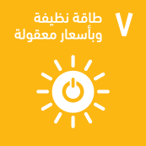 |  | 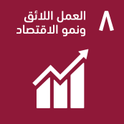 |  |  | 

الأهداف التي يساعد الابتكار في تحقيقها باعتباره أحد محاور السياسة
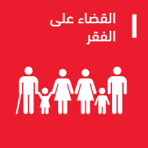 |  |  | 

المرفق العاشر الهيكل التنظيمي للويبو
رابعا. الملحقات

الملحق ألف
اشتراكات الدول الأعضاء
(بالفرنكات السويسرية)

الدول الأعضاء في واحد أو أكثر من الاتحادات الممولة من الاشتراكات | فئة الاشتراك | وحدة الاشتراك  2018/19 | الاشتراك ¹  2018 | الاشتراك ¹  2019 | الاشتراكات  2018/19
الاتحادات الممولة من الاشتراكات
أفغانستان | خاء(ثالثا) | 0.03125 | 1,282 | 1,282 | 2,564
ألبانيا | 9 | 0.25 | 10,255 | 10,255 | 20,511
الجزائر | 9 | 0.25 | 10,255 | 10,255 | 20,511
أندورا | 9 | 0.25 | 10,255 | 10,255 | 20,511
أنغولا | خاء(ثالثا) | 0.03125 | 1,282 | 1,282 | 2,564
أنتيغوا وبربودا | خاء(ثانيا) | 0.0625 | 2,564 | 2,564 | 5,128
الأرجنتين | 6(ثانيا) | 2 | 82,042 | 82,042 | 164,084
أرمينيا | 9 | 0.25 | 10,255 | 10,255 | 20,511
أستراليا | 3 | 15 | 615,315 | 615,315 | 1,230,630
النمسا | 4(ثانيا) | 7.5 | 307,658 | 307,658 | 615,315
أذربيجان | 9 | 0.25 | 10,255 | 10,255 | 20,511
جزر البهاما | خاء(ثانيا) | 0.0625 | 2,564 | 2,564 | 5,128
البحرين | خاء | 0.125 | 5,128 | 5,128 | 10,255
بنغلاديش | خاء(ثالثا) | 0.03125 | 1,282 | 1,282 | 2,564
بربادوس | خاء(ثانيا) | 0.0625 | 2,564 | 2,564 | 5,128
بيلاروس | 9 | 0.25 | 10,255 | 10,255 | 20,511
بلجيكا | 4 | 10 | 410,210 | 410,210 | 820,420
بليز | خاء(ثانيا) | 0.0625 | 2,564 | 2,564 | 5,128
بنن | خاء(ثالثا) | 0.03125 | 1,282 | 1,282 | 2,564
بوتان | خاء(ثالثا) | 0.03125 | 1,282 | 1,282 | 2,564
بوليفيا (دولة - المتعددة القوميات) | خاء(ثانيا) | 0.0625 | 2,564 | 2,564 | 5,128
البوسنة والهرسك | خاء(ثانيا) | 0.0625 | 2,564 | 2,564 | 5,128
بوتسوانا | خاء(ثانيا) | 0.0625 | 2,564 | 2,564 | 5,128
البرازيل | 6(ثانيا) | 2 | 82,042 | 82,042 | 164,084
بروني دار السلام | خاء | 0.125 | 5,128 | 5,128 | 10,255
بلغاريا | 6(ثانيا) | 2 | 82,042 | 82,042 | 164,084
بوركينا فاسو | خاء(ثالثا) | 0.03125 | 1,282 | 1,282 | 2,564
بوروندي | خاء(ثالثا) | 0.03125 | 1,282 | 1,282 | 2,564
كابو فيردي | خاء(ثانيا) | 0.0625 | 2,564 | 2,564 | 5,128
كمبوديا | خاء(ثالثا) | 0.03125 | 1,282 | 1,282 | 2,564
الكاميرون | خاء(ثانيا) | 0.0625 | 2,564 | 2,564 | 5,128
كندا | 4 | 10 | 410,210 | 410,210 | 820,420
جمهورية أفريقيا الوسطى | خاء(ثالثا) | 0.03125 | 1,282 | 1,282 | 2,564
تشاد | خاء(ثالثا) | 0.03125 | 1,282 | 1,282 | 2,564
شيلي | 9 | 0.25 | 10,255 | 10,255 | 20,511
الصين | 4(ثانيا) | 7.5 | 307,658 | 307,658 | 615,315
كولومبيا | 9 | 0.25 | 10,255 | 10,255 | 20,511
جزر القمر | خاء(ثالثا) | 0.03125 | 1,282 | 1,282 | 2,564
الكونغو | خاء(ثانيا) | 0.0625 | 2,564 | 2,564 | 5,128
جزر كوك² | خاء(ثانيا) | 0.0625 | 2,564 | 2,564 | 5,128
كوستاريكا | خاء | 0.125 | 5,128 | 5,128 | 10,255
كوت ديفوار | خاء(ثانيا) | 0.0625 | 2,564 | 2,564 | 5,128
كرواتيا | 8 | 0.5 | 20,511 | 20,511 | 41,021
كوبا | خاء | 0.125 | 5,128 | 5,128 | 10,255
قبرص | خاء | 0.125 | 5,128 | 5,128 | 10,255
الجمهورية التشيكية | 6 | 3 | 123,063 | 123,063 | 246,126
جمهورية كوريا الشعبية الديمقراطية | خاء(ثانيا) | 0.0625 | 2,564 | 2,564 | 5,128
جمهورية الكونغو الديمقراطية | خاء(ثالثا) | 0.03125 | 1,282 | 1,282 | 2,564
الدانمرك | 4 | 10 | 410,210 | 410,210 | 820,420
جيبوتي | خاء(ثالثا) | 0.03125 | 1,282 | 1,282 | 2,564
دومينيكا | خاء(ثانيا) | 0.0625 | 2,564 | 2,564 | 5,128
الجمهورية الدومينيكية | خاء | 0.125 | 5,128 | 5,128 | 10,255
إكوادور | خاء | 0.125 | 5,128 | 5,128 | 10,255
مصر | 9 | 0.25 | 10,255 | 10,255 | 20,511
السلفادور | خاء(ثانيا) | 0.0625 | 2,564 | 2,564 | 5,128
غينيا الاستوائية | خاء(ثالثا) | 0.03125 | 1,282 | 1,282 | 2,564
إريتريا ² | خاء(ثالثا) | 0.03125 | 1,282 | 1,282 | 2,564
إستونيا | 9 | 0.25 | 10,255 | 10,255 | 20,511
إثيوبيا ² | خاء(ثالثا) | 0.03125 | 1,282 | 1,282 | 2,564
فيجي | خاء(ثانيا) | 0.0625 | 2,564 | 2,564 | 5,128
فنلندا | 4 | 10 | 410,210 | 410,210 | 820,420
فرنسا | 1 | 25 | 1,025,525 | 1,025,525 | 2,051,050
غابون | خاء(ثانيا) | 0.0625 | 2,564 | 2,564 | 5,128
غامبيا | خاء(ثالثا) | 0.03125 | 1,282 | 1,282 | 2,564
جورجيا | 9 | 0.25 | 10,255 | 10,255 | 20,511
ألمانيا | 1 | 25 | 1,025,525 | 1,025,525 | 2,051,050
غانا | خاء(ثانيا) | 0.0625 | 2,564 | 2,564 | 5,128
اليونان | 6 | 3 | 123,063 | 123,063 | 246,126
غرينادا | خاء(ثانيا) | 0.0625 | 2,564 | 2,564 | 5,128
غواتيمالا | خاء | 0.125 | 5,128 | 5,128 | 10,255
غينيا | خاء(ثالثا) | 0.03125 | 1,282 | 1,282 | 2,564
غينيا - بيساو | خاء(ثالثا) | 0.03125 | 1,282 | 1,282 | 2,564
غيانا | خاء(ثانيا) | 0.0625 | 2,564 | 2,564 | 5,128
هايتي | خاء(ثالثا) | 0.03125 | 1,282 | 1,282 | 2,564
الكرسي الرسولي | 9 | 0.25 | 10,255 | 10,255 | 20,511
هندوراس | خاء(ثانيا) | 0.0625 | 2,564 | 2,564 | 5,128
هنغاريا | 6 | 3 | 123,063 | 123,063 | 246,126
آيسلندا | 8 | 0.5 | 20,511 | 20,511 | 41,021
الهند | 6(ثانيا) | 2 | 82,042 | 82,042 | 164,084
إندونيسيا | 7 | 1 | 41,021 | 41,021 | 82,042
إيران (جمهورية - الإسلامية) | 7 | 1 | 41,021 | 41,021 | 82,042
العراق | 9 | 0.25 | 10,255 | 10,255 | 20,511
آيرلندا | 4 | 10 | 410,210 | 410,210 | 820,420
إسرائيل | 6(ثانيا) | 2 | 82,042 | 82,042 | 164,084
إيطاليا | 3 | 15 | 615,315 | 615,315 | 1,230,630
جامايكا | خاء(ثانيا) | 0.0625 | 2,564 | 2,564 | 5,128
اليابان | 1 | 25 | 1,025,525 | 1,025,525 | 2,051,050
الأردن | خاء | 0.125 | 5,128 | 5,128 | 10,255
كازاخستان | 9 | 0.25 | 10,255 | 10,255 | 20,511
كينيا | خاء(ثانيا) | 0.0625 | 2,564 | 2,564 | 5,128
كيريباس² | خاء(ثالثا) | 0.03125 | 1,282 | 1,282 | 2,564
الكويت | 9 | 0.25 | 10,255 | 10,255 | 20,511
قيرغيزستان | 9 | 0.25 | 10,255 | 10,255 | 20,511
جمهورية لاو الديمقراطية الشعبية | خاء(ثالثا) | 0.03125 | 1,282 | 1,282 | 2,564
لاتفيا | 9 | 0.25 | 10,255 | 10,255 | 20,511
لبنان | خاء | 0.125 | 5,128 | 5,128 | 10,255
ليسوتو | خاء(ثالثا) | 0.03125 | 1,282 | 1,282 | 2,564
ليبريا | خاء(ثالثا) | 0.03125 | 1,282 | 1,282 | 2,564
ليبيا | 9 | 0.25 | 10,255 | 10,255 | 20,511
ليختنشتاين | 8 | 0.5 | 20,511 | 20,511 | 41,021
ليتوانيا | 9 | 0.25 | 10,255 | 10,255 | 20,511
لكسمبرغ | 7 | 1 | 41,021 | 41,021 | 82,042
مدغشقر | خاء(ثالثا) | 0.03125 | 1,282 | 1,282 | 2,564
ملاوي | خاء(ثالثا) | 0.03125 | 1,282 | 1,282 | 2,564
ماليزيا | 8 | 0.5 | 20,511 | 20,511 | 41,021
ملديف ² | خاء(ثانيا) | 0.0625 | 2,564 | 2,564 | 5,128
مالي | خاء(ثالثا) | 0.03125 | 1,282 | 1,282 | 2,564
مالطة | خاء(ثانيا) | 0.0625 | 2,564 | 2,564 | 5,128
موريتانيا | خاء(ثالثا) | 0.03125 | 1,282 | 1,282 | 2,564
موريشيوس | خاء(ثانيا) | 0.0625 | 2,564 | 2,564 | 5,128
المكسيك | 4(ثانيا) | 7.5 | 307,658 | 307,658 | 615,315
ميكرونيزيا (ولايات - الموحدة) | خاء(ثانيا) | 0.0625 | 2,564 | 2,564 | 5,128
موناكو | 7 | 1 | 41,021 | 41,021 | 82,042
منغوليا | خاء(ثانيا) | 0.0625 | 2,564 | 2,564 | 5,128
الجبل الأسود | 9 | 0.25 | 10,255 | 10,255 | 20,511
المغرب | خاء | 0.125 | 5,128 | 5,128 | 10,255
موزامبيق | خاء(ثالثا) | 0.03125 | 1,282 | 1,282 | 2,564
ميانمار ² | خاء(ثالثا) | 0.03125 | 1,282 | 1,282 | 2,564
ناميبيا | خاء(ثانيا) | 0.0625 | 2,564 | 2,564 | 5,128
نيبال | خاء(ثالثا) | 0.03125 | 1,282 | 1,282 | 2,564
هولندا | 3 | 15 | 615,315 | 615,315 | 1,230,630
نيوزيلندا | 6 | 3 | 123,063 | 123,063 | 246,126
نيكاراغوا | خاء(ثانيا) | 0.0625 | 2,564 | 2,564 | 5,128
النيجر | خاء(ثالثا) | 0.03125 | 1,282 | 1,282 | 2,564
نيجيريا | خاء | 0.25 | 10,255 | 10,255 | 20,511
نيوي | خاء(ثالثا) | 0.03125 | 1,282 | 1,282 | 2,564
النرويج | 4 | 10 | 410,210 | 410,210 | 820,420
عمان | 9 | 0.25 | 10,255 | 10,255 | 20,511
باكستان | خاء | 0.125 | 5,128 | 5,128 | 10,255
بنما | خاء | 0.125 | 5,128 | 5,128 | 10,255
بابوا غينيا الجديدة | خاء(ثانيا) | 0.0625 | 2,564 | 2,564 | 5,128
باراغواي | خاء(ثانيا) | 0.0625 | 2,564 | 2,564 | 5,128
بيرو | 9 | 0.25 | 10,255 | 10,255 | 20,511
الفلبين | 9 | 0.25 | 10,255 | 10,255 | 20,511
بولندا | 6 | 3 | 123,063 | 123,063 | 246,126
البرتغال | 4(ثانيا) | 7.5 | 307,658 | 307,658 | 615,315
قطر | 9 | 0.25 | 10,255 | 10,255 | 20,511
جمهورية كوريا | 4(ثانيا) | 7.5 | 307,658 | 307,658 | 615,315
جمهورية مولدوفا | 9 | 0.25 | 10,255 | 10,255 | 20,511
رومانيا | 6(ثانيا) | 2 | 82,042 | 82,042 | 164,084
الاتحاد الروسي | 4 | 10 | 410,210 | 410,210 | 820,420
رواندا | خاء(ثالثا) | 0.03125 | 1,282 | 1,282 | 2,564
سانت كيتس ونيفس | خاء(ثانيا) | 0.0625 | 2,564 | 2,564 | 5,128
سانت لوسيا | خاء(ثانيا) | 0.0625 | 2,564 | 2,564 | 5,128
سانت فنسنت وجزر غرينادين | خاء(ثانيا) | 0.0625 | 2,564 | 2,564 | 5,128
ساموا | خاء(ثانيا) | 0.0625 | 2,564 | 2,564 | 5,128
سان مارينو | 9 | 0.25 | 10,255 | 10,255 | 20,511
سان تومي وبرينسيبي | خاء(ثالثا) | 0.03125 | 1,282 | 1,282 | 2,564
المملكة العربية السعودية | 7 | 1 | 41,021 | 41,021 | 82,042
السنغال | خاء(ثالثا) | 0.03125 | 1,282 | 1,282 | 2,564
صربيا | 8 | 0.5 | 20,511 | 20,511 | 41,021
سيشيل | خاء(ثانيا) | 0.0625 | 2,564 | 2,564 | 5,128
سيراليون | خاء(ثالثا) | 0.03125 | 1,282 | 1,282 | 2,564
سنغافورة | 9 | 0.25 | 10,255 | 10,255 | 20,511
سلوفاكيا | 6 | 3 | 123,063 | 123,063 | 246,126
سلوفينيا | 7 | 1 | 41,021 | 41,021 | 82,042
الصومال ² | خاء(ثالثا) | 0.03125 | 1,282 | 1,282 | 2,564
جنوب أفريقيا | 4(ثانيا) | 7.5 | 307,658 | 307,658 | 615,315
إسبانيا | 4 | 10 | 410,210 | 410,210 | 820,420
سري لانكا | خاء | 0.125 | 5,128 | 5,128 | 10,255
السودان | خاء(ثالثا) | 0.03125 | 1,282 | 1,282 | 2,564
سورينام | خاء(ثانيا) | 0.0625 | 2,564 | 2,564 | 5,128
سوازيلند | خاء(ثانيا) | 0.0625 | 2,564 | 2,564 | 5,128
السويد | 3 | 15 | 615,315 | 615,315 | 1,230,630
سويسرا | 3 | 15 | 615,315 | 615,315 | 1,230,630
الجمهورية العربية السورية | خاء | 0.125 | 5,128 | 5,128 | 10,255
طاجيكستان | 9 | 0.25 | 10,255 | 10,255 | 20,511
تايلند | 9 | 0.25 | 10,255 | 10,255 | 20,511
جمهورية مقدونيا اليوغوسلافية سابقاً | 8 | 0.5 | 20,511 | 20,511 | 41,021
توغو | خاء(ثالثا) | 0.03125 | 1,282 | 1,282 | 2,564
تونغا | خاء(ثانيا) | 0.0625 | 2,564 | 2,564 | 5,128
ترينيداد وتوباغو | خاء | 0.125 | 5,128 | 5,128 | 10,255
تونس | خاء | 0.125 | 5,128 | 5,128 | 10,255
تركيا | 6(ثانيا) | 2 | 82,042 | 82,042 | 164,084
تركمانستان | 9 | 0.25 | 10,255 | 10,255 | 20,511
توفالو | خاء(ثالثا) | 0.03125 | 1,282 | 1,282 | 2,564
أوغندا | خاء(ثالثا) | 0.03125 | 1,282 | 1,282 | 2,564
أوكرانيا | 9 | 0.25 | 10,255 | 10,255 | 20,511
الإمارات العربية المتحدة | 9 | 0.25 | 10,255 | 10,255 | 20,511
المملكة المتحدة | 1 | 25 | 1,025,525 | 1,025,525 | 2,051,050
جمهورية تنزانيا المتحدة | خاء(ثالثا) | 0.03125 | 1,282 | 1,282 | 2,564
الولايات المتحدة الأمريكية | 1 | 25 | 1,025,525 | 1,025,525 | 2,051,050
أوروغواي | خاء | 0.125 | 5,128 | 5,128 | 10,255
أوزبكستان | 9 | 0.25 | 10,255 | 10,255 | 20,511
فانواتو | خاء(ثالثا) | 0.03125 | 1,282 | 1,282 | 2,564
فنزويلا (جمهورية - البوليفارية) | 9 | 0.25 | 10,255 | 10,255 | 20,511
فييت نام | خاء | 0.125 | 5,128 | 5,128 | 10,255
اليمن | خاء(ثالثا) | 0.03125 | 1,282 | 1,282 | 2,564
زامبيا | خاء(ثالثا) | 0.03125 | 1,282 | 1,282 | 2,564
زمبابوي | خاء(ثانيا) | 0.0625 | 2,564 | 2,564 | 5,128
مجموع الاشتراكات |  |  | 15,634,129 | 15,634,129 | 31,268,257
¹ تغيّرت قيمة الوحدة لسنتي 2018 و2019 لتصبح 41,021 فرنكا سويسريا بعد أن كانت 45,579 فرنكا سويسريا لسنتي 2016 و2017.
² الدول الأعضاء في الويبو وغير الأعضاء في أيٍّ من الاتحادات.

الملحق باء

تعريف فئات التكاليف
مصادر الإيرادات
الاشتراكات: اشتراكات الدول الأعضاء المقدمة إلى المنظمة بناء على النظام أحادي الاشتراكات (الاشتراكات المقرّرة) والإعانات المستلمة من الدول الأعضاء (المساهمات الطوعية).
الرسوم: الرسوم المدفوعة للمكتب الدولي بناء على نظام معاهدة التعاون بشأن البراءات وأنظمة مدريد ولاهاي ولشبونة صافية مما يرتبط بها من تسويات العملات.
التحكيم: رسوم التحكيم في المنازعات المتعلقة بأسماء الحقول، ورسوم التسجيل للمشاركة في اجتماعات مركز الويبو للتحكيم والوساطة صافية مما يرتبط بها من تسويات العملات.
إيرادات الاستثمار: الإيرادات المحصلة من الاستثمارات، بما فيها فوائد الأموال المودعة.
المنشورات: الإيرادات المحصلة من بيع المنشورات والاشتراك في الدوريات التي تنشرها الأمانة على الورق أو أقراص مدمجة أو بأي شكل آخر.
الإيرادات النثرية: رسوم التسجيل للمشاركة في المؤتمرات والدورات التدريبية وتكاليف الدعم فيما يتعلق بأنشطة الويبو الخارجة عن الميزانية والممولة من برنامج الأمم المتحدة الإنمائي وبالأموال الاستئمانية، وتسويات المحاسبة (الجانب الدائن) المتعلقة بالسنوات السابقة وتسويات سعر الصرف، وتأجير مباني الويبو ومدفوعات الأوبوف إلى الويبو مقابل خدمات الدعم الإداري، وشطب الأرباح/الخسائر.
أغراض الإنفاق
موارد الموظفين
الوظائف: الأجور التي يحصل عليها الموظفون وخاصة المرتبات وتسويات المقر وعلاوات الإعالة وعلاوات تعلم اللغات وساعات العمل الإضافية وبدل الاغتراب ومنحة الانتداب والتمثيل.
الموظفون المؤقتون: الأجور والعلاوات المدفوعة للعاملين بعقود مؤقتة في الفئة المهنية وفي فئة الخدمات العامة.
تكاليف الموظفين الأخرى: مخصصات التأمين ضد حوادث العمل، وصناديق المعاشات التقاعدية المغلقة، وتكاليف التقاضي، وبرنامج المكافآت والتقدير.
موارد خلاف الموظفين
المتدربون ومنح الويبو
المتدربون: الأجور والعلاوات المدفوعة للمتدربين في المقرّ.
منح الويبو: المصروفات المتعلقة بأنشطة التدريب التي تقدم في إطارها منح نقدية للأفراد المؤهلين لأغراض تحقيق أهداف تعليمية خاصة.
الأسفار والتدريب والمنح
مهمات الموظفين: مصروفات السفر وبدل الإقامة اليومي لجميع الموظفين المكلّفين بمهمات رسمية.
أسفار الغير: مصروفات السفر وبدل الإقامة اليومي للغير، بما فيها تكاليف السفر للمسؤولين الحكوميين والمشاركين والمحاضرين المشاركين في الاجتماعات التي ترعاها الويبو.
التدريب وما يرتبط به من منح الأسفار: مصروفات السفر وبدل الإقامة اليومي ورسم التدريب وغيرها من الرسوم المرتبطة بحضور المتدربين في الدورات والندوات والبرامج المدعومة بالمنح الدراسية.
الخدمات التعاقدية
المؤتمرات: الأجور ومصروفات السفر وبدل الإقامة اليومي للمترجمين الفوريين واستئجار مرافق المؤتمرات والأجهزة والمعدات اللازمة للترجمة الفورية والمرطبات وحفلات الاستقبال وتكاليف أية خدمات أخرى مرتبطة مباشرة بتنظيم المؤتمرات.
النشر: النشر والتجليد خارج المنظمة والمجلات والورق والطباعة وأعمال الطباعة الأخرى: إعادة طباعة المقالات المنشورة في المجلات، والكتيبات والمعاهدات ومجموعات النصوص والدلائل الإرشادية واستمارات العمل والمواد المطبوعة المتنوعة الأخرى، وإصدار مواد على أقراص مدمجة وشرائط فيديو وشرائط ممغنطة وسائر أشكال النشر الإلكتروني.
الخدمات التعاقدية الفردية: الأجور المدفوعة لقاء الخدمات التعاقدية الفردية.
خدمات تعاقدية أخرى: تشمل جميع الخدمات التعاقدية الأخرى التي يحصل عليها من مقدمي خدمات تجاريين وغير تجاريين.
تكاليف الخدمات المالية
تكاليف الخدمات المالية: فوائد القروض والتكاليف المصرفية.
مصروفات التشغيل
المباني والصيانة: اقتناء أماكن العمل واستئجار أماكن عمل أخرى وتحسينها وصيانتها، واستئجار الأجهزة والمعدات والأثاث أو صيانتها، وتكاليف خبراء الإدارة الاستشاريين الخارجيين.
الاتصالات: مصروفات الاتصالات مثل الهاتف والإنترنت والفاكس والبريد ونقل الوثائق بالبريد والشحن.
التمثيل ومصروفات التشغيل الأخرى: الضيافة الرسمية، وإسهام الويبو في جمعية الموظفين، ومصروفات التشغيل الأخرى.
خدمات الأمم المتحدة المشتركة: المساعدة الطبية والمساهمة في الأنشطة الإدارية المشتركة في منظومة الأمم المتحدة، وأنشطة الأمم المتحدة المشتركة التكاليف والمحكمة الإدارية.
الأجهزة والإمدادات
الأثاث والأجهزة: اقتناء أثاث المكاتب والآلات المكتبية والتجهيزات الحاسوبية (الحواسيب المكتبية والحواسيب المحمولة والطابعات وموردات الخدمات وغيرها) وأجهزة خدمات المؤتمرات وأجهزة النسخ وآلات النقل.
الإمدادات واللوازم: الإمدادات القرطاسية واللوازم المكتبية ولوازم النسخ داخل المنظمة (الأوفست والميكروفيلم وغيرها) والكتب والاشتراكات في المجلات والدوريات للمكتبة وزيّ العمل واللوازم الحاسوبية والبرامج الحاسوبية وتراخيص استخدامها.

الملحق جيم

حساب تكاليف الموظفين
- عقب إدخال تغيير على منهجية حساب تكاليف الموظفين للثنائية 2016/17، وُضعت ميزانية موارد موظفي المنظمة للثنائية 2018/19 على أساس حساب التكاليف القائم على المبالغ الفعلية.
ويستند حساب التكاليف القائم على المبالغ الفعلية إلى أحدث جداول المرتبات وجداول الأجور الداخلة في حساب المعاش التقاعدي للأمم المتحدة للموظفين في الفئة المهنية وما فوقها وموظفي الخدمات العامة، والبيانات المتاحة الخاصة بالإعالة والسياسات والاستحقاقات المطبقة على جميع المزايا الأخرى التي يستفيد منها الموظفون. وأُخذت كذلك في الحسبان التعديلات التي أجريت على نظام الموظفين ولائحته ومجموعة عناصر الأجر الجديدة في النظام الموحّد للأمم المتحدة بالنسبة لموظفي الفئة الفنية وما فوقها .
- وتشمل منهجية حساب التكاليف المطبقة عدةً من عناصر التكلفة المشتقة على مستوى المناصب تُجمع لتحديد تكلفة إجمالية لموارد الموظفين. ويرد في الجدول أدناه ملخص لعناصر التكلفة وما تقوم عليه من افتراضات.
حساب التكاليف القائم على المبالغ الفعلية وما يقوم عليه من افتراضات
 | الوظيفة  (موظفو الفئة المهنية وما فوقها وموظفو الخدمات العامة) | الموظفون المؤقتون  (موظفو الفئة المهنية وما فوقها وموظفو الخدمات العامة)
المرتبات | يحسب عنصر المرتبات لمنصب مشغول على مستوى المنصب بتطبيق جدول المرتبات الموحّد في الرتبة/الدرجة المتوقعة لشاغل الوظيفة. أما عنصر المرتبات للمناصب الشاغرة فيحسب استناداً إلى الدرجة الأولى من الفئة. ويحول المبلغ المحسوب بالدولار الأمريكي إلى الفرنك السويسري مع تطبيق مضاعف تسوية مقر العمل حسب الاقتضاء (حسب مقر العمل بالنسبة إلى موظفي الفئة المهنية وما فوقها).  وتضاف إلى المبلغ الإجمالي حصة المنظمة من الأجر الداخل في حساب المعاش التقاعدي (الصندوق المشترك للمعاشات التقاعدية لموظفي الأمم المتحدة). | يحسب عنصر المرتبات لمنصب مشغول على مستوى المنصب بتطبيق جدول المرتبات الموحّد في الرتبة/الدرجة المتوقعة لشاغل الوظيفة. أما عنصر المرتبات للمناصب الشاغرة فيحسب استناداً إلى الدرجة الأولى من الفئة. ويحول المبلغ المحسوب بالدولار الأمريكي إلى الفرنك السويسري مع تطبيق مضاعف تسوية مقر العمل حسب الاقتضاء (حسب مقر العمل بالنسبة إلى موظفي الفئة المهنية وما فوقها).  وتضاف إلى المبلغ الإجمالي حصة المنظمة من الأجر الداخل في حساب المعاش التقاعدي (الصندوق المشترك للمعاشات التقاعدية لموظفي الأمم المتحدة).
التكاليف العامة للموظفين | تشمل التكاليف العامة للموظفين جميع المزايا والاستحقاقات خلاف المرتبات، المقدمة وفقا لمجموعة عناصر الأجر التي نقحتها لجنة الخدمة المدنية الدولية ولنظام الموظفين ولائحته (مثل بدل إعالة الزوج/الزوجة/الوالد الوحيد/الوالدة الوحيدة/البدل الانتقالي، بدل الأطفال والمساهمات الطبية وإجازات زيارة الوطن ومنح التعليم وما إلى ذلك). وتُقدّر التكاليف العامة للموظفين وتطبق على مستوى المناصب على أساس نمط النفقات التاريخي.  ولحساب تكاليف الوظائف الشاغرة يطبق افتراض بإعالة زوجة وطفل. | تشمل التكاليف العامة للموظفين جميع المزايا والاستحقاقات خلاف المرتبات، المقدمة وفقا لمجموعة عناصر الأجر التي نقحتها لجنة الخدمة المدنية الدولية ولنظام الموظفين ولائحته (مثل بدل إعالة الزوج/الزوجة/الوالد الوحيد/الوالدة الوحيدة/البدل الانتقالي، بدل الأطفال والمساهمات الطبية وإجازات زيارة الوطن ومنح التعليم وما إلى ذلك). وتُقدّر التكاليف العامة للموظفين وتطبق على مستوى المناصب على أساس نمط النفقات التاريخي.  ولحساب تكاليف الوظائف الشاغرة يطبق افتراض بإعالة زوجة وطفل.
التسوية | تُسوّى تكاليف المناصب بالخفض لمراعاة معدل الوظائف الشاغرة المتوقع وقدره 4 في المائة. | لا تطبق أية تسوية لمعدل الوظائف الشاغرة بالنسبة إلى المناصب المؤقتة.
مخصصات نهاية الخدمة وما يتعلق بها من تكاليف أخرى | تطبق نسبة 6 في المائة من المخصصات على إجمالي التكاليف لتغطية التكاليف المتعلقة بنهاية الخدمة ومختلف الاستحقاقات بعد نهاية الخدمة. | تطبق نسبة 1 في المائة من المخصصات على إجمالي التكاليف لتغطية التكاليف المتعلقة بنهاية الخدمة.

الملحق دال
معادلات المرونة
ملاحظات عامة
معادلات المرونة هي الآلية التي تسمح بتغيير مستويات الموارد المالية المخصصة لأنظمة الحماية العالمية (معاهدة التعاون بشأن البراءات ونظاما مدريد ولاهاي) وفقاً للتغيرات في الحجم الإجمالي لأنشطة التسجيل غير المرصودة في الميزانية. وقد عدّلت جمعيات معاهدة التعاون بشأن البراءات ونظامي مدريد ولاهاي معادلات المرونة الخاصة بها واعتمدتها في دورة الجمعيات التي انعقدت في الفترة من 24 سبتمبر إلى 3 أكتوبر 2007.
نظام معاهدة التعاون بشأن البراءات
يرد وصف معادلة المرونة المعدّلة بالنسبة إلى هذا النظام في الوثيقة PCT/A/36/5 وقد اعتمدتها جمعية اتحاد معاهدة التعاون بشأن البراءات كما هو مُبين في الوثيقة PCT/A/36/13. ويتضح من الوثيقتين المذكورتين أن معادلة المرونة بالنسبة إلى معاهدة التعاون بشأن البراءات عُدِّلت لبيان تغير في الميزانية يقدر بمبلغ 870 341 فرنكا سويسريا لكل ألف طلب دولي مودع بموجب المعاهدة لم يُرصد في الميزانية. ولم تعد المعادلة المعدّلة تربط التغييرات في عدد الطلبات بالتغييرات في عدد وظائف الموظفين كما كان الأمر من قبل. وبدلا من ذلك، اقتُرح في المعادلة تنويع الموارد الإجمالية المخصصة للبرامج المعنية والسماح باستخدام موارد الموظفين (مثل الوظائف والموظفين المؤقتين والمتعاقدين بموجب اتفاقات الخدمات الخاصة وغير ذلك) والموارد خلاف الموظفين (مثل عقود التلزيم). وتُرصد موارد التعديل لإدارة نظام معاهدة التعاون بشأن البراءات بنسبة 87,5 ولخدمات الدعم بنسبة 12,5.
نظام مدريد
يرد وصف معادلة المرونة المعدّلة بالنسبة إلى نظام مدريد في الوثيقة MM/A/38/5 وقد اعتمدتها جمعية اتحاد نظام مدريد كما هو مبين في الوثيقة MM/A/38/6. وتسمح المعادلة الجديدة بإجراء تعديلات على ميزانية اتحاد مدريد بمبلغ 060 197 فرنكا سويسريا مقابل كل تغيير بمقدار 500 تسجيل و/أو تجديد مُدون مقارنة بالتقديرات الأولية الموافق عليها. ولم تعد المعادلة تربط إجراء التعديلات بوظائف الموظفين فحسب، بل إنها بدلا من ذلك تسمح بإجراء تعديلات على كافة الموارد المالية المخصصة للبرامج المرتبطة بشكل مباشر بمعالجة عبء العمل الناتج عن ذلك. وقد تكون تلك الموارد موارد موظفين (مثل الوظائف والموظفين المؤقتين وغير ذلك) أو موارد خلاف الموظفين (مثل عقود التلزيم). وتُرصد موارد التعديل لإدارة نظام السجل الدولي للعلامات التجارية بنسبة 87,5 ولخدمات الدعم بنسبة 12,5.
نظام لاهاي
يرد وصف معادلة المرونة المعدّلة بالنسبة إلى نظام لاهاي في الوثيقة H/A/24/3 وقد اعتمدتها جمعية نظام لاهاي كما هو مبين في الوثيقة H/A/24/4. وتنصّ المعادلة الجديدة على إجراء تعديلات على ميزانية اتحاد لاهاي بمبلغ 024 99 فرنكا سويسريا مقابل كل تغيير بمقدار 300 تسجيل و/أو تجديد مدوّن في سجل الاتحاد مقارنة بالتقديرات الأولية الموافق عليها. وقد تكون تلك الموارد، موارد موظفين أو موارد خلاف الموظفين وتُرصد لإدارة سجل اتحاد لاهاي بنسبة 87,5 ولخدمات الدعم بنسبة 12,5.

الملحق هاء
قائمة المختصرات الواردة في النص الإنكليزي
ABC Accessible Books Consortium
ACE Advisory Committee on Enforcement
ADR Alternative Dispute Resolution
AIMS Administration Information Management System
ARDI Access to Research for Development and Innovation
ASEAN Association of South East Asian Nations
ASHI After-Service Health Insurance
ASPI Access to Specialized Patent Information
AUTM Association of University Technology Managers
AWGIPC ASEAN Working Group on Intellectual Property Cooperation

BOIP Benelux Organization for Intellectual Property

CASE Centralized Access to Search and Examination Results
ccTLDs country code Top-Level Domain
CDIP Conference on Development and Intellectual Property
CIS Commonwealth of Independent States
CLIR Cross Lingual Information Retrieval
CMG Crisis Management Group
CMOs Collective Management Organizations
DA Development Agenda
DAS Digital Access Service for Priority Documents
DNS Domain Name System

ECM Enterprise Content management
EDMS Electronic Document Management System
EEC Eurasian Economic Commission
EPM Enterprise Performance Management
EPO European Patent Office
ERP Enterprise Resource Planning
EU European Union

FAO Food and Agricultural Organization
FIT Fund-in-Trust

GR Genetic Resources
gTLDs generic Top-Level Domains

HR Human Resources
HRMD Human Resources Management Department

IAOC Independent Advisory and Oversight Committee
IB International Bureau
IOD Internal Oversight Division
ICANN Internet Corporation for Assigned Names and Numbers
ICE International Cooperation on Examination
ICSEI International Cooperation for the Search and Examination of Inventions
ICPIP Inter-State Council on the Protection of Industrial Property
ICSC International Civil Service Commission
ICS Independent Contractor Services
ICT Information and Communication Technology
IGC Intergovernmental Committee on Intellectual Property and Genetic Resources, Traditional Knowledge and Folklore
IGOs Inter-Governmental Organizations
IIA Institute of Internal Auditors
IP Intellectual Property
IPAG Intellectual Property Agreement Guide
IPAS IP Office Administration System
IPACIS Assembly of the CIS Member States
IPC International Patent Classification
IP-DMD Intellectual Property Development Matchmaking Database
IPO Intellectual Property Office
IPoA Istanbul Programme for Action
IPRs Intellectual Property Rights
IPSAS International Public Sector Accounting Standards
ISA International Searching Authority
IT Information Technology
IP-TAD Intellectual Property Technical Assistance Database
IP-ROC Intellectual Property Roster of Consultants
ISO International Organization for Standardization
ITIL Information Technology Infrastructure Library
ITPGRFA International Treaty on Plant Genetic Resources for Food and Agriculture
ITU International Telecommunications Union

LDCs Least Developed Countries

MTSP Medium Term Strategic Plan

NGOs Non-Governmental Organizations

OHIM Office for Harmonization in the Internal Market (Community Trademarks)
OCR Optical Character Recognition (OCR

PCT Patent Cooperation Treaty
PLR Patent Landscape Reports
PLT Patent Law Treaty
PMSDS Performance Management and Staff Development System
PPR Program Performance Report

RBM Results-Based Management
R&D Research and Development
RFPs Requests for Proposals
RO Receiving Office

SCCR Standing Committee on Copyright and Related Rights
SCP Standing Committee on the Law of Patents
SCT Standing Committee on the Law of Trademarks, Industrial Designs and Geographical Indications
SDA Service Delivery Agreements
SDG Sustainable Development Goals
SMEs Small and Medium Sized Enterprises
SSA Special Service Agreements
SRR Staff Regulations and Rules

TA Travel Authorization
TAG Transparency, Accountability and Governance
TCEs Traditional Cultural Expressions/Folklore
TISCs Technology Innovation Support Centers
TK Traditional Knowledge

UDRP Uniform Domain Name Dispute Resolution Policy
UN United Nations
UNCTAD United Nations Conference on Trade and Development
UN CEB United Nations Chief Executives Board
UN-DESA United Nations Department of Social and Economic Affaires
UNEP United Nations Environmental Programme

UNESCO United Nations Educational, Scientific and Cultural Organization
UNFCCC Framework Convention on Climate Change
UN H-MOSS UN Headquarters Minimum Operating Security Standards
UNICC UN International Computing Centre
UNIDO United Nations Industrial Development Organization
UNOSSC United Nations Office for South-South Cooperation
UNSAS United Nations System Accounting Standards
UPOV International Union for the Protection of New Varieties of Plants
USPTO United States Patent and Trademark Office

VIP Visually Impaired Persons and other persons with print disabilities

WBO WIPO Brazil Office
WCC WIPO Copyright Connection
WCO World Customs Organization
WCT WIPO Copyright Treaty
WHO World Health Organization
WIPO CASE WIPO Centralized Access to Search and Examination results
WIPOCOS WIPO Copyright Information System
WJO WIPO Japan Office
WOC WIPO Office in China
WPPT WIPO Performances and Phonograms Treaty
WRO WIPO Office in the Russian Federation
WSIS World Summit on the Information Society
WSO WIPO Singapore Office
WTO World Trade Organization
[نهاية الوثيقة]

الوثيقة A/56/10 وتعليقات الدول الأعضاء الواردة فيها.
انظر الملحق ألف بشأن اشتراكات الدول الأعضاء.
الوثيقة WO/PBC/26/9
الوثيقة WO/PBC/23/8
أُدمجت النتيجتان المرتقبتان ه3.3 (تعميم أجندة التنمية) وه5.3 (تعزيز فهم أجندة التنمية) وأنشطتهما في إطار النتيجة المرتقبة ه3.3.
في 8 مارس 2017
يساهم الابتكار مساهمة عملية مباشرة في تحقيق أهداف التنمية المستدامة 2 و3 و6 و7 و8 و11 و13. ويساعد الابتكار كإطار سياسي على تحقيق أهداف التنمية المستدامة 1 و8 و14 و15. ويرد في المرفق التاسع عرض لأهداف التنمية المستدامة التي تساهم الويبو في تحقيقها.
الوظائف – تشمل هذه الفئة الموظفين الثابتين، والموظفين بعقود مستمرة أو دائمة مقابل الوظائف المعتمدة في الفئة المهنية وفئة الخدمات العامة.
الموظفون المؤقتون – تشمل هذه الفئة الموظفين بعقود مؤقتة.
اعتمدت الجمعية العامة في القرار A/RES/70/244 مجموعة عناصر الأجر المراجعة بالنسبة لموظفي الفئة المهنية وما فوقها في 23 ديسمبر 2015، وفقاً لتوصيات لجنة الخدمة المدنية الدولية.
يرد تفصيل التعريف المنقّح لنفقات التنمية في المرفق باء للوثيقة WO/GA/43/21.
النسخة الأصلية هي طلب مودع بناء على معاهدة التعاون بشأن البراءات يحيله مكتب تسلم الطلبات إلى المكتب الدولي بعد إيداعه لدى هذا المكتب وبعدما يعالجه هذا المكتب. ونظراً لأن النسخ الأصلية لا يتسلمها المكتب الدولي إلا بعد أن يعالجها مكتب تسلم الطلبات، فإن الأرقام تتأثر كثيراً بفترات معالجة الطلبات في هذه المكاتب. ولهذا السبب، فإن توجهات تسلم النسخ الأصلية، وإن كانت مؤشرات صالحة لأعباء العمل في المكتب الدولي، فإنها لا تتوافق بالضبط مع توجهات إيداع الطلبات بناء على معاهدة التعاون بشأن البراءات.
بعد إجراء استعراض مستقل لمقاييس أداء خدمة المعلومات المتعلقة بنظام التعاون بشأن معاهدة البراءات (PCTIS)، تغير تعريفه قليلا عن التعريف الوارد في وثيقة البرنامج والميزانية للثنائية 2014/15
شرط موافقة جمعية اتحاد مدريد.
تُقدَّم البيانات بناء على تاريخ الإيداع في مكتب المنشأ بدلاً من تاريخ الاستلام في المكتب الدولي كما ورد في تقارير أداء البرنامج السابقة.
وصل متوسط عدد الأصناف لكل تسجيل في عام 2015 إلى 6.8 بدلاً من 7.7 كما ورد في تقرير أداء البرنامج للثنائية 2014/15.
انظر "إجمالي عبء العمل المعالج" أعلاه.
انظر "إجمالي عبء العمل المعالج" أعلاه.
إطار إدارة الجودة الخاص بسجل مدريد متاح عند طلبه عبر البريد الإلكتروني التالي: madrid.qp@wipo.int.
المعاملات التي تتضمن على خطأ واحد أو أكثر.
وصل إجمالي عدد المخالفات في عام 2015 إلى 062 2 مخالفة بدلاً من 118 2 مخالفة كما ورد في تقرير أداء البرنامج للثنائية 2014/15.
بسبب عدم الاتساق في حساب حصة الطلبات التي تنطوي على مخالفات أو ملاحظات، جرى الآن تصحيح البيانات التي سبق الإبلاغ عنها في تقرير أداء البرنامج للمنظمة طوال الفترة 2012-2016.
شُرحت التنقيحات المعنية بالتفصيل في تقرير أداء البرنامج لعام 2014، وتضمنت على وجه الخصوص مواءمة منهجية حساب التكاليف المباشرة وغير المباشرة في نظام لاهاي مع منهجيات حساب تكاليف الوحدات في نظام معاهدة التعاون بشأن البراءات ونظام مدريد.
انظر نسبتي الطلبات والتجديدات في "إجمالي عبء العمل" أعلاه.
في المناطق التي يغطيها البرنامج 9
في المناطق التي يغطيها البرنامج 9.
في المناطق التي يغطيها البرنامج 9.
أُدرجت البلدان المتحولة في العدد التراكمي في خط الأساس.
في المناطق التي يغطيها البرنامج 9.
مراكز دعم التكنولوجيا والابتكار المستدامة هي مؤسسات ذاتية الدعم من الناحيتين المالية والتقنية، وتقدم الويبو إليها المشورة بناء على طلبها. وتقاس الاستدامة من خلال مستويات النضج التالية: - مستوى النضج 1- (أ) توقيع اتفاق مستوى الخدمات (SLA) بين الويبو ومركز التنسيق الوطني؛ (ب) توقيع اتفاقات مؤسسية بين مركز التنسيق الوطني والمؤسسات المضيفة لمراكز دعم التكنولوجيا والابتكار؛ و (ج) تقديم تقرير سنوي واحد على الأقل عن الأنشطة الوطنية لمراكز دعم التكنولوجيا والابتكار؛ يتحقق مستوى النضج 1 بصورة كاملة عندما يتحقق أ+ ب + ج. - مستوى النضج 2- استيفاء معايير المستوى1، إضافة إلى إجراء عمليات بحث عن معلومات البراءات الأساسية، وعمليات البحث في البراءات عن حالة التقنية الصناعية السابقة؛ و - مستوى النضج 3 –استيفاء معايير المستوى 2، إضافة إلى توفير خدمات القيمة المضافة في مجال الملكية الفكرية، على سبيل المثال. صياغة تقارير واقع البراءات.
تقديم الدعم والمشورة بشأن الخدمات التحليلية في مجال البراءات، وإدارة أصول الملكية الفكرية وتسويقها، وبرنامج مساعدة المخترعين (IAP)، والانتفاع بالاختراعات وتحديدها في الملك العام ، وخدمات تسوية المنازعات، وصياغة البراءات.
عدد التحميلات في الربع الرابع من عام 2016 مستنبط من بيانات الفترة من يناير إلى سبتمبر 2016. وفي سبتمبر 2016، تم تعزيز الأدوات الإحصائية للموقع من أجل تحسين الاستقرار، مما أفضى إلى عدم القدرة على تتبع بيانات الربع الأخير من عام 2016.
رهنًا بموافقة اللجنة المعنية بالتنمية والملكية الفكرية في 2017.
مراكز دعم التكنولوجيا والابتكار المستدامة هي مؤسسات ذاتية الدعم ماليا وتقنيا تقدم إليها الويبو المشورة بشأن الطلب. وتقاس الاستدامة من خلال مستويات النضج التالية: - مستوى النضج 1- (أ) توقيع اتفاقية مستوى الخدمة بين الويبو ونقطة الاتصال الوطنية ؛(ب) التوقيع على اتفاقات مؤسسية بين مركز الاتصال الوطني والمؤسسات المضيفة لمراكز دعم التكنولوجيا والابتكار؛ و (ج) تقديم تقرير سنوي على الأقل عن الأنشطة الوطنية لمراكز دعم التكنولوجيا والابتكار؛ مستوى النضج 1 يتحقق تماما عند تحقيق أ + ب + ج. - مستوى النضج 2- استوفيت معايير المستوى 1 بالإضافة إلى توفير عمليات البحث الأساسية عن معلومات البراءات، على سبيل المثال البحث في حالة التقنية السابقة للبراءات؛ - مستوى النضج 3 - استوفيت معايير المستوى 2 بالإضافة إلى توفير خدمات القيمة المضافة للملكية الفكرية، على سبيل المثال صياغة تقارير واقع البراءات.
الدعم والمشورة بشأن الخدمات التحليلية للبراءات، وإدارة أصول الملكية الفكرية وتسويقها، وبرنامج مساعدة المخترعين، واستخدام الاختراعات في الملك العام وتحديدها، وخدمات تسوية المنازعات، وصياغة البراءات.
يديره البرنامج 21 (الإدارة التنفيذية)
مراكز دعم التكنولوجيا والابتكار المستدامة هي مؤسسات ذاتية الدعم ماليا وتقنيا حيث تقدم لها الويبو المشورة حسب طلبها.
انظر البرنامج 20 (العلاقات الخارجية والشراكات والمكاتب الخارجية)
لا يشمل معدل الحاية الجماعية بالتأمين الصحي تكاليف التأمين.
يشمل التوزيع الجغرافي وظائف الفئة الفنية والفئات الأعلى منها لا غير.
في حال تخصيص نفقات الاتحاد المباشرة لعدة اتحادات، يتولى المسؤولون عن البرامج المعنية تقدير النسب المئوية للمخصصات (البرامج 1 و2 و7 و12 و13) أو تُخصَّص على أساس حصة الإيرادات النسبية (البرنامجان 6 و14).
تُخصَّص لاتحاد لاهاي حصة موارد البرنامج 6 التي تدعم عمليات نظام لاهاي.
تستند جميع الإحصاءات إلى البيانات المتاحة عن إيداع الطلبات بناء على معاهدة التعاون بشأن البراءات أو عن الطلبات بناء على الفصل الثاني من المعاهدة.
اعتمدت الجمعية العامة في الوثيقة A/RES/70/244 مجموعة منقّحة من عناصر الأجر لموظفي الفئة الفنية وما فوقها في 23 ديسمبر 2015، استناداً إلى توصيات لجنة الخدمة المدنية الدولية. وبدأ تطبيق جدول المرتبات للفئة الفنية وما فوقها في 1 يناير 2017؛ وجدول الأجر الداخل في حساب المعاش التقاعدي في 1 فبراير 2017؛ والأجور والبدلات السنوية لفئة الخدمات العامة في 1 أبريل 2011.

